

STRATEGIA ROZWOJU GMINY PORONIN DO 2030 ROKU

Wsparcie eksperckie w ramach opracowania dokumentu:



Spis treści

Wprowadzenie 3
Wnioski z diagnozy sytuacji społecznej, gospodarczej i przestrzennej gminy Poronin 5
Analiza strategiczna (SWOT) gminy Poronin 36
Wizja i misja rozwoju gminy Poronin 41
Obszary, cele i kierunki działań Strategii Rozwoju Gminy Poronin do 2030 roku oraz oczekiwane efekty jej realizacji 42
TURYSTYKA I GOSPODARKA 44
INFRASTRUKTURA, PRZESTRZEŃ I ŚRODOWISKO 56
USŁUGI PUBLICZNE DLA MIESZKAŃCÓW 68
ZARZĄDZANIE I PARTNERSTWO 85
Model struktury funkcjonalno-przestrzennej gminy Poronin wraz z ustaleniami i rekomendacjami w zakresie kształtowania i prowadzenia polityki przestrzennej w gminie 92
Kwestie wodne a Strategia Rozwoju Gminy Poronin do 2030 roku 92
Model struktury funkcjonalno-przestrzennej gminy Poronin 98
Ustalenia i rekomendacje w zakresie kształtowania i prowadzenia polityki przestrzennej w gminie 116
Obszary strategicznej interwencji 122
Spójność założeń Strategii Rozwoju Gminy Poronin do 2030 roku z celami i kierunkami rozwoju zawartymi w strategii rozwoju województwa oraz w innych dokumentach wyższego rzędu 127
System realizacji Strategii Rozwoju Gminy Poronin do 2030 roku 137
System wdrażania 137
Wytyczne do sporządzania dokumentów wykonawczych 140
Monitoring, ocena i aktualizacja dokumentu 144
Ramy finansowe i potencjalne źródła finansowania Strategii Rozwoju Gminy Poronin do 2030 roku 149
Ramy finansowe 149
Potencjalne źródła finansowania 156
Spisy 163

Wprowadzenie
Poronin stanowi jedną z gmin Podhala, których specyfika opiera się na rozwoju turystyki i branż powiązanych, bazujących na lokalnych walorach kulturowych i przyrodniczo-krajobrazowych oraz dostępnej i nowopowstającej infrastrukturze. Wspólne uwarunkowania i wyzwania tychże gmin potwierdza współpraca w ramach powołanego do życia końcem 2021 r. Stowarzyszenia Podhalański Obszar Funkcjonalny oraz opracowany i przyjęty w 2024 r. dokument Strategii Zintegrowanych Inwestycji Terytorialnych Podhalańskiego Obszaru Podhalańskiego na lata 2021-2027, dzięki czemu gminy mogą liczyć na wsparcie kluczowych wspólnych działań o charakterze subregionalnym przez program Fundusze Europejskie dla Małopolski na lata 2021-2027. Nie można przy tym jednak pomijać wyzwań wynikających z innych aspektów funkcjonowania gminy oraz problemów, potrzeb i oczekiwań mieszkańców oraz pozostałych interesariuszy lokalnych.
Z inicjatywy władz gminy (Pani Wójt oraz Rady Gminy Poronin), przy zaangażowaniu administracji i środowiska lokalnego oraz konsultantów FRDL Małopolskiego Instytutu Samorządu Terytorialnego i Administracji z Krakowa, opracowana została niniejsza Strategia Rozwoju Gminy Poronin do 2030 roku, która w sposób kompleksowy diagnozuje sytuację i uwarunkowania gminy, określa wizję rozwoju, cele strategiczne i operacyjne oraz zestaw działań, które posłużą do ich realizacji, wreszcie kieruje wytyczne dla dokumentów wdrożeniowych i aktów planowania przestrzennego, integrując je w ramach spójnej, stabilnej i długofalowej polityki rozwoju. Strategia pełni funkcję komunikacyjną, integrującą i aktywizującą, począwszy od procesu jej opracowania, poprzez wspólną realizację, na ocenie i ciągłym doskonaleniu podejmowanych interwencji kończąc. Dokument będzie służył jako podstawa w składanych wnioskach o dofinansowanie inwestycji i działań niezbędnych bądź istotnych z perspektywy dalszego rozwoju gminy. Jest to zgodne z zapisami Ustawy z dnia 6 grudnia 2006 r. o zasadach prowadzenia polityki rozwoju, która wskazuje samorząd gminny jako jeden z podmiotów odpowiedzialnych za jej kreowanie na poziomie lokalnym, a dokument strategii traktuje jako podstawowe narzędzie ku temu.
Strategia Rozwoju Gminy Poronin do 2030 roku stanowi naturalną kontynuację polityki rozwoju określonej w dotychczasowej Strategii Rozwoju Gminy Poronin na lata 2016-2025, a jednocześnie odpowiedź na nowe wyzwania rozwojowe. Poprzedni dokument wymagał aktualizacji i uzupełnienia, na co wpływ miały następujące czynniki:
- zmiany (społeczne, gospodarcze, środowiskowe, przestrzenne itp.) zachodzące w gminie i jej otoczeniu (także globalne), nowe problemy, potrzeby i oczekiwania mieszkańców,
- zmiany w ustawodawstwie (Ustawa z 15.07.2020 r. o zmianie ustawy o zasadach prowadzenia polityki rozwoju oraz niektórych innych ustaw, Ustawa z 7.07.2023 r. o zmianie ustawy o planowaniu i zagospodarowaniu przestrzennym oraz niektórych innych ustaw), dzięki którym strategia rozwoju gminy zyskała faktyczną podstawę prawną, a jej zakres i procedura sporządzania zostały szczegółowo zdefiniowane,
- postępujący proces wdrażania nowej perspektywy finansowej Unii Europejskiej na lata 2021-2027 na szczeblu krajowym i regionalnym oraz powiązane z tym zmiany w dokumentach strategicznych i operacyjnych wyższego rzędu (m.in. Strategia Rozwoju Województwa „Małopolska 2030” oraz wspomniane wyżej: program Fundusze Europejskie dla Małopolski 2021-2027, a także Strategia Zintegrowanych Inwestycji Terytorialnych Podhalańskiego Obszaru Podhalańskiego na lata 2021-2027), które wymagają uwzględnienia w strategii.
Prace nad Strategią Rozwoju Gminy Poronin do 2030 roku przebiegały w formule partycypacyjno-eksperckiej, wykorzystującej sprawdzone praktyki i najnowsze trendy planowania rozwoju lokalnego. Obejmowały opracowanie diagnozy sytuacji społecznej, gospodarczej, środowiskowej i przestrzennej gminy, na bazie analizy dynamicznej i porównawczej danych statystyki publicznej, wraz z wyciągnięciem wniosków dla planowania strategicznego, realizację serii otwartych spotkań warsztatowych (dla mieszkańców, przedstawicieli administracji, biznesu, organizacji pozarządowych i innych zainteresowanych), których celem było wypracowanie założeń dokumentu, a także szereg prac eksperckich. Powstały w ten sposób projekt dokumentu, o zakresie i treści zgodnej z art. 10e ust. 2-4 Ustawy z dnia 8 marca 1990 r. o samorządzie gminnym, został poddany ustawowym konsultacjom, w szczególności z: sąsiednimi gminami i ich związkami, lokalnymi partnerami społecznymi i gospodarczymi, mieszkańcami gminy oraz z Państwowym Gospodarstwem Wodnym Wody Polskie (Regionalnym Zarządem Gospodarki Wodnej w Krakowie), dzięki czemu uzyskano poparcie dla wypracowanej wizji rozwoju i strategii postępowania gminy w kolejnych latach. Dokument uzyskał też pozytywną opinię Zarządu Województwa Małopolskiego co do spójności ze Strategią Rozwoju Województwa „Małopolska 2030”. Przed przyjęciem strategii przeprowadzono ewaluację trafności, przewidywanej skuteczności i efektywności realizacji strategii. Zgodnie z Ustawą z dnia 3 października 2008 r. o udostępnianiu informacji o środowisku i jego ochronie, udziale społeczeństwa w ochronie środowiska oraz o ocenach oddziaływania na środowisko uzyskano również decyzje środowiskowe Regionalnego Dyrektora Ochrony Środowiska w Krakowie oraz Małopolskiego Państwowego Wojewódzkiego Inspektora Sanitarnego w Krakowie, co zakończyło prace nad dokumentem.
Procedura dotycząca opracowania Strategii Rozwoju Gminy Poronin do 2030 roku uwzględniała wszystkie akty prawne mające wpływ na jej przebieg, w tym ustawę z dnia 6 grudnia 2006 r. o zasadach prowadzenia polityki rozwoju, ustawę z dnia 8 marca 1990 r. o samorządzie gminnym oraz ustawę z dnia 3 października 2008 r. o udostępnianiu informacji o środowisku i jego ochronie, udziale społeczeństwa w ochronie środowiska oraz o ocenach oddziaływania na środowisko. Dzięki zgodności z nowymi przepisami, dokument staje się elementem krajowego systemu zarządzania, a przede wszystkim skutecznym instrumentem wspierającym zrównoważony rozwój gminy Poronin.
Strategia Rozwoju Gminy Poronin do 2030 roku definiuje 4 strategiczne obszary rozwoju (1. TURYSTYKA I GOSPODARKA, 2. INFRASTRUKTURA, PRZESTRZEŃ I ŚRODOWISKO, 3. USŁUGI PUBLICZNE DLA MIESZKAŃCÓW, 4. ZARZĄDZANIE I PARTNERSTWO), w ramach których gmina będzie podejmowała działania planistyczne, organizacyjne, zarządcze, wdrożeniowe, projektowe, prawne, finansowe itp., które mają doprowadzić do osiągnięcia założonych celów, dla poprawy wielowymiarowo rozumianej jakości życia mieszkańców i innych interesariuszy lokalnych.
Władze samorządowe gminy dziękują za wszystkie zgłoszone uwagi i sugestie, które pozwoliły na opracowanie dokumentu Strategii Rozwoju Gminy Poronin do 2030 roku. Czas teraz, aby wszyscy poczuli, że mają wpływ na jej realizację. Tylko poprzez faktyczne zaangażowanie oraz sprawną i efektywną współpracę uda się osiągnąć wizję rozwoju, którą wspólnie zdefiniowaliśmy.

Wnioski z diagnozy sytuacji społecznej, gospodarczej i przestrzennej gminy Poronin
Celem realizowanej w pierwszej połowie 2024 r. diagnozy było rozpoznanie najważniejszych cech, zasobów, potencjałów, problemów Gminy Poronin i jej otoczenia – dla potrzeb planowania długofalowej polityki rozwoju. Prace obejmowały przeprowadzenie szeregu analiz statystycznych, zarówno w ujęciu dynamicznym (analizie zostały poddane dane i informacje z lat 2018-2022, gdzie było to możliwe, ujęto również rok 2023, ze względu na okresy publikacji danych przez Główny Urząd Statystyczny), jak i porównawczym (dane zestawiono z analogicznymi wskaźnikami dla czterech gmin o zbliżonym profilu rozwojowym, leżących w południowej części województwa małopolskiego – Biały Dunajec, Bukowina Tatrzańska, Kościelisko i Szaflary; jednostki porównywane charakteryzują się podobnym ukształtowaniem terenu, zbliżoną dostępnością transportową względem dwóch głównych ośrodków miejskich Podhala – Nowego Targu oraz Zakopanego oraz – przede wszystkim – wiodącą rolą turystyki, bazującej na zasobach przyrodniczych oraz kulturowych tej części Polski, w gospodarce lokalnej; gmina jest także częścią Podhalańskiego Obszaru Funkcjonalnego – fakt ten również uwzględniono w analizach). Analizy zostały zrealizowane w kluczowych dla gminy obszarach (położenie i dostępność komunikacyjna wraz z zagospodarowaniem i planowaniem przestrzennym, ludność i procesy demograficzne, gospodarka i rynek pracy, środowisko naturalne i infrastruktura techniczna, polityka społeczna, bezpieczeństwo publiczne, kultura i dziedzictwo, sport, rekreacja i wypoczynek, edukacja i wychowanie, kapitał społeczny oraz stan finansów samorządowych). Podstawowe źródło danych stanowiła statystyka publiczna (przede wszystkim materiały i dane Głównego Urzędu Statystycznego, zgromadzone w ramach Banku Danych Lokalnych, a także pozostające w dyspozycji Urzędu Gminy Poronin i jednostek gminnych) oraz różne opracowania dotyczące gminy. W strategii zamieszczono – uzgodnioną wspólnie przez ekspertów i przedstawicieli gminy – syntezę wniosków z diagnozy, które posłużyły jako baza do podejmowania decyzji dotyczących wizji rozwoju, celów i zadań strategii.
Obraz gminy
Charakter oraz uwarunkowania rozwojowe gminy Poronin na najbliższych kilka lat jednoznacznie definiuje jej podtatrzańskie położenie. Dla niej, jak również dla wszystkich innych jednostek leżących na Podhalu, głównym motorem napędowym rozwoju jest i będzie turystyka, rozumiana jako szereg powiązanych ze sobą branż (m.in. zakwaterowanie, gastronomia, rozrywka, sport i rekreacja). Tyczy się to zarówno działalności prowadzonej na wielką skalę i w oparciu o infrastrukturę zaawansowaną technologicznie bądź wyróżniającą się gabarytowo (np. stacje narciarskie, ośrodki SPA), jak i drobnej, relatywnie niskonakładowej przedsiębiorczości (np. kwatery noclegowe czy wytwarzanie i sprzedaż tradycyjnej żywności bądź rękodzieła). Dla sporego grona mieszkańców działalność ta stanowi podstawowe lub przynajmniej uzupełniające źródło zarobkowania i nie sposób zakładać daleko idących zmian w tym zakresie.
Wydaje się zatem, że polityka rozwojowa gminy do 2030 r. winna skupiać się przede wszystkim na ruchu turystycznym we wszelkich jego aspektach – także tych negatywnych, związanych z potocznie określanym „zadeptywaniem” Tatr, na czym cierpi i środowisko naturalne, i – przynajmniej po części – mieszkańcy Podhala. Do rozwiązania niektórych problemów, jak chociażby związanych z poprawą przepustowości infrastruktury komunikacyjnej, niezbędne jest działanie w partnerstwach samorządowych i międzyinstytucjonalnych. Co istotne, pod względem atrakcyjności i rozpoznawalności oferty turystycznej gmina Poronin aktualnie nieco odstaje od niektórych jednostek ościennych. Wpływają na to częściowo zasoby środowiska naturalnego (najpopularniejsze miejsca Tatr – szczyty, doliny, stawy – leżą na terenie innych jednostek), a nade wszystko duże atrakcje turystyczne powstałe w ostatnich dwóch dekadach (np. termy podhalańskie). Jej kluczowy potencjał stanowią z kolei malowniczość, żywa kultura i atrakcyjna oferta zostały (bogate walory środowiskowo-krajobrazowe, dostępna elektroniczna baza usług noclegowych, liczne szlaki turystyczne, infrastruktura sportowo-rekreacyjna oraz tradycje i specjalizacje lokalne, działalność Gminnego Ośrodka Kultury w Poroninie wraz z filiami, aktywne zespoły regionalne, liczne wydarzenia, rozpoznawalne postaci), a przy tym niewielka odległość od miejsc skupiających największy ruch turystyczny. Jednocześnie konkurencyjność gminy powinny znacząco wzmocnić oddane niedawno (ścieżka w koronach drzew Sky Walk Serce Poronina) oraz planowane inwestycje (np. budowa stacji narciarskiej na Galicowej Grapie), których popularyzacja w najbliższych latach powinny zmienić natężenie i strukturę ruchu turystycznego w gminie.
Nie można przy tym pomijać innych potrzeb, w tym wynikających również z pozaturystycznego funkcjonowania gminy. Najpilniejsze z nich wydają się obejmować walkę z „niską emisją” skutkującą poprawą stanu powietrza, poprawę dostępności i jakości usług publicznych (m.in. w zakresie edukacji, o czym świadczą wyniki z egzaminów kończących naukę na poziomie podstawowym) oraz ich reorientacją na potrzeby osób starszych, na co wskazują dane oraz prognozy demograficzne. Kwestią, której nie można zbagatelizować, jest także zapewnienie bezpieczeństwa ludności i ich mienia, co wynika nie tylko ze zwiększonego ruchu turystycznego, ale także z uwarunkowań zmieniającego się klimatu.
Gmina znajduje się we wskazanym w strategii regionalnej Podhalańskim Obszarze Funkcjonalnym, co potwierdza związki pomiędzy tworzącymi go samorządami gminnymi i powiatowymi, a jednocześnie gwarantuje wsparcie dla nich ze strony samorządu regionalnego (poprzez dedykowany mechanizm Zintegrowanych Inwestycji Terytorialnych). Sprawna i efektywna współpraca, nie tylko w zakresie międzysamorządowym oraz skuteczne wykorzystanie zewnętrznych środków finansowych na rozwój, to kolejne, kluczowe wyzwania dla gminy w perspektywie roku 2030 (także w kontekście stosunkowo niskich dochodów budżetu lokalnego).
W ujęciu bardziej szczegółowym, dla gminy Poronin za najważniejsze, bezpośrednio wpływające na jej rozwój można uznać następujące czynniki:
- Uwarunkowania i wnioski diagnostyczne wynikające z analizy położenia i zagospodarowania terenu gminy oraz jej dostępności komunikacyjnej:
Gmina Poronin leży w południowej części Małopolski, w powiecie tatrzańskim, stanowiąc jedną z pięciu gmin, jakie wchodzą w jego skład. Tworzy ją siedem wsi (Bustryk, Małe Ciche, Murzasichle, Nowe Bystre, Poronin, Suche i Ząb), liczba sołectw jest natomiast o jedno większa – status taki posiada przysiółek Poronina, Stasikówka. Zgodnie z regionalizacją fizycznogeograficzną J. Kondrackiego, większa część obszaru gminy zaliczana jest do Pogórzy Przedtatrzańskich, natomiast jej fragmenty (głównie część Poronina, Murzasichle i niezamieszkała, południowa część) do Bruzdy Poddtatrzańskiej oraz Tatr Wysokich, z kilkoma szczytami. Wyjąwszy same Tatry, krajobraz jest zróżnicowany, z licznymi wzniesieniami poprzedzielanymi dolinami rzek, potoków i strumieni, niejednokrotnie o stromych zboczach. Wzniesienia te posiadają wybitne walory krajobrazowe, w szczególności biorąc pod uwagę otwarcia widokowe w kierunku nieodległych Tatr. Grunty leśne stanowią blisko 50% powierzchni jednostki. Podstawowym elementem sieci rzecznej jest Biały Dunajec, powstający w Poroninie z połączenia potoków Zakopianka i Poroniec. Zachodni fragment gminy zaliczany jest do zlewni Czarnego Dunajca.
Podstawowym ośrodkiem usługowym i gospodarczym dla mieszkańców gminy jest nieodległe Zakopane. W nieco mniejszym stopniu, w dużej mierze wskutek uwarunkowań historycznych, rolę tę pełni Nowy Targ. Za ośrodki o znaczeniu lokalnym, zwłaszcza z uwagi na dobrze rozwinięty sektor usług publicznych i komercyjnych, można uznać sąsiednie Biały Dunajec i Bukowinę Tatrzańską, w podobnym stopniu można scharakteryzować także funkcje samego Poronina, będącego jedną z większych wsi na Podhalu.
Rozwój terenów dzisiejszej gminy Poronin zdeterminowało „odkrycie” Tatr i Podhala, wraz z ich zagospodarowaniem turystycznym, jakie nastąpiło w XIX stuleciu. Pozwoliło to na stworzenie nowych możliwości zarobkowania dla mieszkańców, obok rolnictwa, pasterstwa i drobnego rzemiosła (np. Ząb był ośrodkiem hafciarstwa). Możliwości letniskowe, jakie posiadał Poronin, stanowiły magnes, przyciągający znane osobistości przełomu XIX i XX w. – przebywali tu m.in. Jan Matejko, Jan Kasprowicz czy Kazimierz Przerwa-Tetmajer. Dziedzictwem, które przez długie lata ciążyło miejscowości, a które obecnie odchodzi w coraz większe zapomnienie, było działające do 1990 r. Muzeum Lenina. Obecnie szeroko pojęta obsługa ruchu turystycznego – realizowana zarówno na terenie gminy, jak i w podmiotach działających na obszarze jednostek sąsiednich, stanowi jedno z głównych źródeł utrzymania jej mieszkańców.
Gminę Poronin charakteryzuje dobra dostępność komunikacyjna. W centrum Poronina zlokalizowane jest skrzyżowanie drogi krajowej nr 47 (końcowy fragment popularnej „zakopianki”) z drogą wojewódzką nr 961, łączącą Zakopane z Bukowiną Tatrzańską oraz granicą polsko-słowacką w Łysej Polanie. Miano „zakopianki” nosi także kilka fragmentów linii i łącznic kolejowych, składających się na ciąg Kraków – Zakopane. Obszar gminy przecina jej fragment – linia kolejowa nr 99 Chabówka – Zakopane, intensywnie wykorzystywana w ruchu pasażerskim, zarówno dalekobieżnym, jak i lokalnym. Ten ostatni rozwijany jest za sprawą Podhalańskiej Kolei Regionalnej – wahadłowych połączeń pomiędzy Nowym Targiem a Zakopanem. Na terenie gminy obsługa ruchu pasażerskiego odbywa się na stacji Poronin (z postojami niektórych pociągów dalekobieżnych) oraz nowo powstałym przystanku osobowym Poronin Misiagi. Ofertę w zakresie komunikacji publicznej uzupełniają kursy przewoźników prywatnych, zwykle w relacjach z okolicznych podhalańskich miejscowości do Zakopanego. Z racji przebiegu przez Poronin drogowej i kolejowej „zakopianki”, gmina posiada także bezpośrednie połączenia z Krakowem, Warszawą i kilkoma innymi większymi miastami Polski. W 2024 r. gmina uruchomiła darmową komunikację publiczną (również dla turystów) - 4 linie obejmujące dotychczas wykluczone komunikacyjnie miejscowości, jak: Bustryk, Małe Ciche, Majerczykówka, czy Nowe Bystre - Słodyczki. Samorząd otrzymał na ten cel dofinansowanie z Funduszu Rozwoju Przewozów Autobusowych.
Rysunek 1. Odsetek powierzchni pokrytej miejscowymi planami zagospodarowania przestrzennego wybranych jednostek w 2022 r.
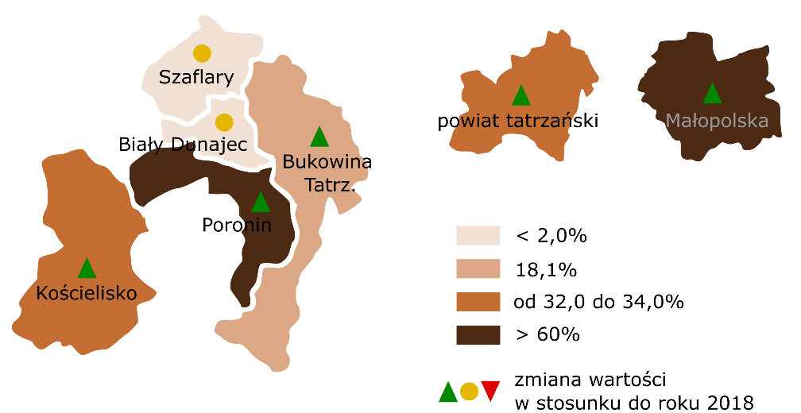
Źródło: Opracowanie własne na podstawie danych BDL GUS
Na koniec 2022 r. 64,8% powierzchni gminy objętych było miejscowymi planami zagospodarowania przestrzennego, przy czym obszary ich pozbawione to południowa część jednostki, w granicach Tatrzańskiego Parku Narodowego. Wartość ta znacząco przekracza poziom notowany dla wszystkich gmin powiatu tatrzańskiego (33,2%), a różnicę pomiędzy analizowaną jednostką a pozostałymi porównywanymi najwyraźniej widać w zestawieniu z gminami Biały Dunajec (0,3%) i Szaflary (1,2%).
Konsekwencje i wyzwania:
- Dużym atutem gminy jest dostępność komunikacyjna, nie tylko w kontekście ruchu lokalnego (połączenia z Zakopanem i Nowym Targiem), ale i w wymiarze regionalnym (np. bezpośrednie połączenia z Krakowem) oraz transgranicznym – przez teren gminy biegnie jedno z najczęściej wykorzystywanych połączeń drogowych Zakopanego ze Słowacją. Jednocześnie występują dysproporcje pomiędzy dobrze skomunikowanym Poroninem a miejscowościami położonymi na obrzeżach jednostki, co może sprzyjać rozwojowi zjawiska wykluczenia komunikacyjnego, zwłaszcza w odniesieniu do osób, które nie dysponują własnymi samochodami. W dużym zakresie problem rozwiązało uruchomienie przez gminę bezpłatnych linii autobusowych (z których mogą korzystać też turyści);
- Jednocześnie położenie na głównym szlaku tranzytowym łączącym Podhale z pozostałą częścią Małopolski przekłada się na wzrost natężenia ruchu samochodowego, wraz ze wszelkimi negatywnymi konsekwencjami tego zjawiska (korki, hałas, zanieczyszczenie powietrza itp.);
- Pomimo uruchomienia kursów Podhalańskiej Kolei Regionalnej w dalszym ciągu na pełniejsze wykorzystanie oczekuje cała kolejowa „zakopianka”, łącząca Kraków z Zakopanem. W ostatnich latach, wskutek szeregu inwestycji (m.in. łącznica omijająca stacje Chabówka i Sucha Beskidzka) warunki dojazdu do stolicy Małopolski uległy poprawie, co pozwala mieć nadzieję na uzyskanie przez tę trasę takiego statusu w codziennych dojazdach do Krakowa, jakie obecnie mają linie do Tarnowa, Miechowa czy Chrzanowa. Nowym otwarciem transportowym dla Podhala, czego beneficjentem stanie się także gmina Poronin, będzie budowa linii kolejowej Podłęże – Piekiełko;
- Atrakcyjność osadniczą i inwestycyjną gminy Poronin, wynikającą przede wszystkim z dostępności komunikacyjnej, podnosi pokrycie zurbanizowanej części obszaru jednostki miejscowymi planami zagospodarowania przestrzennego. Nie wyłączając konieczności opracowania i wdrożenia planu ogólnego, działania w tym zakresie winny skupić się przede wszystkim na aktualizacji tych dokumentów, zgodnie ze zgłaszanym zapotrzebowaniem ze strony interesariuszy, przy stałej dbałości o ład przestrzenny;
- Jednym z wyzwań polityki przestrzennej w gminie jest objęcie skuteczną ochroną najcenniejszych zasobów krajobrazowych. O ile w południowej, „tatrzańskiej” części gminy ryzyko ich utraty jest niewielkie (m.in. z uwagi na mechanizmy ochronne Tatrzańskiego Parku Narodowego), o tyle znacznie bardziej zagrożone wskutek rosnącej antropopresji są te na zamieszkałym obszarze jednostki – przede wszystkim dotyczy to otwarć widokowych w kierunku Tatr.

- Uwarunkowania i wnioski diagnostyczne wynikające z analizy procesów demograficznych:
Gminę Poronin na koniec 2022 r. zamieszkiwało nieco ponad 11,5 tys. osób. Dane nieznacznie różniły się między sobą w zależności od źródła (GUS, UG), jednak obydwa wskazywały na niewielki wzrost liczby mieszkańców pomiędzy rokiem 2018 a 2022. Największa liczba mieszkańców cechuje Poronin (4 297 osób na koniec 2022 r., wraz ze Stasikówką), najmniejszymi miejscowościami są Małe Ciche (520 os.) oraz Bustryk (734 os.). Pomiędzy 2018 a 2022 rokiem wzrost liczby mieszkańców odnotowano w Poroninie, Zębie, Bustryku i Małem Cichem, w pozostałych miejscowościach gminy liczba ludności zmalała, przy czym nie były to duże spadki. Nie sposób wskazać także jednoznacznego zróżnicowania przestrzennego tych zmian.
Rysunek 2. Liczba mieszkańców na koniec 2022 r. oraz zmiana liczby mieszkańców [%] w latach 2018-2022 w poszczególnych miejscowościach gminy Poronin
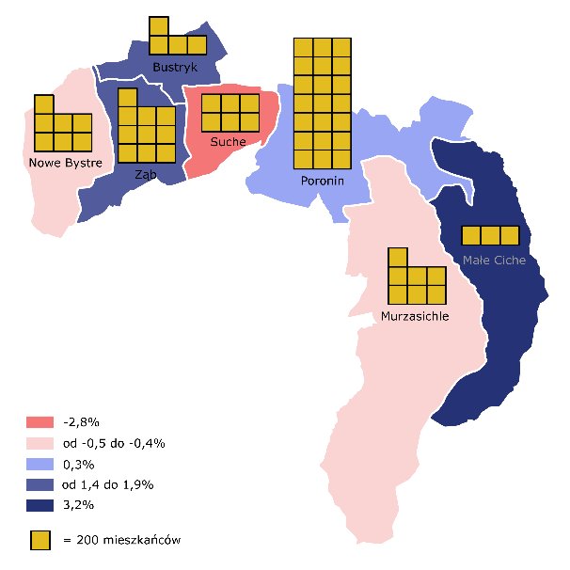
Źródło: Opracowanie własne na podstawie danych UG Poronin

Rysunek 3. Liczba mieszkańców na koniec 2022 r. oraz zmiana liczby mieszkańców [%] w latach 2018-2022 w jednostkach porównywanych
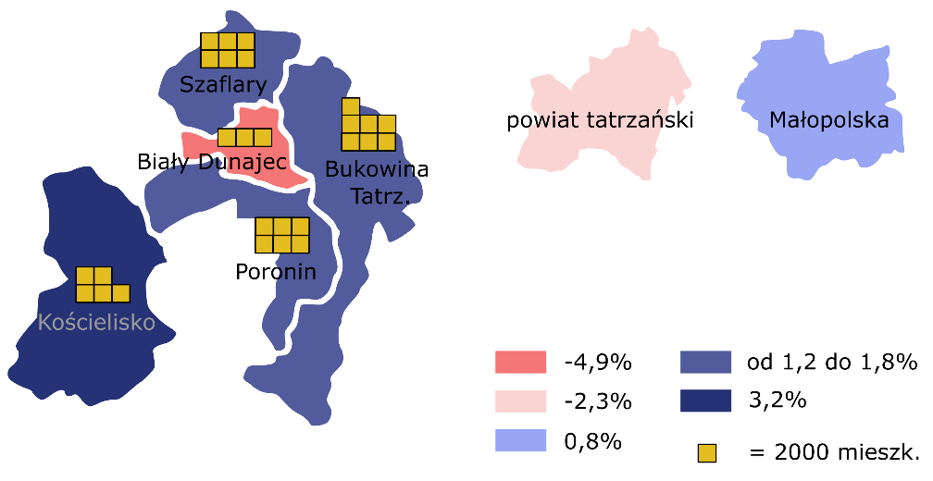
Źródło: Opracowanie własne na podstawie danych BDL GUS
Gminę Poronin charakteryzuje bardzo korzystna struktura demograficzna, co widoczne jest zwłaszcza na tle porównawczym. Odnotowane w 2022 r. 22,4% osób w wieku przedprodukcyjnym było wartością kontrastującą z danymi dla gmin powiatu oraz całej Małopolski (po 19,3% osób najmłodszych w ogóle populacji). Jednocześnie na przestrzeni lat 2018-2022 dostrzegalne jest zjawisko starzenia się społeczeństwa – odsetek osób najstarszych wzrósł z 16,3% do 17,1%. Wartość współczynnika obciążenia demograficznego osobami powyżej 65 roku życia na koniec 2022 r. wyniosła 21,4%, znacząco mniej niż w skali całego powiatu (27,7%) oraz województwa (27,1%).
Wykres 1. Struktura demograficzna gminy Poronin w latach 2018-2022

Źródło: Opracowanie własne na podstawie danych BDL GUS

Wykres 2. Struktura demograficzna jednostek porównywanych w 2022 r.

Źródło: Opracowanie własne na podstawie danych BDL GUS
Na korzystną sytuację demograficzną gminy Poronin w okresie 2018-2022 składał się przede wszystkim utrzymujący się dodatni przyrost naturalny. Co prawda w latach 2019-2021 przewaga urodzeń nad zgonami była nieznaczna (przyrost wynosił odpowiednio +0,50, +0,17 i +0,25 os. w przeliczeniu na 1 tys. mieszkańców; zjawisko można wiązać z pandemią COVID-19), jednak i tak odróżniało to gminę od całego powiatu i regionu, gdzie przyrost naturalny w tym okresie był ujemny. Saldo migracji natomiast kształtuje się nieregularnie, z dodatnimi wartościami w roku 2020 (+2,6 os. w przeliczeniu na 1 tys. osób) oraz 2021 (+0,4 os.).
Wykres 3. Przyrost naturalny w przeliczeniu na 1 tys. osób w okresie 2018-2022

Źródło: Opracowanie własne na podstawie danych BDL GUS

Wykres 4. Saldo migracji ogółem w przeliczeniu na 1 tys. osób w okresie 2018-2022

Źródło: Opracowanie własne na podstawie danych BDL GUS
Atrakcyjność osadnicza gminy Poronin, obrazowana odsetkiem budynków mieszkalnych oddanych do użytkowania w skali całego powiatu tatrzańskiego, jest dość przeciętna (kilkanaście % na rok), a przy tym porównywalna do gminy Bukowina Tatrzańska. Zdecydowanym liderem pod tym względem są gminy Zakopane oraz Kościelisko, na które przypadało ponad 50% ogółu ruchu budowlanego każdego roku pomiędzy 2018 a 2022.
Wykres 5. Budynki mieszkalne oddane do użytkowania w gminach powiatu tatrzańskiego w okresie 2018-2022

Źródło: Opracowanie własne na podstawie danych BDL GUS
Na moment opracowania diagnozy nie są dostępne prognozy dotyczące liczby ludności dla poziomu poszczególnych gmin. GUS, interpretując wyniki Narodowego Spisu Powszechnego 2021, podaje jedynie przewidywania dla poszczególnych powiatów. Według nich liczba ludności w powiecie tatrzańskim w perspektywie roku 2030 zmaleje o 793 osoby. Biorąc pod uwagę duże zróżnicowanie w trendach demograficznych pomiędzy poszczególnymi gminami można przypuszczać, że liczba ludności w gminie Poronin będzie utrzymywać się na w miarę stałym poziomie.

Konsekwencje i wyzwania:
- Gminę Pomimo charakteryzuje dobra sytuacja demograficzna – wzrost liczby mieszkańców w ostatnich latach, dodatni przyrost naturalny i relatywnie wysoki odsetek osób w wieku przedprodukcyjnym. Jednocześnie sytuacja ta wykazuje tendencję do pogarszania się, z uwagi na proces starzenia się społeczeństwa, co będzie wymuszać reorientację działań samorządu gminnego na rzecz osób starszych, czy chorych, zwłaszcza w zakresie zapewniania dostępności odpowiednio dopasowanych usług publicznych (zdrowotnych, opiekuńczych, aktywizacyjnych itp.);
- Jednocześnie za siłę, a przy tym i potencjał gminy Poronin należy uznać duże przywiązanie do tradycji, wartości religijnych oraz więzi rodzinnych, typowe dla południowej części Małopolski, na czele z Podhalem.

- Uwarunkowania i wnioski diagnostyczne wynikające z analizy sytuacji gospodarczej i na rynku pracy:
Na koniec 2023 r. w gminie Poronin działało 1 901 podmiotów gospodarczych, o 19% więcej niż w roku 2019. Zdecydowaną większość (98,8%) stanowiły te zatrudniające nie więcej niż 9 osób – można przypuszczać, że na zbiorowość tę składały się głównie jednoosobowe działalności gospodarcze oraz niewielkie firmy rodzinne z 1-2 pracownikami. W przeliczeniu na 10 tys. mieszkańców, w gminie Poronin w 2022 r. działało 1 548 podmiotów – więcej niż w skali wszystkich gmin Małopolski (1 350), ale mniej niż w odniesieniu do średniej jednostek powiatu tatrzańskiego (1 846).
Rysunek 4. Liczba podmiotów zarejestrowanych w REGON w przeliczeniu na 10 tys. mieszkańców w 2022 r.
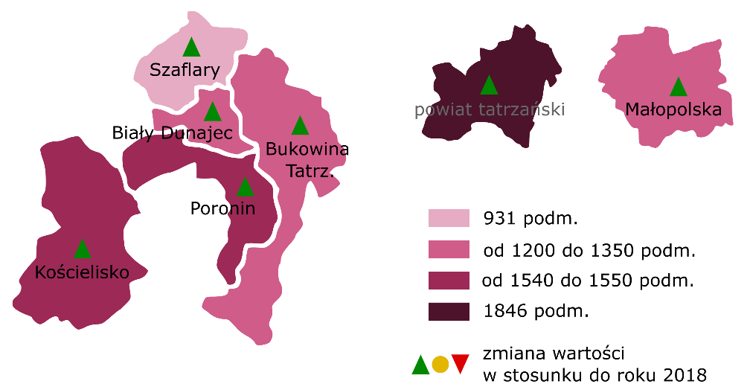
Źródło: Opracowanie własne na podstawie danych BDL GUS
Analiza liczebności podmiotów gospodarczych według sekcji PKD, jakie w 2023 r. były zarejestrowane w gminie Poronin, wskazuje na znaczącą rolę turystyki oraz branż pokrewnych (sekcja I). Stanowiły one aż 31,8% ogółu, kolejne pozycje zajęły podmioty sekcji F (budownictwo – 17,0%) oraz G (handel hurtowy i detaliczny, naprawa samochodów – 16,3%). Pod tym względem struktura gospodarcza gminy Poronin jest zbliżona do obserwowanej w całym powiecie tatrzańskim, a przy tym dość znacząco różni się od struktury całego regionu (mimo atrakcyjności turystycznej Małopolski podmioty w sekcji I – zakwaterowanie i gastronomia – stanowiły tam zaledwie 3,9% ogółu). Pomiędzy rokiem 2019 a 2023 w gminie Poronin sekcje F oraz I odnotowały także najwyższy wzrost liczby podmiotów w ujęciu bezwzględnym, co potwierdza znaczenie turystyki dla gospodarki lokalnej. Należy mieć na uwadze także fakt, że miejsca pracy dla sporej części mieszkańców gminy Poronin zapewniają przedsiębiorstwa tej branży działające w gminach ościennych (głównie Zakopane).
Wykres 6. Struktura gospodarcza jednostek porównywanych w roku 2023

C – przetwórstwo przemysłowe, F – Budownictwo, G – handel hurtowy i detaliczny, naprawa samochodów,
H – transport i gospodarka magazynowa, I – zakwaterowanie i gastronomia, M – działalność profesjonalna, naukowa i techniczna, N – administrowanie i działalność wspierająca, SiT – pozostała działalność usługowa, produkcja własna gospodarstw domowych
Źródło: Opracowanie własne na podstawie danych BDL GUS
Wykres 7. Zmiana liczby podmiotów zarejestrowanych na terenie gminy Poronin w danej sekcji PKD pomiędzy 2019 a 2023 rokiem

Źródło: Opracowanie własne na podstawie danych BDL GUS
Odwrotnie proporcjonalny do potencjału turystycznego gminy Poronin jest jej potencjał rolniczy. Składa się na to szereg czynników, z których najistotniejsze związane są z niską jakością gleb (dominują gleby najsłabszych klas bonitacyjnych - V oraz VI), ukształtowaniem terenu, warunkami klimatycznymi oraz rozdrobnieniem gruntów. Wśród danych statystycznych dotyczących rolnictwa zwraca uwagę przede wszystkim spadek liczby gospodarstw rolnych pomiędzy 2010 a 2020 rokiem (z 1890 do 645), duży odsetek gospodarstw produkujących wyłącznie na własne potrzeby (blisko 59%) oraz wyróżniające się na tle całej Małopolski pogłowie bydła w przeliczeniu na jedno gospodarstwo (3,1 szt. wobec 1,3 szt.).
Sytuacja na lokalnym rynku pracy jest dość stabilna, a przy tym nieco gorsza w zestawieniu z jednostkami tła porównawczego. Przede wszystkim gminę Poronin wyróżnia najwyższa wartość odsetka osób bezrobotnych w ogóle osób w wieku produkcyjnym (6,3% w 2022 r., wobec 5,4% w powiecie oraz 3,1% w Małopolsce). W przeciwieństwie do większości porównywanych gmin, najwyższa liczba zarejestrowanych bezrobotnych odnotowana była nie w 2020 r. (co najczęściej było powodowane pandemią COVID-19), a w roku 2022. Struktura bezrobocia pod względem grup wiekowych, czasu pozostawania bez zatrudnienia oraz płci pomiędzy 2019 a 2023 rokiem wykazywała bardzo dużą stabilność, bez możliwości jednoznacznego wskazania grup problemowych.
Rysunek 5. Udział zarejestrowanych bezrobotnych w liczbie ludności w wieku produkcyjnym w 2022 r.
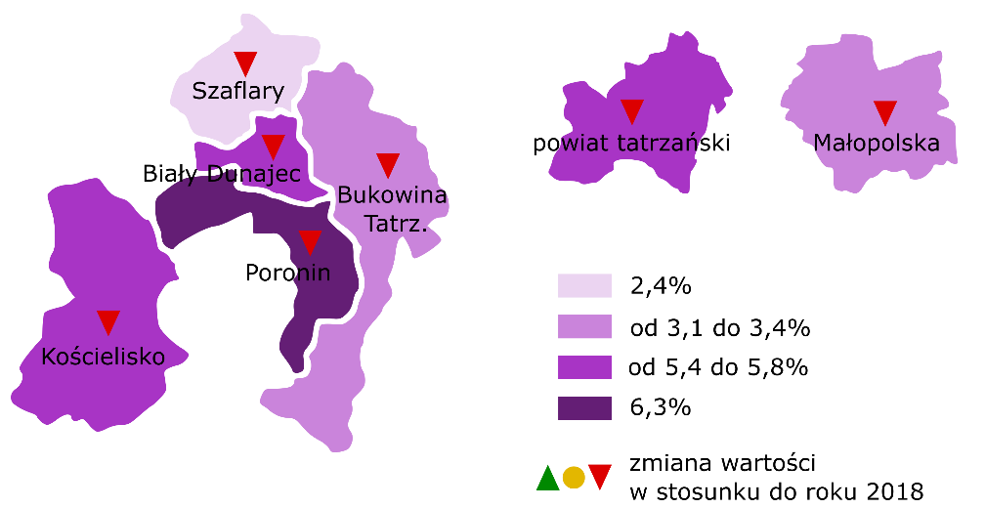
Źródło: Opracowanie własne na podstawie danych BDL GUS
Konsekwencje i wyzwania:
- Z uwagi na strukturę gospodarczą, podstawowym kierunkiem działań samorządu lokalnego w zakresie pobudzania rozwoju gospodarczego wydaje się być wspieranie działalności małych oraz mikroprzedsiębiorstw, działających w szeroko pojętej branży turystycznej, w zakresie zgodnym z kompetencjami gminy oraz przepisami prawa, w szczególności we współpracy z wyspecjalizowanymi podmiotami;
- Gmina Poronin, co typowe dla jednostek o podobnym charakterze, znajduje się na etapie zmiany struktury lokalnej gospodarki, z kształtowaniem się pozarolniczego rynku pracy i związanych z nim funkcji gospodarczych niezwiązanych z uprawą ziemi, co ma swoje odzwierciedlenie m.in. w liczebności gospodarstw rolnych i charakterze ich działalności. W strukturze gospodarczej gminy rolnictwo odgrywa obecnie znacznie mniejszą rolę niż jeszcze kilka dekad temu. Potencjału dla działalności rolniczej można dopatrywać się przede wszystkim w małoskalowej wytwórczości żywności tradycyjnej, opartej o hodowlę zwierząt. Jednocześnie warto zwrócić uwagę na efekt synergii rolnictwa i usług turystycznych (żywność, odzież tradycyjna, usługi, np. organizacja kuligów);
- Pomimo sytuacji na lokalnym rynku pracy charakteryzującej się w ostatnim pięcioleciu dość dużą stabilnością i przewidywalnością procesów, konieczna jest współpraca z powiatem tatrzańskim i podległymi mu jednostkami w zakresie zapobiegania bezrobociu i aktywizacji osób pozostających bez zatrudnienia, szczególnie z grup o najtrudniejszej sytuacji na rynku pracy (tym bardziej, że bezrobocie wciąż występuje jako jeden z najczęstszych powodów pobierania świadczeń pomocy społecznej).

- Uwarunkowania i wnioski diagnostyczne wynikające z analizy stanu i potencjału środowiska naturalnego, w tym również odnoszące się do rozwoju infrastruktury sieciowej:
Potencjał środowiska naturalnego znajdującego się w granicach gminy Poronin, należy ocenić niejednoznacznie. Zasoby te nie mogą konkurować z zasobami sąsiednich gmin (Zakopane, Bukowina Tatrzańska i Kościelisko) pod względem atrakcyjności i rozpoznawalności. Fragment Tatr, jaki przypada na opisywaną gminę (początkowy odcinek Doliny Waksmundzkiej oraz grzbiet Koszystej) w dużej mierze stanowi obszar ochrony ścisłej i jest wyłączony z ruchu turystycznego. Położona na granicy gmin Poronin i Zakopane Dolina Suchej Wody także nie należy do najbardziej popularnych tatrzańskich dolin. Jednocześnie zasoby te składają się na niezwykle cenny obszar przyrody ożywionej i nieożywionej Tatr oraz Podhala. Całość obszaru gminy Poronin podlega ochronie przyrody – w południowej części jest nią Tatrzański Park Narodowy, w pozostałej Południowomałopolski Obszar Chronionego Krajobrazu. Dodatkowo, z granicami TPN pokrywają się terytoria dwóch Obszarów Natura 2000 „Tatry” – ochrony ptasiej oraz siedliskowej.
Rysunek 6. Odsetek powierzchni porównywanych jednostek zajętej przez obszary chronione w 2022 r.
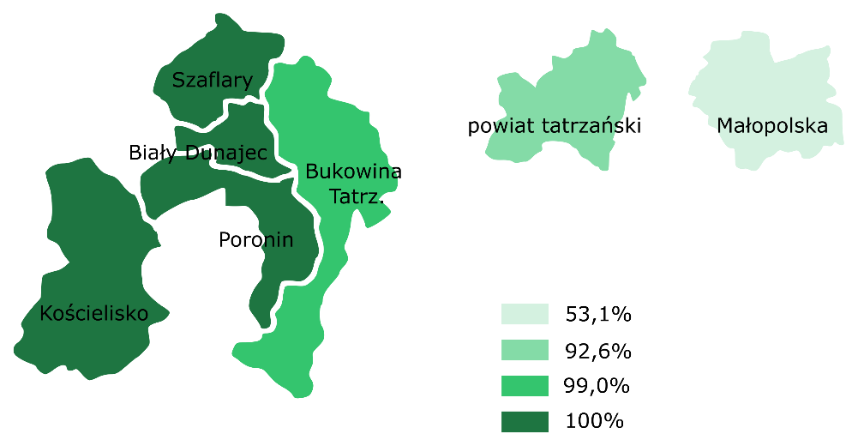
Źródło: Opracowanie własne na podstawie danych BDL GUS
Według danych GUS, poziom zwodociągowania i skanalizowania gminy Poronin jest zadowalający. Odsetek ogółu budynków mieszkalnych, posiadających w 2022 r. dostęp do wodociągu wynosił 61,4% (wartość nieco niższa od średniej dla gmin powiatu – 68,6% oraz regionu – 72,5%), a do sieci kanalizacyjnej 55,8%, co było rezultatem najwyższym wśród porównywanych gmin, a przy tym zbliżonym do średniej dla gmin powiatu (59,5%) i województwa (52,0%). Lokalną specyfiką jest duża liczba spółek wodnych. Jednocześnie potrzebne są dalsze inwestycje dotyczące modernizacji, unowocześnienia i rozwoju gospodarki wodno-ściekowej, dla poprawy jakości środowiska oraz atrakcyjności osadniczej i inwestycyjnej gminy.
Rysunek 7. Odsetek budynków mieszkalnych w wybranych jednostkach posiadających dostęp do wodociągu w 2022 r.
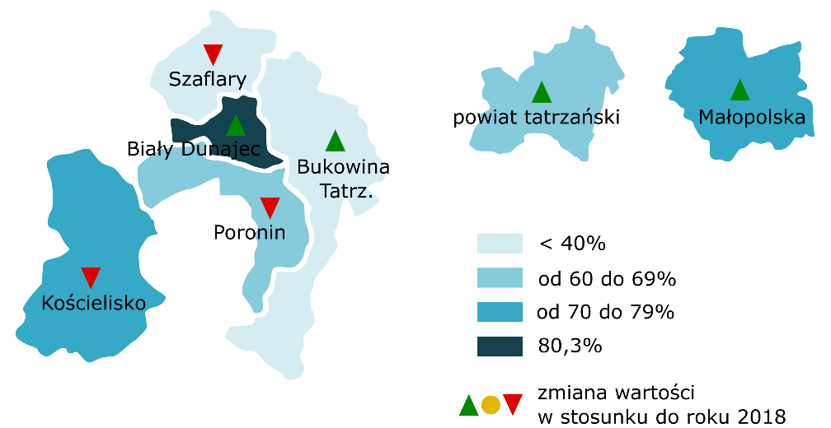
Źródło: Opracowanie własne na podstawie danych BDL GUS

Rysunek 8. Odsetek budynków mieszkalnych w wybranych jednostkach posiadających dostęp do kanalizacji w 2022 r.
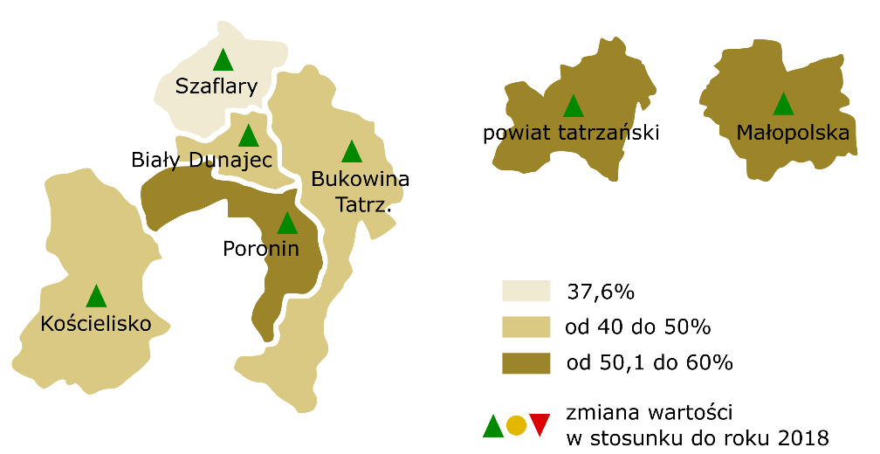
Źródło: Opracowanie własne na podstawie danych BDL GUS
Kluczowym, a przy tym nadal nierozwiązanym problemem środowiskowym jest zanieczyszczenie powietrza, pochodzące z tzw. „niskiej emisji” i kumulujące się w okresie jesiennym oraz zimowym. W największym stopniu narażone na nie są obszary zabudowy gminy położone w dolinach i kotlinach. W przypadku samego Poronina na uciążliwość tę nakłada się emisja pochodząca z ruchu samochodowego, o natężeniu rosnącym w sezonie turystycznym, także zimowym.
Pomimo gazociągu i stacji redukcyjno-pomiarowej na terenie gminy, poziom zgazyfikowania jest niewielki - według GUS w 2022 r. dostęp do sieci gazowej posiadało zaledwie 4,0% ogółu mieszkańców. Realizowane i planowane w najbliższych latach inwestycje powinny poprawić ten wskaźnik.

Rysunek 9. Odsetek odpadów zebranych selektywnie w ogólnej masie odpadów zebranych w 2022 r.
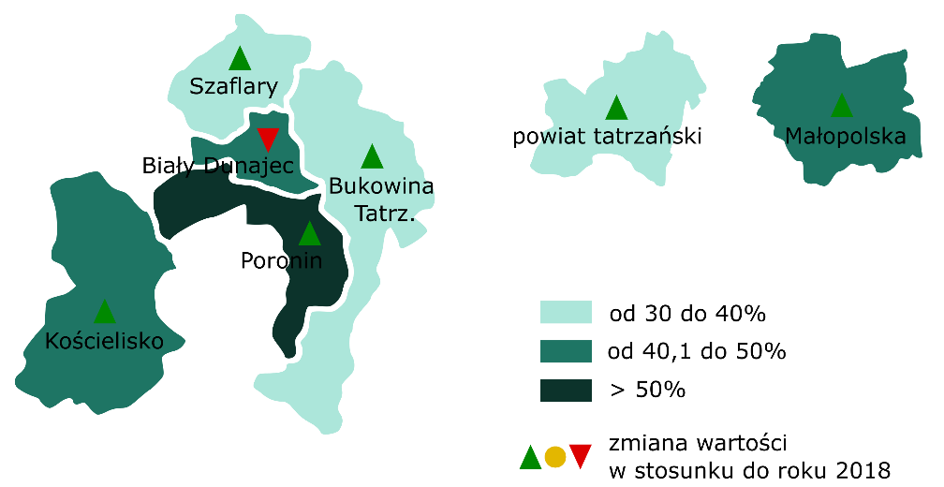
Źródło: Opracowanie własne na podstawie danych BDL GUS
Gmina Poronin korzystnie wypada natomiast pod względem gospodarki odpadami – osiągnięty w 2022 r. poziom odpadów zebranych selektywnie w całkowitej masie odpadów, wynoszący 52,5%, był najwyższy wśród jednostek porównywanych, włączywszy w to także średnią wszystkich gmin powiatu (38,1%) oraz regionu (41,5%). Jednocześnie gmina nie wyróżnia się wśród jednostek tła porównawczego pod względem masy odpadów w przeliczeniu na jednego mieszkańca.
Konsekwencje i wyzwania:
- Położenie w granicach obszarów chronionych – Południowomałopolskiego Obszaru Chronionego Krajobrazu oraz Tatrzańskiego Parku Narodowego jest znaczącym potencjałem rozwojowym gminy Poronin. Wyeksponowanie funkcji turystycznej, rekreacyjnej i wypoczynkowej w oparciu o posiadane zasoby środowiskowe wydaje się być ważne w kontekście promocji jednostki jako obszaru wspierającego zdrowie i zapewniającego ofertę spędzania czasu wolnego wysokiej jakości. Jednocześnie należy mieć na uwadze, że położenie gminy w obszarach ochrony przyrody znacząco ogranicza, a niekiedy wręcz uniemożliwia rozwój infrastruktury turystycznej i wypoczynkowej;
- Najważniejszym problemem środowiskowym w gminie Poronin jest kwestia niskiej jakości powietrza, w szczególności jesienią i zimą. Wobec specyficznego ukształtowania terenu (miejscowości położone w dolinach), natężenia ruchu samochodowego i nadal dużej części domów ogrzewanych paliwami stałymi, normy dla jakości powietrza są przekraczane. Potrzebne jest sprzężenie wielu elementów, które mogą wspierać korzystne zmiany – zwłaszcza zachęty do wymiany przestarzałych kotłów na instalacje przyjazne środowisku i edukacja ekologiczna mieszkańców;
- Modernizacja, unowocześnienie i rozbudowa sieci oraz urządzeń wodociągowych i kanalizacyjnych jest kolejnym z kluczowych wyzwań, stojących przed samorządem gminy Poronin. Inwestycje te są o tyle ważne, że wpływają na wzrost potencjału osadniczego, jednocześnie zapewniając ochronę walorów przyrodniczych. Jednocześnie zadanie to jest utrudnione przez szereg czynników, z których najistotniejsze wydają się dwa – uksztaltowanie terenu i rozproszenie zabudowy, podrażające koszty i utrudniające prowadzenia inwestycji (nierzadko nawet podważające sens realizacji);
- Obok rozbudowy i utrzymywania mechanizmów zabezpieczających dostęp do wody oraz jej odpowiednią jakość (uzdatnianie itp.), istotne wydaje się prowadzenie działań edukacyjnych wśród mieszkańców i turystów, dotyczących rozsądnego gospodarowania tym zasobem;
- Jedną z negatywnych konsekwencji wzmożonego ruchu turystycznego na terenie jednostki jest znacznie wyższe zapotrzebowanie na usługi komunalne (dostawa wody, odbiór ścieków oraz odpadów) niż to wynikające z zadeklarowanej liczby mieszkańców. Planując wszelkie działania w tym zakresie należy uwzględniać i tę okoliczność;
- Duże znaczenie dla gospodarki odpadami, poza działaniami inwestycyjnymi, może mieć także prowadzenie akcji edukacyjnych i aktywizujących lokalnych społeczność (np. sprzątanie wsi, oszczędność wody), co będzie mieć także wymiar integracyjny;
- Zarówno zasada zrównoważonego rozwoju, jak i zmiany społeczno-gospodarcze, jakie zajdą w gminie i jej otoczeniu (np. związane z demografią oraz atrakcyjnością turystyczną) wymuszać będą utrzymanie dotychczasowych oraz zakładanie nowych przestrzeni wypoczynku w otoczeniu przyrody, położonych w sąsiedztwie największych skupisk zabudowy. Powstawanie i odpowiednie utrzymanie takich miejsc będzie pozytywnie wpływać na dostępność, funkcjonalność i estetykę przestrzeni publicznych, co ma znaczenie zwłaszcza na terenach wiejskich, pozostających poza obszarem natężonego ruchu turystycznego, nierzadko dotkniętych w tym zakresie pewnymi zaniedbaniami.

- Uwarunkowania i wnioski diagnostyczne wynikające z analizy zasobów dziedzictwa kulturowego i tzw. oferty spędzania wolnego czasu:
Zasoby dziedzictwa kulturowego gminy Poronin stanowią jeden z jej istotniejszych potencjałów, co jednak jest domeną większości jednostek leżących na obszarze Podhala. Stanu tego nie obrazuje Rejestr Zabytków Nieruchomych, zawierający zaledwie trzy wpisy obiektów zabytkowych z terenu gminy (zajazd oraz willa „Stryjnia Podhalańska” w Poroninie oraz szałas na Polanie Płaśnia). Jednocześnie zestawienie to nie obejmuje kilku innych obiektów interesujących pod względem architektonicznym (m.in. drewniane kościoły w Zębie i Nowem Bystrem). Wyróżniający jest jednak żywy, silnie rozwinięty i dość powszechnie kultywowany lokalnie folklor podhalański, przejawiający się m.in. w funkcjonowaniu kilku zespołów góralskich (np. Bystrzanie, Harnasie, Regle, Zawrat, Zbójnicek). Wsparcie instytucjonalne dla tych inicjatyw stanowi Gminny Ośrodek Kultury w Poroninie (z filiami w Małem Cichem i Suchem) oraz działalność organizacji pozarządowych, na czele ze Związkiem Podhalan, który obejmuje swoją opieką m.in. grupy folklorystyczne oraz lokalnych twórców.
Większą część ruchu turystycznego i rekreacyjnego polskiego Podhala skupiają atrakcje położone na obszarze sąsiednich gmin. Tyczy się to zarówno zasobów przyrodniczych, jak i inwestycji z ostatnich kilku-kilkunastu lat (m.in. kompleksy basenów termalnych, które stały się jednym z istotniejszych generatorów ruchu turystycznego). Do wiodącej oferty gminy Poronin należą przede wszystkim stacje i szkoły narciarskie, zróżnicowane pod względem wyposażenia oraz posiadanych warunków, oraz pozostała infrastruktura rekreacyjno-sportowa, na czele z Gminnym Stadionem Sportowym, zapewniającym dogodne warunki do trenowania piłki nożnej. Teren gminy – zarówno w części pogórzańskiej, jak i tatrzańskiej, przecina kilka pieszych szlaków turystycznych PTTK, m.in. słynny czerwony szlak „Orla Perć”, biorący swój początek na przełęczy Krzyżne, znajdującej się na granicy gmin Poronin i Bukowina Tatrzańska.
Dane dotyczące turystyki w statystyce publicznej publikowanej przez GUS jedynie w części obrazują stan faktyczny (m.in. brak możliwości ewidencjonowania „turystyki jednodniowej”) i skalę ruchu turystycznego w odniesieniu do danej jednostki. Wynika z nich, że na koniec 2022 r. gmina Poronin dysponowała 80 obiektami noclegowymi z 4 130 miejscami noclegowymi (co, zważywszy na liczbę ofert kwater na wynajem wydaje się wartością znacznie zaniżoną). O wybitnie turystycznym charakterze gminy może świadczyć liczba miejsc noclegowych w przeliczeniu na 1 tys. mieszkańców – wartość odnotowana w 2022 r. w gminie Poronin (350,7) jest wyższa od średniej dla regionu (28,5), a także od najbardziej oddalonych od Zakopanego i Tatr gmin tła porównawczego – Szaflary (36,9) oraz Biały Dunajec (69,3). Warto przy tym nadmienić, że samorząd gminny uruchomił serwis internetowy, wskazujący lokalizację miejsc noclegowych na terenie jednostki, wraz z niezbędnymi danymi kontaktowymi oraz wyszukiwarką.
Wykres 8. Obiekty noclegowe oraz miejsca noclegowe w przeliczeniu na 1 tys. mieszkańców w jednostkach porównywanych w 2022 r.

Źródło: Opracowanie własne na podstawie danych BDL GUS
Duży potencjał gminy Poronin – zwłaszcza w rozumieniu marketingowym – stanowią jej tradycje i sukcesy sportowe, głównie w zakresie sportów zimowych. Przez kilka sekcji LKS „Poroniec” Poronin przewinęło się szereg znanych sportowców, reprezentujących Polskę na arenach międzynarodowych. Najbardziej utytułowanym w tym gronie jest Kamil Stoch, skoczek narciarski, trzykrotny złoty medalista igrzysk olimpijskich, pochodzący z Zębu. Poza nim, z gminy Poronin pochodziło bądź związki z nią posiada jeszcze 10 innych olimpijczyków – reprezentantów Polski w sportach zimowych.
Konsekwencje i wyzwania:
- Dostęp do usług kulturalnych (zajęcia, warsztaty, wydarzenia, konkursy itp.) w gminie zapewniają przede wszystkim jednostki prowadzone przez samorząd, wsparcia w tym zakresie udzielają również podmioty trzeciego sektora (głównie poprzez prowadzenie zespołów regionalnych). Deficyty w tym zakresie mogą się ujawniać głównie poprzez ewentualną niezadowalającą ich działalność. Stąd konieczność jej weryfikowania, monitorowania zapotrzebowania zgłaszanego przez potencjalnych odbiorców oraz dbałości o odpowiednie wyposażenie, stan infrastruktury czy kompetencje kadr odpowiadających za funkcjonowanie tych instytucji i współpracę międzysektorową;
- Oddziaływanie zabytków nieruchomych gminy Poronin na ruch turystyczny wydaje się być niewielkie. W tej sytuacji zasadne wydaje się eksponowanie posiadanych walorów przede wszystkim poprzez włączenie się w projekty o zasięgu międzygminnym (np. szlaki kulturowe skupiające obiekty sakralne czy budownictwa ludowego) i wspólną ich promocję. Znacznie większy potencjał ma dziedzictwo niematerialne, m.in. tradycje, folklor, śpiew i taniec itd., choć należy uwzględnić także „konkurencję” gmin ościennych, posiadających zasoby o bardzo podobnym charakterze;
- Gmina Poronin ma aktualnie ograniczone możliwości konkurowania z jednostkami ościennymi pod względem atrakcji turystycznych, głównie związanych z zasobami przyrodniczymi, ale także współcześnie powstałych i wykreowanych produktów turystycznych. Sytuację te powinny znacząco zmienić oddane w ostatnim czasie (Sky Walk Serce Poronina) i planowane inwestycje (np. budowa stacji narciarskiej na Galicowej Grapie), których popularyzacja w najbliższych latach powinny zmienić natężenie i strukturę ruchu turystycznego w gminie. Alternatywne rozwiązanie stanowi promowanie jednostki jako miejsca stanowiącego dogodną bazę wypadową na całe Podhale;
- Zasoby infrastrukturalne, jakie posiada gmina Poronin, predestynują ją do potraktowania sportów zimowych jako jednego z filarów jej dalszego rozwoju oraz promocji, pod warunkiem umiejętnego jej wykorzystania do budowy atrakcyjnej oferty spędzania wolnego czasu, nawet pomimo silnej „konkurencji” ze strony pozostałych gmin podhalańskich oraz ośrodków narciarskich leżących na Słowacji.

- Uwarunkowania i wnioski diagnostyczne wynikające z analizy poziomu bezpieczeństwa publicznego i polityki społecznej:
Podmiotami odpowiedzialnymi za utrzymanie bezpieczeństwa publicznego, jakie funkcjonują na terenie gminy Poronin, są ochotnicze straże pożarne. Obecnie działa ich 8, z czego OSP Poronin, OSP Ząb, OSP Nowe Bystre i OSP Murzasichle w strukturach Krajowego Systemu Ratowniczo-Gaśniczego. Jednostki są dobrze wyposażone i gotowe do działania (m.in. samochody, quady, dron, defibratory), jednocześnie – przy wsparciu samorządu lokalnego – stale się doskonalą (szkolenia, uzupełnianie i wymiana sprzętu). Najbliżej położona Jednostka Ratowniczo-Gaśnicza PSP stacjonuje w Zakopanem. Także Zakopane jest siedzibą Komendy Powiatowej Policji, obejmującej zasięgiem swojego działania gminę Poronin. Na terenie jednostki działa natomiast straż gminna.
Zagrożenia naturalne, które dotyczą gminy Poronin, w dużej mierze wiążą się z występowaniem gwałtownych zjawisk pogodowych – huraganowych wiatrów oraz krótkotrwałych, ale gwałtownych ulew, powodujących powodzie błyskawiczne. Według map zagrożenia powodziowego, dostępnych na Hydroportalu Państwowego Gospodarstwa Wodnego Wody Polskie, na terenie gminy Poronin występują obszary szczególnego zagrożenia powodzią ze strony rzek Biały Dunajec, Poroniec, Olczyski Potok oraz Cicha Woda. Zagrożenie dotyczy kilku budynków mieszkalnych oraz gospodarczych, jednak w kontekście wspomnianych zjawisk pogodowych zagrożenie to należy rozpatrywać szerzej, uwzględniając także lokalne zlewnie – obszary położone w zagłębieniach terenu, w tym w sąsiedztwie rzek, potoków i strumieni, przyjmujące wody opadowe z terenów położonych wyżej. Równie poważne zagrożenie wiąże się z osuwiskami. System Osłony Przeciwosuwiskowej Państwowego Instytutu Geologicznego wskazuje na istnienie na obszarze gminy 135 rozpoznanych osuwisk i 7 terenów zagrożonych wystąpieniem ruchów masowych. Część z nich bezpośrednio zagraża infrastrukturze mieszkalnej, technicznej oraz komunikacyjnej, znajdującej się na ich obszarze bądź w bezpośrednim sąsiedztwie.
Dużym problemem, z jakim od lat mierzy się gmina Poronin i jej mieszkańcy, jest położenie na drogowych szlakach tranzytowych z Zakopanego w kierunku Nowego Targu oraz Bukowiny Tatrzańskiej, co ma swoje przełożenie na natężenie ruchu samochodowego. Dane Generalnego Pomiaru Ruchu GDDKiA za okres 2000-2020 (realizowane w cyklu pięcioletnim) wskazują na jego ciągły wzrost – w 2020 r. odcinek DK47 Poronin – Zakopane pokonywało średnio 20 945 pojazdów na dobę, z czego zdecydowaną większość (90,6%) stanowiły pojazdy osobowe i mikrobusy. Pomimo to, statystyki z ostatnich kilku lat wskazują na spadającą liczbę wypadków drogowych i rannych, czego przyczyn można upatrywać w sukcesywnie realizowanych inwestycjach, usprawniających ruch i poprawiających bezpieczeństwo. W świetle danych statystycznych gmina Poronin jest bezpieczna – z wyraźnie niższym poziomem notowanych przestępstw w przeliczeniu na 1 tys. mieszkańców niż średnia wojewódzka oraz powiatowa (w tym drugim przypadku jest ona znacząco zawyżana przez koncentrację ruchu turystycznego w Zakopanem).
Wykres 9. Średni dobowy ruch pojazdów silnikowych na odcinku DK47 Szaflary - Poronin w okresie 2000-2020

Źródło: Opracowanie własne na podstawie danych GPR GDDKiA

Wykres 10. Średni dobowy ruch pojazdów silnikowych na odcinku DK47 Poronin – Zakopane w okresie 2000-2020

Źródło: Opracowanie własne na podstawie danych GPR GDDKiA
Ofertę dla mieszkańców w zakresie podstawowej opieki zdrowotnej zapewniają prywatne przychodnie i gabinety lekarskie, a najbliższymi miejscami ze specjalistycznymi usługami są Zakopane oraz Nowy Targ, na czele z tamtejszymi szpitalami powiatowymi. Także w Zakopanem mieści się siedziba Tatrzańskiego Ochotniczego Pogotowia Ratunkowego, podejmującego interwencje na terenie gminy Poronin, jeśli zajdzie taka potrzeba. Zespoły Ratownictwa Medycznego, obsługujące jednostkę, stacjonują w Zakopanem (1) i Bukowinie Tatrzańskiej (3, z czego 2 w niepełnym wymiarze czasowym).
Dane OPS Poronin wskazują na utrzymujący się w latach 2019-2023 spadek liczby osób i rodzin, korzystających z pomocy społecznej. Wśród grona osób, do których kierowane jest wsparcie, zwraca uwagę zwłaszcza utrzymujący się wysoki odsetek beneficjentów poniżej 18 roku życia, przekraczający poziom 30%. Na stałym, a przy tym niewielkim poziomie utrzymuje się odsetek przypadający na kobiety i mężczyzn w wieku poprodukcyjnym. Dużym problemem, na który wydają się wskazywać statystyki, jest wysoki odsetek korzystających z pomocy społecznej długotrwale (powyżej 1 roku). W 2023 r. osoby takie stanowiły 62,2%, choć odnotować należy także postępujący od 2021 r. spadek wartości parametru. Wśród powodów udzielania pomocy społecznej dominują te związane z ubóstwem (29% ogółu świadczeń w 2023 r.) i potrzebą ochrony macierzyństwa, w tym wielodzietnością (22%) – struktura ta nie uległa znaczącej zmianie w stosunku do roku 2019.
Rysunek 10. Beneficjenci pomocy społecznej na 10 tysięcy mieszkańców wybranych jednostek w 2022 r.
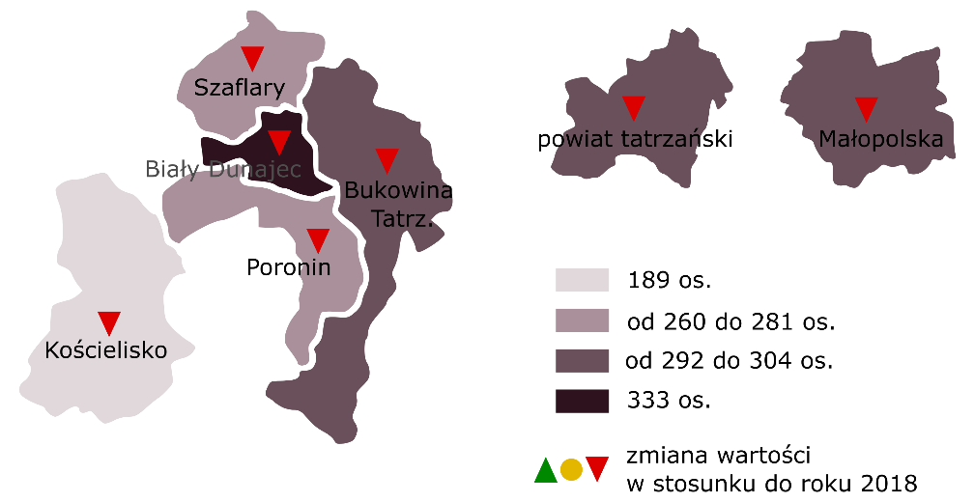
Źródło: Opracowanie własne na podstawie danych BDL GUS

Wykres 11. Struktura świadczeń pomocy społecznej w gminie Poronin w latach 2019 i 2023, ze względu na powody ich udzielania

Źródło: Opracowanie własne na podstawie danych OPS Poronin
Konsekwencje i wyzwania:
- Jednostki OSP stanowią ważne ogniwo w systemie zabezpieczenia mieszkańców oraz ich mienia, także z racji braku na terenie gminy zawodowej straży pożarnej. Nie do przecenienia jest także animacyjno-wychowawcza i kulturotwórcza rola tych podmiotów oraz ich wkład w zacieśnianie integracji międzypokoleniowej na szczeblu lokalnym. Skłania to samorząd gminny do podejmowania działań zmierzających do utrzymania obecnego stanu oraz wspierania dalszego rozwoju i profesjonalizacji służb, na ile pozwalają na to jego kompetencje i możliwości budżetowe;
- Zagrożenia naturalne na terenie gminy Poronin w dużej mierze warunkowane są pogodą (głównie podtopienia, zalania, uaktywnienie się osuwisk). Niektórym z nich można zapobiec – tym bardziej, że wiele rozwiązań (jak chociażby utrzymywanie drożności rowów i przepustów czy utrzymywanie magazynów ze sprzętem przeciwpowodziowym) jest relatywnie niskonakładowych;
- Rolnictwo nie jest dominującą gałęzią gospodarki gminy Poronin i należy się spodziewać, że jego znaczenie w dalszym ciągu będzie maleć. Mimo to, przydarzające się wskutek zmian klimatycznych susze mogą być dotkliwe dla mieszkańców gminy, zwłaszcza uprawiających ziemię na własne potrzeby czy korzystających ze studni przydomowych. Konieczne wydaje się zatem opracowanie i wdrożenie pakietu działań minimalizujących skutki susz, szczególnie w zakresie tzw. małej retencji, możliwej do wdrożenia na działkach i posesjach przydomowych;
- Inwestycje w obrębie głównych ciągów komunikacyjnych w gminie – drogi krajowej, wojewódzkiej oraz powiatowych – leżą poza kompetencjami oraz możliwościami finansowymi samorządu gminnego. Konieczna jest jednak aktywność na tym polu, obejmująca m.in. lobbowanie czy współpracę (także finansową) z innymi jednostkami samorządu terytorialnego oraz odpowiedzialnymi podmiotami w celu poprawy dostępności i integralności komunikacyjnej oraz bezpieczeństwa w ruchu drogowym;
- Dużym, a przy tym stosunkowo nowym problemem społecznym, z jakim będą musiały zmierzyć się samorządy, są problemy wynikłe z pandemii COVID-19. Nawet ewentualne całkowite wygaśnięcie zagrożenia nie spowodowało oddalenia zagrożenia (gospodarka zwykle reaguje na takie zjawiska z opóźnieniem). Można zatem zakładać, że w najbliższym czasie, poza „standardowym” zestawem problemów społecznych, samorząd gminny czeka szereg wyzwań związanych z łagodzeniem gospodarczych i społecznych skutków pandemii – w tym drugim przypadku przede wszystkim wśród osób młodych;
- Duże wyzwanie w zakresie pomocy społecznej wiąże się z wskazanymi wcześniej zmianami w strukturze demograficznej gminy – w najbliższych latach liczba osób starszych i chorych, a zatem wymagających rozmaitych form wsparcia będzie rosnąć. Należy przez to rozumieć nie tylko działania typowe dla ośrodków pomocy społecznej, ale także wszelkie formy aktywizacji, budowania oferty spędzania czasu wolnego, przeciwdziałania wykluczeniu, animacji poprzez kulturę itd.;
- Zmiany w strukturze demograficznej wymuszają także dodatkowe działania w obszarze ochrony zdrowia. Poza standardowymi działaniami, zapewniającymi odpowiednie warunki infrastrukturalne i wyposażenie sprzętowe placówek systemu opieki zdrowotnej, należy położyć odpowiedni nacisk na zapewnienie i podnoszenie kwalifikacji kadr medycznych oraz dostosowanie usług do aktualnych i perspektywicznych potrzeb, wraz z ciągłym doskonaleniem ich dostępności i jakości;
- Wyzwaniem, obecnym w skali całego kraju, widocznym również na Podhalu (m.in. liczba prób samobójczych), jest zapewnienie efektywnego systemu wsparcia zdrowia psychicznego, jak również emocjonalnego i społecznego. Kluczowe znaczenie w tym zakresie będą miały działania informacyjno-edukacyjne i profilaktyczne oraz szybka diagnoza i dedykowana pomoc potrzebującym.

- Uwarunkowania i wnioski diagnostyczne wynikające z analizy lokalnego kapitału społecznego, w tym sfery edukacji i wychowania:
Siatka placówek edukacyjnych na terenie gminy Poronin w ostatnich latach uległa kilku znaczącym przeobrażeniom, związanym przede wszystkim z przekształceniami dotychczasowych samodzielnych szkół podstawowych, charakteryzujących się niską liczbą uczniów, w filie prowadzące zajęcia w klasach I-III. W efekcie, w zakresie wychowania przedszkolnego oferta edukacyjna na rok szkolny 2023/2024 obejmuje:
- 3 przedszkola gminne: Przedszkole w Poroninie, Przedszkole w Zębie (w strukturach Zespołu Szkolno-Przedszkolnego) oraz Przedszkole w Murzasichlu (także w strukturach Zespołu Szkolno-Przedszkolnego),
- 3 przedszkola niepubliczne (Poronin, Suche, Nowe Bystre).
Nową jednostką w tym gronie jest Gminne Przedszkole Publiczne w Murzasichlu, przyjmujące dzieci od roku szkolnego 2023/2024. Łącznie, w całej gminie, zajęcia w przedszkolach rozpoczęło 474 dzieci, z czego największy odsetek (33,5%) przypadał na przedszkole w Zębie. Dzieci w przedszkolach niepublicznych stanowią 28,1% ogółu. Jednocześnie gmina Poronin nie posiada żadnej placówki żłobkowej.
Do grona szkół podstawowych na terenie gminy Poronin w roku szkolnym 2023/2024 należą:
- SP Murzasichle ze szkołami filialnymi w Stasikówce (klasy I-III i oddz. prz.) i Małem Cichem (klasy I-III i oddz. prz.) – całość w strukturach Zespołu Szkolno-Przedszkolnego,
- SP Nowe Bystre ze szkołą filialną w Słodyczkach,
- SP Poronin,
- SP Ząb (w strukturach Zespołu Szkolno-Przedszkolnego),
- SP Suche.
W 2019 r. zlikwidowana została samodzielna SP Małe Ciche, w 2023 r. SP Stasikówka – obie obecnie funkcjonują jako filie SP Murzasichle. Wszystkie szkoły podstawowe w gminie prowadzone są przez samorząd gminny, brak jest placówek niepublicznych.
Liczba uczniów w szkołach podstawowych w gminie Poronin w ostatnim pięcioleciu utrzymywała się na dość stałym poziomie, wynoszącym ok. 1 000 uczniów. W roku szkolnym 2023/2024 największa ich część (29,9%) przypada na SP Poronin, porównywalny odsetek notują SP Murzasichle (23,9%) oraz SP Ząb (23,2%). Z kolei odsetek uczniów spoza gminy Poronin w ogólnej liczbie uczniów przez cały analizowany okres wynosił 6%. Liczba uczniów z gminy, uczęszczających do szkół poza jej obszarem (przypuszczalnie głównie w Zakopanem) wahała się w okresie 2019-2023 pomiędzy 330 a 399.
Rysunek 11. Rozmieszczenie przedszkoli, szkół podstawowych i obwody szkolne w gminie Poronin w 2023 r.

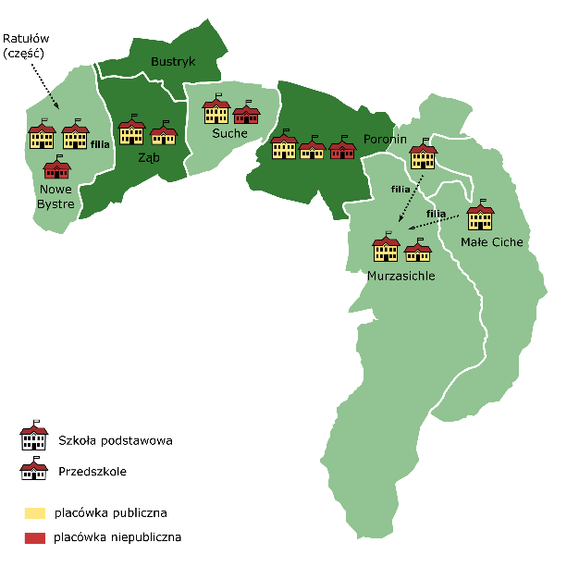
Źródło: Opracowanie własne na podstawie danych UG Poronin
Zestawienie nakładów, jakie samorząd gminny ponosi na utrzymanie danej szkoły w ciągu roku kalendarzowego ze średnioroczną liczbą uczniów w tej placówce pozwala na określenie kwoty, jaka przeznaczana jest na funkcjonowanie szkoły w przeliczeniu na 1 osobę. Dane za rok 2023 wskazują na duży rozstrzał, pomiędzy 13,2 tys. zł (SP Poronin) a 25,4 tys. zł (SP Suche), co ma bezpośredni związek z liczbą uczniów w tych placówkach (w roku szkolnym 2023/2024 odpowiednio 293 i 74 uczniów). Kwota wydatków w przeliczeniu na 1 ucznia w SP Stasikówka w roku 2022, ostatnim pełnym przed likwidacją placówki, wynosiła 25,2 tys. zł.
Poziom kształcenia w szkołach podstawowych gminy Poronin, oceniany na podstawie rezultatów egzaminów ósmoklasisty, kończących naukę na tym poziomie, jest dość niski. Uczniowie ze szkół z terenu gminy zwykle osiągają rezultaty gorsze niż ich rówieśnicy w całym województwie, w powiecie, a także w gminach stanowiących tło porównawcze. W okresie 2019-2023 rezultat lepszy od średniej powiatowej udało się uzyskać zaledwie raz (2023 r., egzamin z matematyki).
Tabela 1. Średnie wyniki [% punktów] uczniów wybranych jednostek z egzaminu ósmoklasisty (j. polski, matematyka, j. angielski) w latach 2019-2023
 | 2019 | 2020 | 2021 | 2022 | 2023
język polski
Małopolska | 67,00 | 62,03 | 63,96 | 63,56 | 69,47
powiat tatrzański | 65,23 | 57,81 | 61,98 | 59,43 | 65,35
Biały Dunajec | 59,15 | 56,46 | 54,41 | 59,71 | 55,52
Bukowina Tatrzańska | 69,50 | 60,11 | 62,25 | 63,65 | 67,73
Kościelisko | 63,55 | 57,03 | 63,08 | 56,34 | 65,03
Poronin | 62,07 | 49,91 | 58,13 | 55,43 | 61,68
Szaflary | 64,97 | 53,61 | 55,95 | 59,44 | 66,07
matematyka
Małopolska | 50,18 | 50,92 | 52,43 | 63,17 | 59,69
powiat tatrzański | 43,88 | 45,06 | 46,53 | 57,58 | 52,52
Biały Dunajec | 45,34 | 51,23 | 43,82 | 61,27 | 53,43
Bukowina Tatrzańska | 41,43 | 42,57 | 44,44 | 52,31 | 50,91
Kościelisko | 42,04 | 46,51 | 48,33 | 59,53 | 49,98
Poronin | 43,39 | 37,08 | 39,65 | 54,10 | 54,96
Szaflary | 38,81 | 43,94 | 39,77 | 53,37 | 51,22
język angielski
Małopolska | 61,51 | 56,90 | 68,86 | 69,18 | 68,96
powiat tatrzański | 55,41 | 51,56 | 63,07 | 65,00 | 62,54
Biały Dunajec | 54,56 | 53,64 | 56,91 | 66,15 | 59,11
Bukowina Tatrzańska | 49,66 | 50,52 | 58,79 | 59,63 | 62,63
Kościelisko | 51,40 | 50,00 | 67,47 | 66,02 | 54,96
Poronin | 51,68 | 37,24 | 50,92 | 56,07 | 55,70
Szaflary | 52,18 | 43,47 | 55,90 | 57,04 | 58,04
Źródło: Opracowanie własne na podstawie danych OKE Kraków
Na koniec 2023 r. w Krajowym Rejestrze Sądowym znajdowało się 35 organizacji zarejestrowanych w gminie Poronin. Większość stanowiły ochotnicze straże pożarne oraz lokalne oddziały Związku Podhalan – organizacji bardzo aktywnej na obszarze Podhala, pielęgnującej odrębność kulturową i obyczajową górali. Największa liczba podmiotów przypadała na Poronin (16, 45,7% ogółu), natomiast w przeliczeniu liczby podmiotów na 1 tys. mieszkańców najwyższe rezultaty, obok Poronina (3,72 podmiotu), osiągnęły wsi Nowe Bystre (3,66) oraz Murzasichle (3,37). Według danych GUS, na koniec 2022 r. liczba fundacji, stowarzyszeń i organizacji społecznych w przeliczeniu na 10 tys. mieszkańców w gminie Poronin wynosiła 33 – znacząco mniej niż w całej Małopolsce (42) i powiecie tatrzańskim (49). Dane te należy traktować jednak pomocniczo, liczba takich podmiotów nie przekłada się bowiem na ich aktywność i skuteczność działania.
Jednym ze sposobów współdziałania samorządu gminnego i organizacji pozarządowych są konkursy ofert na realizację zadań publicznych. W przypadku gminy Poronin w 2020 r., wskutek pandemii COVID-19, aktywność ta spadła do zera, natomiast kolejne lata wskazują na powrót do tej formy współpracy międzysektorowej – rok 2023 zamknął się rezultatem największej liczby konkursów (3) oraz zgłoszonych i wybranych ofert (11) w całym analizowanym pięcioletnim okresie.
Wykres 12. Statystyka dot. konkursów ofert dla organizacji pozarządowych w gminie Poronin w latach 2019-2023

Źródło: Opracowanie własne na podstawie danych UG Poronin
Statystyka frekwencji wyborczej w wybranych głosowaniach z okresu 2014-2023 wskazuje na wzrost zaangażowania społeczeństwa gminy Poronin, choć nie jest to trend ciągły. Na przykład, w bijących w skali całego kraju rekordy frekwencyjne wyborach do Sejmu RP w 2023 r. frekwencja w gminie Poronin (67,74%) była niższa niż w wyborach na urząd Prezydenta RP (II tura) w 2020 r. (70,00%). Co więcej, każde z analizowanych głosowań przyniosło mniejszą frekwencję w gminie Poronin niż w skali całego regionu oraz powiatu.
Konsekwencje i wyzwania:
- Dostęp do edukacji na poziomie przedszkolnym i szkolnym jest jednym z ważniejszych czynników, wpływających na atrakcyjność osadniczą jednostki. W przypadku gminy Poronin należy ocenić go jako zadowalający. Dokonane w ostatnich latach przekształcenia struktury szkół podstawowych nie wpłynęły znacząco na dostępność placówek, pozwoliły natomiast na racjonalizację wydatków związanych z ich funkcjonowaniem;
- Jednym z warunków posiadania atrakcyjnej oferty edukacyjnej jest ponoszenie nakładów na utrzymanie infrastruktury szkolnej w odpowiednim stanie – tyczy się to zarówno samych budynków szkół i ich wyposażenia, jak również infrastruktury przyszkolnej i okołoszkolnej, ułatwiającej codzienne funkcjonowanie;
- Ważną kwestią jest poziom nauczania – ten, co sugerują wyniki z egzaminu ósmoklasisty, jest dość niski, co może skłaniać do konieczności przeprowadzenia dokładniejszych badań, zmierzających do określenia źródeł problemu – tym bardziej, że zdiagnozowana sytuacja obniża konkurencyjność miejscowych szkół podstawowych w stosunku do placówek z okolicznych gmin, a jednocześnie negatywnie wpływa na atrakcyjność osadniczą jednostki;
- Wśród wyzwań, stojących przed gminą Poronin w najbliższym czasie, należy wskazać także uruchomienie żłobka – obecnie brak takiej placówki stanowi jedną z barier w kierunku rozwoju aktywności zawodowej kobiet;
- Wartości przytoczonych wskaźników mogą sugerować, że poziom aktywności mieszkańców, rozumiany jako skłonność do oddolnego podejmowania spraw uważanych za słuszne i ważne, jest dość przeciętny. W praktyce jednak wiele inicjatyw, głównie kulturalnych, mających oddziaływanie ponadlokalne, jest efektem działania w ramach stowarzyszeń czy grup nieformalnych, na czele ze Związkiem Podhalan, Ochotniczymi Strażami Pożarnymi i Kołami Gospodyń Wiejskich;
- Wydaje się zatem, że podniesienie poziomu partycypacji społecznej będzie jednym z ważnych wyzwań, stojących przed samorządem na najbliższe lata. Tym bardziej, że kwestie związane z patriotyzmem lokalnym mogą przynieść również wymierne korzyści finansowe dla samorządu (m.in. zachęty do odprowadzania podatków na terenie gminy).

- Uwarunkowania i wnioski diagnostyczne wynikające z analizy sytuacji finansowej gminy:
Dochody gminy Poronin w 2022 wyniosły 71,2 mln zł, o 30% więcej niż w 2018 r. Poziom dochodów w przeliczeniu na jednego mieszkańca w 2022 r. wyniósł 6 050,19 zł, co stanowiło rezultat znacząco niższy od średniej dla gmin powiatu tatrzańskiego (7 727,39 zł) oraz gmin całego regionu (7 086,38 zł). Także wartość uśredniona dochodu w przeliczeniu na mieszkańca dla lat 2018-2022 w gminie Poronin (5558,74 zł) była jedną z niższych wśród wszystkich jednostek tła porównawczego. Każdego roku w analizowanym okresie poziom dochodów na mieszkańca w gminie Poronin był niższy od osiąganego przez ogół gmin powiatu i regionu, z tendencją do powiększania się tej dysproporcji.
Rysunek 12. Dochody budżetów gminy w przeliczeniu na 1 mieszkańca wybranych jednostek – wartość uśredniona dla lat 2018-2022
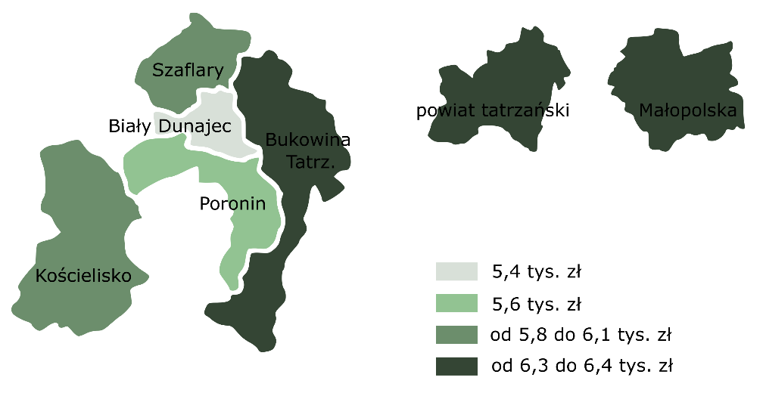
Źródło: Opracowanie własne na podstawie danych BDL GUS

Wykres 13. Różnica [w zł] w poziomie dochodów w przeliczeniu na 1 mieszkańca pomiędzy gminą Poronin a średnią dla gmin powiatu i regionu w latach 2018-2022

Źródło: Opracowanie własne na podstawie danych BDL GUS
Poziom dochodów własnych gminy Poronin w 2022 r. wyniósł 36,1%. Według danych za ten rok gminy tła porównawczego można pogrupować na te, które osiągnęły wartość parametru około 35% (Szaflary, Biały Dunajec oraz właśnie Poronin) oraz jednostki, w których poziom dochodów własnych stanowił ok. 50% ogółu (Kościelisko, Bukowina Tatrzańska).

Wykres 14. Udział dochodów własnych w ogólnej kwocie dochodów jednostek porównywanych w okresie 2018-2022

Źródło: Opracowanie własne na podstawie danych BDL GUS
Wydatki gminy Poronin w 2022 r. wyniosły 71,4 mln zł, także o 30% więcej niż w 2018 r. W przeliczeniu na 1 mieszkańca w 2022 r. analizowana jednostka wydała 6 298,14 zł i podobnie jak w przypadku dochodów była to wartość dość wyraźnie odstająca od średniej dla gmin powiatu oraz regionu. Uśredniony poziom wydatków z lat 2018-2022 w przeliczeniu na 1 mieszkańca wynosił 5488,13 zł co także było jedną z niższych wartości wśród jednostek tła porównawczego, wyraźnie odstającą od parametru dla wszystkich gmin powiatu (6296,68 zł) oraz regionu (6422,59 zł).
Rysunek 13. Wydatki budżetów gminy w przeliczeniu na 1 mieszkańca wybranych jednostek – wartość uśredniona dla lat 2018-2022
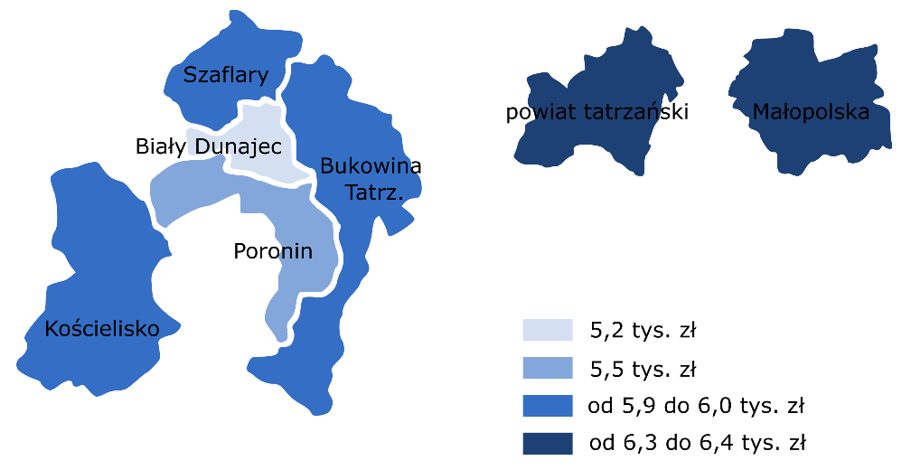
Źródło: Opracowanie własne na podstawie danych BDL GUS
Ze struktury wydatków uwzględniającej działy klasyfikacji budżetowej wynika, że największy ich odsetek (pomijając dział „Rodzina”, co ma związek z wypłatami świadczenia „Rodzina 500+”) w 2022 r. przypadał na dział „Oświata i wychowanie”, co jest związane z szeroko pojętym funkcjonowaniem placówek przedszkolnych i szkolnych. Pomiędzy 2018 a 2022 rokiem zwraca uwagę także wzrost udziału „Pozostałych zadań z zakresu polityki społecznej”, z poziomu zerowego do 11,5% ogółu. Struktura wydatków budżetu gminy Poronin z tego roku nie wyróżniała się znacząco na tle porównawczym, choć należy podkreślić, że odsetek wydatków w dziale „oświata i wychowanie” w analizowanej jednostce był w tym gronie najwyższy. Wdrożenie rozwiązań optymalizacyjnych powinno przynieść pozytywne zmiany w kolejnych latach.
Konsekwencje i wyzwania:
- Gospodarka finansowa gminy Poronin jest dość uporządkowana, choć niepokoić może niski odsetek dochodów własnych (co jednak, jak pokazują analizy, jest zjawiskiem typowym dla gmin o podobnych uwarunkowaniach), znacznie niższy poziom dochodów w przeliczeniu na mieszkańca niż w przypadku jednostek tła porównawczego i niewielkie możliwości w zakresie ich podniesienia. Konieczna jest kontynuacja zrównoważonej polityki finansowej, na tyle, na ile to możliwe ze względu na uwarunkowania zewnętrzne (np. kryzys energetyczny, gospodarczy, uwarunkowania prawne tworzone na szczeblu centralnym);
- Pomijając dział „Rodzina”, związany z transferami w ramach programu „Rodzina 500+” (które od 2022 r. przejął Zakład Ubezpieczeń Społecznych), największym obciążeniem dla budżetu gminnego jest funkcjonowanie placówek oświatowych. Kwestia ta winna być przedmiotem szczególnej uwagi, z rozważaniem możliwości kontynuowania działań optymalizacyjnych włącznie;
- Jednym z wyzwań na nadchodzącą dekadę jest podniesienie lub co najmniej utrzymanie sprawności absorbowania środków zewnętrznych, w tym pochodzących z UE, przy jednoczesnej racjonalności i adekwatności w doborze inwestycji.

- Uwarunkowania i wnioski diagnostyczne wynikające z porównania z gminami tworzącymi Podhalański Obszar Funkcjonalny
W ramach prowadzonej w skali kraju, jak również województwa małopolskiego, polityki rozwoju, za obszary wzrostu uznano miasta i obszary funkcjonalne wokół nich. W strategii regionalnej z perspektywą do 2030 r. określono 6 miejskich obszarów funkcjonalnych, w tym MOF Podhala, obejmujący pokrywające się obszary oddziaływań Nowego Targu i Zakopanego. Miasta te mogą liczyć na szczególne wsparcie, w tym ze względu na zakwalifikowanie ich jako miasta średnie tracące funkcje społeczno-gospodarcze (w kategorii miast obniżającego się potencjału). Warunkiem jest jednak zawiązanie współpracy funkcjonalnej oraz wytyczenie celów i kierunków wspólnego działania.
Zgodnie z tym powołano do życia Stowarzyszenie Podhalański Obszar Funkcjonalny, które powstało w 2021 r. Organizacja zrzesza 13 samorządów z terenu Podhala: gminy miejskie Nowy Targ i Zakopane, gminę miejsko-wiejską Rabka-Zdrój, gminy wiejskie Biały Dunajec, Bukowina Tatrzańska, Kościelisko, Poronin, Czarny Dunajec, Łapsze Niżne, Nowy Targ, Szaflary oraz Powiat Nowotarski i Powiat Tatrzański.
Pomimo zbieżności interesów i zbliżonej skali oddziaływania, obejmującej południową część Małopolski, gminy tworzące Podhalański Obszar Funkcjonalny (POF) różnią się między sobą potencjałami oraz możliwościami rozwojowymi. Kolejne różnice uwidacznia statystyka. Przykładowo, pomiędzy największą w tym gronie gminą miejską Nowy Targ (33,4 tys. mieszkańców w 2022 r.) a najmniejszą Biały Dunajec (7,2 tys.) różnica wynosi aż 26,2 tys. osób. Gmina Poronin, posiadając 11,8 tys. mieszkańców, jest jedną z mniejszych jednostek w tym gronie. Charakteryzuje ją natomiast bardzo korzystna sytuacja demograficzna – pomiędzy rokiem 2018 a 2022 jedynie cztery gminy odnotowały wzrost liczby mieszkańców, obok Poronina (+1,2%) także Bukowina Tatrzańska, Szaflary oraz Kościelisko. Co więcej, gmina Poronin charakteryzowała się najmniejszym (17,1%) odsetkiem osób w wieku poprodukcyjnym w ogólnej liczbie mieszkańców. Rezultat ten kontrastuje zwłaszcza z zamykającymi zestawienie gminami Rabka-Zdrój (23,4%) oraz Zakopane (27,0%).
Wykres 15. Zmiana liczby ludności gmin tworzących POF pomiędzy 2018 a 2022 rokiem

Źródło: Opracowanie własne na podstawie danych BDL GUS

Wykres 16. Odsetek osób w wieku poprodukcyjnym w ogólnej liczbie mieszkańców gmin tworzących POF w 2022 r.

Źródło: Opracowanie własne na podstawie danych BDL GUS
Gminę Poronin można uznać także za jednego z liderów pod względem poziomu przedsiębiorczości. Odnotowana na koniec 2022 r. liczba podmiotów gospodarczych w przeliczeniu na 10 tys. mieszkańców (1 548) była jedną z wyższych w gronie gmin tworzących POF – wyższymi rezultatami charakteryzowały się jedynie gminy miejskie Nowy Targ (1 643) oraz Zakopane (2 544). Nieco słabszą pozycję analizowana jednostka zajmuje natomiast pod względem odsetka dochodów własnych w kwocie dochodów. Osiągnięty w 2022 r. rezultat 36,1% był wartością przeciętną na tle gmin tworzących POF, zdecydowanie odstającą od wartości liderujących w zestawieniu gmin miejskich Zakopane (72,0%) oraz Nowy Targ (56,1%).
Wykres 17. Liczba podmiotów gospodarczych zarejestrowanych w REGON w przeliczeniu na 10 tys. mieszkańców gmin tworzących POF w 2022 r.

Źródło: Opracowanie własne na podstawie danych BDL GUS

Wykres 18.Odsetek dochodów własnych w ogólnej kwocie dochodów budżetów gmin tworzących POF w 2022 r.

Źródło: Opracowanie własne na podstawie danych BDL GUS
Zróżnicowanie pomiędzy poszczególnymi gminami tworzącymi POF w dużej mierze warunkowane jest położeniem geograficznym, które z kolei wpływa na atrakcyjność turystyczną. Koncentracja zasobów charakteryzujących się największą rozpoznawalnością i popularnością wśród odwiedzających przypada na południową część obszaru, zajmowaną przez gminy tatrzańskie – przede wszystkim Zakopane, Bukowinę Tatrzańską i Kościelisko, z najważniejszymi punktami na turystycznej mapie Podhala. Zasoby pozostałych jednostek zwykle ustępują im atrakcyjnością, co wynika z ich charakteru, ale również z niedostatecznie rozwiniętej promocji. Dla przykładu, położone na terenie gminy Czarny Dunajec torfowiska, pomimo ich znaczenia przyrodniczego, są w niewielkim stopniu atrakcyjne dla tzw. masowego turysty i wątpliwe jest, aby same w sobie wygenerowały znaczący ruch turystyczny. W kontekście tym interesująco przedstawia się sytuacja gminy Poronin, która stale rozwija swoją ofertę, a jednocześnie jej położenie predestynuje ją do funkcjonowania jako baza wypadowa – noclegowa i gastronomiczna. Wniosek taki zdaje się potwierdzać statystyka, obejmująca odsetek podmiotów gospodarczych przypisanych do sekcji I (zakwaterowanie i gastronomia) w ogólnej liczbie podmiotów zarejestrowanych w REGON. W gminie Poronin w 2023 r. stanowiły one 31,8% ogółu, co wśród jednostek tworzących POF stanowiło drugi najwyższy wynik, obok gminy Bukowina Tatrzańska (32,4%). Co znamienne, wartość w sześciu gminach nie przekroczyła poziomu 10% i są to jednostki położone w największym oddaleniu od Tatr.
Wykres 19. Odsetek podmiotów gospodarczych zarejestrowanych w sekcji I (zakwaterowanie i gastronomia) w ogólnej liczbie podmiotów w REGON w gminach tworzących POF w 2023 r.

Źródło: Opracowanie własne na podstawie danych BDL GUS
Znacznie mniejsze różnice występują w zakresie odsetka obszaru danej jednostki, który jest objęty jakąkolwiek formą ochrony przyrody. Rezultat gminy Poronin (100%) jest identyczny jak w czterech kolejnych jednostkach, a bardzo zbliżony (99%) w trzech kolejnych. Wyraźnie odstają jedynie gminy Zakopane i Rabka-Zdrój (60%) oraz miasto Nowy Targ (9%). Pomimo zbliżonych rezultatów całościowych, na zróżnicowanie pomiędzy jednostkami wpływ mają natomiast szczegółowe regulacje, wynikające z samego charakteru poszczególnych form ochrony przyrody i różnic pomiędzy nimi – chociażby pomiędzy Tatrzańskim Parkiem Narodowym a parkami krajobrazowymi czy obszarami chronionego krajobrazu.
Wykres 20. Odsetek powierzchni chronionej w ogólnej powierzchni gmin tworzących POF w 2022 r.

Źródło: Opracowanie własne na podstawie danych BDL GUS

Konsekwencje i wyzwania:
- Pomimo zróżnicowanego charakteru i dużej rozległości terytorialnej, gminy tworzące POF łączy szereg wspólnych interesów, na czele z poprawą dostępności komunikacyjnej i wzajemnego skomunikowania swoich obszarów, rozwojem oferty spędzania wolnego czasu, co szczególnie istotne w regionie o takim potencjale jak Podhale, czy działania na rzecz poprawy stanu środowiska naturalnego;
- Porównywalna sytuacja w zakresie podstawowych trendów i zjawisk społecznych oraz gospodarczych pozwala na stworzenie i rozwijanie wspólnej strategii demograficznej, inwestycyjno-przestrzennej i usługowej, uwzględniającej także podstawowe kierunki zmian demograficznych, na czele ze zjawiskiem starzenia się społeczeństwa;
- Obszarem wymagającym intensyfikacji działań, przy jednoczesnym ich skoordynowaniu na poziomie międzygminnym, jest rozwój transportu publicznego, w tym połączeń komunikacji zbiorowej, ich promocji i informacji, rozwoju sieci dróg rowerowych (możliwych do wykorzystywania zarówno pod kątem rekreacyjnym, jak i w codziennych dojazdach do miejsc pracy, nauki czy centrów przesiadkowych) oraz samej infrastruktury przesiadkowej (parkingi „parkuj i jedź” itp.). Zadania te należy rozpatrywać w kontekście lokalnym (dojazd do głównych centrów administracyjnych i gospodarczych obszaru – Nowego Targu oraz Zakopanego) oraz ponadlokalnym, z wiodącą rolą Krakowa w tym zakresie;
- Walory środowiskowe stanowią przewagę konkurencyjną gmin POF w zakresie budowania oferty spędzania wolnego czasu, chociaż zasób ten jest zróżnicowany, jeśli wziąć pod uwagę ich atrakcyjność i rozpoznawalność. Ich odpowiednie wyeksponowanie i wypromowanie może wpisać się w zdobywający coraz większą popularność trend turystyki aktywnej i/lub kulturowej, w tym kilkudniowej, weekendowej czy jednodniowej. W procesie tym znacząca jest rola gminy Poronin, która dysponuje dobrze rozwiniętą bazą usługową i infrastrukturalną służącą uprawianiu sportów i rekreacji, jak również potencjałem do jej rozwijania;
- Obszarem współpracy mogą być również usługi publiczne (m.in. edukacja i wychowanie, polityka społeczna), których wysoka dostępność i jakość jest celem indywidualnym każdej z gmin, a jednocześnie wyzwaniem dla całego POF, stanowiąc o lokalnej atrakcyjności osadniczej oraz procesach społeczno-demograficznych;
- Najważniejszy problem w zakresie stanu środowiska naturalnego na terenie gmin POF, związany z zanieczyszczeniem powietrza, wymaga nawiązania intensywnej, szeroko zakrojonej współpracy wykraczającej nawet poza ramy Stowarzyszenia. Podobnie można określić kwestie związane z uporządkowaniem gospodarki wodno-ściekowej, także w zakresie rozwijania systemów retencjonowania wód opadowych i przywracania bioróżnorodności. Przeprowadzenie takich działań jest konieczne dla podniesienia jakości życia mieszkańców gminy, subregionu i całej Małopolski.

Analiza strategiczna (SWOT) gminy Poronin
Analiza SWOT stanowi jedną z najpopularniejszych metod diagnostycznych. Służy porządkowaniu informacji, dokonywaniu oceny zasobów i czynników zewnętrznych, ułatwia też identyfikację wyzwań i określenie priorytetów rozwoju. W najbardziej podstawowym ujęciu, polega na grupowaniu czynników odnoszących się do polityki rozwoju na cztery kategorie, nazwane z j. ang.: strengths – mocne strony, weaknesses – słabe strony, opportunities – szanse i threats – zagrożenia.
Tabela 2. Wyniki analizy SWOT dla gminy Poronin
Silne strony - Potencjały konkurencyjne | Słabe strony - Bariery rozwojowe
- Centralne położenie na Podhalu – regionie o wybitnej atrakcyjności turystycznej i rozpoznawalności na skalę międzynarodową – dające możliwość pełnienia funkcji atrakcyjnego miejsca spędzania czasu wolnego, jak również bazy wypadowej do jego najważniejszych atrakcji przyrodniczych i turystycznych;  - Cenne zasoby środowiskowe w gminie (m.in. fragment Tatr Wysokich i Tatrzańskiego Parku Narodowego) i jej sąsiedztwie (m.in. trzy inne parki narodowe, atrakcyjne pasma górskie – Gorce, Beskidy), podnoszące atrakcyjność turystyczną i wypoczynkową oraz rozszerzające oddziaływanie bazy wypadowej;  - Relatywnie dobry stan środowiska naturalnego, wynikający z braku zakładów przemysłowych oraz objęcia 100% obszaru jednostki różnymi formami ochrony przyrody;  - Niewielka odległość od Zakopanego i Nowego Targu – ośrodków administracyjnych, gospodarczych i usługowych o oddziaływaniu ponadlokalnym, zapewniających dostęp do tamtejszego rynku pracy i usług, w tym o bardziej specjalistycznym charakterze;  - Przygraniczne położenie, ułatwiające wymianę handlową, usługową, turystyczną oraz umożliwiające skorzystanie z funduszy na rozwój współpracy transgranicznej;  - Dobra dostępność komunikacyjna, zapewniana położeniem na szlakach komunikacyjnych (droga krajowa, droga wojewódzka, linia kolejowa) oraz zadowalająca oferta przewozowa (m.in. autobusowe i kolejowe połączenia dalekobieżne i lokalne, Podhalańska Kolej Regionalna);  - Uporządkowana gospodarka przestrzenna wskutek zasadniczego pokrycia obszaru gminy pozostającego poza granicami TPN miejscowymi planami zagospodarowania przestrzennego – obniżenie ryzyka intensyfikacji negatywnych zjawisk związanych z rozwojem przestrzennym, m.in. w zakresie „rozlewania się” zabudowy mieszkaniowej i letniskowej;  - Stabilna sytuacja demograficzna wynikająca ze stałej liczby ludności oraz z wysokiego odsetka mieszkańców w wieku przedprodukcyjnym – wpływ na stabilność funkcjonowania gminy i usług zapewnianych przez samorząd gminny;  - Równomierny przyrost ludnościowy w podziale na poszczególne miejscowości gminy – niewielkie ryzyko pojawienia się dysproporcji rozwojowych pomiędzy poszczególnymi częściami jednostki, wynikającymi z dynamicznego wzrostu lub spadku liczby ludności;  - Struktura i zjawiska społeczne typowe dla Podhala – silne więzi rodzinne, mocno akcentowane przywiązanie do wiary i tradycji oraz chęć do jej kultywowania, także w życiu codziennym (np. strój, mowa);  - Żywa kultura ludowa, obecna w bardzo wielu aspektach (m.in. muzyka i taniec, architektura, rękodzieło, kuchnia) podtrzymywana i pielęgnowana przez mieszkańców, organizacje pozarządowe i nieformalne – tożsamość lokalna i regionalna, bogactwo zasobu niematerialnego dziedzictwa kulturowego oraz jego autentyczność, bezpretensjonalność i szeroka rozpoznawalność;  - Rozwinięta baza sportowa, w szczególności w odniesieniu do sportów zimowych, wraz z warunkami klimatycznymi i pogodowymi sprzyjającymi ich uprawianiu;  - Specjalizacja gospodarki lokalnej w zakresie szeroko pojętej obsługi ruchu turystycznego (m.in. noclegi i gastronomia), ułatwiająca realizowanie programów wspierających i rozwojowych;  - Szeroko rozwinięta, zróżnicowana baza turystyczna, atrakcyjna pod względem standardu oraz konkurencyjna cenowo w stosunku do głównych ośrodków ruchu turystycznego Podhala (m.in. Zakopane, Bukowina Tatrzańska, Kościelisko);  - Położenie na uboczu głównych atrakcji turystycznych regionu – znacznie mniejsza antropopresja, zatłoczenie i ruch w sezonie turystycznym, w porównaniu do miejsc i atrakcji najbardziej obleganych;  - Znane postaci, w szczególności ze sfery sportu, będące mieszkańcami lub kojarzone z gminą –pozytywny wizerunek gminy oraz dodatkowe możliwości promocji;  - Zadowalający (zwłaszcza w zestawieniu z ościennymi gminami) poziom dostępności do sieci wodociągowej oraz kanalizacyjnej – czynniki zwiększające atrakcyjność osadniczą jednostki oraz pozytywnie wpływające na stan środowiska;  - Wysoki, wyróżniający gminę na skalę ponadlokalną poziom segregowania odpadów – wysoka świadomość ekologiczna wśród mieszkańców, skutkująca poszanowaniem środowiska naturalnego;  - Duży poziom bezpieczeństwa publicznego (incydentalny charakter poważniejszych przestępstw i zagrożeń), zapewniany m.in. przez homogeniczną strukturę społeczną oraz bliskość ośrodków miejskich, wpływającą na szybki czas reagowania w sytuacjach kryzysowych;  - Dobra dostępność do podstawowych usług publicznych na terenie gminy (oświata i wychowanie, kultura), wynikająca m.in. z rozbudowanej bazy infrastrukturalnej – kolejny czynnik podnoszący atrakcyjność osadniczą jednostki;  - Przeprowadzony proces optymalizacji sieci szkół podstawowych (likwidacja placówek o najmniejszej liczbie uczniów i jednocześnie największych kosztach jednostkowych utrzymania) – odciążenie dla budżetu gminy, przy jednoczesnym uniknięciu napięć społecznych;  - Aktywna polityka inwestycyjna, w tym w zakresie rewitalizacji, usług publicznych i oferty czasu wolnego, skutkująca poprawą atrakcyjności osadniczej i turystycznej gminy;  - Członkostwo gminy w wielu partnerstwach samorządowych (m.in. Stowarzyszenie Podhalańska Lokalna Grupy Działania, Stowarzyszenie Podhalański Obszar Funkcjonalny, Stowarzyszenia Gmin Górskich, Związek Euroregion Tatry i Europejskie Ugrupowanie Współpracy Terytorialnej TATRY z o.o.) – wymiana dobrych praktyk i doświadczeń, wspólne działania, dodatkowe możliwości pozyskiwania zewnętrznego finansowania na wspólne projekty. | - Ukształtowanie terenu generujące zagrożenie osuwiskowe, powodziowe, utrudniające rozwój i utrzymanie infrastruktury sieciowej oraz przemieszczanie się po drogach na obszarze gminy, szczególnie w warunkach zimowych;  - Rozproszona zabudowa mieszkalna (z tendencją do powiększania się rozmiarów zjawiska), generująca dodatkowe koszty rozbudowy i utrzymania infrastruktury komunikacyjnej oraz sieciowej;  - Podhalańska specyfika osadnictwa z licznymi przysiółkami (rolami) i swoistym nazewnictwem, utrudniająca orientację dla turystów, gości i służb ratunkowych, szczególnie przy niewystarczającym, nieuporządkowanym oznakowaniu dróg oraz w zakresie numeracji budynków mieszkalnych;  - Koncentracja ruchu samochodowego w centrum Poronina (skrzyżowanie drogi krajowej i wojewódzkiej) oraz rosnące jego natężenie – uciążliwość dla mieszkańców oraz środowiska naturalnego, zwłaszcza w letnim i zimowym sezonie turystycznym (drogi dojazdowe do Zakopanego, Bukowiny Tatrzańskiej oraz Łysej Polany);  - Deficyty infrastrukturalne w zakresie dróg każdej kategorii – braki w oświetleniu ulicznym, ciągach pieszych i pieszo-rowerowych oraz parkingach i miejscach postojowych w sąsiedztwie głównych atrakcji turystycznych i widokowych, a także ważnych punktów przesiadkowych;  - Problemy z zagospodarowaniem obszaru gminy, związane z nieuporządkowaną strukturą właścicielską gruntów prywatnych, ich rozdrobnieniem oraz niewielką dostępnością terenów gminnych na potrzeby inwestycji (np. poszerzenia dróg czy budowy parkingów), przy jednoczesnym dużym sprzeciwie społecznym dla niektórych inwestycji, głównie infrastrukturalnych;  - Brak kanalizacji w niektórych częściach gminy, wpływający negatywnie na stan środowiska oraz komfort życia mieszkańców oraz turystów i gości odwiedzających gminę;  - Trudności w korzystaniu z połączeń komunikacji zbiorowej przez osoby o dodatkowych potrzebach, wynikające z nieprzystosowania infrastruktury (przystanki) oraz taboru użytkowanego przez przewoźników prywatnych – ryzyko wykluczenia komunikacyjnego w odniesieniu do wybranych grup społecznych;  - Brak spójności informacyjnej i taryfowej pomiędzy przewoźnikami zbiorowego transportu publicznego na terenie gminy;  - Nierozwiązany problem z „niską emisją”, skutkującą pogorszeniem stanu powietrza w okresie jesiennym i zimowym, w porównaniu ze złożonym charakterem problemu (powodzenie zależne od działań podejmowanych przez inne jednostki) – wpływ na zdrowie i komfort życia mieszkańców;  - Zaistnienie, pomimo korzystnej sytuacji demograficznej, zjawiska starzenia się społeczeństwa, skutkujące koniecznością dostosowania bądź uruchomienia pakietu usług publicznych kierowanych do osób starszych, wraz z ryzykiem konieczności ograniczenia innych działań w przyszłości;  - Relatywnie niewielka liczba rozpoznawalnych zabytków, znajdujących się na terenie gminy Poronin - ograniczony potencjał do budowy oferty turystycznej, przekładającej się na realne przychody budżetu gminy;  - Silna „konkurencja” ze strony gmin ościennych w zakresie atrakcji przyrodniczych (m.in. doliny tatrzańskie, szczyty) oraz wypoczynkowych (np. źródła geotermalne);  - Niekorzystne wskaźniki w zakresie bezrobocia rejestrowanego w porównaniu z gminami ościennymi oraz obecność negatywnych zjawisk na rynku pracy, zwłaszcza w branżach związanych z obsługą ruchu turystycznego (m.in. praca „na czarno”, prowadzenie działalności nieopodatkowanej);  - Migracja zarobkowa i zawodowa młodych osób, w szczególności do Krakowa, posiadającego szerszą i bardziej zróżnicowaną ofertę – utrata kapitału ludzkiego i społecznego gminy;  - Niepokojąca sytuacja w zakresie pomocy społecznej – utrzymujący się, pomimo spadku liczby jej beneficjentów, wysoki odsetek osób wspieranych długotrwale, rosnąca bezradność w sprawach opiekuńczo-wychowawczych, problemy uzależnień i przemocy;  - Niezadowalający poziom nauczania w szkołach podstawowych z terenu gminy, mający swoje odzwierciedlenie w wynikach egzaminów ósmoklasisty;  - Niższy poziom partycypacji obywatelskiej, rozumiany jako utrzymującą się od lat różnicą we frekwencji wyborczej w stosunku do powiatu i regionu.
Szanse | Zagrożenia
- Realizacja inwestycji transportowych poza obszarem gminy, „przybliżających” Podhale do Krakowa i centrum kraju (droga ekspresowa S7, linia kolejowa Podłęże – Piekiełko), w znaczący sposób podnoszących dostępność komunikacyjną gminy oraz zasadniczo zmieniających jej atrakcyjność osadniczą i turystyczną;  - Łagodniejsze niż w przypadku wielu innych gmin Małopolski następstwa zmian demograficznych, związanych ze spadkiem liczby ludności oraz starzeniem się społeczeństwa;  - Polityczny i społeczny priorytet działań w zakresie ochrony środowiska (w tym likwidacja nieekologicznych źródeł ciepła), rozszerzonej na poprawę bioróżnorodności, zwiększenie retencji wód opadowych i powstawanie zielono-błękitnej infrastruktury;  - Większa świadomość w zakresie ochrony środowiska naturalnego i zachowań proekologicznych wśród młodszych pokoleń – szansa na zdynamizowanie procesu poprawy stanu środowiska przy jednoczesnym obniżeniu nakładów finansowych ponoszonych przez samorząd gminny;  - Programy rządowe i systemy finansowe ukierunkowane na politykę prorodzinną, ofertę dla młodzieży i młodych dorosłych, kompleksową politykę senioralną i społeczną, dostępność funduszy krajowych i unijnych (w ramach perspektywy na lata 2021-2027)  - Rozwój usług opiekuńczych dla osób starszych i/lub chorych w odpowiedzi na sytuację demograficzną w całym regionie – szansa na stworzenie miejsc pracy dla mieszkańców gminy Poronin przy jednoczesnym rozwiązaniu problemu opieki nad osobami tego wymagającymi;  - Popularyzacja nowych i realizacja kolejnych – dużych i rozpoznawalnych - atrakcji turystycznych o na terenie gminy, budujących konkurencyjność oferty względem innych gmin Podhala, powodujący wzrost ruchu turystycznego oraz wzmacniający turystykę jako gałąź gospodarki lokalnej;  - Szersze włączenie gminy, wraz z jej zasobami i potencjałami, w sieć współpracy z innymi samorządami w kierunku budowy zintegrowanej oferty turystycznej i wspólnej promocji;  - Wykorzystanie posiadanych warunków naturalnych, infrastruktury oraz potencjału marketingowego jednego z bardziej utytułowanych polskich sportowców – Kamila Stocha – do rozwoju sportów zimowych, zwłaszcza w wydaniu szkoleniowym;  - Wpasowanie posiadanych tradycji oraz potencjału w zakresie niemasowej produkcji zdrowej, regionalnej żywności (przede wszystkim na bazie hodowli zwierząt mlecznych) w zapotrzebowanie i modę na taki produkt;  - Współpraca międzysamorządowa w obrębie Stowarzyszenia Podhalański Obszar Funkcjonalny – zagwarantowane środki na wybrane inwestycje rozwojowe, realizacja zadań (w tym infrastrukturalnych) o zasięgu i oddziaływaniu na kilka powiązanych funkcjonalnie gmin. | - Niewydolność lokalnej infrastruktury komunalnej i transportowej oraz koszty obsługi (m.in. wywóz odpadów), wskutek znacznie większej liczby ludności przebywającej okresowo na terenie gminy niż ewidencjonowana (ruch turystyczny);  - Konsekwencja atrakcyjności turystyczno-osadniczej Podhala oraz gminy – dynamiczny rozrost zabudowy mieszkaniowej (także o charakterze letniskowym i rezydencjalnym), skutkujący chaosem przestrzennym, szczególnie w odniesieniu do miejsc o walorach historycznych i krajobrazowych, degradacją środowiska naturalnego oraz wzrostem kosztów utrzymania infrastruktury transportowej i sieciowej;  - Chaos przestrzenny i estetyczny, związany z niekontrolowanym rozrostem liczebności i rozmiarów nośników reklamowych, wraz z eksponowaniem materiałów niedostosowanych swoim charakterem do tradycji Podhala;  - Ryzyka związane ze zmianami klimatu – występowanie gwałtownych zjawisk pogodowych (np. deszcze nawalne, długookresowe susze) oraz konieczność ponoszenia kosztów przeciwdziałania ich zagrożeniom i skutkom;  - Narażenie wiodącej branży gospodarki gminy – turystyki, stanowiącej główne źródło utrzymania sporej części mieszkańców jednostki na szereg ryzyk zewnętrznych, związanych m.in. z klimatem (bezśnieżne, deszczowe zimy) lub sytuacją ekonomiczną społeczeństwa (konieczność ograniczenia wydatków w budżetach domowych, w tym na rekreację i wypoczynek);  - Korelacja występujących w skali całego kraju, pogłębiających się trudności w dostępie do podstawowych i specjalistycznych usług medycznych i opiekuńczych z procesem starzenia się społeczeństwa gminy i wzrostem zapotrzebowania na takie usługi;  - Rosnące obciążenie dla budżetu gminy z tytułu utrzymania infrastruktury edukacyjnej, kulturalnej oraz sportowej itp., m.in. poprzez wzrost kosztów mediów – konieczność dokonywania priorytetyzacji wydatków, skutkująca pogorszeniem się oferty bądź wzrostem poziomu opłat za korzystanie z niej;  - Niska jakość polityki centralnej i stanowionego prawa oraz utrwalająca się biurokracja – brak wzorca prowadzenia długofalowej i profesjonalnej polityki rozwoju, nieporządek prawny oraz rosnące koszty realizacji zadań publicznych przez jednostki samorządu terytorialnego przy jednoczesnym braku rekompensat;  - Ryzyko wyhamowania poziomu inwestycji oraz rozwoju gminy m.in. ze względu na kryzys gospodarczy i inflację;  - Nasilenie problemów społecznych wskutek czynników zewnętrznych (np. pandemia COVID-19, sytuacja gospodarcza kraju, kryzys migracyjny), szczególnie wśród najmłodszych i najstarszych grup wiekowych – konieczność intensyfikacji działań pomocowych, przekładające się na większe zapotrzebowanie na finanse oraz specjalistyczną kadrę;  - Niepewna sytuacja na lokalnych rynkach pracy wskutek społeczno-gospodarczych skutków pandemii koronawirusa, kwestiach migracyjnych oraz regulacji prawnych wprowadzanych na szczeblu centralnym;  - Komercjalizacja i infantylizacja folkloru i kultury góralskiej w odpowiedzi na oczekiwania turystów „głównego nurtu”, zmierzająca do zaniku jej autentyczności i unikatowości.
Źródło: Opracowanie własne, na podstawie wniosków z diagnozy oraz dyskusji warsztatowej

Wizja i misja rozwoju gminy Poronin
WIZJA ROZWOJU
Wizja rozwoju obrazuje, jak gmina Poronin chce wyglądać w perspektywie roku 2030. Została ona sformułowana w sposób ambitny, a jednoczenie realistyczny, przy założeniu sprawnej i efektywnej współpracy władz samorządowych, mieszkańców i wszystkich zaangażowanych partnerów.
GMINA PORONIN 2030:
W roku 2030 gmina Poronin stanowi znany i popularny ośrodek turystyczny, zespolony z żywą kulturą i tradycją góralską. Dzięki aktywności samorządu, zaangażowaniu inwestorów i przedsiębiorczości mieszkańców poszerza się ilość i zakres treściowy oferty spędzania czasu wolnego oraz jej rozpoznawalność. Całoroczna i zróżnicowana oferta przyciąga turystów i gości z Polski oraz z zagranicy. Wzmożony ruch turystyczny kreuje dodatkowe korzyści społeczne i ekonomiczne, w tym rosnące dochody w sferze usług i produkcji oraz nowe miejsca pracy, wpływając także pozytywnie na stabilizację finansów samorządowych, w konsekwencji warunkując wieloaspektową atrakcyjność i możliwości rozwojowe gminy.
Gmina konsekwentnie stawia na rozwój zrównoważony, na inwestycje zarówno w infrastrukturę, jak i w ludzi, dbając o walory kulturowe, przyrodnicze, przestrzenne i krajobrazowe, stanowiące podstawę lokalnej tożsamości, jakości życia i wspomnianej oferty turystycznej.
Stale doskonalona jest dostępność i jakość usług publicznych świadczonych przez samorząd. Są one adaptowane do zmieniających się potrzeb i rosnących oczekiwań społecznych. Zarządzanie sprawami publicznymi jest nowoczesne, partycypacyjne, zwinne i odporne. Rozwija się współpraca w wymiarze lokalnym, krajowym i międzynarodowym, w szczególności w ramach Podhalańskiego Obszaru Funkcjonalnego, dostarczając dodatkowych impulsów dla rozwoju całej wspólnoty gminnej.

MISJA
Misja wskazuje naczelny cel polityki rozwoju gminy Poronin, wokół którego będą się koncentrować się wysiłki oraz działania władz samorządowych, mieszkańców i wszystkich zaangażowanych partnerów. Stanowi przesłanie, będące podstawą i określeniem kierunku (współ)działania w kolejnych latach realizacji strategii.
Współpraca, integracja działań i mobilizowanie zasobów na rzecz zrównoważonego i trwałego rozwoju społecznego, gospodarczego i turystycznego gminy Poronin.

Obszary, cele i kierunki działań Strategii Rozwoju Gminy Poronin do 2030 roku oraz oczekiwane efekty jej realizacji
Strukturę Strategii Rozwoju Gminy Poronin do 2030 roku tworzą 4 obszary rozwojowe (1. TURYSTYKA I GOSPODARKA, 2. INFRASTRUKTURA, PRZESTRZEŃ I ŚRODOWISKO, 3. USŁUGI PUBLICZNE DLA MIESZKAŃCÓW, 4. ZARZĄDZANIE I PARTNERSTWO), które wzajemnie się przenikają i uzupełniają. W ramach tych obszarów dokonano koncentracji różnych działań wokół wyznaczonych celów.
W ramach każdego z obszarów zdefiniowano cele rozwojowe. Cele strategiczne mają charakter długofalowy, wskazują generalny kierunek postępowania w realizacji założonej wizji rozwoju gminy. Cele operacyjne dotyczą średniego horyzontu czasowego, określają narzędzia i sposoby realizacji celów strategicznych. Podstawę ich osiągnięcia stanowią kierunki działań, które wskazują przyjętą strategię postepowania oraz opisują interwencje podejmowane przez samorząd oraz jego partnerów publicznych, społecznych i gospodarczych. Strategia określa również oczekiwane rezultaty planowanych działań, w tym w wymiarze przestrzennym, oraz wskaźniki ich osiągnięcia. Aktywności planowane w ramach poszczególnych obszarów nie są rozłączne, lecz silnie zintegrowane, dzięki czemu możliwe będzie uzyskanie efektu synergii, kluczowego dla ich powodzenia. Jednocześnie katalog zadań pozostaje przykładowy i otwarty, tzn. możliwa jest realizacja innych zadań zgodnych z danym kierunkiem działań.

Schemat 1. Cele strategiczne i operacyjne w ramach Strategii Rozwoju Gminy Poronin do 2030 roku

TURYSTYKA I GOSPODARKA | INFRASTRUKTURA, PRZESTRZEŃ I ŚRODOWISKO | USŁUGI PUBLICZNE  DLA MIESZKAŃCÓW | ZARZĄDZANIE I PARTNERSTWO
Cel strategiczny 1.  Wzmocnienie marki turystycznej i gospodarczej gminy, bazującej na lokalnych zasobach i potencjałach dziedzictwa przyrodniczo-kulturowego oraz przedsiębiorczości mieszkańców. | Cel strategiczny 2.  Zapewnienie czystego środowiska, ładu przestrzennego i rozwiniętej komunikacji, warunkujących komfort i bezpieczeństwo mieszkańców oraz turystów i gości. | Cel strategiczny 3.  Zagwarantowanie dostępności wysokiej jakości usług publicznych, stanowiących o atrakcyjności osadniczej gminy i możliwościach rozwoju mieszkańców. | Cel strategiczny 4.  Nowoczesne zarządzanie publiczne, zorientowane na współpracę oraz trwały, wrażliwy społecznie i terytorialnie zrównoważony rozwój.
Cel operacyjny 1.1.  Rozwój i promocja oferty czasu wolnego, wykorzystującej walory przyrodniczo-krajobrazowe i kulturowe gminy oraz lokalną infrastrukturę sportowo-turystyczną.  Cel operacyjny 1.2.  Rozwój lokalnej przedsiębiorczości i aktywizacja zawodowa mieszkańców, z wykorzystaniem potencjałów obszarów górskich. | Cel operacyjny 2.1.  Eliminacja zanieczyszczeń oraz poprawa odporności gminy na skutki zmian klimatu.  Cel operacyjny 2.2.  Wdrożenie zintegrowanej polityki środowiskowej i przestrzennej.  Cel operacyjny 2.3.  Zwiększenie dostępności komunikacyjnej oraz rozwój bezpiecznej i zrównoważonej mobilności. | Cel operacyjny 3.1.  Zwiększenie efektywności i funkcjonalności lokalnego systemu oświaty i wychowania.  Cel operacyjny 3.2.  Wzmocnienie kapitału ludzkiego i społecznego w oparciu o kulturę i dziedzictwo oraz sport i rekreację  Cel operacyjny 3.3.  Wdrożenie skutecznej polityki włączenia społecznego i ochrony zdrowia.  Cel operacyjny 3.4.  Zapewnienie porządku i bezpieczeństwa publicznego. | Cel operacyjny 4.1.  Doskonalenie administracji oraz wielowymiarowego zarządzania publicznego.  Cel operacyjny 4.2.  Rozwój współpracy na poziomie lokalnym i ponadlokalnym wraz ze wsparciem aktywizacji i partycypacji społecznej.
Źródło: Opracowanie własne

OBSZAR STRATEGICZNY 1.
TURYSTYKA I GOSPODARKA

Cel strategiczny 1.
Wzmocnienie marki turystycznej i gospodarczej gminy, bazującej na lokalnych zasobach i potencjałach dziedzictwa przyrodniczo-kulturowego oraz przedsiębiorczości mieszkańców.

Cele operacyjne:

Uzasadnienie i strategia postępowania w ramach obszaru:
Położenie gminy Poronin w samym sercu Podhala, w jednej z najczęściej i najchętniej odwiedzanych części Polski, jednoznacznie definiuje główny kierunek rozwoju jednostki na najbliższe lata. Szeroko rozumiana obsługa ruchu turystycznego od przeszło stu lat stanowi istotne źródło utrzymania dla niejednej podhalańskiej rodziny, nie pozostając bez wpływu także na budżety lokalnych samorządów. Jednocześnie, dynamiczne zmiany społeczno-gospodarcze, jakie w ostatnich latach zaszły i nadal zachodzą w mikro- oraz makrootoczeniu, oznaczają konieczność wdrażania szeregu działań, zmierzających do profesjonalizacji posiadanej oferty turystycznej, ciągłego jej uatrakcyjniania i promowania, przy jednoczesnym dostrzeganiu zagrożeń, jakie niesie za sobą nadmierny ruch turystyczny w stosunku do możliwości, przede wszystkim infrastrukturalnych i dostosowywaniu się do uwarunkowań i regulacji zewnętrznych, związanych chociażby ze zmieniającym się klimatem.
Zagadnienia te zgrupowane są w ramach pierwszego obszaru strategicznego pn. TURYSTYKA I GOSPODARKA, z nadrzędnym celem traktującym o wzmocnieniu marki turystycznej i gospodarczej gminy, bazującej na lokalnych zasobach i potencjałach dziedzictwa przyrodniczo-kulturowego oraz przedsiębiorczości mieszkańców. Jego realizacja będzie się odbywała poprzez działania przyporządkowane 2 celom operacyjnym. Pierwszy z nich (1.1) poświęcony jest bezpośredniemu wspieraniu rozwoju i promocji oferty spędzania czasu wolnego, a przez to wzmocnieniu lokalnej marki turystycznej oraz zainteresowania turystów i gości. Gmina Poronin, pomimo niewątpliwej atrakcyjności turystycznej warunkowanej swoim położeniem, walorami i infrastrukturą, jest otoczona przez jednostki posiadające zbliżone lub nawet jeszcze cenniejsze zasoby. To właśnie w gminach ościennych położone są główne atrakcje przyrodnicze Tatr i Podhala. Zadanie samorządu w tym zakresie sprowadza się przede wszystkim do kreowania - bądź wspierania takich działań, w przypadku inicjatyw prywatnych - atrakcji, które mogłyby przyciągnąć i zatrzymać turystów. Za przykład inwestycji w tym zakresie można uznać planowany ośrodek narciarski na Galicowej Grapie. W ostatnim czasie otwarta została platforma widokowa Sky Walk Serce Poronina, która od pierwszych dni cieszy się dużym zainteresowaniem turystów, co przemawia za słusznością przyjętej strategii postępowania. Istotne jest także wspieranie wszystkich podmiotów, które prowadzą swoją działalność związaną z szeroko pojętą obsługą ruchu turystycznego – głównie w zakresie noclegów, gastronomii, usług przewodnickich, produkcji i dystrybucji pamiątek oraz wszelkich innych form zagospodarowywania wolnego czasu osób, które przybywają na Podhale. Dzięki profesjonalizacji obsługi ruchu turystycznego, rozwijaniu i wdrażaniu nowych propozycji, w tym transformacji ekologicznej obiektów i usług turystycznych, nastąpi wzrost konkurencyjności, rozpoznawalności i zainteresowania ofertą turystyczną w skali całej gminy. Wspomniane wsparcie ze strony gminy należy rozumieć także jako pakiet działań edukacyjnych, skierowanych do lokalnej społeczności oraz planistycznych, a także lobbingowych, umożliwiających rozwój działalności związanej z turystyką przy poszanowaniu dla prawa własności i środowiska naturalnego, stanowiącego w przypadku Poronina szczególnie cenny zasób. Jednocześnie, chociaż podhalańskie gminy niejako „konkurują” ze sobą, starając się „przyciągnąć” do siebie turystę, warunkiem powodzenia dla większości zaplanowanych działań jest nawiązanie i podtrzymanie współpracy międzysamorządowej, międzysektorowej i międzyorganizacyjnej w zakresie realizacji zintegrowanych inwestycji, łączenia ofert w większe pakiety turystyczne, czy wspólnej promocji i informacji turystycznej. Kierunek ten wydaje się być naturalnym nie tylko ze względu na zbliżone zasoby, jakie każda z gmin podhalańskich posiada (m.in. zasoby niematerialnego dziedzictwa kulturowego, jak: tradycje, kuchnia, muzyka, stroje w skali całego Podhala), ale również z uwagi na korzyści skali, jakie można osiągnąć w przypadku łączonych działań. W zapisach strategii zaplanowano w szczególności rozwijanie już istniejących platform współpracy, na czele ze Stowarzyszeniem Podhalański Obszar Funkcjonalny.
Specyficzna struktura gospodarcza gminy Poronin, z wiodącą rolą usług okołoturystycznych, wymaga szczególnych działań związanych z aktywizacją edukacyjną, zawodowa i przedsiębiorczą jej mieszkańców. Pakiet zadań, związanych z tym zagadnieniem, zgrupowany jest w ramach kolejnego celu operacyjnego (1.2). Samorząd gminny, mając na uwadze specyfikę pracy w turystyce, związany z jej sezonowością, narażeniem na wstrząsy makroekonomiczne oraz – co w przypadku Podhala nabiera szczególnego znaczenia – uzależnieniem od warunków atmosferycznych, będzie na bieżąco monitorować i reagować na sytuację na lokalnym rynku pracy, współpracując w tym zakresie z podmiotami samorządowymi wyższego szczebla oraz organizacjami pozarządowymi. Szczególny nacisk położony zostanie na branże charakterystyczne dla Podhala – rzemiosło i rolnictwo (a ściślej hodowla wraz z produkcją żywności tradycyjnej). Pracujący w tych branżach zostaną objęci szeregiem mechanizmów wsparcia, skupiających się na profesjonalnym doradztwie i pomocy w zakresie promocji swojej działalności.

Tabela 3. Kierunki działań, oczekiwane rezultaty planowanych działań i wskaźniki ich osiągnięcia, podmioty odpowiedzialne – w ramach obszaru strategicznego 1. TURYSTYKA I GOSPODARKA
CEL OPERACYJNY 1.1. Rozwój i promocja oferty czasu wolnego, wykorzystującej walory przyrodniczo-krajobrazowe i kulturowe gminy oraz lokalną infrastrukturę sportowo-turystyczną.
Kierunki działań |  | Oczekiwane rezultaty planowanych działań | Wskaźniki oceny osiągnięcia rezultatów i oczekiwany trend | Realizacja lub nadzór nad procesem po stronie gminy | Podmioty zaangażowane/partnerzy
 | Wsparcie dla rozwoju i modernizacji komercyjnej bazy rekreacyjnej, sportowej i turystycznej, stanowiących kluczowe elementy całorocznej oferty i rozpoznawalności gminy, w tym współpraca z inwestorami i konsultacje z mieszkańcami, m.in. w zakresie powstania stacji narciarskiej oraz ośrodka turystycznego na Galicowej Grapie. | Poszerzenie i uatrakcyjnienie infrastruktury i oferty rekreacyjnej, sportowej i turystycznej  Wzmocnienie marki turystycznej gminy  Zwiększenie liczby turystów i gości odwiedzających gminę | Liczba nowych masowych atrakcji turystycznych na terenie gminy oraz liczba osób odwiedzających w skali roku | Urząd Gminy Poronin | Administracja rządowa,  Polskie Koleje Linowe S.A.,  Tatrzański Park Narodowy,  Urząd Marszałkowski Województwa Małopolskiego,  Starostwo Powiatowe w Zakopanem,  Inne JST,  Jednostki organizacyjne gminy,  Przedsiębiorcy, inwestorzy,  Stowarzyszenie Podhalańska Lokalna Grupa Działania,  Małopolska Organizacja Turystyczna
 | Lobbowanie za regulacjami prawnymi sprzyjającymi rozwojowi turystyki. | Poprawa warunków rozwoju turystyki | Przyjęte na szczeblu centralnym regulacje prawne sprzyjające rozwojowi turystyki | Urząd Gminy Poronin,  Władze samorządowe gminy | Parlamentarzyści,  Administracja rządowa,  Urząd Marszałkowski Województwa Małopolskiego,  Starostwo Powiatowe w Zakopanem,  Inne JST,  Stowarzyszenie Gmin Górskich, Przedsiębiorcy, inwestorzy,  Środowisko prawne,  Stowarzyszenie Podhalańska Lokalna Grupa Działania,  Stowarzyszenie Podhalański Obszar Funkcjonalny,  Organizacje pozarządowe i społeczne, w tym Związek Podhalan,  Małopolska Organizacja Turystyczna
 | Edukacja społeczności lokalnej w zakresie korzyści społecznych i ekonomicznych z rozwoju turystycznego (np. film edukacyjny kierowany do mieszkańców gminy i subregionu, pokazujący wielowymiarowe korzyści dla wszystkich). | Wzrost świadomości mieszkańców w zakresie społecznych i ekonomicznych korzyści z rozwoju turystycznego  Wzrost poparcia dla inwestycji turystycznych  Poprawa warunków rozwoju turystyki | Liczba zrealizowanych działań edukacyjnych oraz liczba odbiorców | Urząd Gminy Poronin | Urząd Marszałkowski Województwa Małopolskiego,  Starostwo Powiatowe w Zakopanem,  Inne JST,  Instytucje kultury,  Placówki oświatowe,  Centrum Usług Wspólnych w Poroninie,  Stowarzyszenie Gmin Górskich, Przedsiębiorcy, inwestorzy,  Stowarzyszenie Podhalańska Lokalna Grupa Działania,  Stowarzyszenie Podhalański Obszar Funkcjonalny,  Organizacje pozarządowe i społeczne
 | Wprowadzanie rozwiązań planistycznych zabezpieczających interesy społeczne i gospodarcze gminy (zabezpieczanie terenów i ich przeznaczenia, przejmowanie dróg lokalnych, mostków itp.). | Wdrożenie perspektywicznej polityki planowania i zagospodarowania uwzględniającej potrzeby gospodarcze i turystyczne – zabezpieczenie zwartych terenów pod inwestycje  Poprawa warunków rozwoju gospodarki i turystyki | Liczba i/lub powierzchnia działek o przeznaczeniu gospodarczo-turystycznym na terenie gminy | Urząd Gminy Poronin | Administracja rządowa,  Starostwo Powiatowe w Zakopanem,  Właściciele terenów i infrastruktury
 | Działania na rzecz wykorzystania zasobów wód geotermalnych do rozwoju nowych atrakcji turystycznych na terenie gminy (poszukiwanie, obsługa i wsparcie inwestorów). | Włączenie zasobów wód geotermalnych w obieg gospodarczo-turystyczny  Poszerzenie i uatrakcyjnienie infrastruktury i oferty turystycznej  Wzmocnienie marki turystycznej gminy  Zwiększenie liczby turystów i gości odwiedzających gminę | Liczba nowych atrakcji turystycznych wykorzystujących zasoby wód geotermalnych na terenie gminy oraz liczba osób odwiedzających w skali roku | Urząd Gminy Poronin | Administracja rządowa,  Urząd Marszałkowski Województwa Małopolskiego,  Przedsiębiorcy, inwestorzy,  Stowarzyszenie Podhalańska Lokalna Grupa Działania
 | Rozwój gminnej bazy rekreacyjnej, sportowej i turystycznej (obiekty, miejsca, trasy i ścieżki), wzmacniającej ofertę dla turystów i gości, w tym zintegrowanych lokalnie i ponadlokalnie (współpraca z innymi samorządami) ciągów rowerowych i pieszo-rowerowych, tras biegowych i narciarskich, wraz z infrastrukturą towarzyszącą. | Poszerzenie i uatrakcyjnienie infrastruktury i oferty rekreacyjnej, sportowej i turystycznej, w tym dla turystyki pieszej i rowerowej  Zintegrowanie, wypromowanie i upowszechnienie zasobów, najważniejszych miejsc i atrakcji na terenie gminy  Wzmocnienie marki turystycznej gminy  Zwiększenie liczby turystów i gości odwiedzających gminę | Liczba nowych i/lub zmodernizowanych obiektów oraz liczba korzystających w skali roku  Długość dróg dla rowerów na terenie gminy (z wyszczególnieniem dróg posiadających swoją kontynuację za granicą gminy) | Urząd Gminy Poronin | Administracja rządowa,  Urząd Marszałkowski Województwa Małopolskiego,  Inne JST,  Przedsiębiorcy, inwestorzy,  Stowarzyszenie Podhalańska Lokalna Grupa Działania,  Kluby i organizacje sportowe,  Tatrzański Park Narodowy,  PTTK,  Związek Euroregion Tatry i Europejskie Ugrupowanie Współpracy Terytorialnej TATRY z o.o.,  Małopolska Organizacja Turystyczna
 | Rozwój atrakcji i szlaków dziedzictwa kulturowego na terenie gminy (z wykorzystaniem takich zasobów jak zabytki, kapliczki, krzyże, bacówki, pracownie rzemieślnicze, artystyczne itp.), w tym m.in.  - Utworzenie muzeum/skansenu dudziarskiego w Poroninie (dud podhalańskich). | Poszerzenie i uatrakcyjnienie infrastruktury i oferty kulturalnej i turystycznej  Zintegrowanie, wypromowanie i upowszechnienie zasobów, najważniejszych miejsc i atrakcji na terenie gminy  Wzmocnienie marki turystycznej gminy  Zwiększenie liczby turystów i gości odwiedzających gminę | Długość szlaków kulturowych na terenie gminy oraz liczba obiektów, które łączą | Urząd Gminy Poronin | Administracja rządowa,  Urząd Marszałkowski Województwa Małopolskiego,  Inne JST,  Przedsiębiorcy, inwestorzy,  Instytucje kultury,  Stowarzyszenie Podhalańska Lokalna Grupa Działania,  Organizacje pozarządowe i społeczne, w tym Związek Podhalan, KGW,  Twórcy, rzemieślnicy, artyści i pasjonaci lokalni,  PTTK,  Związek Euroregion Tatry i Europejskie Ugrupowanie Współpracy Terytorialnej TATRY z o.o.
 | Współpraca w zakresie kontynuowania działań dotyczących łączenia ofert turystycznych w większe pakiety turystyczne (np. łączenie różnych atrakcji jako pakiet pobytowy, również z terenu innych podhalańskich gmin). | Poszerzenie i uatrakcyjnienie infrastruktury i oferty turystycznej, jej zintegrowanie oferty i lepsze dostosowanie do potrzeb i oczekiwań oraz możliwości różnych grup odbiorców  Wzmocnienie marki turystycznej gminy  Zwiększenie liczby turystów i gości odwiedzających gminę | Liczba potwierdzonych przykładów współpracy turystycznej i/lub liczba pakietów turystycznych obejmujących więcej niż 2 atrakcje oraz ich sprzedaż w skali roku | Urząd Gminy Poronin | Polskie Koleje Linowe S.A.,  Tatrzański Park Narodowy,  Urząd Marszałkowski Województwa Małopolskiego,  Starostwo Powiatowe w Zakopanem,  Inne JST,  Jednostki organizacyjne gminy,  Przedsiębiorcy, inwestorzy,  Stowarzyszenie Podhalańska Lokalna Grupa Działania,  Związek Euroregion Tatry i Europejskie Ugrupowanie Współpracy Terytorialnej TATRY z o.o.
 | Zintegrowanie i intensyfikacja promocji i informacji turystycznej, z wykorzystaniem tradycyjnych i nowoczesnych rozwiązań, we współpracy z innymi samorządami (województwo małopolskie – MSIT, Stowarzyszenie Podhalański Obszar Funkcjonalny), przedsiębiorcami i organizacjami pozarządowymi (m.in. promocja w sieci, kampanie promocyjne, wydawnictwa, kreowanie wizerunku gminy za pośrednictwem ambasadorów – współczesnych i historycznych postaci związanych z gminą Poronin). | Profesjonalizacja obsługi ruchu turystycznego  Wypromowanie i upowszechnienie zasobów, najważniejszych miejsc i atrakcji na terenie gminy  Wzrost rozpoznawalności i zainteresowania ofertą turystyczną na terenie gminy  Wzmocnienie marki turystycznej gminy  Zwiększenie liczby turystów i gości odwiedzających gminę | Liczba działań promocyjnych i ich zasięg  Liczba odwiedzin strony internetowej gminy (strefa dla turystów)  Liczba turystów i gości odwiedzających poszczególne atrakcje turystyczne gminy | Urząd Gminy Poronin | Urząd Marszałkowski Województwa Małopolskiego,  Starostwo Powiatowe w Zakopanem,  Inne JST,  Jednostki organizacyjne gminy,  Przedsiębiorcy,  Stowarzyszenie Podhalańska Lokalna Grupa Działania,  Stowarzyszenie Podhalański Obszar Funkcjonalny,  Organizacje pozarządowe i społeczne,  Znane postaci związane z gminą Poronin,  Media,  Związek Euroregion Tatry i Europejskie Ugrupowanie Współpracy Terytorialnej TATRY z o.o.,  Małopolska Organizacja Turystyczna
 | Organizacja, rozwój i promocja różnego rodzaju wydarzeń, szczególnie o charakterze ponadlokalnym, budujących markę turystyczną gminy i jej rozpoznawalność (m.in. wydarzenia kulturowe, rozrywkowe, rekreacyjne, sportowe, krajoznawcze, bazujące na walorach i specjalizacjach lokalnych, dostępnej infrastrukturze), we współpracy z różnymi podmiotami. | Poszerzenie i uatrakcyjnienie oferty wydarzeń  Wzmocnienie marki turystycznej gminy  Zwiększenie liczby turystów i gości odwiedzających gminę | Liczba różnego rodzaju wydarzeń w skali roku oraz liczba ich uczestników (z wyszczególnieniem imprez ponadlokalnych) | Gminny Ośrodek Kultury w Poroninie,  Urząd Gminy Poronin | Administracja rządowa,  Urząd Marszałkowski Województwa Małopolskiego,  Starostwo Powiatowe w Zakopanem,  Organizacje pozarządowe i społeczne, w tym Związek Podhalan, KGW,  Kluby i organizacje sportowe,  PTTK,  Stowarzyszenie Podhalańska Lokalna Grupa Działania,  Przedsiębiorcy,  Różne grupy, zespoły, orkiestry, twórcy, rzemieślnicy, artyści i pasjonaci lokalni,  Media  Związek Euroregion Tatry i Europejskie Ugrupowanie Współpracy Terytorialnej TATRY z o.o.
 | Wsparcie rozwoju i promocja biznesu kreującego i obsługującego ruch turystyczny (m.in. szkolenia i doradztwo biznesowe, a jednocześnie informacja i edukacja dotyczące gminy, jej historii, walorów i oferty), w tym obiektów gastronomicznych oraz miejsc noclegowych o różnym charakterze i standardzie. | Poszerzenie i uatrakcyjnienie infrastruktury i oferty turystycznej, w tym gastronomicznej i noclegowej  Profesjonalizacja obsługi ruchu turystycznego  Wzrost konkurencyjności, rozpoznawalności i zainteresowania ofertą turystyczną  Wzmocnienie marki turystycznej gminy  Zwiększenie liczby turystów i gości odwiedzających gminę | Liczba obiektów noclegowych w gminie i/lub liczba miejsc noclegowych w przeliczeniu na 1 tys. mieszkańców i/lub liczba udzielonych noclegów na 1 tys. mieszkańców i/lub liczba turystów korzystających z noclegów na 1 tys. mieszkańców | Urząd Gminy Poronin | Urząd Marszałkowski Województwa Małopolskiego,  Starostwo Powiatowe w Zakopanem,  Instytucje kultury,  Instytucje otoczenia biznesu,  Punkty informacyjne funduszy europejskich,  Przedsiębiorcy,  Stowarzyszenie Podhalańska Lokalna Grupa Działania,  Organizacje pozarządowe i społeczne
 | Wsparcie rozwoju i promocja oferty sprzedażowej, pobytowej i terapeutycznej w zakresie agro-, eko-, hipo- i apiturystyki wraz z dedykowaną infrastrukturą i nowoczesnymi systemami organizacyjno-marketingowymi. | Poszerzenie i uatrakcyjnienie oferty agro-, eko-, hipo- i apiturystyki  Wzrost konkurencyjności, rozpoznawalności i zainteresowania ofertą turystyczną  Wzmocnienie marki turystycznej gminy  Zwiększenie liczby turystów i gości odwiedzających gminę | Liczba gospodarstw agroturystycznych na terenie gminy  Liczba zarejestrowanych pasiek na terenie gminy | Urząd Gminy Poronin | Urząd Marszałkowski Województwa Małopolskiego,  Starostwo Powiatowe w Zakopanem,  Inne JST,  Instytucje kultury,  Przedsiębiorcy,  Organizacje pozarządowe i społeczne,  Stowarzyszenie Podhalańska Lokalna Grupa Działania
 | Wspieranie oraz promowanie działań na rzecz transformacji ekologicznej obiektów i usług turystycznych (m.in. minimalizacja masy wytwarzanych odpadów, zużycia wody i prądu oraz jak najwyższy poziom segregacji i odzysku) wraz z certyfikacją. | Rozwój lokalnego biznesu oraz gminy jako nowoczesnych i dbających o ekologię  Wzmocnienie marki turystycznej gminy  Wzrost konkurencyjności, rozpoznawalności i zainteresowania ofertą turystyczną  Zwiększenie liczby turystów i gości odwiedzających gminę | Liczba obiektów hotelarskich posiadających ekocertyfikat | Urząd Gminy Poronin | Urząd Marszałkowski Woj. Małopolskiego,  Tatrzańska Izba Gospodarcza, Stowarzyszenie Podhalańska Lokalna Grupa Działania,  Przedsiębiorcy,  Małopolska Organizacja Turystyczna
CEL OPERACYJNY 1.2. Rozwój lokalnej przedsiębiorczości i aktywizacja zawodowa mieszkańców, z wykorzystaniem potencjałów obszarów górskich.
Kierunki działań |  | Oczekiwane rezultaty planowanych działań | Wskaźniki oceny osiągnięcia rezultatów i oczekiwany trend | Realizacja lub nadzór nad procesem po stronie gminy | Podmioty zaangażowane/partnerzy
 | Współpraca z instytucjami rynku pracy, pracodawcami, placówkami oświatowymi i kształcenia ustawicznego w zakresie lepszego dostosowania kierunków kształcenia do potrzeb gospodarczych (klasa dla obsługi stacji narciarskich, kolejek, konserwacji itp. – w Nowym Targu) oraz aktywizacji edukacyjnej (zmiana, podwyższanie kwalifikacji zawodowych, także w zakresie rękodzieła, rzemiosła, ginących zawodów itp.), zawodowej i przedsiębiorczej mieszkańców (wsparcie dla osób chcących rozpocząć działalność gospodarczą itp.). | Lepsze dostosowanie kierunków kształcenia do potrzeb rynku pracy  Popularyzacja kształcenia branżowego  Wzrost aktywności edukacyjnej mieszkańców  Spadek bezrobocia oraz wzrost i poprawa jakości zatrudnienia  Wzrost przedsiębiorczości lokalnej | Liczba osób bezrobotnych  Pracujący w przeliczeniu na 1 tys. mieszkańców  Liczba nowych podmiotów zarejestrowanych w REGON na terenie gminy  Liczba programów zmiany i podwyższania kwalifikacji zawodowych oraz liczba ich uczestników | Urząd Gminy Poronin,  Ośrodek Pomocy Społecznej w Poroninie,  Placówki oświatowe | Administracja rządowa,  Urząd Marszałkowski Województwa Małopolskiego,  Wojewódzki Urząd Pracy w Krakowie,  Starostwo Powiatowe w Zakopanem,  Powiatowy Urząd Pracy w Zakopanem,  Centrum Usług Wspólnych w Poroninie,  Przedsiębiorcy,  Osoby bezrobotne,  Stowarzyszenie Podhalańska Lokalna Grupa Działania,  Organizacje pozarządowe i społeczne
 | Współpraca z instytucjami otoczenia biznesu, ośrodkami doradztwa rolniczego i punktami konsultacyjnymi na rzecz rozwoju oferty wsparcia działalności rolniczej i gospodarczej (doradztwo, szkolenia i inne usługi rozwojowe dla kadry zarządzającej i pracowniczej, pomoc firmom w poszukiwaniu kandydatów do pracy i ich zatrudnieniu, informacja o możliwościach uzyskania dofinansowania oraz pomoc w procesie aplikowania o środki itp.). | Poprawa warunków prowadzenia i rozwoju działalności rolniczej i gospodarczej oraz inwestowania na terenie gminy  Wzrost konkurencyjności, dochodowości oraz liczebności lokalnego biznesu, zwiększenie bazy podatników i dochodów własnych gminy | Liczba podmiotów zarejestrowanych w REGON w przeliczeniu na 1 tys. mieszkańców  Dochody gminy z tytułu podatku CIT i/lub podatku od nieruchomości | Urząd Gminy Poronin | Urząd Marszałkowski Województwa Małopolskiego,  Starostwo Powiatowe w Zakopanem,  Instytucje otoczenia biznesu,  Punkty informacyjne funduszy europejskich,  Ośrodki doradztwa rolniczego,  Przedsiębiorcy,  Gospodarstwa rolne i zakłady przetwórcze,  Stowarzyszenie Podhalańska Lokalna Grupa Działania,  Związek Euroregion Tatry i Europejskie Ugrupowanie Współpracy Terytorialnej TATRY z o.o.
 | Wsparcie i promocja rolnictwa zrównoważonego oraz tradycyjnego dla gminy i Podhala (powrót do upraw dawnych odmian roślin i tradycyjnych metod hodowli, pasterstwo i owczarstwo) wraz ze wsparciem marketingu i sprzedaży bezpośredniej. | Rozwój branży rolniczej i powiązanych, wykorzystujących potencjał obszarów górskich  Ochrona, aktywizacja i włączenie dziedzictwa kulturowego gminy i Podhala w obieg gospodarczo-turystyczny  Wzrost konkurencyjności, rozpoznawalności i zainteresowania ofertą produktów i usług lokalnych | Liczba wydarzeń promujących lokalne produkty i kulinaria w skali roku oraz liczba ich uczestników | Urząd Gminy Poronin,  Gminny Ośrodek Kultury w Poroninie | Administracja rządowa,  Agencja Restrukturyzacji i Modernizacji Rolnictwa,  Urząd Marszałkowski Województwa Małopolskiego,  Starostwo Powiatowe w Zakopanem,  Inne JST,  Ośrodki doradztwa rolniczego,  Organizacje pozarządowe i społeczne, w tym Związek Podhalan, KGW,  Stowarzyszenie Podhalańska Lokalna Grupa Działania,  Przedsiębiorcy,  Gospodarstwa rolne i zakłady przetwórcze
 | Wsparcie i promocja tradycyjnego rzemiosła i rękodzieła (edukacja regionalna, dedykowane zajęcia, kursy i warsztaty w szkołach, instytucjach kultury, projekty przywracające zawodową znajomość wykonywania tradycyjnych rzemiosł i wyrobów rękodzielniczych, wsparcie w tym zakresie Kół Gospodyń Wiejskich itp.) wraz ze wsparciem marketingu i sprzedaży bezpośredniej. | Rozwój lokalnego rzemiosła i rękodzieła  Ochrona, aktywizacja i włączenie dziedzictwa kulturowego gminy i Podhala w obieg gospodarczo-turystyczny  Wzrost konkurencyjności, rozpoznawalności i zainteresowania ofertą produktów i usług lokalnych | Liczba projektów przywracających zawodową znajomość wykonywania tradycyjnych rzemiosł i wyrobów rękodzielniczych oraz liczba ich uczestników  Liczba wydarzeń promujących lokalne rzemiosło i rękodzieło w skali roku oraz liczba ich uczestników | Urząd Gminy Poronin,  Gminny Ośrodek Kultury w Poroninie | Administracja rządowa,  Urząd Marszałkowski Województwa Małopolskiego,  Starostwo Powiatowe w Zakopanem,  Powiatowy Urząd Pracy w Zakopanem  Inne JST,  Ośrodki doradztwa rolniczego,  Organizacje pozarządowe i społeczne, w tym Związek Podhalan, KGW,  Stowarzyszenie Podhalańska Lokalna Grupa Działania,  Przedsiębiorcy,  Twórcy, rzemieślnicy, artyści i pasjonaci lokalni

OBSZAR STRATEGICZNY 2.
INFRASTRUKTURA, PRZESTRZEŃ I ŚRODOWISKO

Cel strategiczny 2.
Zapewnienie czystego środowiska, ładu przestrzennego i rozwiniętej komunikacji, warunkujących komfort i bezpieczeństwo mieszkańców oraz turystów i gości.

Cele operacyjne:

Uzasadnienie i strategia postępowania w ramach obszaru:
Kwestie środowiskowe są dla gminy Poronin kluczowe z wielu względów. Przede wszystkim, to właśnie zasoby środowiska naturalnego oraz walory przestrzenno-krajobrazowe stanowią bazę dla rozwoju turystyki na całym Podhalu. Jednocześnie także one są w największym stopniu narażone na szkody, związane z dużym natężeniem ruchu turystycznego – wiąże się z tym również znacznie większe zapotrzebowanie na usługi komunalne (dostawa wody, odprowadzanie ścieków, utrzymanie porządku i czystości, zagospodarowanie odpadów). Środowisko w kontekście gminy Poronin to również obecność na jej obszarze Tatrzańskiego Parku Narodowego i Południowomałopolskiego Obszaru Chronionego Krajobrazu, których specyficzne regulacje w dużej mierze definiują rozwój jednostki, szczególnie w zakresie realizowania nowych inwestycji, o większej skali oddziaływania na zasoby przyrodnicze. Te oraz szereg innych istotnych zagadnień zostały zawarte w ramach kolejnego obszaru strategicznego, z nadrzędnym celem zapewnienia czystego środowiska, ładu przestrzennego i rozwiniętej komunikacji, warunkujących komfort i bezpieczeństwo mieszkańców oraz turystów i gości. Jego realizacja odbywała się będzie poprzez działania przyporządkowane 3 celom operacyjnym.
Pierwszy cel operacyjny (2.1) grupuje zadania związane z likwidacją zanieczyszczeń i dostosowaniem się do zmieniających się uwarunkowań klimatycznych. W ich efekcie wzrastają potrzeby w zakresie kompleksowej modernizacji energetycznej budynków użyteczności publicznej oraz prywatnych wraz z upowszechnieniem energii ze źródeł odnawialnych. Rola samorządu gminnego sprowadzać się będzie przede wszystkim do inwestycji własnych w odniesieniu do tych pierwszych oraz działań wspierających i doradczych w przypadku tych drugich. W założeniu zmniejszone ma zostać zapotrzebowanie na energię, szczególnie ze źródeł konwencjonalnych, a jej wykorzystanie w mniejszym stopniu powodować negatywne skutki dla środowiska naturalnego. Ważnym potencjałem w tym zakresie jest dostępność na Podhalu energii geotermalnej, już obecnie wykorzystywanej do ogrzewania obiektów mieszkalnych – mechanizm ten będzie w dalszym ciągu rozwijany. Dużym, w dalszym ciągu nierozwiązanym problemem, pozostaje funkcjonowanie kotłów na paliwa stałe. Zadania, związane z ich wymianą, są z jednej strony podyktowane troską o środowisko naturalne oraz zdrowie mieszkańców gminy, turystów i gości, z drugiej natomiast stanowią bezpośrednią odpowiedź na uwarunkowania prawne, narzucane ze strony organów państwowych i samorządowych wyższego szczebla, na czele z zakazem stosowania kotłów na paliwa stałe, wprowadzonym w 2024 r. na terenie całej Małopolski. W kontekście wysokiego zagrożenia suszą obszaru gminy, strategia postępowania w ramach tego celu operacyjnego przewiduje ponadto działania w zakresie tworzenia błękitno-zielonej infrastruktury i zwiększania retencji.
Zadania w ramach kolejnego celu (2.2) skupiają się na szeroko rozumianej polityce ochrony środowiska i zarządzaniu przestrzenią, z uwzględnieniem rozwoju infrastruktury sieciowej. Jej rozbudowa oraz utrzymanie napotyka w przypadku gminy Poronin na szereg trudności, związanych z ukształtowaniem terenu, rozproszeniem zabudowy mieszkalnej, czy kwestiami własnościowymi poszczególnych działek, co ma przełożenie na koszty inwestycji. Wyzwaniem jest też wzrost zapotrzebowania na tego rodzaju usługi w sezonach turystycznych. Tym istotniejsze jest prowadzenie takiej polityki inwestycyjnej, wskutek której potrzeby te zostaną zaspokojone, przy jednoczesnym racjonalnym doborze środków służących realizacji tego celu. Zgodnie z tym założeniem, planowana jest rozbudowa i modernizacja sieci wodno-kanalizacyjnej wraz ze wsparciem rozwiązań alternatywnych tam, gdzie rozwój infrastruktury komunalnej nie jest technicznie i ekonomicznie uzasadniony. Kontynuowane będą działania ukierunkowane na zapewnienie wysokich standardów gospodarowania odpadami komunalnymi (także szkodliwymi i niebezpiecznymi), z naciskiem na minimalizację masy wytwarzanych odpadów oraz jak najwyższy poziom segregacji i odzysku. Ważną rolę w staraniach o poprawę stanu środowiska naturalnego będą pełnić ponadto szeroko rozumiane działania animacyjne, edukacyjne oraz kontrolne, którymi objęci zostaną zarówno mieszkańcy gminy, jak i przebywający na jej terenie turyści i goście. Z podniesieniem atrakcyjności turystycznej gminy, ale także ze zwiększeniem komfortu życia na jej terenie będą wiązać się z kolei zadania, odnoszące się do zwiększania funkcjonalności, dostępności i estetyzowania przestrzeni publicznej. Szczególny nacisk położony zostanie na reprezentacyjne miejsca w centrach miejscowości i przestrzenie wypoczynku i rekreacji. Nacisk położony zostanie na uwzględnianie i eksponowanie tradycyjnego budownictwa podhalańskiego, z umiejętnym wprowadzaniem i stosowaniem form architektonicznych, detali czy zdobień tam, gdzie jest to możliwe, wykonalne i uzasadnione charakterem miejsca (a także na wielowymiarowe działania w zakresie prawidłowej realizacji procesu budowlanego, co pozostaje w bezpośredniej kompetencji Starostwa Powiatowego w Zakopanem). Z kolei legislacyjnym wymiarem dbałości o przestrzeń gminy będą prace nad dokumentami planistycznymi (w tym planem ogólnym, stanowiącym najnowszy wymóg, jaki ustawodawca narzucił samorządom) oraz uchwałą krajobrazową, z założeniem możliwie pilnego ich wdrożenia i egzekwowania.
Kolejny styk wymagań, jakie przed gminą Poronin stawia konieczność zapewnienia wysokiego poziomu usług publicznych dla jej mieszkańców oraz sprawnej obsługi ruchu turystycznego wiąże się z dostępnością transportową. Zadania w tym zakresie grupuje kolejny cel operacyjny (2.3), a ich zasięg w dużej mierze definiują zakresy kompetencyjne. Tam, gdzie samorząd gminny ma takie możliwości wynikające z przepisów prawa, podejmowana będzie modernizacja i rozbudowa infrastruktury komunikacyjnej i towarzyszącej, w tym drogowej, pieszej, rowerowej, parkingowej, przesiadkowej czy w zakresie oświetlenia, a także działania poprawiające dostępność i jakoś usług transportowych. Szczególna uwaga zostanie poświęcona także doskonaleniu standardów zimowego utrzymania dróg i chodników (odśnieżanie, zwalczanie gołoledzi itp.). W przypadku zadań, które pozostają poza kompetencjami samorządu gminnego, ten stanie się aktywnym uczestnikiem procesu projektowania i realizacji każdego z działań, w szczególności inwestycji, starając się w jak największym stopniu zadbać o interesy mieszkańców, np. poprzez wsparcie koncepcyjne czy finansowe. Podobnie jak w przypadku rozwoju turystyki, szczególne znaczenie będzie mieć współpraca międzysamorządowa w ramach Podhalańskiego Obszaru Funkcjonalnego, skutkująca powstaniem sprawnego, wydolnego systemu komunikacji publicznej, umożliwiającego sprawne poruszanie się pomiędzy głównymi atrakcjami turystycznymi oraz miejscami realizacji usług publicznych oraz komercyjnych.

Tabela 4. Kierunki działań, oczekiwane rezultaty planowanych działań i wskaźniki ich osiągnięcia, podmioty odpowiedzialne – w ramach obszaru strategicznego 2. INFRASTRUKTURA, PRZESTRZEŃ I ŚRODOWISKO
CEL OPERACYJNY 2.1. Eliminacja zanieczyszczeń oraz poprawa odporności gminy na skutki zmian klimatu.
Kierunki działań |  | Oczekiwane rezultaty planowanych działań | Wskaźniki oceny osiągnięcia rezultatów i oczekiwany trend | Realizacja lub nadzór nad procesem po stronie gminy | Podmioty zaangażowane/partnerzy
 | Realizacja inwestycji gminnych (w odniesieniu do budynków użyteczności publicznej) oraz programów poprawy jakości powietrza, w tym ekodoradztwo, wsparcie wymiany nieekologicznych źródeł ciepła i poprawy efektywności energetycznej budynków mieszkalnych jednorodzinnych, realizacja kontroli palenisk. | Likwidacja nieekologicznych źródeł ciepła na terenie gminy  Poprawa efektywności energetycznej budynków na terenie gminy  Ograniczenie emisji zanieczyszczeń i poprawa jakości powietrza | Liczba i/lub odsetek budynków użyteczności publicznej poddanych termomodernizacji  Liczba zrealizowanych przy dofinansowaniu publicznym przedsięwzięć w zakresie wymiany nieekologicznych źródeł ciepła i/lub termomodernizacji budynków mieszkalnych jednorodzinnych na terenie gminy  Liczba zidentyfikowanych przypadków spalania niedozwolonych materiałów w piecach  Poziom zanieczyszczenia powietrza i/lub liczba dni w ciągu roku z przekroczonymi normami | Urząd Gminy Poronin,  Straż Gminna Poronin | NFOŚiGW, WFOŚiGW,  Urząd Marszałkowski Województwa Małopolskiego,  Jednostki organizacyjne gminy,  Mieszkańcy,  Przedsiębiorcy
 | Realizacja inwestycji gminnych (w odniesieniu do budynków użyteczności publicznej) oraz programów wspierających inicjatywy prywatne w zakresie upowszechniania produkcji, dystrybucji, wykorzystania i magazynowania energii ze źródeł odnawialnych. | Wzrost wykorzystania energii z OZE na terenie gminy  Obniżenie kosztów energii  Poprawa bezpieczeństwa energetycznego  Ograniczenie emisji zanieczyszczeń i poprawa jakości powietrza | Liczba zrealizowanych przy dofinansowaniu publicznym przedsięwzięć w zakresie instalacji OZE w budynkach prywatnych na terenie gminy  Liczba i/lub odsetek budynków i obiektów użyteczności publicznej, które korzystają z energii z OZE  Wysokość wydatków na energię  Poziom zanieczyszczenia powietrza i/lub liczba dni w ciągu roku z przekroczonymi normami stężeń substancji szkodliwych w powietrzu | Urząd Gminy Poronin | NFOŚiGW, WFOŚiGW,  Urząd Marszałkowski Województwa Małopolskiego,  Jednostki organizacyjne gminy,  Mieszkańcy,  Przedsiębiorcy,  Podmioty branży energetycznej
 | Realizacja inwestycji gminnych oraz programów w zakresie tworzenia błękitno-zielonej infrastruktury i zwiększania retencji (np. łąki kwietne, ogrody deszczowe, ograniczanie uszczelnionych powierzchni oraz stosowanie nawierzchni przepuszczających wodę, tworzenie zbiorników retencyjnych, upowszechnienie zbiorników na deszczówkę). | Poprawa retencji, bardziej racjonalna gospodarka zasobami wodnymi na terenie gminy  Poprawa zabezpieczeń przed suszą, powodzią i osuwiskami  Łagodzenie zmian klimatu i adaptacja do ich skutków  Poprawa komfortu i jakości życia mieszkańców, zwłaszcza w okresie letnim | Liczba projektów w zakresie rozwoju błękitno-zielonej infrastruktury zrealizowanych przez gminę oraz zakres oddziaływania | Urząd Gminy Poronin | NFOŚiGW, WFOŚiGW,  Urząd Marszałkowski Województwa Małopolskiego,  Jednostki organizacyjne gminy,  Mieszkańcy
 | Wsparcie dla rozwoju infrastruktury sieci gazowej i geotermalnej na terenie gminy. | Poprawa dostępności i jakości sieci gazowych oraz usług dostarczania ciepła  Poprawa warunków mieszkalnych i prowadzenia działalności gospodarczej  Ograniczenie emisji zanieczyszczeń i poprawa jakości powietrza | Odsetek mieszkańców i/lub gospodarstw domowych korzystających z gazociągu | Urząd Gminy Poronin | Administracja rządowa,  Urząd Marszałkowski Województwa Małopolskiego,  Mieszkańcy,  Przedsiębiorcy, inwestorzy,  Operatorzy, dostawcy mediów
CEL OPERACYJNY 2.2. Wdrożenie zintegrowanej polityki środowiskowej i przestrzennej.
Kierunki działań |  | Oczekiwane rezultaty planowanych działań | Wskaźniki oceny osiągnięcia rezultatów i oczekiwany trend | Realizacja lub nadzór nad procesem po stronie gminy | Podmioty zaangażowane/partnerzy
 | Rozwój zbiorczego systemu kanalizacji i oczyszczania ścieków wraz ze wsparciem i kontrolą rozwiązań alternatywnych dla kanalizacji sieciowej (szczelne zbiorniki wybieralne z zapewnieniem obsługi oczyszczalni lub przydomowe oczyszczalnie ścieków), w tym m.in.:  - Rozbudowa sieci kanalizacyjnej w Poroninie. | Poprawa dostępności i jakości infrastruktury oraz usług kanalizacyjnych  Poprawa warunków mieszkalnych i prowadzenia działalności gospodarczej  Lepsza ochrona i poprawa stanu środowiska, w szczególności wód | Odsetek mieszkańców i/lub gospodarstw domowych korzystających z kanalizacji  Liczba awarii sieci kanalizacyjnej | Urząd Gminy Poronin | NFOŚiGW, WFOŚiGW,  Urząd Marszałkowski Województwa Małopolskiego,  Mieszkańcy,  Przedsiębiorcy,  Podhalańskie Przedsiębiorstwo Komunalne Spółka z o.o. – jako realizator,  Zakład Gospodarki Komunalnej w Poroninie
 | Modernizacja i rozwój systemu zaopatrzenia w wodę na terenie gminy oraz optymalizacja zużycia wody, w tym m.in.:  - Wymiana wodomierzy na ujęciach,  - Wykonanie przepływomierzy na sieci wodociągowej (Poronin – Suche),  - Budowa Stacji Uzdatniania Wody,  - Remont i rozbudowa pompowni wody wraz ze zbiornikami (Suche),  - Remont i rozbudowa pompowni wody wraz ze zbiornikami (Poronin – Frączkówka),  - Przebudowa przejść przez rzekę ul. Tatrzańska,  - Przebudowa magistrali. | Zapewnienie bezpieczeństwa dostaw wody oraz odpowiedniej jakości wody pitnej  Poprawa dostępności i jakości infrastruktury oraz usług zaopatrzenia w wodę  Unowocześnienie i usprawnienie systemu zbiorowego zaopatrzenia w wodę w gminie  Poprawa warunków mieszkalnych i prowadzenia działalności gospodarczej | Odsetek mieszkańców i/lub gospodarstw domowych korzystających z wodociągu  Liczba awarii sieci wodociągowej | Zakład Gospodarki Komunalnej w Poroninie | NFOŚiGW, WFOŚiGW,  Urząd Marszałkowski Województwa Małopolskiego,  Mieszkańcy,  Przedsiębiorcy, inwestorzy,  Urząd Gminy Poronin,  Zakład Gospodarki Komunalnej w Poroninie,  Spółki wodne działające w gminie
 | Utrzymywanie wysokich standardów gospodarowania odpadami komunalnymi (także szkodliwymi i niebezpiecznymi), z naciskiem na minimalizację masy wytwarzanych odpadów oraz jak najwyższy poziom segregacji i odzysku, a także dbanie o czystość miejsc publicznych. | Wzrost poziomu i jakości selektywnej zbiórki odpadów  Wzrost poziomu odzyskiwania surowców wtórnych i zminimalizowanie ilości odpadów trafiających na składowiska  Zapewnienie czystości i porządku na terenie gminy  Lepsza ochrona i poprawa stanu środowiska | Odpady zebrane selektywnie w relacji do ogółu odpadów  Odpady poddane recyklingowi  Liczba dzikich wysypisk śmieci | Urząd Gminy Poronin,  Straż Gminna Poronin | NFOŚiGW, WFOŚiGW,  Urząd Marszałkowski Województwa Małopolskiego,  Mieszkańcy,  Przedsiębiorcy
 | Informacja, animacja i edukacja ekologiczna (zajęcia, gry, zabawy, konkursy, akcje, kampanie, w tym m.in. w zakresie wiedzy o zasobach przyrodniczych i walorach krajobrazowych gminy itp.), również w odniesieniu do rolników oraz odpowiedzialnego stosowania przez nich nawozów i środków ochrony roślin (np. dedykowane szkolenia, popularyzacja zasad dobrej praktyki rolniczej). | Wzrost poziomu świadomości ekologicznej społeczeństwa  Upowszechnienie postaw i zachowań prośrodowiskowych  Ograniczenie zanieczyszczeń rolniczych przedostających się do wód powierzchniowych i podziemnych  Zapewnienie czystości i porządku na terenie gminy  Lepsza ochrona i poprawa stanu środowiska | Liczba projektów i/lub zajęć z zakresu edukacji ekologicznej w szkołach oraz liczba ich uczestników (lub odsetek uczestniczących uczniów)  Odpady zebrane selektywnie w relacji do ogółu odpadów  Liczba dzikich wysypisk śmieci | Placówki oświatowe,  Gminny Ośrodek Kultury w Poroninie,  Gminna Biblioteka Publiczna im. Jana Kasprowicza w Poroninie | NFOŚiGW, WFOŚiGW,  Urząd Marszałkowski Województwa Małopolskiego,  Urząd Gminy Poronin,  Centrum Usług Wspólnych w Poroninie,  Stowarzyszenie Podhalańska Lokalna Grupa Działania,  Organizacje pozarządowe i społeczne,  Media,  Tatrzański Park Narodowy,  Związek Euroregion Tatry i Europejskie Ugrupowanie Współpracy Terytorialnej TATRY z o.o.,  Organizacje młodzieżowe, w tym harcerze, MDP
 | Realizacja wieloaspektowych działań na rzecz ochrony i odtwarzania środowiska, bioróżnorodności i regeneracji ekosystemów, w szczególności z innymi partnerami (organizacje pozarządowe i społeczne, Tatrzański Park Narodowy itp.). | Powstrzymanie procesu utraty różnorodności biologicznej i krajobrazowej, odtworzenie i wzbogacenie zasobów przyrody  Łagodzenie zmian klimatu i adaptacja do ich skutków | Liczba projektów na rzecz ochrony i przywracania różnorodności biologicznej i krajobrazowej, które zrealizowała i/lub w których udział wzięła gmina | Urząd Gminy Poronin | PWG Wody Polskie,  NFOŚiGW, WFOŚiGW,  Urząd Marszałkowski Województwa Małopolskiego,  Inne JST,  Tatrzański Park Narodowy,  Organizacje pozarządowe i społeczne,  Stowarzyszenie Podhalańska Lokalna Grupa Działania,  Związek Euroregion Tatry i Europejskie Ugrupowanie Współpracy Terytorialnej TATRY z o.o.,  Organizacje młodzieżowe, w tym harcerze, MDP
 | Dostosowywanie dokumentów planistycznych do zmieniającego się prawa przestrzennego, z uwzględnieniem bieżących i prognostycznych potrzeb rozwojowych wraz z ich udostępnianiem i aktualizowaniem w formie cyfrowej. | Wypełnienie nowych obowiązków ustawowych w zakresie planowania i zagospodarowana przestrzennego  Stworzenie warunków dla zrównoważonego rozwoju przy zachowaniu ładu przestrzennego i uwzględnieniu naczelnego interesu publicznego | Uchwalenie planu ogólnego gminy (który zastąpi studium uwarunkowań i kierunków zagospodarowania przestrzennego gminy) | Urząd Gminy Poronin,  Rada Gminy Poronin | Administracja rządowa,  Urząd Marszałkowski Województwa Małopolskiego,  Starostwo Powiatowe w Zakopanem,  Mieszkańcy,  Przedsiębiorcy
 | Tworzenie dostępnych, atrakcyjnych, estetycznych i funkcjonalnych przestrzeni publicznych wraz z ich utrzymaniem i animacją, w tym odnowa centrów wsi. | Wzrost atrakcyjności, estetyki, dostępności i funkcjonalności przestrzeni publicznych  Poprawa warunków dla integracji i aktywizacji społecznej  Wzrost integracji i wieloaspektowej aktywności mieszkańców  Wzrost atrakcyjności osadniczej i turystycznej oraz rozpoznawalności gminy | Liczba nowych i/lub zmodernizowanych przestrzeni publicznych  Liczba wydarzeń w nowych i/lub zmodernizowanych przestrzeniach w skali roku oraz liczba ich uczestników | Urząd Gminy Poronin | Administracja rządowa,  PFRON,  Urząd Marszałkowski Województwa Małopolskiego,  Jednostki organizacyjne gminy,  Mieszkańcy,  Przedsiębiorcy,  Stowarzyszenie Podhalańska Lokalna Grupa Działania,  Organizacje pozarządowe i społeczne
 | Intensyfikacja prac nad uchwałą krajobrazową w gminie dla ochrony lokalnych interesów społecznych i gospodarczych, wdrożenie i egzekwowanie jej założeń. | Uporządkowanie zasad lokowania reklam, powstrzymanie chaosu wizualnego  Poprawa estetyki przestrzeni publicznych, ochrona krajobrazu  Ład przestrzenny | Liczba ujawnionych przypadków łamania zasad uchwały krajobrazowej | Urząd Gminy Poronin,  Straż Gminna Poronin | Administracja rządowa,  Urząd Marszałkowski Województwa Małopolskiego,  Starostwo Powiatowe w Zakopanem,  Mieszkańcy,  Przedsiębiorcy
 | Dbałość o regionalizm w budownictwie (opracowanie i promowanie standardów określających pożądane cechy zabudowy, zasady kompozycji, formy architektoniczne, detale architektoniczne itp.). | Poprawa estetyki przestrzeni publicznych oraz ochrona krajobrazu kulturowego gminy | Wdrożenie i/lub zmiana zapisów w miejscowych planach zagospodarowania przestrzennego i/lub uchwale krajobrazowej | Urząd Gminy Poronin | Mieszkańcy,  Przedsiębiorcy,  Instytucje kultury,  Organizacje pozarządowe i społeczne, w tym Związek Podhalan

CEL OPERACYJNY 2.3. Zwiększenie dostępności komunikacyjnej oraz rozwój bezpiecznej i zrównoważonej mobilności.
Kierunki działań |  | Oczekiwane rezultaty planowanych działań | Wskaźniki oceny osiągnięcia rezultatów i oczekiwany trend | Realizacja lub nadzór nad procesem po stronie gminy | Podmioty zaangażowane/partnerzy
 | Wsparcie (koncepcyjne, finansowe itp.) zewnętrznych inwestycji drogowych i kolejowych, zwiększających dostępność komunikacyjną gminy i całego Podhala. | Poprawa zewnętrznej dostępności oraz integracji komunikacyjnej gminy i Podhala  Poprawa bezpieczeństwa w ruchu drogowym | Czas dojazdu z centrum Poronina do Krakowa i/lub innych wybranych lokalizacji | Urząd Gminy Poronin | Administracja rządowa,  Polskie Koleje Państwowe,  Generalna Dyrekcja Dróg Krajowych i Autostrad,  Urząd Marszałkowski Województwa Małopolskiego,  Zarząd Dróg Wojewódzkich w Krakowie,  Starostwo Powiatowe w Zakopanem,  Stowarzyszenie Podhalański Obszar Funkcjonalny
 | Budowa, rozbudowa, przebudowa i remonty infrastruktury komunikacyjnej i towarzyszącej (dróg, mostów, ciągów pieszych i pieszo-rowerowych itp.) na terenie gminy, w tym we współpracy z innymi właścicielami i zarządcami infrastruktury. | Poprawa dostępności i jakości infrastruktury komunikacyjnej i towarzyszącej  Poprawa dostępności i integracji komunikacyjnej gminy  Poprawa bezpieczeństwa w ruchu drogowym | Długość nowych i/lub zmodernizowanych dróg i/lub mostów i/lub ciągów pieszych i/lub pieszo-rowerowych na terenie gminy  Liczba wypadków na drogach na terenie gminy | Urząd Gminy Poronin | Administracja rządowa,  Generalna Dyrekcja Dróg Krajowych i Autostrad,  Urząd Marszałkowski Województwa Małopolskiego,  Zarząd Dróg Wojewódzkich w Krakowie,  Starostwo Powiatowe w Zakopanem,  Stowarzyszenie Podhalański Obszar Funkcjonalny,  Policja, Straż Pożarna oraz inne służby, organizacje i instytucje odpowiedzialne za bezpieczeństwo
 | Rozwój i promocja transportu zbiorowego, dostosowanego do możliwości i potrzeb społecznych, gospodarczych i turystycznych (rozwój infrastruktury do obsługi podróżnych, rozwój i zintegrowanie różnych opcji transportowych – rower, samochód, autobus, pociąg, współpraca z organizatorami i przewoźnikami, współpraca ponadlokalna, głównie w ramach Podhalańskiego Obszaru Funkcjonalnego itp.), a także innych rozwiązań ekologicznych, m.in.  - Budowa zintegrowanego systemu informacji drogowej,  - Budowa, przebudowa, modernizacja wiat przystankowych.  - Budowa parkingów "parkuj i jedź" przy przystanku kolejowym Poronin-Misiagi oraz przy stacji kolejowej Poronin,  - Budowa, przebudowa, modernizacja chodników celem utworzenia ciągów pieszo – rowerowych,  - Budowa, przebudowa, modernizacja dróg,  - Budowa infrastruktury rowerowej. | Poprawa dostępności i jakości usług transportowych  Poprawa dostępności i integracji komunikacyjnej gminy  Zwiększenie mobilności mieszkańców oraz turystów i gości  Poprawa komfortu i bezpieczeństwa podróżnych  Ograniczenie emisji zanieczyszczeń i poprawa jakości powietrza | Liczba połączeń (linii) obejmujących gminę i liczba ich pasażerów  Liczba obiektów typu „parkuj i jedź” na terenie gminy wraz z liczbą dostępnych miejsc parkingowych oraz liczba pojazdów korzystających z miejsc postojowych w ramach tych obiektów w skali roku | Urząd Gminy Poronin | Administracja rządowa,  Polskie Koleje Państwowe,  NFOŚiGW, WFOŚiGW,  Urząd Marszałkowski Województwa Małopolskiego,  Inne JST,  Organizatorzy i przewoźnicy,  Stowarzyszenie Podhalański Obszar Funkcjonalny
 | Rozwój i modernizacja oświetlenia ulicznego z priorytetem dla stosowania rozwiązań ekologicznych i energooszczędnych. | Objęcie całej gminy systemem nowoczesnego, ekonomicznego pod względem utrzymania i nieuciążliwego środowiskowo oświetlenia ulicznego  Poprawa bezpieczeństwa publicznego na terenie gminy | Liczba punktów oświetlenia na terenie gminy, w tym energooszczędnych  Poziom odczuwalnego bezpieczeństwa na terenie gminy  Poziom zużycia energii na oświetlenie uliczne | Urząd Gminy Poronin | Administracja rządowa,  NFOŚiGW, WFOŚiGW,  Generalna Dyrekcja Dróg Krajowych i Autostrad,  Urząd Marszałkowski Województwa Małopolskiego,  Zarząd Dróg Wojewódzkich w Krakowie,  Starostwo Powiatowe w Zakopanem
 | Współpraca z operatorami w kierunku polepszenia dostępności wysokiej jakości usług komórkowych i internetowych na terenie gminy. | Poprawa dostępności i jakości usług telefonicznych i internetowych  Poprawa warunków mieszkalnych i prowadzenia działalności gospodarczej | Odsetek mieszkańców i/lub gospodarstw domowych bez dostępu do szybkiego Internetu | Urząd Gminy Poronin | Administracja rządowa,  Urząd Marszałkowski Województwa Małopolskiego,  Mieszkańcy,  Przedsiębiorcy,  Operatorzy telekomunikacyjni
 | Doskonalenie standardów zimowego utrzymania dróg i chodników (odśnieżanie, zwalczanie gołoledzi itp.), w tym we współpracy z innymi właścicielami i zarządcami infrastruktury. | Zapewnienie bezpiecznej przejezdności jezdni i chodników oraz ograniczenie zakłóceń i utrudnień ruchu kołowego i pieszego wywołanych opady śniegu, deszczu ze śniegiem, marznącej mżawki lub śliskością zimową nawierzchni | Liczba zgłoszeń mieszkańców, które pozostały bez reakcji służb odpowiedzialnych za odśnieżanie  Liczba wypadków na drogach na terenie gminy w okresie zimowym | Urząd Gminy Poronin | Generalna Dyrekcja Dróg Krajowych i Autostrad,  Urząd Marszałkowski Województwa Małopolskiego,  Zarząd Dróg Wojewódzkich w Krakowie,  Starostwo Powiatowe w Zakopanem

OBSZAR STRATEGICZNY 3.
USŁUGI PUBLICZNE
DLA MIESZKAŃCÓW

Cel strategiczny 3.
Zagwarantowanie dostępności wysokiej jakości usług publicznych, stanowiących o atrakcyjności osadniczej gminy i możliwościach rozwoju mieszkańców.

Cele operacyjne:

Uzasadnienie i strategia postępowania w ramach obszaru:
Kolejny obszar strategiczny grupuje działania, których nadrzędnym celem jest zagwarantowanie dostępności wysokiej jakości usług publicznych, stanowiących o atrakcyjności osadniczej gminy i możliwościach rozwoju mieszkańców. Stanowią one bowiem jeden z kluczowych czynników, umożliwiających utrzymanie obecnych oraz dopływ nowych osób – co istotne szczególnie w kontekście zapaści demograficznej, w obliczu której stoi cała Polska.
Pierwszą grupę tworzą usługi związane z edukacją i wychowaniem, wliczając w to także opiekę żłobkową – skoncentrowano je w ramach celu operacyjnego 3.1. Stanowią je zarówno zadania inwestycyjne, których realizacja skutkować będzie dysponowaniem przez gminę nowoczesnym, odpowiednio wyposażonym zapleczem, jak również działania rozwojowe, wspierające i uzupełniające. Strategia postępowania obejmuje m.in. rozwój oferty edukacyjnej i zajęć dodatkowych, szczególnie w zakresie kształcenia u uczniów kompetencji kluczowych i umiejętności przekrojowych, wdrożenie podejścia indywidualnego w procesie nauczania oraz wsparcia rozwoju dzieci i młodzieży szkolnej, promocję i wsparcie zdrowia w placówkach oświatowych (sporo uwagi zostanie poświęconej profilaktyce zdrowotnej, także w odniesieniu do zdrowia psychicznego, co stanowi odpowiedź na wyzwania współczesności, szczególnie w okresie po pandemii COVID-19), a także działania w zakresie zapewnienia bezpieczeństwa. Kadra nauczycielska i zarządzająca placówkami edukacyjnymi, odpowiedzialna za wdrożenie tych założeń, otrzyma odpowiednie wsparcie, w szczególności prawne, motywacyjne, psychologiczne, metodologiczne i szkoleniowe. Dzięki temu możliwe będzie podniesienie jakości i efektów kształcenia, dostosowanego do indywidualnych problemów, potrzeb i możliwości uczniów. Tym bardziej, że dane oraz prognozy demograficzne dla gminy Poronin wskazują, że w perspektywie najbliższych kilku, a nawet kilkunastu lat, zapotrzebowanie na usługi w zakresie edukacji i wychowania będzie utrzymywać się na co najmniej niezmiennym poziomie.
Drugi cel operacyjny (3.2) grupuje te zadania, które mają podnieść atrakcyjność szeroko pojętej oferty spędzania wolnego czasu, adresowanej przede wszystkim do mieszkańców gminy Poronin, choć nie można wykluczyć także możliwości korzystania z niej przez turystów i gości. Jednym z kluczowych filarów tych działań jest kultura, przede wszystkim w oparciu o działalność placówek prowadzonych przez samorząd gminny i przy wykorzystaniu, jako podstawy do tworzenia oferty, bogatego wachlarza materialnego i niematerialnego dziedzictwa kulturowego Podhala. Na szeroko rozumianą jakość oferty placówek kultury, w szczególności tych, dla których organizatorem jest samorząd gminny, składa się przede wszystkim baza infrastrukturalna, jej wyposażenie oraz wysokie kwalifikacje kadry. Wszystkie te obszary będzie wspierać strategia. Szczególny nacisk położony zostanie na intensyfikację i pogłębienie procesów współpracy, w tym instytucji kultury, placówek edukacyjnych, organizacji pozarządowych i społecznych, różnych grup, zespołów, orkiestr, twórców, rzemieślników, artystów, pasjonatów lokalnych, a także sfery biznesu. Dobre przykłady w tym zakresie stanowią m.in. Szkolne Muzeum Historyczno-Regionalne, działające przy Szkole Podstawowej w Poroninie, które prowadzi Poronińskie Stowarzyszenie Kulturalno-Historyczne "Na Grapie", projekty Stowarzyszenia Rozwoju Podtatrza, realizowane w sferze edukacji i wychowania, animacji, kultury i dziedzictwa, aktywizacji i partycypacji społecznej, angażujące placówki i środowisko lokalne, czy wsparcie finansowe, materialne itp. przedsiębiorców, głównie prowadzących stacje narciarskie na terenie gminy, dla instytucji kultury. Uwagę poświęcono także ofercie sportowej i rekreacyjnej, mając na uwadze potencjał wynikający z istniejącej i nowopowstającej infrastruktury, warunków naturalnych oraz bogate tradycje, związane z uprawianiem sportów zimowych i wielkimi indywidualnościami, na czele z postacią Kamila Stocha – złotego medalisty zimowych igrzysk olimpijskich, pochodzącego i zamieszkującego gminę Poronin. Będzie ona rozwijana z uwzględnieniem potrzeb i oczekiwań różnych grup mieszkańców, w szczególności poprzez współpracę finansową i pozafinansową z klubami i organizacjami sportowymi, które będą realizowały wieloaspektową aktywizacją mieszkańców.
Trzeci cel operacyjny (3.3) odnosi się natomiast do szeroko rozumianej ochrony zdrowia oraz pomocy społecznej. Mając na uwadze ograniczone kompetencje samorządu gminnego w tym pierwszym zakresie, zakłada się przede wszystkim prowadzenie własnych działań profilaktycznych i uświadamiających, w szczególności w odniesieniu do chorób cywilizacyjnych, oraz aktywizujących, a także wsparcie działań placówek ochrony zdrowia w zakresie zapewnienia szybkiej diagnozy oraz kompleksowej i wysokiej jakości oferty świadczeń medycznych. Istotnym impulsem do podejmowania takich działań jest m.in. obserwowany – pomimo korzystnej struktury demograficznej gminy – rosnący odsetek osób w najstarszych grupach wiekowych oraz wykazywana w rozmaitych raportach i opracowaniach mniejsza skłonność do dbania o własne zdrowie wśród mieszkańców terenów wiejskich. Polityka w zakresie pomocy społecznej będzie silnie skoncentrowana na kluczowych grupach beneficjentów, jak rodziny, osoby starsze, osoby z niepełnosprawnościami, czy osoby zagrożone oraz dotknięte marginalizacją i wykluczeniem społecznym. Specyfika gminy Poronin, podobnie jak innych jednostek położonych na Podhalu, to z jednej strony silnie zaakcentowane więzi rodzinne, wyrażające się m.in. poprzez istnienie rodzin wielopokoleniowych, z drugiej natomiast większa skłonność do występowania niektórych rodzajów problemów społecznych, których przyczyny należy skutecznie zdiagnozować i dobrać odpowiednie mechanizmy łagodzenia ich skutków. Uzupełnieniem dla tych działań będzie rozbudowa i modernizacja dedykowanej infrastruktury i wyposażenia.
Ostatni, czwarty cel operacyjny (3.4) dotyczy wyzwań związanych z zapewnieniem szeroko pojmowanego bezpieczeństwa – także i w tym przypadku odnosi się w równym stopniu do mieszkańców, jak i turystów i gości odwiedzających gminę. W przypadku Poronina katalog zagrożeń jest dość rozbudowany, począwszy od katastrof naturalnych - ryzyka osunięć ziemi i powodzi poprzez zagrożenia związane z natężeniem ruchu samochodowego (zwłaszcza w sezonie turystycznym) po stosunkowo nowe problemy, związane z cyberbezpieczeństwem i przestępstwami, których ofiarą padają osoby o słabiej rozwiniętych kompetencjach cyfrowych i świadomości – zwłaszcza dzieci i młodzież oraz seniorzy. Podstawowym rodzajem interwencji będzie rozwój informacji i edukacji na rzecz bezpieczeństwa (unikanie niebezpieczeństw, kształtowanie zachowań na wypadek sytuacji zagrożenia i zjawisk ekstremalnych, udzielanie pierwszej pomocy itp.). Jednocześnie gmina będzie realizowała wielowymiarowe wsparcie jednostek Ochotniczych Straży Pożarnych, działających na terenie gminy, co jest istotne o tyle, że poza zapewnianiem bezpieczeństwa pełnią one istotną rolę edukacyjno-wychowawczą, kulturotwórczą oraz integrującą i aktywizująca społeczności lokalne. Podejmowane będą również działania z zakresu obronności, w tym realizowane, wspierane i promowane będą kursy, szkolenia i ćwiczenia z podstaw obronności dla pracowników samorządowych oraz mieszkańców. Dobrym przykładem w tym zakresie jest projekt „Edukacja dla bezpieczeństwa”, obejmujący cykl szkoleń łączących pierwszą pomoc, naukę strzelania i podstaw łączności, dedykowany młodzieży szkolnej, współfinansowany jest ze środków Ministerstwa Obrony Narodowej i Towarzystwa Gimnastycznego „Sokół” Gniazdo w Zakopanem. Sprzyjającą okolicznością w tym przypadku jest działalność nowo otwartej strzelnicy myśliwsko-sportowej na terenie gminy.

Tabela 5. Kierunki działań, oczekiwane rezultaty planowanych działań i wskaźniki ich osiągnięcia, podmioty odpowiedzialne – w ramach obszaru strategicznego 3. USŁUGI PUBLICZNE DLA MIESZKAŃCÓW
CEL OPERACYJNY 3.1. Zwiększenie efektywności i funkcjonalności lokalnego systemu oświaty i wychowania.
Kierunki działań |  | Oczekiwane rezultaty planowanych działań | Wskaźniki oceny osiągnięcia rezultatów i oczekiwany trend | Realizacja lub nadzór nad procesem po stronie gminy | Podmioty zaangażowane/partnerzy
 | Rozwój bazy i oferty w zakresie opieki nad dzieckiem do lat 3, w tym m.in.  - Utworzenie żłobka w gminie. | Poprawa dostępności i jakości opieki nad dzieckiem do lat 3 | Liczba dzieci korzystających z opieki żłobkowej na terenie gminy | Urząd Gminy Poronin | Administracja rządowa,  Urząd Marszałkowski Województwa Małopolskiego,  Przedsiębiorcy,  Organizacje pozarządowe
 | Rozwój i modernizacja infrastruktury (dydaktycznej oraz rekreacyjno-sportowej) oraz doposażenie i cyfryzacja placówek oświatowych wraz z estetycznym, funkcjonalnym i bezpiecznym zagospodarowaniem ich otoczenia, w tym m.in.:  - Budowa Gminnego Przedszkola Publicznego w Poroninie. | Poprawa dostępności i jakości infrastruktury oraz wyposażenia placówek oświatowych, w tym zwiększenie liczby miejsc w przedszkolach  Poprawa warunków pracy oraz nauki i opieki  Unowocześnienie i usprawnienie pracy placówek oświatowych | Liczba nowych i/lub zmodernizowanych obiektów oraz liczba korzystających dzieci i/lub młodzieży szkolnej w skali roku | Urząd Gminy Poronin,  Placówki oświatowe | Administracja rządowa,  NFOŚiGW, WFOŚiGW,  PFRON,  Urząd Marszałkowski Województwa Małopolskiego,  Centrum Usług Wspólnych w Poroninie
 | Rozwój oferty edukacyjnej i zajęć dodatkowych (pozyskiwanie i doskonalenie kadry w zakresie kształcenia u uczniów kompetencji kluczowych i umiejętności przekrojowych, nowoczesne metody i techniki pracy, innowacje, dodatkowe zajęcia, współpraca z otoczeniem społeczno-gospodarczym, projekty, w tym wymiany międzynarodowe, zajęcia praktyczne, wycieczki, projekty humanistyczne, czytelnicze, dotyczące języka, edukacja regionalna itp.), w tym m.in.:  - Podhalański Inkubator Edukacyjny (podnoszenie jakości nauczania) na terenie gminy Poronin,  - Projekt POF Wychowanie i edukacja przedszkolna na terenie gminy Poronin. | Poszerzenie i uatrakcyjnienie oferty edukacyjnej dla dzieci i młodzieży szkolnej, głównie pod kątem kształcenia kompetencji kluczowych i umiejętności przekrojowych  Podniesienie jakości i efektów kształcenia | Liczba projektów związanych z podnoszeniem jakości nauczania i realizacją zajęć dodatkowych i/lub związanych z edukacją przedszkolną i podniesieniem jej jakości oraz liczba ich uczestników  Wyniki egzaminów końcowych | Placówki oświatowe | Partnerzy zagraniczni,  Administracja rządowa,  Urząd Marszałkowski Województwa Małopolskiego,  Kuratorium Oświaty w Krakowie,  Okręgowa Komisja Egzaminacyjna w Krakowie,  Urząd Gminy Poronin,  Instytucje kultury,  Przedsiębiorcy,  Organizacje pozarządowe i społeczne,  Kluby i organizacje sportowe,  Uczelnie i instytucje naukowe,  Rodzice,  Stowarzyszenie Podhalański Obszar Funkcjonalny,  Centrum Usług Wspólnych w Poroninie,  Organizacje młodzieżowe, w tym harcerze, MDP
 | Wdrożenie podejścia indywidualnego w procesie nauczania oraz wsparcia rozwoju dzieci i młodzieży szkolnej (pozyskiwanie i doskonalenie kadry w zakresie wczesnego diagnozowania i kierunkowania rozwoju dzieci, mechanizmy odkrywania, kształtowania i wspierania talentów, doradztwo edukacyjne i zawodowe, wsparcie psychologiczne i pedagogiczne, dostęp do specjalistów, asystentura dla uczniów z niepełnosprawnościami, wsparcie materialne itp.), w tym m.in.:  - Podhalański Inkubator Edukacyjny (edukacja włączająca) na terenie gminy Poronin). | Zapewnienie równego dostępu do dobrej jakości, włączającego kształcenia  Dostosowanie oferty edukacyjnej do indywidualnych problemów, potrzeb i możliwości uczniów  Poprawa dostępności i jakości systemu wsparcia prawidłowego rozwoju dzieci i młodzieży  Podniesienie jakości i efektów kształcenia | Liczba projektów związanych ze wsparciem i promowaniem edukacji włączającej oraz poprawy jej dostępności dla osób z niepełnosprawnościami oraz liczba ich uczestników  Liczba laureatów i finalistów olimpiad, konkursów przedmiotowych i/lub artystycznych i/lub zawodów sportowych | Placówki oświatowe | Partnerzy zagraniczni,  Administracja rządowa,  Urząd Marszałkowski Województwa Małopolskiego,  Kuratorium Oświaty w Krakowie,  Okręgowa Komisja Egzaminacyjna w Krakowie,  Urząd Gminy Poronin,  Instytucje pomocy społecznej,  Poradnie psychologiczno-pedagogiczne,  Placówki ochrony zdrowia,  Instytucje kultury,  Przedsiębiorcy,  Organizacje pozarządowe i społeczne,  Kluby i organizacje sportowe,  Rodzice,  Stowarzyszenie Podhalański Obszar Funkcjonalny,  Centrum Usług Wspólnych w Poroninie
 | Promocja i wsparcie zdrowia w placówkach oświatowych (opieka pielęgniarska w szkołach, profilaktyka uzależnień, aktywizacja ruchowa, gimnastyka korekcyjna, zajęcia sensoryczne, dbałość o zdrowie psychiczne uczniów i kadry, w tym w ramach współpracy z placówkami ochrony zdrowia i poradniami itp.). | Poprawa dostępności i jakości programów profilaktycznych i prozdrowotnych w placówkach oświatowych  Poprawa kondycji psychicznej oraz zdrowia dzieci i młodzieży szkolnej oraz kadry | Liczba dedykowanych zajęć ruchowych oraz liczba ich uczestników  Liczba działań zrealizowanych w ramach programów wychowawczo-profilaktycznych placówek oświatowych oraz liczba ich uczestników  Liczba i/lub odsetek dzieci objętych pomocą psychologiczną w szkołach | Placówki oświatowe | Administracja rządowa,  Urząd Marszałkowski Województwa Małopolskiego,  Urząd Gminy Poronin,  Organizacje pozarządowe i społeczne, w tym OSP,  Kluby i organizacje sportowe,  Placówki ochrony zdrowia,  Poradnie psychologiczno-pedagogiczne,  Centrum Usług Wspólnych w Poroninie,  Organizacje młodzieżowe, w tym harcerze, MDP,  Pełnomocnik ds. Profilaktyki i Rozwiązywania Problemów Alkoholowych
 | Działania w zakresie zapewnienia bezpieczeństwa, szczególnie w szkołach (zapewnienie bezpiecznej drogi do szkoły, modernizacja i rozwój monitoringu wizyjnego, profilaktyka agresji i przemocy rówieśniczej, bezpieczeństwo w sieci, doposażenie przestrzeni publicznych, w tym szkolnych, w defibrylatory AED, edukacja i informacja, w tym nauka udzielania pierwszej pomocy, np. użycia defibrylatora, podstawy obronności itp.). | Zmniejszenie zagrożeń dla dzieci i młodzieży szkolnej, zminimalizowanie ich skutków  Poprawa bezpieczeństwa dzieci i młodzieży szkolnej | Liczba dedykowanych zajęć z zakresu bezpieczeństwa i/lub cyberbezpieczeństwa oraz liczba ich uczestników  Liczba przypadków agresji fizycznej w placówkach oświatowych w skali roku | Placówki oświatowe | Administracja rządowa,  Urząd Marszałkowski Województwa Małopolskiego,  Urząd Gminy Poronin,  Organizacje pozarządowe i społeczne, w tym OSP,  Poradnie psychologiczno-pedagogiczne,  Policja, Straż Pożarna oraz inne służby, organizacje i instytucje odpowiedzialne za bezpieczeństwo,  Centrum Usług Wspólnych w Poroninie,  Organizacje młodzieżowe, w tym harcerze, MDP
 | Wsparcie prawne, motywacyjne, psychologiczne, metodologiczne, w zakresie podnoszenia kompetencji i kwalifikacji zawodowych kadry oświatowej. | Zapewnienie warunków oraz wsparcia w zakresie nowoczesnego zarządzania w oświacie oraz wdrażania atrakcyjnych, angażujących, efektywnych, zindywidualizowanych metod kształcenia | Średnia liczba szkoleń i/lub innych form doskonalenia na nauczyciela w ciągu roku oraz poziom wiedzy pracowników objętych systemem doskonalenia zawodowego | Placówki oświatowe | Administracja rządowa,  Urząd Marszałkowski Województwa Małopolskiego,  Kuratorium Oświaty w Krakowie,  Ośrodki doskonalenia nauczycieli,  Urząd Gminy Poronin,  Centrum Usług Wspólnych w Poroninie
CEL OPERACYJNY 3.2. Wzmocnienie kapitału ludzkiego i społecznego w oparciu o kulturę i dziedzictwo oraz sport i rekreację.
Kierunki działań |  | Oczekiwane rezultaty planowanych działań | Wskaźniki oceny osiągnięcia rezultatów i oczekiwany trend | Realizacja lub nadzór nad procesem po stronie gminy | Podmioty zaangażowane/partnerzy
 | Rozwój i modernizacja infrastruktury oraz doposażenie i cyfryzacja instytucji kultury oraz bazy sportowej, rekreacyjnej i wypoczynkowej, pod kątem zróżnicowania oferty, poprawy jej dostępności w skali całej gminy i wszystkich mieszkańców, w tym m.in.  - Budowa sali sportowej w Nowem Bystrem. | Poprawa dostępności i jakości infrastruktury oraz wyposażenia służących celom kultury, sportu, rekreacji i wypoczynku  Unowocześnienie i usprawnienie pracy instytucji kultury  Poprawa warunków pracy oraz świadczenia i korzystania z usług  Poprawa warunków dla wypoczynku, aktywnego spędzania czasu wolnego i profesjonalnego uprawiania sportu | Liczba nowych i/lub zmodernizowanych obiektów oraz liczba korzystających w skali roku | Urząd Gminy Poronin,  Gminny Ośrodek Kultury w Poroninie,  Gminna Biblioteka Publiczna im. Jana Kasprowicza w Poroninie,  Szkolne Muzeum Historyczno-Regionalne | Administracja rządowa,  NFOŚiGW, WFOŚiGW,  PFRON,  Urząd Marszałkowski Województwa Małopolskiego,  Przedsiębiorcy,  Centrum Usług Wspólnych w Poroninie
 | Rozwój oferty instytucji kultury (nowe zajęcia, warsztaty, wydarzenia, konkursy, projekty itp.) z uwzględnieniem potrzeb i oczekiwań różnych grup mieszkańców (nacisk na dzieci, młodzież oraz grupę seniorów o rosnącej liczebności), w tym poprzez współpracę z organizacjami pozarządowymi i społecznymi, lokalnymi animatorami, twórcami i pasjonatami, wraz z wieloaspektową aktywizacją mieszkańców. | Poszerzenie i uatrakcyjnienie oferty kulturalnej, z uwzględnieniem potrzeb i oczekiwań oraz możliwości różnych grup odbiorców  Wzrost integracji i wieloaspektowej aktywności mieszkańców | Liczba nowych zajęć stałych i czasowych w ofercie instytucji kultury w skali roku oraz liczba ich uczestników | Gminny Ośrodek Kultury w Poroninie,  Gminna Biblioteka Publiczna im. Jana Kasprowicza w Poroninie | Administracja rządowa,  Urząd Marszałkowski Województwa Małopolskiego,  Urząd Gminy Poronin,  Placówki oświatowe,  Przedsiębiorcy,  Organizacje pozarządowe i społeczne, w tym OSP, KGW,  Różne grupy, zespoły, orkiestry, twórcy, rzemieślnicy, artyści i pasjonaci lokalni,  Stowarzyszenie Podhalańska Lokalna Grupa Działania,  Związek Euroregion Tatry i Europejskie Ugrupowanie Współpracy Terytorialnej TATRY z o.o.,  Centrum Usług Wspólnych w Poroninie,  Organizacje młodzieżowe, w tym harcerze, MDP
 | Wsparcie i promocja niematerialnego dziedzictwa kulturowego gminy, w tym m.in. gwary i kultury podhalańskiej, pasterskiej, rękodzieła (m.in. poprzez realizację projektów, wydarzeń i konkursów, prowadzenie zespołów regionalnych, angażowanie lokalnych twórców artystów i rzemieślników, badanie i dokumentowanie dziedzictwa, digitalizację i udostępnianie zasobów cyfrowych, tworzenie wydawnictw, wzmacnianie edukacji kulturalnej i regionalnej oraz patriotyzmu lokalnego, rozwój i lepsze wykorzystanie muzeów szkolnych - z założeniem unowocześnienia i rozwoju oferty, w tym edukacyjnej, szerszej promocji). | Zachowanie i wzmocnienie tożsamości historyczno-kulturowej gminy i mieszkańców  Wzrost integracji i wieloaspektowej aktywności mieszkańców  Wzrost atrakcyjności osadniczej i turystycznej oraz rozpoznawalności gminy i jej zasobów kulturowych | Liczba grup, zespołów, orkiestr itp. kultywujących dziedzictwo kulturowe gminy i Podhala, działających przy Gminnym Ośrodku Kultury w Poroninie oraz liczba ich członków  Liczba wydarzeń bazujących na zasobach dziedzictwa kulturowego gminy i Podhala w skali roku oraz liczba uczestników  Liczba zajęć na muzeów szkolnych oraz liczba ich uczestników | Gminny Ośrodek Kultury w Poroninie,  Gminna Biblioteka Publiczna im. Jana Kasprowicza w Poroninie | Administracja rządowa,  Urząd Marszałkowski Województwa Małopolskiego,  Placówki oświatowe wraz z muzeami szkolnymi,  Przedsiębiorcy,  Organizacje pozarządowe i społeczne, w tym Związek Podhalan, OSP, KGW,  Różne grupy, zespoły, orkiestry, twórcy, rzemieślnicy, artyści i pasjonaci lokalni,  Stowarzyszenie Podhalańska Lokalna Grupa Działania,  Media,  Związek Euroregion Tatry i Europejskie Ugrupowanie Współpracy Terytorialnej TATRY z o.o.,  Centrum Usług Wspólnych w Poroninie,  Organizacje młodzieżowe, w tym harcerze, MDP
 | Działania z zakresu ochrony i opieki nad zabytkami, w tym podejmowanie prac konserwatorskich, restauratorskich i robót budowlanych przy obiektach zabytkowych oraz ewentualnie nadawanie im nowych funkcji i znaczeń, bez szkody dla substancji zabytkowej (m.in. kapliczki i krzyże przydrożne, mogiły, cmentarze). | Lepsza ochrona i poprawa stanu technicznego obiektów zabytkowych  Poprawa dostępności zabytków dla mieszkańców oraz turystów i gości odwiedzających gminę  Wzrost atrakcyjności oraz rozpoznawalności gminy i jej zasobów kulturowych | Liczba obiektów zabytkowych, które poddane zostały pracom konserwatorskim, restauratorskim itp. z ramienia gminy | Urząd Gminy Poronin | Administracja rządowa,  Wojewódzki Urząd Ochrony Zabytków w Krakowie,  Urząd Marszałkowski Województwa Małopolskiego,  Instytucje kultury,  Właściciele i zarządcy obiektów zabytkowych, w tym parafie,  Przedsiębiorcy,  Organizacje pozarządowe i społeczne,  Stowarzyszenie Podhalańska Lokalna Grupa Działania,  Związek Euroregion Tatry i Europejskie Ugrupowanie Współpracy Terytorialnej TATRY z o.o.
 | Rozwój oferty sportowej i rekreacyjnej z uwzględnieniem potrzeb i oczekiwań różnych grup mieszkańców, w szczególności poprzez wykorzystanie istniejącej i nowopowstającej bazy oraz współpracę finansową i pozafinansową z klubami i organizacjami sportowymi, wraz z wieloaspektową aktywizacją mieszkańców. | Poszerzenie i uatrakcyjnienie oferty sportowej i rekreacyjnej, z uwzględnieniem potrzeb i oczekiwań oraz możliwości różnych grup odbiorców  Wzrost integracji i różnorodnej aktywności ruchowej mieszkańców  Bardziej efektywne wykorzystanie istniejącej i nowo powstającej bazy | Liczba klubów sportowych i ich członków, prowadzonych przez nie sekcji oraz ćwiczących w ramach poszczególnych sekcji  Liczba klubów i organizacji sportowych, które uzyskały dofinansowanie z gminy, jego wartość, liczba realizowanych przez nie projektów oraz liczba uczestników | Urząd Gminy Poronin | Administracja rządowa,  Urząd Marszałkowski Województwa Małopolskiego,  Placówki oświatowe,  Centrum Usług Wspólnych w Poroninie,  Instytucje kultury,  Przedsiębiorcy,  Organizacje pozarządowe i społeczne,  Kluby i organizacje sportowe,  Stowarzyszenie Podhalańska Lokalna Grupa Działania,  Organizacje młodzieżowe, w tym harcerze, MDP
CEL OPERACYJNY 3.3. Wdrożenie skutecznej polityki włączenia społecznego i ochrony zdrowia.
Kierunki działań |  | Oczekiwane rezultaty planowanych działań | Wskaźniki oceny osiągnięcia rezultatów i oczekiwany trend | Realizacja lub nadzór nad procesem po stronie gminy | Podmioty zaangażowane/partnerzy
 | Profilaktyka i promocja zdrowia oraz wsparcie działań placówek ochrony zdrowia w zakresie zapewnienia szybkiej diagnozy oraz kompleksowej i wysokiej jakości oferty świadczeń medycznych. | Poprawa dostępności i jakości świadczeń profilaktycznych, diagnostycznych i medycznych  Wzrost świadomości zdrowotnej mieszkańców  Upowszechnienie postaw i zachowań prozdrowotnych  Poprawa stanu zdrowia mieszkańców | Liczba akcji profilaktycznych oraz liczba uczestników  Poziom zadowolenia mieszkańców z działalności lokalnych placówek ochrony zdrowia | Urząd Gminy Poronin,  Pełnomocnik ds. Profilaktyki i Rozwiązywania Problemów Alkoholowych | Administracja rządowa,  NFZ,  Urząd Marszałkowski Województwa Małopolskiego,  Starostwo Powiatowe w Zakopanem,  Gminna Komisja Rozwiązywania Problemów Alkoholowych w Poroninie,  Instytucje kultury,  Instytucje pomocy społecznej,  Placówki oświatowe,  Centrum Usług Wspólnych w Poroninie,  Placówki ochrony zdrowia,  Organizacje pozarządowe i społeczne,  Kluby i organizacje sportowe,  Firmy farmaceutyczne i medyczne
 | Promocja i edukacja na rzecz rodziny, wsparcie rodzin w pełnieniu funkcji opiekuńczo-wychowawczych oraz w rozwiązywaniu problemów. | Poprawa dostępności i jakości systemu promocji, pomocy i wsparcia rodzin, w szczególności tych w trudnej sytuacji | Liczba rodzin korzystających z pomocy społecznej, w tym np. objętych pracą socjalną i/lub asystenturą i/lub wsparciem materialnym i finansowym | Ośrodek Pomocy Społecznej w Poroninie | Administracja rządowa,  Urząd Marszałkowski Województwa Małopolskiego,  Regionalny Ośrodek Pomocy Społecznej w Krakowie,  Powiatowe Centrum Pomocy Rodzinie w Zakopanem,  Urząd Gminy Poronin,  Placówki ochrony zdrowia,  Instytucje kultury,  Placówki oświatowe,  Centrum Usług Wspólnych w Poroninie,  Poradnie psychologiczno-pedagogiczne,  Organizacje pozarządowe i społeczne,  Kluby i organizacje sportowe,  Parafie
 | Przeciwdziałanie przemocy domowej oraz ochrona osób doznających przemocy (działania informacyjno-edukacyjne, udzielanie profesjonalnej pomocy ofiarom, w tym prawnej, ciągłe podnoszenie kompetencji służb zajmujących się problematyką przemocy oraz doskonalenie procesów współpracy itp.). | Poprawa skuteczności systemu przeciwdziałania i rozwiązywania problemów społecznych i rodzinnych, w szczególności przemocy domowej, oraz ochrony i pomocy ofiarom | Liczba rodzin objętych procedurą Niebieskiej Karty  Liczba korzystających z pomocy społecznej jako osoby dotknięte przemocą domową, w tym np. objętych poradnictwem i/lub pomocą finansową i/lub korzystających z terapii  Liczba zakończonych procedur z powodu ustania przemocy | Ośrodek Pomocy Społecznej w Poroninie,  Zespół Interdyscyplinarny | Administracja rządowa,  Urząd Marszałkowski Województwa Małopolskiego,  Regionalny Ośrodek Pomocy Społecznej w Krakowie,  Powiatowe Centrum Pomocy Rodzinie w Zakopanem,  Urząd Gminy Poronin,  Placówki ochrony zdrowia,  Placówki oświatowe,  Centrum Usług Wspólnych w Poroninie,  Poradnie psychologiczno-pedagogiczne,  Organizacje pozarządowe i społeczne,  Policja,  Sądy,  Parafie
 | Rozwój zintegrowanego systemu profilaktyki i rozwiązywania problemów alkoholowych, narkotykowych i uzależnień behawioralnych, (m.in. prowadzenie profilaktycznej działalności informacyjnej i edukacyjnej, pomoc terapeutyczna, rehabilitacyjna i inna dla osób uzależnionych i współuzależnionych). | Poprawa skuteczności systemu przeciwdziałania i rozwiązywanie problemów społecznych i rodzinnych, w szczególności alkoholowych, narkotykowych i uzależnień behawioralnych, oraz pomocy potrzebującym | Liczba projektów i/lub zajęć z zakresu profilaktyki uzależnień oraz liczba ich uczestników  Liczba rozpoznanych przypadków uzależnień  Liczba osób objętych leczeniem odwykowym | Ośrodek Pomocy Społecznej w Poroninie,  Gminna Komisja Rozwiązywania Problemów Alkoholowych w Poroninie,  Pełnomocnik ds. Profilaktyki i Rozwiązywania Problemów Alkoholowych | Administracja rządowa,  Urząd Marszałkowski Województwa Małopolskiego,  Regionalny Ośrodek Pomocy Społecznej w Krakowie,  Powiatowe Centrum Pomocy Rodzinie w Zakopanem,  Urząd Gminy Poronin,  Placówki ochrony zdrowia,  Placówki oświatowe,  Centrum Usług Wspólnych w Poroninie,  Instytucje kultury,  Poradnie psychologiczno-pedagogiczne,  Organizacje pozarządowe i społeczne,  Kluby i organizacje sportowe,  Policja,  Sądy,  Parafie
 | Doskonalenie i rozwój usług dla osób starszych (usługi opiekuńcze, specjalistyczne itp.) wraz z wieloaspektową aktywizacją (społeczną, kulturową, cyfrową, ruchową, zawodową itp.) oraz efektywne wsparcie ich opiekunów (pomoc wytchnieniowa itp.). Współpraca w tym zakresie i wsparcie różnych rozwiązań oraz form funkcjonowania i samoorganizowania się seniorów (np. klub seniora). | Poprawa dostępności i jakości systemu pomocy i wsparcia osób starszych, a także ich rodzin i opiekunów  Wzrost integracji społecznej i wieloaspektowej aktywności osób starszych i z niepełnosprawnościami  Poprawa komfortu i jakości życia osób starszych i z niepełnosprawnościami,a także ich rodzin i opiekunów | Liczba osób korzystających z pomocy społecznej, w tym np. korzystających z usług opiekuńczych i/lub specjalistycznych usług opiekuńczych i/lub opieki wytchnieniowej  Liczba organizacji seniorskich na terenie gminy oraz liczba ich członków  Liczba projektów aktywizacyjnych dedykowanych seniorom oraz liczba ich uczestników | Ośrodek Pomocy Społecznej w Poroninie | Administracja rządowa,  Urząd Marszałkowski Województwa Małopolskiego,  Regionalny Ośrodek Pomocy Społecznej w Krakowie,  Powiatowe Centrum Pomocy Rodzinie w Zakopanem,  Powiatowy Urząd Pracy w Zakopanem,  Urząd Gminy Poronin,  Placówki ochrony zdrowia,  Instytucje kultury,  Placówki oświatowe,  Centrum Usług Wspólnych w Poroninie,  Przedsiębiorcy,  Organizacje pozarządowe i społeczne, w tym OSP, KGW,  Kluby i organizacje sportowe,  Parafie
 | Wspomaganie, aktywizacja i integracja osób oraz rodzin zagrożonych lub dotkniętych niepełnosprawnościami oraz efektywne wsparcie (usługi asystenckie, opiekuńcze, specjalistyczne itp.) ich opiekunów (pomoc wytchnieniowa i odciążeniowa itp.). | Poprawa dostępności i jakości systemu pomocy i wsparcia osób z niepełnosprawnościami, a także ich rodzin i opiekunów  Wzrost integracji społecznej i wieloaspektowej aktywności osób z niepełnosprawnościami  Poprawa komfortu i jakości życia osób z niepełnosprawnościami, a także ich rodzin i opiekunów | Liczba osób korzystających z pomocy społecznej, w tym np. korzystających z usług opiekuńczych i/lub specjalistycznych usług opiekuńczych i/lub opieki wytchnieniowej i/lub asystenta osoby niepełnosprawnej  Liczba projektów aktywizacyjnych dedykowanych osobom z niepełnosprawnościami oraz liczba ich uczestników | Ośrodek Pomocy Społecznej w Poroninie | Administracja rządowa,  Urząd Marszałkowski Województwa Małopolskiego,  Regionalny Ośrodek Pomocy Społecznej w Krakowie,  Powiatowe Centrum Pomocy Rodzinie w Zakopanem,  Powiatowy Urząd Pracy w Zakopanem,  Urząd Gminy Poronin,  Placówki ochrony zdrowia,  Instytucje kultury,  Placówki oświatowe,  Centrum Usług Wspólnych w Poroninie,  Przedsiębiorcy,  Organizacje pozarządowe i społeczne,  Kluby i organizacje sportowe,  Parafie
 | Wsparcie oraz aktywizacja i integracja osób zagrożonych oraz dotkniętych marginalizacją i wykluczeniem społecznym. | Wzrost integracji oraz wieloaspektowej aktywności społecznej | Liczba projektów aktywizacyjnych dedykowanych osobom zagrożonym oraz dotkniętym marginalizacją i wykluczeniem społecznym oraz liczba ich uczestników | Ośrodek Pomocy Społecznej w Poroninie,  Urząd Gminy Poronin | Administracja rządowa,  Urząd Marszałkowski Województwa Małopolskiego,  Regionalny Ośrodek Pomocy Społecznej w Krakowie,  Powiatowe Centrum Pomocy Rodzinie w Zakopanem,  Powiatowy Urząd Pracy w Zakopanem,  Placówki ochrony zdrowia,  Instytucje kultury,  Placówki oświatowe,  Centrum Usług Wspólnych w Poroninie,  Przedsiębiorcy,  Organizacje pozarządowe i społeczne,  Kluby i organizacje sportowe,  Stowarzyszenie Podhalański Obszar Funkcjonalny
 | Wdrożenie kompleksowej polityki młodzieżowej, nastawionej na edukację, wsparcie oraz wieloaspektową aktywizację oraz zwiększenie zaangażowania i przywiązania lokalnego osób młodych (rozwój komunikacji i dialogu z młodzieżą, rozwój przestrzeni dla aktywności osób młodych, współpraca finansowa i pozafinansowa z organizacjami pracującymi z młodzieżą, zwiększanie dostępności i jakości dedykowanych usług, w tym edukacyjnych, kulturalnych itp.) | Poprawa warunków dla rozwoju i samorealizacji młodzieży  Poprawa dostępności i jakości infrastruktury oraz usług dedykowanych młodzieży  Wzrost integracji oraz wieloaspektowej aktywności osób młodych  Poprawa jakości i poziomu życia osób młodych i ich silniejsze związanie z gminą | Liczba organizacji pozarządowych pracujących z młodzieżą, które otrzymały wsparcie z gminy, liczba zrealizowanych w skali roku projektów oraz liczba ich uczestników | Urząd Gminy Poronin | Urząd Marszałkowski Województwa Małopolskiego,  Instytucje kultury,  Placówki oświatowe,  Centrum Usług Wspólnych w Poroninie,  Instytucje pomocy społecznej,  Przedsiębiorcy,  Organizacje pozarządowe i społeczne, w tym OSP,  Kluby i organizacje sportowe,  Organizacje młodzieżowe, w tym harcerze, MDP
 | Rozwój i modernizacja infrastruktury (w tym pod kątem zapewnienia dostępności dla osób ze szczególnymi potrzebami) oraz wyposażenia służących realizacji polityki społecznej (instytucje, ośrodki wsparcia, rozwój i modernizacja gminnego zasobu mieszkaniowego), w tym m.in.  - Utworzenie mieszkań na potrzeby pomocy społecznej. | Poprawa dostępności i jakości infrastruktury oraz usług społecznych | Liczba nowych i/lub zmodernizowanych obiektów oraz liczba osób korzystających w skali roku | Urząd Gminy Poronin,  Ośrodek Pomocy Społecznej w Poroninie | Administracja rządowa,  NFOŚiGW, WFOŚiGW,  PFRON,  Urząd Marszałkowski Województwa Małopolskiego

CEL OPERACYJNY 3.4. Zapewnienie porządku i bezpieczeństwa publicznego.
Kierunki działań |  | Oczekiwane rezultaty planowanych działań | Wskaźniki oceny osiągnięcia rezultatów i oczekiwany trend | Realizacja lub nadzór nad procesem po stronie gminy | Podmioty zaangażowane/partnerzy
 | Przeciwdziałanie katastrofom i klęskom żywiołowym oraz innym zagrożeniom, (powodzie, osuwiska, wichury, susze, pożary, epidemie, zagrożenia cyberbezpieczeństwa itp.) oraz minimalizowanie ich skutków (inwestycje i właściwe zagospodarowanie przestrzeni, rozwój i integracja systemów monitoringu, wczesnego ostrzegania i reagowania), z uwzględnieniem procesów współpracy. | Zmniejszenie zagrożenia związanego z występowaniem katastrof i klęsk żywiołowych oraz innych zagrożeń, zminimalizowanie ich skutków  Poprawa bezpieczeństwa publicznego na terenie gminy | Liczba projektów z zakresu przeciwdziałania skutkom klęsk żywiołowych i katastrof, w tym inwestycyjnych, oraz zakres ich oddziaływania  Wysokość strat w wyniku klęsk żywiołowych i katastrof | Urząd Gminy Poronin | PGW Wody Polskie,  Administracja rządowa,  NFOŚiGW, WFOŚiGW,  Małopolski Urząd Wojewódzki w Krakowie,  Urząd Marszałkowski Województwa Małopolskiego,  Starostwo Powiatowe w Zakopanem,  Inne JST,  TOPR, Policja, Straż Pożarna oraz inne służby, organizacje i instytucje odpowiedzialne za bezpieczeństwo,  Związek Euroregion Tatry i Europejskie Ugrupowanie Współpracy Terytorialnej TATRY z o.o.
 | Wielowymiarowe wsparcie jednostek Ochotniczych Straży Pożarnych, w tym w działalności edukacyjno-wychowawczej (remont i rozbudowa remiz, tworzenie infrastruktury rozwijającej umiejętności oraz sprawność fizyczną strażaków, doposażenie w sprzęt gaśniczy i ratowniczy itp.). | Poprawa gotowości interwencyjnej służb pożarniczych  Zwiększenie bezpieczeństwa strażaków w trakcie akcji ratowniczo-gaśniczych  Poprawa bezpieczeństwa publicznego na terenie gminy | Średni wiek grup sprzętowych użytkowanych przez jednostki OSP  Liczba strażaków przeszkolonych do działań w warunkach ekstremalnych (np. na wysokościach) | Urząd Gminy Poronin | Administracja rządowa,  Urząd Marszałkowski Województwa Małopolskiego,  Policja, Straż Pożarna oraz inne służby, organizacje i instytucje odpowiedzialne za bezpieczeństwo,  Związek Euroregion Tatry i Europejskie Ugrupowanie Współpracy Terytorialnej TATRY z o.o.
 | Rozwój informacji i edukacji na rzecz bezpieczeństwa, ze szczególnym uwzględnieniem dzieci i młodzieży (unikanie niebezpieczeństw, kształtowanie zachowań na wypadek sytuacji zagrożenia i zjawisk ekstremalnych, udzielanie pierwszej pomocy itp.). | Wzrost świadomości mieszkańców w zakresie bezpieczeństwa  Upowszechnienie postaw i zachowań unikania oraz właściwego reagowania w sytuacjach zagrożeń  Poprawa bezpieczeństwa publicznego na terenie gminy | Liczba zajęć z zakresu szeroko pojętego bezpieczeństwa w szkołach z udziałem Policji i/lub Straży Pożarnej oraz liczba ich uczestników  Liczba wypadków z udziałem dzieci w skali roku | Placówki oświatowe | Urząd Gminy Poronin,  Instytucje kultury,  Centrum Usług Wspólnych w Poroninie,  Organizacje pozarządowe i społeczne,  TOPR, Policja, Straż Pożarna oraz inne służby, organizacje i instytucje odpowiedzialne za bezpieczeństwo,  Media,  Związek Euroregion Tatry i Europejskie Ugrupowanie Współpracy Terytorialnej TATRY z o.o.
 | Działania z zakresu obronności, w tym planowanie i organizowanie obrony cywilnej, inwestycje w infrastrukturę służącą ochronie ludności, profesjonalne kursy, szkolenia i ćwiczenia z podstaw obronności dla pracowników samorządowych oraz mieszkańców, w tym młodzieży szkolnej. | Wzrost świadomości mieszkańców w zakresie bezpieczeństwa, obsługi broni, pierwszej pomocy, podstaw łączności, walki wręcz itp.  Upowszechnienie postaw i zachowań właściwego reagowania w sytuacjach zagrożeń  Poprawa bezpieczeństwa publicznego na terenie gminy | Liczba zrealizowanych przez gminę kursów z podstaw obronności dla pracowników samorządowych i/lub mieszkańców, w tym młodzieży szkolnej oraz liczba ich uczestników | Urząd Gminy Poronin | Małopolski Urząd Wojewódzki w Krakowie,  Starostwo Powiatowe w Zakopanem,  Wojska Obrony Terytorialnej,  Policja, Straż Pożarna oraz inne służby, organizacje i instytucje odpowiedzialne za bezpieczeństwo,  Placówki oświatowe,  Centrum Usług Wspólnych w Poroninie,  Organizacje pozarządowe i społeczne,  Organizacje młodzieżowe, w tym harcerze, MDP,  Strzelnice
 | Konsekwentne egzekwowanie przestrzegania przepisów prawa (parkowanie w miejscach do tego przeznaczonych, ochrona środowiska przyrodniczego gminy, przestrzeni i krajobrazu oraz zasobów dziedzictwa kulturowego, przestrzeganie porządku, zachowanie czystości itp.). | Ochrona i zachowanie najcenniejszych zasobów gminy  Zapewnienie czystości i porządku na terenie gminy | Liczba interwencji Straży Gminnej | Urząd Gminy Poronin,  Straż Gminna Poronin | Policja, Straż Pożarna oraz inne służby, organizacje i instytucje odpowiedzialne za bezpieczeństwo
 | Rozwój informacji i edukacji na rzecz bezpieczeństwa seniorów (rozpoznawania oszustw i przestępstw, sposoby reagowania na nie itp.). | Wzrost świadomości seniorów w zakresie bezpieczeństwa  Upowszechnienie postaw i zachowań unikania oraz właściwego reagowania w sytuacjach zagrożeń, aby seniorzy nie stawali się ofiarami przestępstwa lub wykroczenia  Poprawa bezpieczeństwa seniorów | Liczba zajęć z zakresu szeroko pojętego bezpieczeństwa dla seniorów z udziałem Policji oraz liczba ich uczestników  Liczba popełnianych przestępstw na szkodę osób starszych | Urząd Gminy Poronin,  Straż Gminna Poronin | Instytucje kultury,  Organizacje pozarządowe i społeczne,  Policja, Straż Pożarna oraz inne służby, organizacje i instytucje odpowiedzialne za bezpieczeństwo,  Media

OBSZAR STRATEGICZNY 4.
ZARZĄDZANIE I PARTNERSTWO

Cel strategiczny 4.
Nowoczesne zarządzanie publiczne, zorientowane na współpracę oraz trwały, wrażliwy społecznie i terytorialnie zrównoważony rozwój.

Cele operacyjne:

Uzasadnienie i strategia postępowania w ramach obszaru:
Jednym z warunków skutecznej realizacji zadań ujętych w strategii jest dysponowanie sprawnym i efektywnym aparatem administracyjnym, wdrażającym założenia nowoczesnego, wielowymiarowego, zwinnego i odpornego zarządzania publicznego, zdolnym do nawiązywania, podtrzymywania i rozwijania partnerstw i porozumień z mikro- oraz makrootoczeniem. Stąd też, w ramach ostatniego obszaru strategicznego, z nadrzędnym celem koncentrującym się na procesach zarządzania, zorientowanego na współpracę oraz trwały, wrażliwy społecznie i terytorialnie zrównoważony rozwój, zaakcentowane zostały kwestie, które w ujęciu ogólnym sprowadzają się do poprawy funkcjonowania lokalnego samorządu i jego instytucji. Ich realizacja odbywała się będzie poprzez działania przyporządkowane 2 celom operacyjnym.
Pierwszy cel operacyjny (4.1) odnosi się przede wszystkim do wdrażania nowych rozwiązań zarządczych oraz doskonalenia warsztatu i podnoszenia kompetencji osób zatrudnionych w urzędzie gminy oraz gminnych jednostkach organizacyjnych, jak również modernizacji bazy i wyposażenie tych jednostek w odpowiednie narzędzia, poprawiające komfort i skuteczność działania – zarówno z punktu widzenia klienta, jak i obsługującego go urzędnika. Szczególny akcent zostanie położony na zaimplementowanie e-usług, które, poza oszczędnością czasu, mają istotne przełożenie na obniżenie kosztów oraz obciążenia dla środowiska naturalnego. Sukcesywnie likwidowane będą bariery w budynkach użyteczności publicznej, utrudniające lub w niektórych przypadkach uniemożliwiające skorzystanie z nich przez osoby o dodatkowych potrzebach. Podejście do kwestii dostępności będzie jednocześnie szersze i możliwie kompleksowe, uwzględniające również aspekty cyfrowe i informacyjno-komunikacyjne.
Jak wspomniano wcześniej, z uwagi na szereg czynników związanych z zaszłościami historycznymi, ukształtowaniem terenu, uwarunkowaniami administracyjnymi, jednolitością zasobów typowych dla Podhala, czy wreszcie z dostępnością, jakością i efektywnością organizacyjno-finansową systemu świadczenia usług publicznych czy prowadzenia polityki rozwoju, realizacja znaczącej części zadań wyznaczonych niniejszą strategią będzie odbywała się w ramach różnorodnych procesów współpracy. Założenia te konkretyzuje kolejny cel operacyjny (4.2), zakładający współdziałanie gminy Poronin z partnerami zewnętrznymi – w tym w ramach Stowarzyszenia Podhalański Obszar Funkcjonalny, jak również z interesariuszami lokalnymi – z uwzględnieniem mieszkańców oraz tworzonych przez nich stowarzyszeń, fundacji oraz grup nieformalnych. Wsparcie, kierowane do tych środowisk wiąże się z przekonaniem, że wzrost poziomu partycypacji społecznej jest jednym z warunków harmonijnego rozwoju gminy. Poza ciągłym doskonaleniem komunikacji i dialogu samorządu z mieszkańcami oraz rozwojem systemu współpracy finansowej oraz pozafinansowej z sektorem pozarządowym i społecznym, planowane jest funkcjonowanie trzech ciał doradczych (rekrutujących się m.in. ze środowisk młodzieżowych i seniorów oraz sektora biznesu), które swoimi działaniami oraz decyzjami będą mieć istotny wpływ na rozwój gminy i zapadające w niej decyzje.

Tabela 6. Kierunki działań, oczekiwane rezultaty planowanych działań i wskaźniki ich osiągnięcia, podmioty odpowiedzialne – w ramach obszaru strategicznego 4. ZARZĄDZANIE I PARTNERSTWO
CEL OPERACYJNY 4.1. Doskonalenie administracji oraz wielowymiarowego zarządzania publicznego.
Kierunki działań |  | Oczekiwane rezultaty planowanych działań | Wskaźniki oceny osiągnięcia rezultatów i oczekiwany trend | Realizacja lub nadzór nad procesem po stronie gminy | Podmioty zaangażowane/partnerzy
 | Poprawa sprawności i efektywności procesów zarządzania kadrami urzędu i jednostek gminnych, w tym wsparcie w zakresie podnoszenia kompetencji i kwalifikacji zawodowych, a także wdrażanie rozwiązań zarządczych bazujących na koncepcji smart village i rozwoju zrównoważonego. | Zapewnienie odpowiednio licznej i przygotowanej kadry pracowników samorządowych  Rozwój w oparciu o technologie informatyczne i komunikacyjne oraz innowacje  Poprawa efektywności świadczenia i jakości usług publicznych | Średnia liczba szkoleń i/lub innych form doskonalenia na pracownika urzędu i/lub jednostek organizacyjnych gminy w skali roku oraz poziom wiedzy pracowników objętych systemem doskonalenia zawodowego  Liczba wdrożonych rozwiązań z zakresu smart village | Urząd Gminy Poronin,  Jednostki organizacyjne gminy | Administracja rządowa,  Małopolski Urząd Wojewódzki w Krakowie,  Urząd Marszałkowski Województwa Małopolskiego,  Pracownicy samorządowi,  Związek Euroregion Tatry i Europejskie Ugrupowanie Współpracy Terytorialnej TATRY z o.o.
 | Rozwój i modernizacja infrastruktury oraz doposażenie i cyfryzacja urzędu i jednostek gminnych, z akcentem na dostępność, funkcjonalność i ekonomię użytkowania oraz nieuciążliwość środowiskową. | Poprawa dostępności i jakości bazy oraz wyposażenia administracji lokalnej  Poprawa warunków pracy oraz świadczenia i korzystania z usług publicznych  Unowocześnienie i usprawnienie pracy administracji | Liczba nowych i/lub zmodernizowanych obiektów oraz liczba osób korzystających w skali roku | Urząd Gminy Poronin,  Jednostki organizacyjne gminy | Administracja rządowa,  NFOŚiGW, WFOŚiGW,  PFRON,  Urząd Marszałkowski Województwa Małopolskiego,  Koordynatorzy ds. dostępności
 | Wdrożenie e-administracji i e-usług publicznych, wraz z upowszechnieniem korzystania z nich przez klientów, z zapewnieniem cyberbezpieczeństwa. | Unowocześnienie i usprawnienie pracy administracji  Wzrost dostępności, liczby, różnorodności i jakości e-usług  Zwiększenie liczby spraw realizowanych elektronicznie  Rozwój kompetencji cyfrowych i wzrost e-aktywności mieszkańców  Poprawa poziomu cyberbezpieczeństwa w obszarach: organizacyjnym, kompetencyjnym i technicznym | Liczba dostępnych e-usług  Odsetek usług realizowanych przez urząd z użyciem cyfrowych form komunikacji  Liczba osób, które nabyły lub rozwinęły kompetencje cyfrowe | Urząd Gminy Poronin,  Jednostki organizacyjne gminy | Administracja rządowa,  Centrum Projektów Polska Cyfrowa,  Urząd Marszałkowski Województwa Małopolskiego,  Instytucje kultury,  Placówki oświatowe,  Centrum Usług Wspólnych w Poroninie,  Organizacje pozarządowe i społeczne
 | Zapewnienie dostępności (architektonicznej, cyfrowej, informacyjno-komunikacyjnej) w administracji lokalnej (stosowanie uniwersalnego projektowania nowych rozwiązań lub racjonalnych usprawnień w usuwaniu istniejących barier itp.). | Zwiększenie wielowymiarowej dostępności administracji lokalnej dla wszystkich mieszkańców, w tym ze szczególnymi potrzebami (komunikacja, poruszanie się po urzędzie itp.)  Poprawa komfortu i jakości życia mieszkańców ze szczególnymi potrzebami | Liczba zidentyfikowanych barier (architektonicznych, cyfrowych, informacyjno-komunikacyjnych) w administracji publicznej | Urząd Gminy Poronin,  Jednostki organizacyjne gminy | Administracja rządowa,  Urząd Marszałkowski Województwa Małopolskiego,  PFRON,  Koordynatorzy ds. dostępności

CEL OPERACYJNY 4.2. Rozwój współpracy na poziomie lokalnym i ponadlokalnym wraz ze wsparciem aktywizacji i partycypacji społecznej.
Kierunki działań |  | Oczekiwane rezultaty planowanych działań | Wskaźniki oceny osiągnięcia rezultatów i oczekiwany trend | Realizacja lub nadzór nad procesem po stronie gminy | Podmioty zaangażowane/partnerzy
 | Rozwój oraz doskonalenie komunikacji i dialogu samorządu z mieszkańcami, z uwzględnieniem potrzeb i oczekiwań oraz możliwości różnych grup odbiorców (m.in. badania opinii, tradycyjne i współczesne kanały komunikacji i konsultacji). | Poprawa sprawności i efektywności procesów komunikacji samorządu z mieszkańcami i innymi interesariuszami  Włączenie mieszkańców w procesy zarządzania rozwojem lokalnym | Liczba odwiedzin strony internetowej gminy  Liczba spotkań publicznych organizowanych przez urząd w skali roku oraz liczba ich uczestników  Liczba zrealizowanych procesów konsultacji i ich uczestników  Liczba wniosków/petycji złożonych przez mieszkańców w skali roku | Urząd Gminy Poronin,  Jednostki organizacyjne gminy | Mieszkańcy,  Przedsiębiorcy,  Organizacje pozarządowe i społeczne,  Media
 | Działania informacyjne, edukacyjne i promocyjne oraz wsparcie aktywności i partycypacji społecznej, w tym działalności organizacji pozarządowych i inicjatyw oddolnych, np. oddziałów Związku Podhalan, Kół Gospodyń Wiejskich i jednostek Ochotniczej Straży Pożarnej (wsparcie w zakresie zaplecza lokalowego, pomocy technicznej, szkoleń, doradztwa i informacji, pozyskiwania środków na działalność, integracja i promocja środowiska NGO, zlecanie i powierzanie organizacjom realizacji zadań publicznych, wspólne inicjatywy i projekty itp.). | Wzrost świadomości społecznej i obywatelskiej mieszkańców  Upowszechnienie postaw i zachowań zaangażowania społecznego i obywatelskiego mieszkańców  Wzrost znaczenia i profesjonalizacja organizacji pozarządowych  Rozwój procesów współpracy międzysektorowej | Liczba zadań publicznych gminy realizowanych przez organizacje pozarządowe oraz ich sumaryczna wartość  Liczba wspieranych przez gminę (finansowa i/lub pozafinansowo) organizacji pozarządowych | Urząd Gminy Poronin,  Jednostki organizacyjne gminy | Mieszkańcy,  Organizacje pozarządowe i społeczne, w tym Związek Podhalan, OSP, KGW,  Stowarzyszenie Podhalańska Lokalna Grupa Działania,  Organizacje młodzieżowe, w tym harcerze, MDP,  Media
 | Rozwój procesów współpracy samorządowej w wymiarze lokalnym, regionalnym, krajowym i międzynarodowym (integracja środowiska, wymiana wiedzy i doświadczeń, wzmocnienie partnerskich relacji, wymiana poglądów i rzecznictwo, wspólne rozwiązywanie problemów oraz wykorzystywanie zasobów i potencjałów) oraz przenoszenie jej na środowiska lokalne, ze szczególnym uwzględnieniem współpracy w ramach Stowarzyszenia Podhalański Obszar Funkcjonalny. | Rozwój procesów współpracy samorządowej  Zacieśnianie i koncentracja współpracy w ramach Stowarzyszenia Podhalański Obszar Funkcjonalny  Osiągnięcie efektu synergii (wzajemnego napędzania się efektów działań) | Liczba projektów realizowanych we współpracy gminy i co najmniej jednego partnera krajowego i/lub zagranicznego, ich wartość oraz liczba beneficjentów  Liczba projektów w ramach Stowarzyszenia Podhalański Obszar Funkcjonalny, ich wartość oraz liczba beneficjentów | Urząd Gminy Poronin,  Jednostki organizacyjne gminy | Administracja rządowa,  Urząd Marszałkowski Województwa Małopolskiego,  Starostwo Powiatowe w Zakopanem,  Inne JST,  Przedsiębiorcy,  Organizacje pozarządowe i społeczne,  Stowarzyszenie Podhalańska Lokalna Grupa Działania,  Stowarzyszenie Podhalański Obszar Funkcjonalny,  Związek Euroregion Tatry i Europejskie Ugrupowanie Współpracy Terytorialnej TATRY z o.o.
 | Wsparcie i rozwój współpracy z Gminną Radą Seniorów, w zakresie realizacji kompleksowej polityki senioralnej. | Aktywizacja i włączenie seniorów w procesy zarządzania rozwojem lokalny  Poprawa dostępności i jakości infrastruktury oraz usług dedykowanych seniorom, z uwzględnieniem ich potrzeb, oczekiwań i możliwości | Liczba wzajemnych konsultacji i/lub projektów samorządu gminy i Gminnej Rady Seniorów | Urząd Gminy Poronin | Jednostki organizacyjne gminy,  Mieszkańcy,  Przedsiębiorcy,  Organizacje pozarządowe i społeczne
 | Powołanie Młodzieżowej Rady Gminy, jako organu doradczo-konsultacyjnego, wspierającego wdrożenie w gminie kompleksowej polityki młodzieżowej. | Aktywizacja i włączenie młodzieży w procesy zarządzania rozwojem lokalnym  Poprawa dostępności i jakości infrastruktury oraz usług dedykowanych młodzieży, z uwzględnieniem ich potrzeb, oczekiwań i możliwości | Liczba wzajemnych konsultacji i/lub projektów samorządu gminy i Młodzieżowej Rady Gminy | Urząd Gminy Poronin,  Rada Gminy Poronin | Placówki oświatowe, Centrum Usług Wspólnych w Poroninie i inne jednostki organizacyjne gminy,  Mieszkańcy,  Przedsiębiorcy,  Organizacje pozarządowe i społeczne,  Organizacje młodzieżowe, w tym harcerze, MDP
 | Powołanie Społecznej Rady Rozwoju jako ciała wspierającego i opiniodawczego w wyznaczaniu kierunków rozwoju gospodarczego gminy i rozwiązywania problemów. | Aktywizacja i włączenie sektora społecznego i biznesowego w procesy zarządzania rozwojem lokalnym  Poprawa polityki rozwoju gospodarczego gminy z uwzględnieniem potrzeb, oczekiwań i możliwości środowiska biznesowego | Liczba wzajemnych konsultacji i/lub projektów samorządu gminy i Społecznej Rady Rozwoju | Urząd Gminy Poronin | Placówki oświatowe i inne jednostki organizacyjne gminy,  Mieszkańcy,  Przedsiębiorcy,  Organizacje pozarządowe i społeczne

Model struktury funkcjonalno-przestrzennej gminy Poronin wraz z ustaleniami i rekomendacjami w zakresie kształtowania i prowadzenia polityki przestrzennej w gminie

Kwestie wodne a Strategia Rozwoju Gminy Poronin do 2030 roku
Zgodnie z art. 326 ustawy z dnia 20 lipca 2017 r. Prawo wodne (t.j. Dz.U. 2024 poz. 1087), Strategia Rozwoju Gminy Poronin do 2030 roku uwzględnia m.in. ustalenia dokumentów planistycznych, o których mowa w ww. ustawie, tj.:
- planu zarządzania ryzykiem powodziowym,
- planu gospodarowania wodami na obszarze dorzecza,
- planu przeciwdziałania skutkom suszy.
Obszary szczególnego zagrożenia powodzią oraz Plan zarządzania ryzykiem powodziowym
W celu zapewnienia ochrony ludności i mienia przed powodzią uwzględnia się w strategii tzw. obszary szczególnego zagrożenia powodzią, przez które w myśl art. 16 pkt 34 ustawy z dnia 20 lipca 2017 r. Prawo wodne rozumie się:
- obszary, na których prawdopodobieństwo wystąpienia powodzi jest średnie i wynosi 1%,
- obszary, na których prawdopodobieństwo wystąpienia powodzi jest wysokie i wynosi 10%,
- obszary między linią brzegu a wałem przeciwpowodziowym lub naturalnym wysokim brzegiem, w który wbudowano wał przeciwpowodziowy, a także wyspy i przymuliska, o których mowa w art. 224, stanowiące działki ewidencyjne,
- pas techniczny.
Na podstawie map zagrożenia powodziowego, dostępnych na Hydroportalu Państwowego Gospodarstwa Wodnego Wody Polskie, stwierdzono, iż na terenie gminy Poronin występują obszary szczególnego zagrożenia powodzią od rzeki Biały Dunajec oraz potoków Bystry, Poroniec i Olczyski Potok, na których prawdopodobieństwo wystąpienia powodzi jest średnie i wynosi raz na 100 lat (Q1%) oraz obszary szczególnego zagrożenia powodzią, na których prawdopodobieństwo wystąpienia powodzi jest wysokie i wynosi raz na 10 lat (Q10%). Obszary te dotyczą w dużej mierze sąsiedztwa obszarów zabudowanych. Każda z rzek, z osobna, generuje umiarkowane zagrożenie występowaniem z koryta wskutek nawalnego deszczu bądź gwałtownych roztopów. Ryzyko to rośnie wraz z ich połączeniem z Białym Dunajcem w granicach miejscowości Poronin, w której utrzymywane są naturalne tereny zalewowe pozwalające rzece na kontrolowane wystąpienie z brzegów. Ponadto, na terenie gminy występują również obszary, na których prawdopodobieństwo wystąpienia powodzi jest niskie i wynosi raz na 500 lat (Q0,2%). Ten scenariusz niesie za sobą dodatkowe ryzyko powodzi na terenach zabudowanych u zbiegu Olczyskiego Potoku i Białego Dunajca (m. Wojdyły), zbiegu potoku Cicha Woda i Porońca (m. Stasikówka Dolna) oraz zbiegu potoków Chowańców i Jesionkówki z Porońcem (m. Łojasowa Rola i Chowańcowa Rola). Na terenie gminy nie występują obszary, o których mowa w art. 16 pkt 34 lit. c) ustawy Prawo wodne (międzywala), ani w art. 16 pkt 34 lit. d) (pasy techniczne).
W myśl art. 165 ust. 1 pkt 1 ustawy z dnia 20 lipca 2017 r. Prawo wodne ochronę przed powodzią realizuje się w szczególności przez kształtowanie zagospodarowania przestrzennego dolin rzecznych lub terenów zalewowych, w szczególności obszarów szczególnego zagrożenia powodzią.
W myśl zapisu art. 166 pkt. 10 ustawy Prawo wodne, planowane zagospodarowanie terenów położonych w obszarach szczególnego zagrożenia powodzią nie może m.in. naruszać ustaleń planu zarządzania ryzykiem powodziowym, stanowić zagrożenia dla ochrony zdrowia ludzi czy też utrudniać zarządzania ryzykiem powodziowym.
Mapa 1. Obszary szczególnego zagrożenia powodzią, na których prawdopodobieństwo wystąpienia powodzi jest wysokie i wynosi raz na 10 lat (Q10%) – w granicach granatowego pola, z oznaczonym na żółto zbiegiem Białego Dunajca i potoku Poroniec
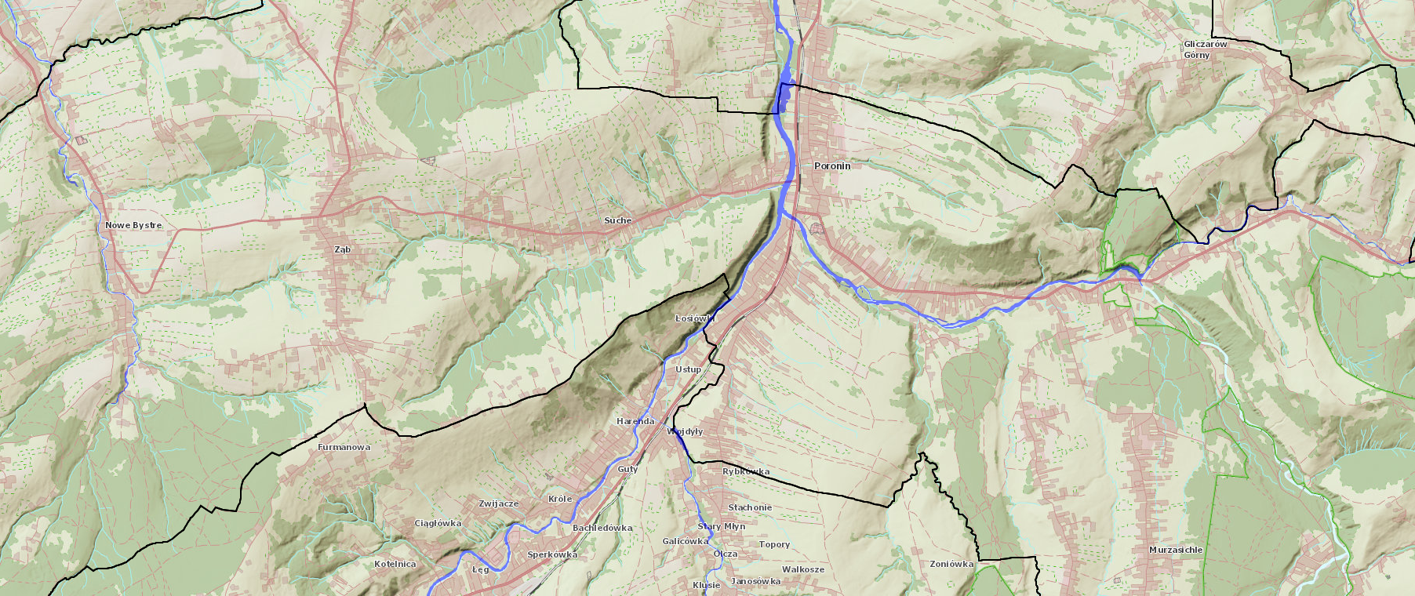
Bystry
Olczyski Potok
Biały Dunajec
Poroniec
Źródło: Hydroportal ISOK
Mapa 2. Obszary szczególnego zagrożenia powodzią, na których prawdopodobieństwo wystąpienia powodzi jest średnie i wynosi raz na 100 lat (Q1%) – w granicach granatowego pola, z oznaczonym na żółto zbiegiem Białego Dunajca i potoku Poroniec
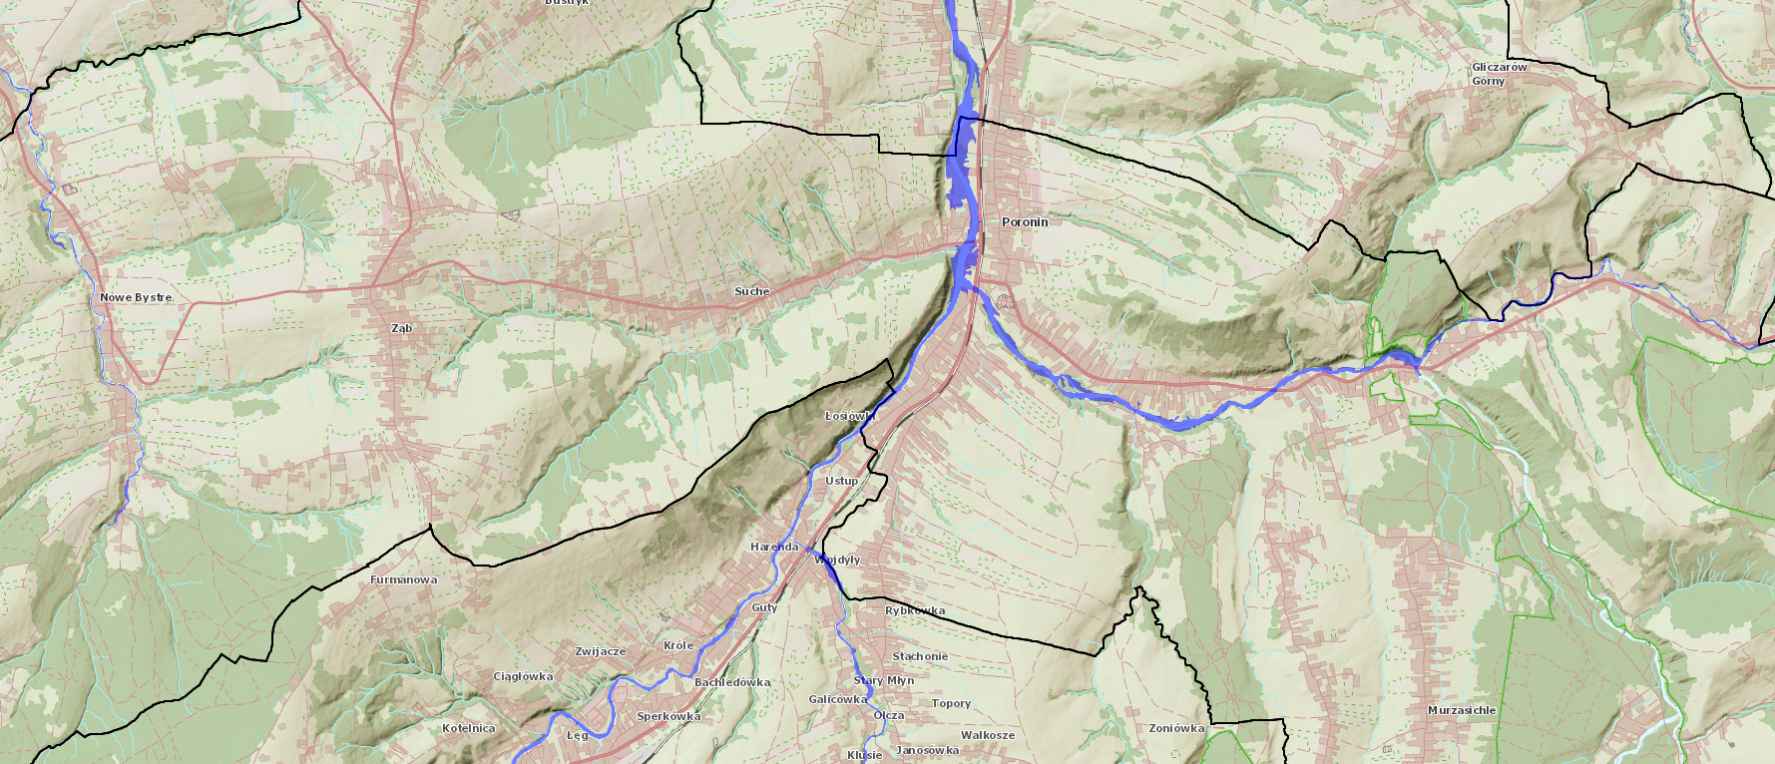
Poroniec
Bystry
Biały Dunajec
Olczyski Potok
Źródło: Hydroportal ISOK
Mapa 3. Obszary, na których prawdopodobieństwo wystąpienia powodzi jest niskie i wynosi raz na 500 lat (Q0,2%)
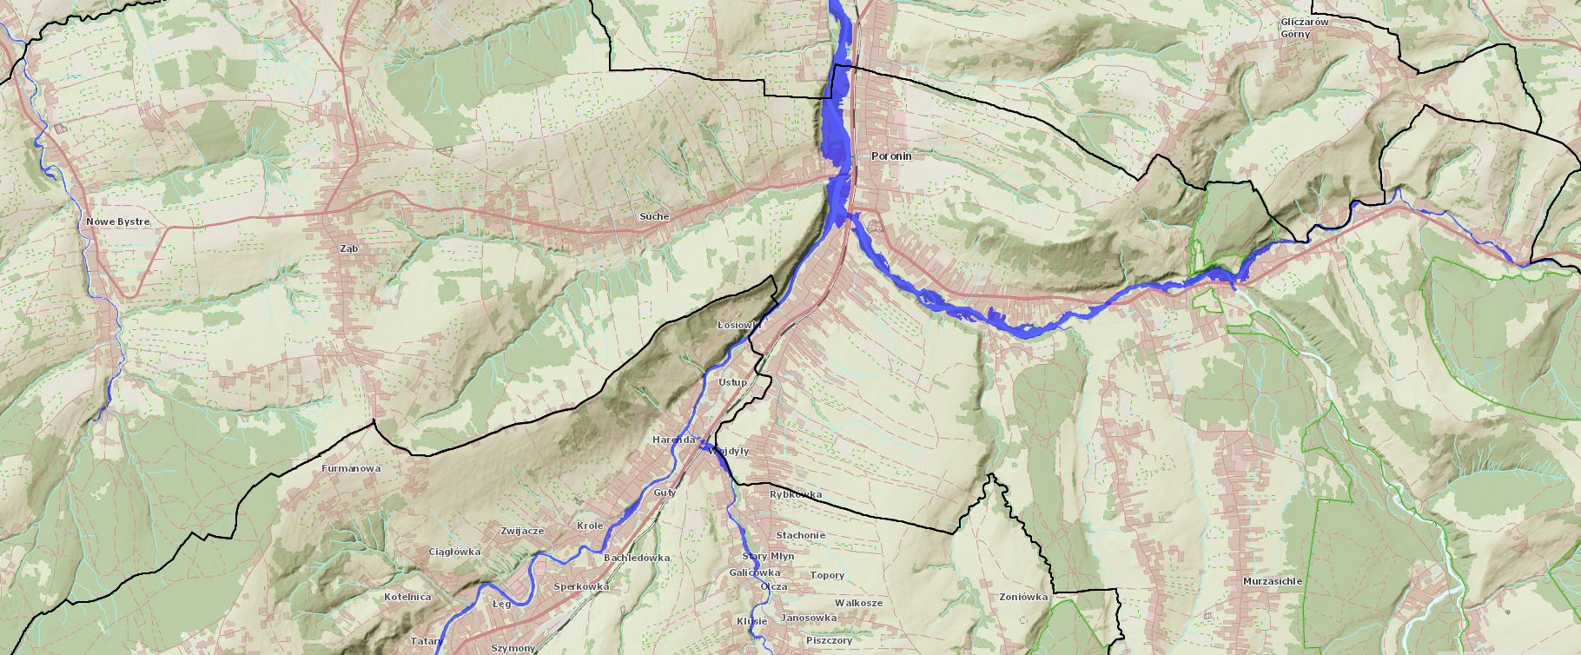
Olczyski Potok
Jesionkówka
Chowanców
Cicha Woda
Poroniec

Bystry
Biały Dunajec
Źródło: Hydroportal ISOK

W ramach Planu Zarządzania Ryzykiem Powodziowym, przyjętego na mocy rozporządzenia Ministra Infrastruktury z dnia 18 października 2022 r. w sprawie przyjęcia Planu zarządzania ryzykiem powodziowym dla obszaru dorzecza Wisły (Dz. U. z 2022r. poz. 2739) i zachowującego ważność zgodnie z art. 173 ust. 16 Ustawy z dnia 20 lipca 2017 r. Prawo wodne, w granicach gminy Poronin nie wskazano do realizacji żadnych projektów przeciwpowodziowych.
W Strategii Rozwoju Gminy Poronin do 2030 roku w ramach celu operacyjnego 3.4. Zapewnienie porządku i bezpieczeństwa publicznego wyznaczono m.in. kierunek interwencji 3.4.1. Przeciwdziałanie katastrofom i klęskom żywiołowym oraz innym zagrożeniom, (powodzie, osuwiska, wichury, susze, pożary, epidemie, zagrożenia cyberbezpieczeństwa itp.) oraz minimalizowanie ich skutków (inwestycje i właściwe zagospodarowanie przestrzeni, rozwój i integracja systemów monitoringu, wczesnego ostrzegania i reagowania), z uwzględnieniem procesów współpracy.
Plany gospodarowania wodami
Gmina Poronin znajduje się na obszarze dorzecza Wisły, w regionie wodnym Górnej-Zachodniej Wisły. Leży w granicach Głównego Zbiornika Wód Podziemnych (GZWP) nr 441 – Zbiornik Zakopane. W odniesieniu do Planów gospodarowania wodami na obszarach dorzeczy, w poniższej tabeli Strategia Rozwoju Gminy Poronin do 2030 roku określa informacje na temat jednolitych części wód powierzchniowych (jcwp) oraz jednolitych części wód podziemnych (jcwpd) znajdujących się w granicach gminy (nazwa, status, informacja o stanie jcwp i jcwpd oraz przypisane im cele środowiskowe), a także działań przypisanych poszczególnym jcwp i jcwpd w aktualizacji Planu Gospodarowania Wodami na obszarze dorzecza Wisły (IIaPGW).
Tabela 7. Charakterystyka jednolitych części wód powierzchniowych oraz jednolitych części wód podziemnych położonych w granicach gminy Poronin wraz z przypisanymi celami i działaniami środowiskowymi
Kod i nazwa JCWP (wody powierzchniowe) | Status | Stan (ogólny) | Ocena ryzyka nieosiągnięcia celu środowiskowego | Przypisane cele środowiskowe | Kategorie działań dedykowanych JCWP
RW200004214119  Dunajec od Dzianiskiego Potoku do Białego Dunajca | SZCW - silnie zmieniona część wód | brak danych | zagrożona | dobry potencjał ekologiczny; zapewnienie drożności cieku według wymagań gatunków chronionych; dobry stan chemiczny | Gospodarka ściekowa; Poprawa warunków hydromorfologicznych rzek i potoków; Zapewnienie ciągłości biologicznej i morfologicznej rzek i potoków
RW20000421412999  Biały Dunajec od Porońca do ujścia | SZCW - silnie zmieniona część wód | zły stan wód | zagrożona | dobry potencjał ekologiczny; dobry stan chemiczny | Poprawa warunków dla obszarów chronionych; Poprawa warunków hydromorfologicznych rzek i potoków; Ograniczenie zanieczyszczeń rozproszonych z rolnictwa
RW200001214127 Biały Dunajec do Porońca | SZCW - silnie zmieniona część wód | zły stan wód | zagrożona | dobry potencjał ekologiczny; stan chemiczny: dla złagodzonych wskaźników [benzo(a)piren(w)] poniżej stanu dobrego, dla pozostałych wskaźników - stan dobry | Poprawa warunków dla obszarów chronionych; Ograniczenie zanieczyszczeń rozproszonych z rolnictwa; Gospodarka ściekowa; Poprawa warunków hydromorfologicznych rzek i potoków; Edukacja i informacja
Kod JCWPd (wody podziemne) | Stan JCWPd |  | Ocena ryzyka nieosiągnięcia celu środowiskowego | Przypisane cele środowiskowe | Kategorie i grupy działań dedykowanych JCWPd
GW2000165 | dobry |  | niezagrożona | dobry stan chemiczny; dobry stan ilościowy | Dla JCWPd nie zaplanowano żadnych dodatkowych działań
GW2000172 | dobry |  | niezagrożona | dobry stan chemiczny; dobry stan ilościowy | Dla JCWPd nie zaplanowano żadnych dodatkowych działań
Źródło danych: www.apgw.gov.pl – Karty Charakterystyk JCWP oraz Karty Charakterystyk JCWPd
Wszystkie Jednolite Części Wód Powierzchniowych znajdujące się w granicach gminy Poronin odznaczają się złym stanem ogólnym lub nieokreślonym w związku z brakiem danych. Strategia Rozwoju Gminy Poronin do 2030 roku zakłada w ramach celu operacyjnego 2.2. Wdrożenie zintegrowanej polityki środowiskowej i przestrzennej przedsięwzięcia z zakresu ochrony zasobów wodnych, w szczególności definiuje je kierunek działania 2.2.1. Rozwój zbiorczego systemu kanalizacji i oczyszczania ścieków wraz ze wsparciem i kontrolą rozwiązań alternatywnych dla kanalizacji sieciowej.
Plan przeciwdziałania skutkom suszy
Strategia Rozwoju Gminy Poronin do 2030 roku zakłada i promuje działania minimalizujące skutki suszy. Bezpośrednio wskazuje na to cel operacyjny 2.1. Eliminacja zanieczyszczeń oraz poprawa odporności gminy na skutki zmian klimatu oraz zaplanowany w jego ramach kierunek działań 2.1.3. Realizacja inwestycji gminnych oraz programów w zakresie tworzenia błękitno-zielonej infrastruktury i zwiększania retencji. W tym zakresie strategia jest spójna z Planem Przeciwdziałania Skutkom Suszy, przyjętym na mocy rozporządzenia Ministra Infrastruktury z dnia 15 lipca 2021 r. w sprawie przyjęcia Planu przeciwdziałania skutkom suszy (Dz. U. 2021 r. poz. 1615).
Strategia postępowania w obszarze przeciwdziałania skutkom suszy zakłada przede wszystkim działania zapobiegające oraz zmniejszające prawdopodobieństwo wystąpienia negatywnych skutków suszy, realizowane niezależnie od faktycznego wystąpienia zjawiska suszy. Zgodnie z założeniami Planu Przeciwdziałania Skutkom Suszy, w odniesieniu do obszaru gminy Poronin mowa m.in. o następujących działaniach:
- Zwiększenie ilości i czasu retencji wód na gruntach rolnych (działanie 1),
- Retencja i zagospodarowanie wód opadowych i roztopowych na terenach zurbanizowanych (działanie 3),
- Realizacja przedsięwzięć zmierzających do zwiększenia lub odtworzenia naturalnej retencji (działanie 4)
- Analiza możliwości zwiększania retencji w zlewniach z zastosowaniem naturalnej i sztucznej retencji (działanie 6),
- Budowa oraz przebudowa urządzeń melioracji wodnych dla zwiększenia retencji glebowej (działanie 8),
- Wykorzystanie wód z systemów drenarskich do nawożenia i nawadniania upraw polowych (działanie 9),
- Budowa i przebudowa ujęć wód podziemnych do poboru na cele nawodnień rolniczych oraz budowa i przebudowa wodooszczędnych systemów nawadniania wykorzystujących zasoby wód podziemnych (działanie 10),
- Przeprowadzenie weryfikacji zasad gospodarowania wodą w zbiornikach retencyjnych (działanie 24),
- Przegląd pozwoleń wodnoprawnych i pozwoleń zintegrowanych na obszarach o zasobach dyspozycyjnych o intensywnym i bardzo intensywnym stopniu wykorzystania.
Analizując zagrożenie suszą na terenie Gminy Poronin w zależności od jej typu tj. rolnicza, hydrologiczna i hydrogeologiczna, należy stwierdzić, że w przypadku tej pierwszej są to obszary słabo zagrożone (tylko niewielki południowo-wschodni fragment gminy jako umiarkowanie zagrożony), w drugim przypadku zagrożenie jest ekstremalne (tylko niewielki północno-zachodni fragment gminy jako silne), a w trzecim umiarkowane i miejscowo (niewielki centralny fragment gminy) słabe. Stopnień zagrożenia suszą według klas łącznego zagrożenia suszą dla obszaru gminy Poronin określono jako silny i miejscami (centralny oraz północno-zachodni fragment gminy) umiarkowany.

Model struktury funkcjonalno-przestrzennej gminy Poronin
Wprowadzenie
Model docelowej struktury funkcjonalno-przestrzennej gminy Poronin jest efektem zintegrowanego procesu planistycznego. Jest to porządkujący składnik strategii oraz źródło generalnych ustaleń rozwojowych osadzonych przestrzennie i kierunek do ich uszczegółowiania. Model przedstawia długookresową wizję rozwoju, określa podstawowe kierunki dalszej polityki rozwoju prowadzonej w przestrzeni gminy – z uwzględnieniem uwarunkowań, zdiagnozowanych potrzeb i problemów oraz potencjałów, a także specyfiki i zróżnicowania wewnętrznego. Ustalenia i rekomendacje w zakresie kształtowania polityki przestrzennej definiują warunki, w których opisany model będzie mógł zaistnieć.
Niniejszy model zachowuje spójność z ustaleniami przestrzennymi zawartymi w dokumentach strategicznych szczebla regionalnego, na czele z Planem Zagospodarowania Przestrzennego Województwa Małopolskiego do 2030 r. Dokument ten wprowadził podział regionu na siedem obszarów funkcjonalnych, charakteryzujących się podobnymi cechami zagospodarowania przestrzennego, spójnością przyrodniczą i krajobrazowa, zbliżonym charakterem gospodarczym oraz, w ich efekcie, wspólnymi wyzwaniami rozwojowymi. Gmina Poronin została zaliczona do obszaru „Park”, obejmującego południową część Małopolski, w tym wszystkie gminy podhalańskie i większą część jednostek gorczańskich oraz beskidzkich. Pomimo występujących różnic w potencjałach poszczególnych gmin (wynikających m.in. z dostępności komunikacyjnej i perspektyw jej poprawy), ich cechą wspólną jest niska gęstość zaludnienia, specyficzna struktura demograficzna (dodatni przyrost naturalny przy jednoczesnym nasilonym odpływie ludności, związanym z migracjami), rozproszeniem zabudowy i typowo górskim krajobrazem. Kluczowy potencjał dla wszystkich tych jednostek stanowi turystyka, oparta przede wszystkim o wyróżniające się w skali całego kraju walory środowiskowe oraz równie bogate i unikatowe zasoby dziedzictwa kulturowego, także te niematerialne.
Rola i hierarchia jednostek osadniczych oraz układ głównych elementów infrastruktury społecznej
Zgodnie z danymi rejestru TERYT, gminę Poronin tworzy siedem wsi (Bustryk, Małe Ciche, Murzasichle, Nowe Bystre, Poronin, Suche i Ząb), liczba sołectw jest natomiast o jedno większa – status taki posiada przysiółek Poronina, Stasikówka.
Nadrzędną rolę w gminie Poronin pełni miejscowość Poronin, charakteryzująca się centralnym położeniem względem granic jednostki, na skrzyżowaniu dróg kategorii ponadlokalnej i będąca lokalnym centrum administracyjnym, gospodarczym, kulturalnym oraz usługowym, przede wszystkim za sprawą siedziby urzędu gminy, większości gminnych jednostek organizacyjnych (w tym instytucji kultury) oraz koncentracji usług. W pozostałych miejscowościach, o dominującej funkcji mieszkalnej i usługowej (obsługa ruchu turystycznego, napędzanego w szczególności przez stacje narciarskie - Małe Ciche, Ząb, Murzasichle, Suche), w niektórych przypadkach z elementami rolnictwa (Nowe Bystre), zlokalizowane są niektóre elementy bazy instytucjonalnej lub infrastrukturalnej gminy – najczęściej są nimi placówki edukacyjne. Poronin jest także miejscowością o największej liczbie mieszkańców – 4 297 osób na koniec 2022 r. (wraz ze Stasikówką), najmniejszymi miejscowościami są Małe Ciche (520 os.) oraz Bustryk (734 os.). Stanowi to kolejny czynnik, potwierdzający nadrzędną rolę Poronina względem pozostałych miejscowości tworzących jednostkę.
Spośród elementów infrastruktury społecznej, znaczenie ponadlokalne można przypisać dwóm grupom, na które składają się rozmaite obiekty. Pierwszy z nich to infrastruktura sportowa – głównie związana z uprawianiem sportów zimowych. W większości miejscowości gminy w sezonie zimowym działają stacje narciarskie wraz z infrastrukturą towarzyszącą (m.in. lodowiska, tory do snowtubingu itp.), o zróżnicowanym stopniu wyposażenia. Drugim czynnikiem o znaczeniu ponadlokalnym, w dodatku występującym na terenie całej gminy, jest silnie rozwinięta baza noclegowa, w dużej mierze opierająca się o wynajem pokoi i kwater w domach prywatnych. Obydwa elementy generują znaczący ruch odwiedzających, ze szczególnym jego nasileniem w letnim i zimowym sezonie turystycznym. Dodatkowo, w przypadku części miejscowości ruch turystyczny wzmacniają atrakcje o charakterze pozasportowym – głównie religijne (np. kaplica na Wiktorówce, Małe Ciche) czy przyrodniczym (tatrzańskie szczyty, doliny, punkty i otwarcia widokowe lub przynajmniej wejścia na teren Tatrzańskiego Parku Narodowego i początkowe odcinki szlaków turystycznych).
Na zmiany w hierarchii jednostek osadniczych mogą wpłynąć dwie duże inwestycje, związane z wykorzystaniem potencjału turystycznego gminy, wynikającego z walorów klimatycznych i środowiskowych Podhala. Pierwsza z nich (Sky Walk Serce Poronina na Polanie Zgorzelisko) może mieć duży wpływ na wzrost atrakcyjności turystycznej Małego Cichego, a co za tym idzie na wieloaspektowy rozwój usług, związanych z obsługą ruchu turystycznego (również w skali pozostałych miejscowości gminy). Z uwagi na termin jej oddania do użytku (pod koniec maja 2025 r.), pierwszych miarodajnych obserwacji, pozwalające na określenie skali jej oddziaływania, będzie można dokonać mniej więcej w połowie okresu obowiązywania niniejszej strategii. Z kolei druga (budowa stacji narciarskiej na Galicowej Grapie), pod warunkiem jej powstania, ugruntuje przede wszystkim pozycję Poronina, w części oddziałując na ruch turystyczny w pozostałej części jednostki.
Pozostałe zamierzenia inwestycyjne samorządu gminnego w perspektywie roku 2030, opisane w dalszej części modelu, nie będą znacząco zmieniać opisanej hierarchii, a raczej niwelować różnice rozwojowe, wyrównywać dostępność i poziom usług publicznych w skali całej gminy. Wpływ na rozwój poszczególnych miejscowości będą miały dynamiki przyrostu liczby mieszkańców i rozwoju budownictwa mieszkaniowego, wynikające z ich zróżnicowanej atrakcyjności osadniczej. Ewentualne zmiany w hierarchizacji, wywołane przez ten czynnik, zaistnieją w horyzoncie czasowym dłuższym niż termin obowiązywania strategii.

Rysunek 14. Schematyczne rozmieszczenie podstawowych elementów wpływających na hierarchię jednostek osadniczych gminy Poronin, w tym głównych elementów infrastruktury społecznej
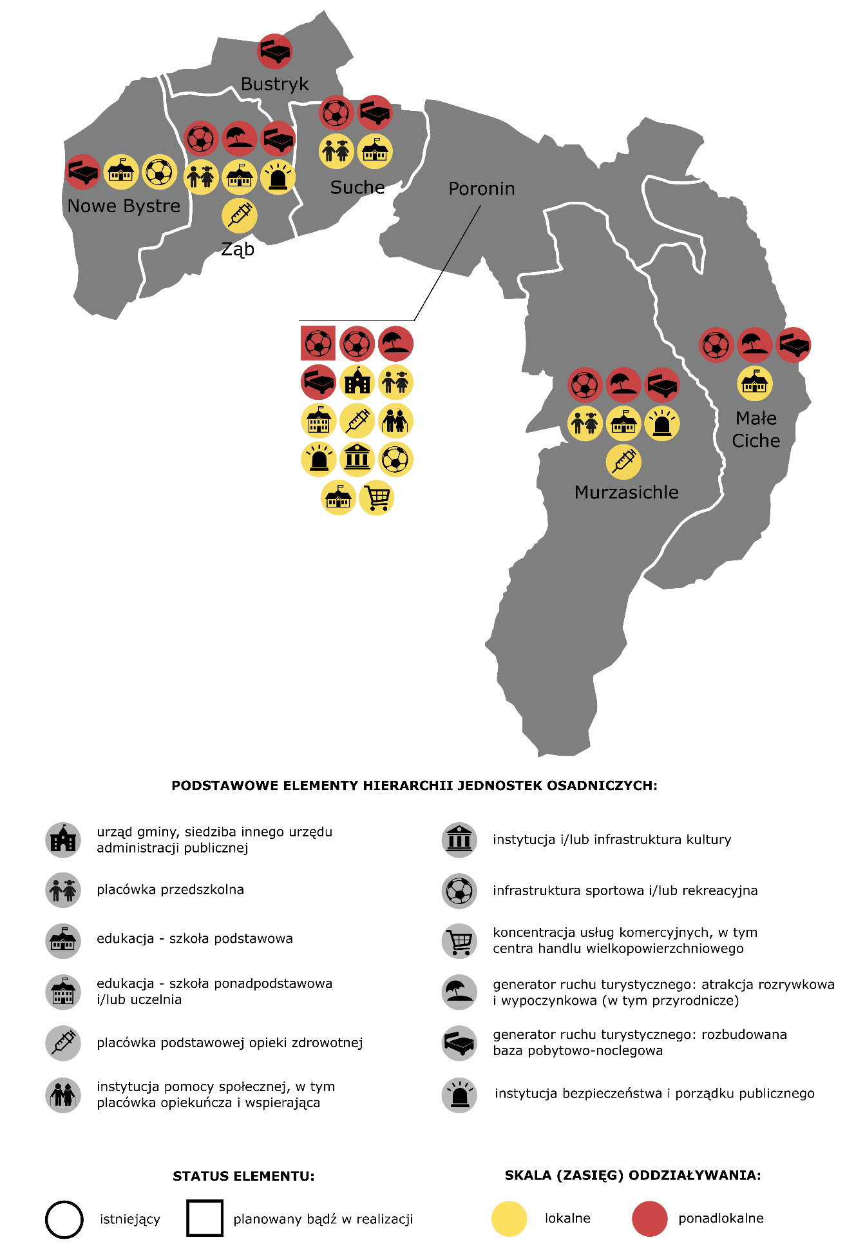
Źródło: Opracowanie własne
Obecny i docelowy układ głównych elementów infrastruktury technicznej
- wodociągi i kanalizacja
Gospodarka wodna w gminie Poronin opiera się o kilka odrębnych systemów pozyskiwania i dystrybuowania wody. Zabudowa mieszkalna w centralnej części jednostki (Poronin, Suche, Ząb) zaopatrywana jest w wodę za pośrednictwem wodociągów, zarządzanych przez Zakład Gospodarki Komunalnej w Poroninie. W pozostałych miejscowościach funkcjonują lokalne spółki wodne, wykorzystywane są także studnie przydomowe. Wodociągi zasilane są z lokalnych ujęć w Małem Cichem, Zębie, Bustryku i Murzasichlu. Według danych GUS, poziom zwodociągowania i skanalizowania gminy Poronin jest zadowalający. Odsetek ogółu budynków mieszkalnych, posiadających w 2023 r. dostęp do wodociągu wynosił 61,1% (wartość niższa od średniej dla gmin powiatu – 69,6% oraz regionu – 73,4%).
W perspektywie roku 2030 przewidzianych jest szereg inwestycji usprawniających i unowocześniających gospodarkę wodną na obszarze gminy – m.in. przebudowa magistrali, remont i rozbudowa dwóch pompowni wody wraz ze zbiornikami (Suche i Poronin - Frączkówka), budowa stacji uzdatniania wody (w rejonie Frączkówki i Suchego oraz w miejscowościach Murzasichle i Bustryk), co pozwoli zabezpieczyć dostawy surowca na potrzeby mieszkańców gminy oraz, co szczególnie istotne w kontekście jej charakteru i potencjału, turystów i gości.
Dane GUS wskazują, że w 2023 r. dostęp do sieci kanalizacyjnej posiadało 56% ogółu budynków mieszkalnych, co było rezultatem zbliżonym do średniej dla gmin powiatu (59,9%) i województwa (52,7%). Największe deficyty w zakresie sieci kanalizacyjnej występują w miejscowościach Bustryk oraz Nowe Bystre, pozostała część jednostki jest zasadniczo skanalizowana, choć infrastruktura również wymaga dalszego rozwoju. Ścieki odprowadzane są do oczyszczalni w Nowym Targu (poza obszarem jednostki). Do 2030 r. planowana jest rozbudowa sieci kanalizacyjnej tam, gdzie jest to najbardziej potrzebne i ekonomicznie uzasadnione – przede wszystkim w rejonie Jesionkówki i Stasikówki (Poronin). Należy przy tym mieć na uwadze fakt licznych trudności, związanych z rozwojem infrastruktury wodno-ściekowej na obszarze gminy Poronin, wynikających z ukształtowania terenu, rozproszenia zabudowy mieszkaniowej oraz nieuregulowanych stosunków własnościowych gruntów.
- gospodarka odpadami
Odpady komunalne, zebrane na terenie gminy Poronin, transportowane są do miejsc unieszkodliwiania, składowania bądź przeróbki położonych poza terenem jednostki. W Poroninie działa Punkt Selektywnej Zbiórki Odpadów Komunalnych (PSZOK). Nie są planowane żadne dodatkowe inwestycje gminne ani o znaczeniu ponadlokalnym w tym zakresie.
- infrastruktura energetyczna
Fragment obszaru gminy Poronin przecinają następujące napowietrzne linie elektroenergetyczne wysokiego napięcia:
- 110 kV Szaflary – Kamieniec;
- 110 kV Szaflary – Kamieniec (druga nitka);
- 110 kV odgałęzienie od w/w, odchodzące w Zębie, do Skibówek;
Linie przechodzą przez teren miejscowości Suche, Ząb i Nowe Bystre, w części nad obszarami zabudowanymi. Opisywana jednostka zasilana jest w energię elektryczną za pomocą napowietrznych i podziemnych sieci średniego i niskiego napięcia, zasilanych ze stacji elektroenergetycznych położonych poza jej granicami.
Opracowany przez spółkę Polskie Sieci Elektroenergetyczne S.A. „Plan rozwoju w zakresie zaspokojenia obecnego i przyszłego zapotrzebowania na energię elektryczną na lata 2025-2034” nie zakłada prowadzenia prac związanych z budową lub modernizacją sieci przesyłowych oraz przesyłowo-rozdzielczych na obszarze gminy.
- infrastruktura gazowa
Przez teren gminy przebiega gazociąg wysokoprężny DN300 Rabka – Poronin, wraz ze stacją redukcyjno-pomiarową „Poronin”, zlokalizowaną na terenie miejscowości Suche. Ze stacji tej, za sprawą sieci gazociągów średnioprężnych i niskoprężnych, paliwo gazowe dostarczane jest do poszczególnych odbiorców na terenie gminy Poronin (fragmenty miejscowości Poronin i Suche) oraz jednostek sąsiednich. Pomimo zlokalizowania na terenie gminy niezbędnej infrastruktury, poziom zgazyfikowania jednostki jest niewielki – według GUS w 2022 r. dostęp do sieci gazowej posiadało zaledwie 4,0% ogółu mieszkańców.
Krajowy Dziesięcioletni Plan Rozwoju Systemu Przesyłowego” na lata 2022-2031 nie zakłada prowadzenia inwestycji w rozbudowę magistralnej sieci gazowej na terenie jednostki.
- infrastruktura ciepłownicza
Niewielka część zabudowy zlokalizowanej w centrum Poronina posiada dostęp do sieci ciepłowniczej. Jednostkę południkowo (w śladzie ul. Piłsudskiego w Poroninie) przecina magistrala ciepłownicza Zakopane – Bańska, obsługiwana przez Przedsiębiorstwo Energetyki Cieplnej Geotermia Podhalańska S.A., natomiast główne źródło zasilania stanowi energia geotermalna. W latach 2025-2028 planowana jest (jako inwestycja nie realizowana przez samorząd gminny) rozbudowa infrastruktury ciepłowniczej na terenie Poronina (od cmentarza w Poroninie do skrętu na Murzasichle).

Rysunek 15. Schematyczne rozmieszczenie podstawowych elementów infrastruktury technicznej w gminie Poronin
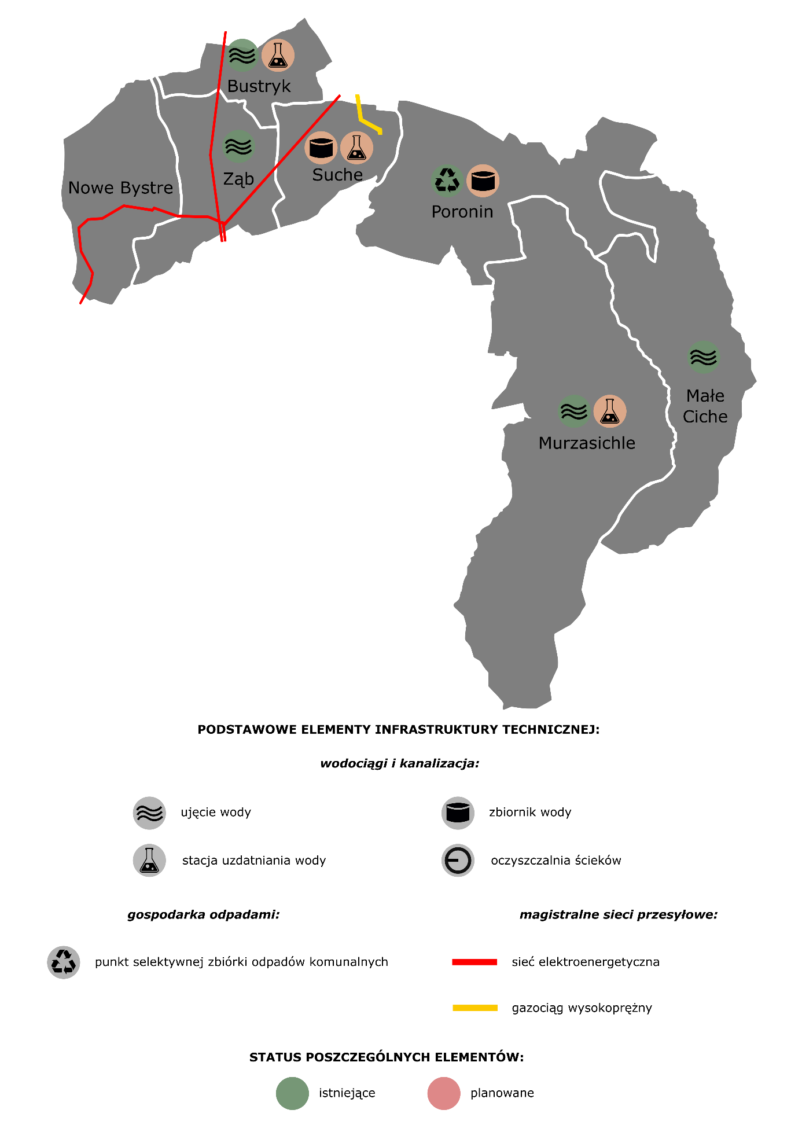Źródło: Opracowanie własne

Obecny i docelowy układ głównych korytarzy oraz sieci transportowych
„Kręgosłup komunikacyjny” gminy Poronin stanowią dwa szlaki komunikacyjne, przecinające ją południkowo – droga krajowa nr 47 Rabka-Zdrój – Zakopane (końcowy fragment popularnej „zakopianki”) oraz linia kolejowa linia kolejowa nr 99 Chabówka – Zakopane (ze stacją Poronin i niedawno uruchomionym przystankiem osobowym Poronin Misiagi). W centrum Poronina zlokalizowane jest skrzyżowanie DK47 z drogą wojewódzką nr 961, łączącą Zakopane z Bukowiną Tatrzańską oraz dawnym polsko-słowackim przejściem granicznym w Łysej Polanie. Sieć tę uzupełniają drogi kategorii powiatowej oraz gminnej, znaczenia miejscowego.
Plany budowy drogi ekspresowej S47 zostały, w dużej mierze wskutek licznych protestów społecznych, zarzucone dwie dekady temu. Obecnie kluczową inwestycją w zakresie infrastruktury drogowej na terenie jednostki jest modernizacja DK47, mająca przynieść optymalizację przepustowości odcinka Szaflary – Zakopane. Składowymi inwestycji są m.in. przebudowy skrzyżowań, poszerzenia pasów ruchu, budowy ciągów pieszych i zabezpieczenia zabudowy przed ponadnormatywnym hałasem. Z uwagi na brak rezerw terenowych, inwestycja w zdecydowanej większości będzie realizowana w śladzie istniejącej drogi. Obecnie trwają prace nad koncepcją programową dla tego zamierzenia.
Wśród inwestycji bezpośrednio oddziaływujących na gminę, chociaż realizowanych poza jej obszarem, należy wskazać linię kolejową Podłęże – Piekiełko (obecnie w trakcie budowy), która – jako nowe otwarcie komunikacyjne południowej części Małopolski – umożliwi znacznie szybsze niż dotychczas połączenie Krakowa z Zakopanem, z czego skorzysta także i gmina Poronin. W podobny sposób oddziaływać będą wszelkie prace budowlane i modernizacyjne na ciągu drogowym Kraków – Nowy Targ, na czele ze zmierzającym do końca (stan zaawansowania prac na sierpień 2024 r. – 96%) otwarciem nowego odcinka DK47 Rdzawka – Nowy Targ.
Wymienione inwestycje nie mieszczą się w kompetencjach samorządu gminnego, jednak powinien on stać się uczestnikiem na tyle, na ile zezwalają na to przepisy prawa oraz możliwości finansowe (np. lobbing, współfinansowanie inwestycji, realizacja inwestycji uzupełniających). Zadania w zakresie transportowym, planowane przez samorząd gminny, będą się sprowadzać do inwestycji o znaczeniu lokalnym – przede wszystkim dostosowującym infrastrukturę transportową (drogi lokalne, chodniki, ciągi pieszo-rowerowe) do współczesnych standardów dostępności, jakości i bezpieczeństwa oraz uzupełniającym infrastrukturę do obsługi podróżnych (parkingi typu „parkuj i jedź” itp.). Największe deficyty w zakresie chodników, mając na uwadze natężenie ruchu drogowego i liczbę pieszych, występują w ciągu DK47 od centrum Poronina w kierunku Zakopanego, wzdłuż dróg powiatowych: Ząb – Nowe Bystre, Ząb przez Bustryk w kierunku na Sierockie, Ząb przez Bustryk w kierunku na Czerwienne, Krośne Hamry przez las do Małe Ciche, Krośne Hamry przez las do Murzasichle, Ząb – ul. Jarosze i ul. Ligasówka.
Należy podkreślić, że zadania związane z rozbudową sieci transportowej oraz poprawą dostępności komunikacyjnej gminy Poronin wpisują się w Strategię Podhalańskiego Obszaru Funkcjonalnego na lata 2021-2027. Dokument ten, uwzględniając lokalną specyfikę oraz zachowania transportowe, wyznacza podstawowe kierunki zarządzania i rozwoju mobilności na terenie wszystkich jednostek, które tworzą POF, a podstawowym jego celem jest zintegrowanie wszystkich działań, podejmowanych w tym zakresie. Inwestycje okołotransportowe, jakie będzie podejmować gmina Poronin, będą wpisywać się w jeden z trzech celów szczegółowych, wyznaczonych wspomnianą Strategią.
Rysunek 16. Schematyczne rozmieszczenie podstawowych elementów infrastruktury transportowej gminy Poronin
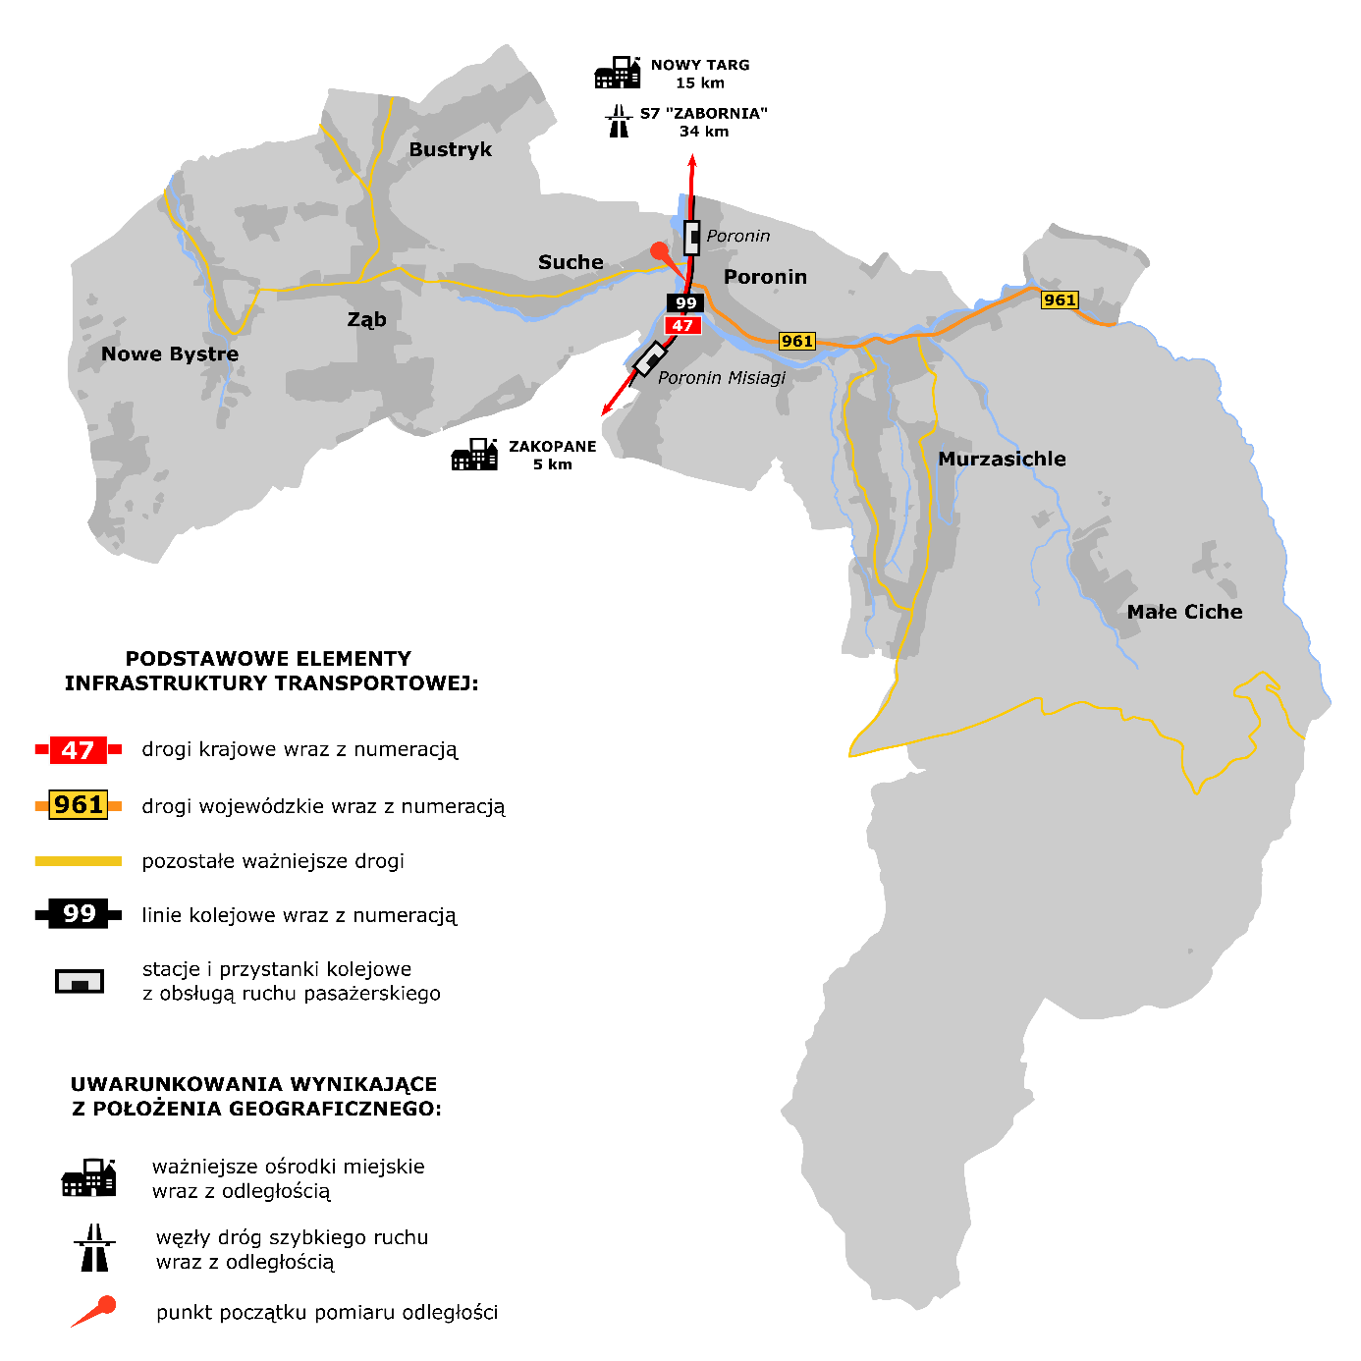
Źródło: Opracowanie własne

Obecny i docelowy system powiązań przyrodniczych
Całość obszaru gminy Poronin podlega ochronie przyrody – w południowej części jest ona realizowana za sprawą Tatrzańskiego Parku Narodowy, pozostałą obejmuje Południowomałopolski Obszar Chronionego Krajobrazu. Dodatkowo, z granicami TPN pokrywają się terytoria dwóch obszarów Natura 2000 pn. „Tatry” – ochrony ptasiej oraz siedliskowej. Zasoby środowiskowe jednostki stanowią jedną z głównych składowych jej potencjału osadniczego i turystycznego, choć należy nadmienić, że najbardziej rozpoznawalne i najczęściej odwiedzane fragment Tatr położone są na terytorium innych jednostek.

Południowo-wschodnia część gminy, w granicach zbliżonych do zasięgu Tatrzańskiego Parku Narodowego, została zaliczona do obszaru korytarza ekologicznego „Tatry” o znaczeniu ponadlokalnym. Dodatkowo znaczenie miejscowe posiadają korytarze, których przebieg wyznaczają ciągi terenu niezabudowanego, głównie w zalesionych dolinach potoków i strumieni oraz na zboczach i wierzchołkach wzniesień.
W zakresie polityki przestrzennej gminy Poronin planowane jest racjonalne korzystanie z zasobów środowiska naturalnego, włącznie z aktywną ochroną powietrza, wód i gleb (m.in. poprzez rozbudowę sieci kanalizacyjnej). Szczególnymi działaniami objęte zostaną obszary charakteryzujące się najcenniejszymi walorami przyrodniczymi i krajobrazowymi, na czele z Tatrzańskim Parkiem Narodowym, w porozumieniu z jego dyrekcją. Jednocześnie nie przewiduje się wprowadzania nowych form ochrony przyrody na terenie jednostki.
Rysunek 17. Schematyczne rozmieszczenie podstawowych elementów środowiskowych gminy Poronin
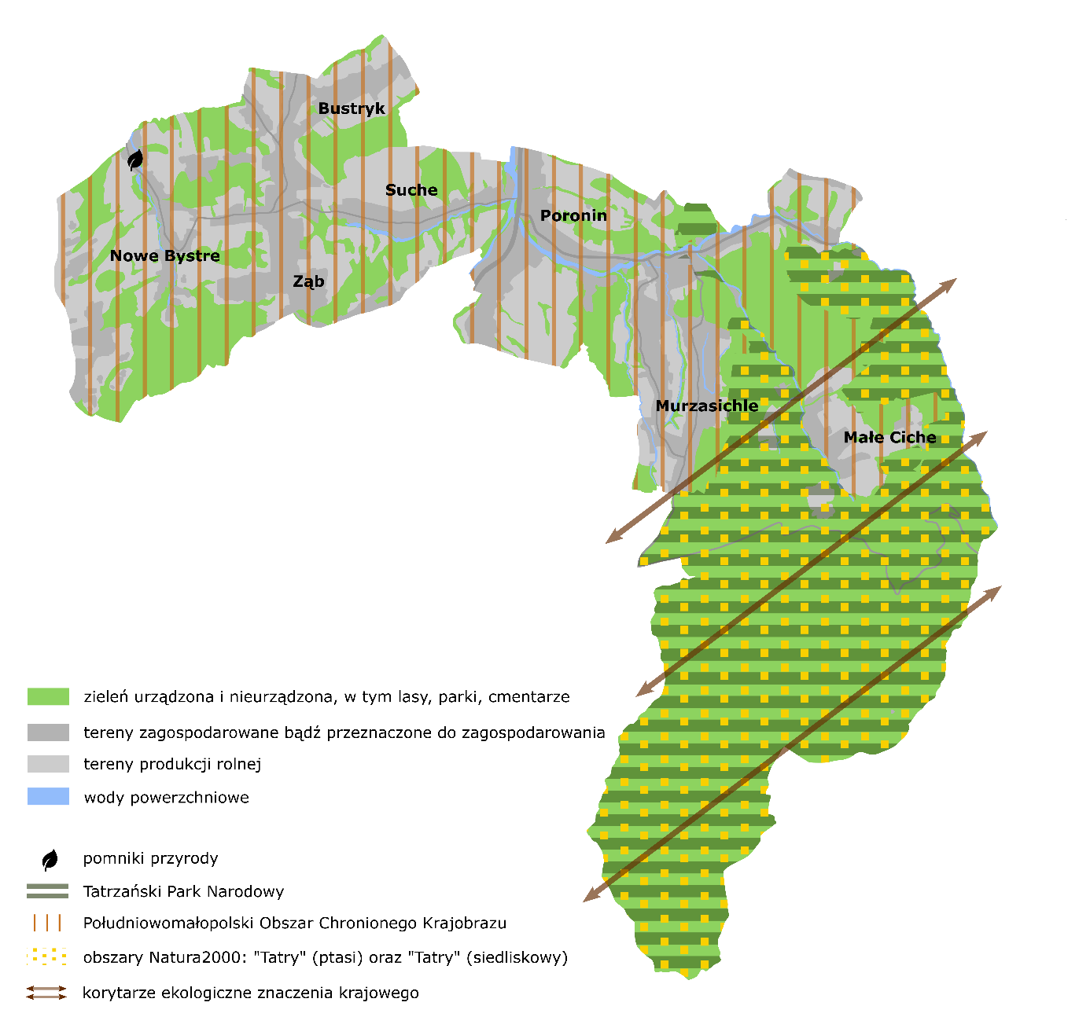
Źródło: Opracowanie własne

Obecna i docelowa struktura zasobów materialnego dziedzictwa kulturowego
W Rejestrze Zabytków Nieruchomych Województwa Małopolskiego znajdują się cztery wpisy obejmujące obiekty z gminy Poronin – willa „Stryjnia Podhalańska” (Poronin), drewniany zajazd (Poronin) oraz zespoły szałasów pasterskich (Polana Płaśnia, Polana Stawiańskie Rówienki). Dodatkowo, na terenie jednostki znajdują się obiekty nieujęte w Rejestrze, a posiadające dużą wartość historyczną i kulturową – wśród nich m.in. obiekty architektury sakralnej oraz drewniane, typowe dla tej części Małopolski budynki mieszkalne i gospodarcze. W zasobie tym wyróżnia się – zarówno pod względem architektonicznym, jak i znaczenia kultowego – Sanktuarium Maryjne na Wiktorówkach (teren miejscowości Małe Ciche), stanowiące miejsce pielgrzymek i uroczystości religijnych. Opracowany w 2008 r. „Atlas dóbr kultury współczesnej województwa małopolskiego” do obiektów tego rodzaju zalicza dwa, położone na obszarze gminy Poronin – drewniany kościół w Murzasichlu oraz budynek Ośrodka Wypoczynkowego URM Polana Zgorzelisko (Małe Ciche), w tym drugim przypadku także ze względu na detale dekoracyjne wnętrza. Łącznie nie są to obiekty zdolne do wygenerowania znaczącego ruchu turystycznego, przekładającego się na realne korzyści finansowe dla budżetu jednostki, ale składają się na wartość niezwykle cennego zasobu, jakim jest krajobraz kulturowy gminy i całego Podhala.
Wyróżnikiem gminy jest żywy, silnie rozwinięty i dość powszechnie kultywowany lokalnie folklor podhalański, przejawiający się m.in. w funkcjonowaniu kilku zespołów góralskich. Wsparcie instytucjonalne dla tych inicjatyw stanowi Gminny Ośrodek Kultury w Poroninie (z filiami w Małem Cichem i Suchem) oraz działalność organizacji pozarządowych, na czele ze Związkiem Podhalan, który obejmuje swoją opieką m.in. grupy folklorystyczne oraz lokalnych twórców. Realizowane wydarzenia kulturalne również często bazują na podhalańskim dziedzictwie kulturowym.
W perspektywie czasowej do 2030 r. działania gminy Poronin w zakresie dziedzictwa kulturowego będą skupiać się przede wszystkim na bieżącym utrzymaniu posiadanej infrastruktury. Jednocześnie nie jest wykluczone prowadzenie bieżących prac utrzymaniowych i konserwatorskich obejmujących obiekty zabytkowe, jak również dokonanie zmian w Rejestrze Zabytków Nieruchomych oraz Gminnej Ewidencji Zabytków (wpisy nowych obiektów bądź ich wykreślenia).

Rysunek 18. Schematyczne rozmieszczenie podstawowych elementów materialnego dziedzictwa kulturowego i infrastruktury kultury gminy Poronin
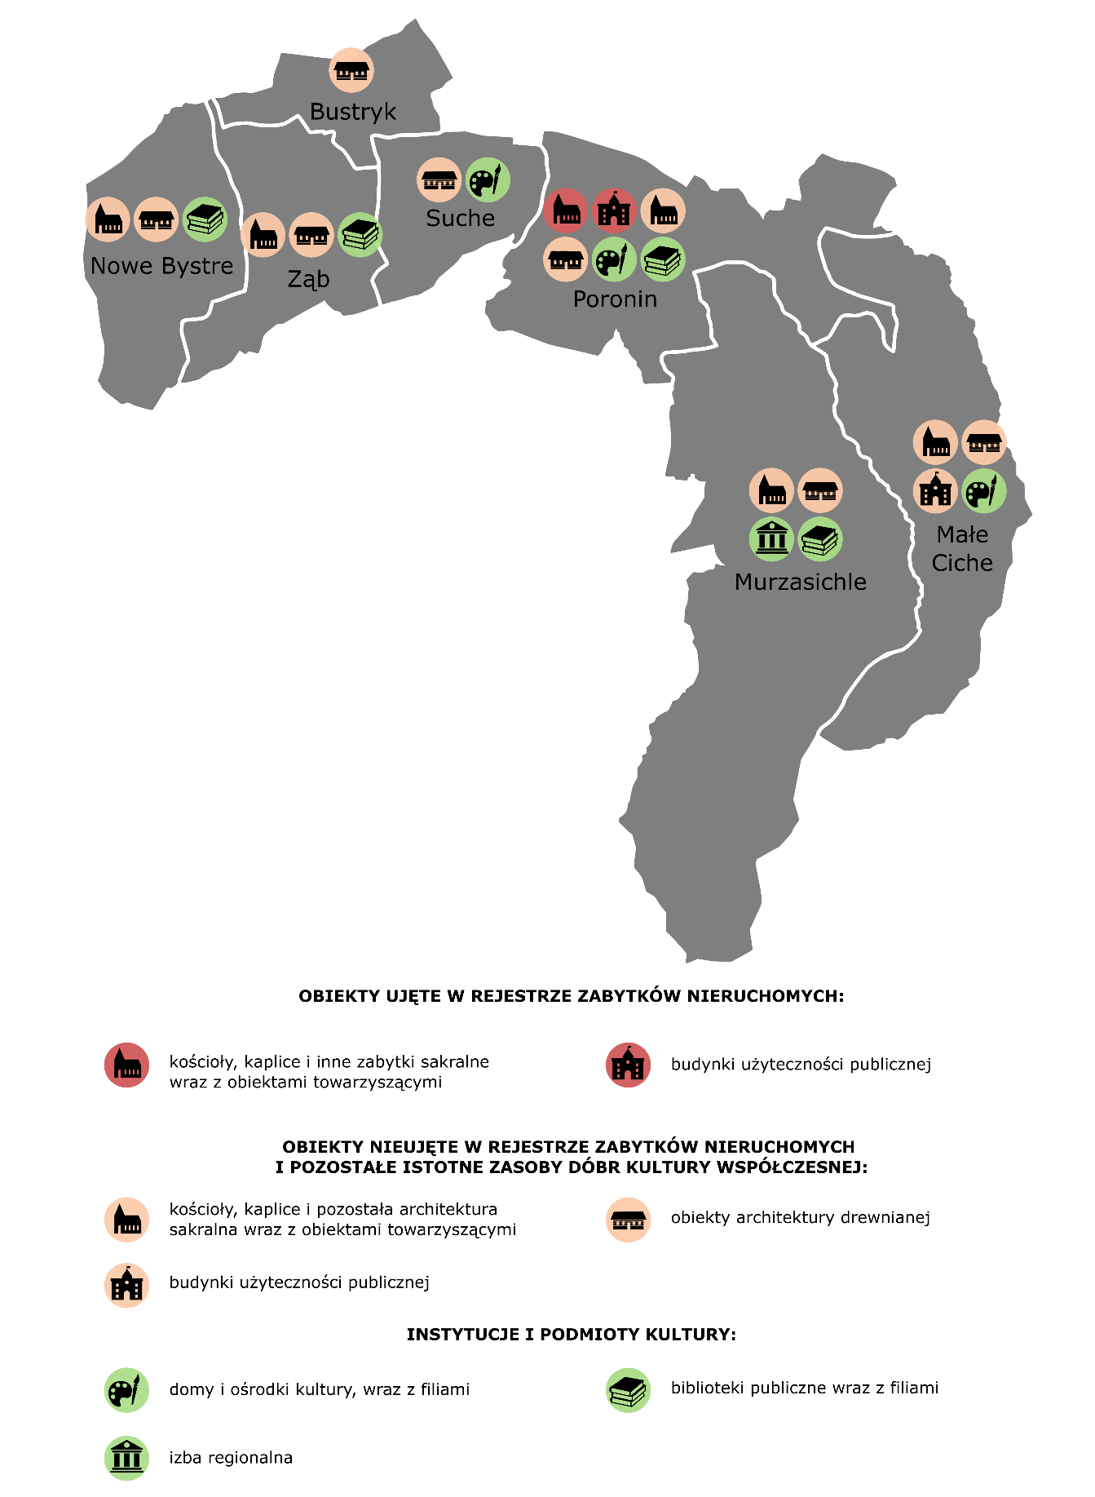
Źródło: Opracowanie własne

Obecna i docelowa struktura zasobów sportowych i rekreacyjnych
Z uwagi na warunki naturalne, na czele z klimatem i ukształtowaniem terenu, gminę Poronin charakteryzuje ponadprzeciętny potencjał w zakresie uprawiania sportu i aktywnego wypoczynku – głównie sportów zimowych, co jest także charakterystyczne dla wszystkich podhalańskich gmin, posiadających zbliżone zasoby w tym zakresie. W większej części miejscowości gminy zlokalizowana jest infrastruktura umożlwiająca jazdę na nartach, różniąca się między sobą szeregiem czynników, na czele z długością tras, zaawansowaniem technicznym oraz ofertą, jaka powstała w oparciu o tę infrastrukturę (np. usługi nauki i doskonalenia jazdy, zróżnicowanie technik zjazdowych itp.). Do rangi lokalnego centrum sportu urosła miejscowość Poronin, dysponująca obiektami umożliwiającymi uprawianie innych sportów niż zimowe, z ofertą skierowaną przede wszystkim do mieszkańców jednostki. Przewidywanym uzupełnieniem oferty w tym zakresie będzie wspomniana budowa całorocznego ośrodka narciarskiego na Galicowej Grapie (Poronin).
Jednym ze znaków rozpoznawczych gminy Poronin w zakresie atrakcyjności turystycznej jest relatywnie duża liczba miejsc i punktów widokowych, oferujących otwarcia widokowe w kierunku Tatr. Wśród nich szczególną rozpoznawalność, a co za tym idzie popularność, posiadają punkty położone na terenie Zębu (obok cmentarza, szczyt Suchowiańskiego Wierchu) i Małego Cichego (Tarasówka, Polana Zgorzelisko). Wykorzystanie widokowego potencjału Pogórzy Przedtatrzańskich zakłada inwestycja Sky Walk Serce Poronina, oddana do użytku w połowie 2025 r. w Małem Cichem.
Rysunek 19. Schematyczne rozmieszczenie podstawowych elementów oferty sportowo-rekreacyjnej gminy Poronin
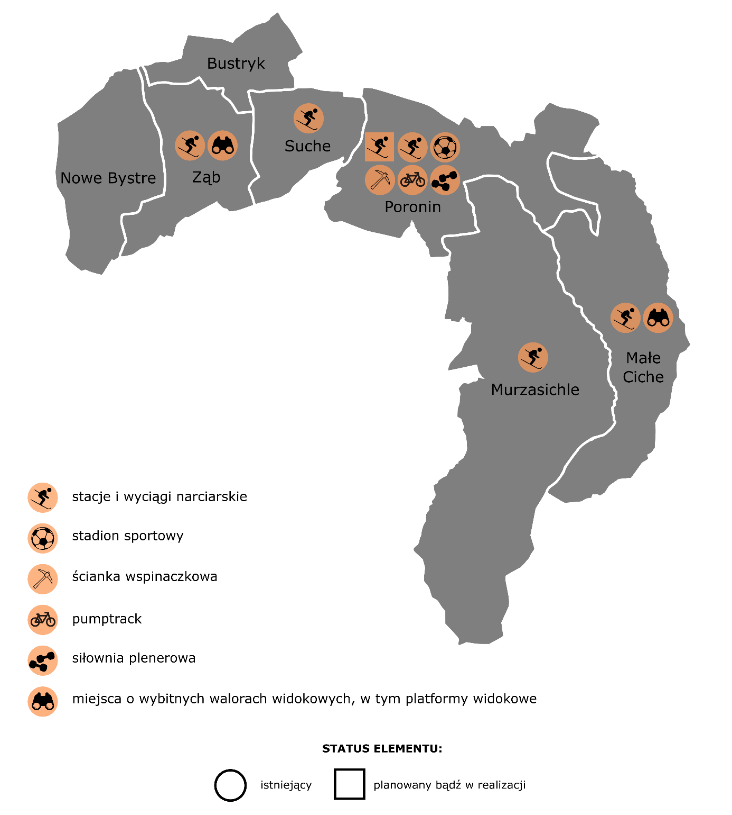
Źródło: Opracowanie własne

Planowane inwestycje i ich wpływ na strukturę funkcjonalno-przestrzenną
Przewidywane w horyzoncie czasowym powstającej strategii zamierzenia inwestycyjne gminy Poronin można pogrupować w następujące zakresy tematyczne:
- w zakresie infrastruktury społecznej:
- budowa infrastruktury edukacyjnej i opiekuńczo-wychowawczej, m.in. żłobka i przedszkola;
- utworzenie mieszkań na potrzeby polityki społecznej, m.in. socjalnych oraz treningowych i wspomagających;
- w zakresie infrastruktury technicznej:
- rozwój i modernizacja oraz unowocześnienie systemu zaopatrzenia w wodę (m.in. sieć, w tym główne magistrale, wodomierze, przepływomierze, pompownie, stacja uzdatniania wody);
- rozbudowa sieci kanalizacyjnej;
- w zakresie infrastruktury transportowej:
- stworzenie zintegrowanego systemu transportu obejmującego system informacji drogowej, modernizację wiat przystankowych, budowę parkingów „parkuj i jedź” przy przystanku kolejowym Poronin-Misiagi oraz przy stacji kolejowej Poronin, budowę i modernizację dróg, chodników, ciągów pieszo-rowerowych i dróg dla rowerów;
- w pozostałych zakresach tematycznych:
- budowa infrastruktury sportowej, m.in. sali sportowej w Nowem Bystrem;
- stworzenie placówki (muzeum lub skansen) dokumentującej tradycje dudziarskie.
Powyższy katalog inwestycji, przewidywany do realizacji przez samorząd gminy, uzupełniają zamierzenia realizowane bądź planowane przez inne podmioty, w tym organy centralne oraz jednostki samorządu terytorialnego. Inwestycje są rozmieszczone punktowo na obszarze całej gminy. Ich lokalizacja wynika ze zdiagnozowanych potrzeb społeczności lokalnej oraz dostępności środków finansowych (w tym zewnętrznych), umożliwiających ich realizację. Wśród tych inwestycji warto wskazać jedną, która będzie miała zasadnicze znaczenia dla atrakcyjności sportowej i turystycznej gminy - ośrodek narciarski na Galicowej Grapie.
Rysunek 20. Schematyczne rozmieszczenie kluczowych inwestycji przewidzianych do realizacji w gminie Poronin przez samorząd gminny do 2030 r.
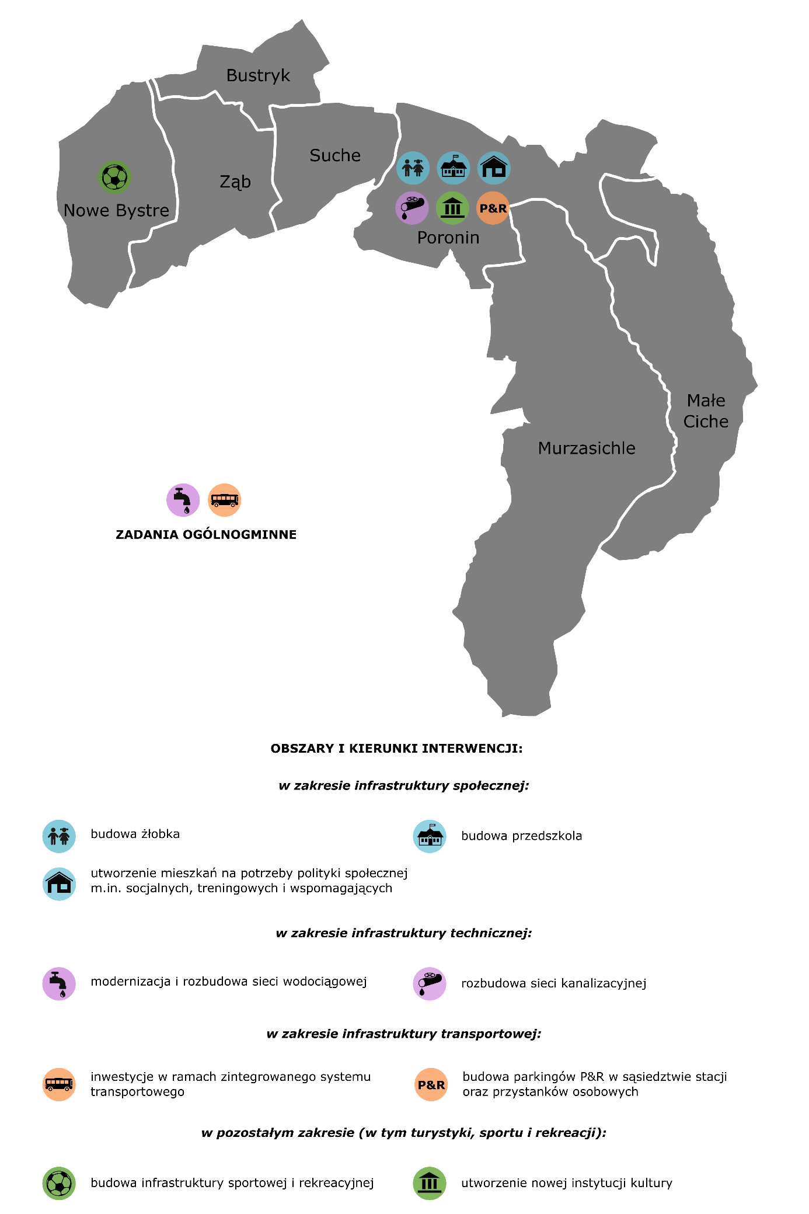
Źródło: Opracowanie własne
Obecna i docelowa struktura sieci osadniczej
Na osadnictwo na terenie gminy Poronin, podobnie jak i na całym Podhalu, wpływała przede wszystkim rzeźba terenu – stąd w większości przypadków koncentracja zabudowy mieszkalnej w dolinach rzek i potoków (np. Poronin, Suche, Małe Ciche) oraz na wierzchowinach wypłaszczonych wzniesień (Ząb, Bustryk). Pierwotną strukturą osadniczą większości miejscowości gminy były łańcuchówki, z czasem przekształcone w ulicówki lub wielodrożnice. Jednocześnie specyfiką podhalańskich wsi, wynikającą z zaszłości historycznych osadnictwa, jest rozczłonkowanie ich struktury na części oraz przysiółki – zwykle skupiających po kilkanaście, czasem kilkadziesiąt zabudowań mieszkalnych i często noszących nazwy wyprowadzone od nazwisk bądź przydomków zasiedlających je rodzin (np. „Brylówka” czy „Dudkówka” w Nowem Bystrem). Nazewnictwo to w dalszym ciągu funkcjonuje, przede wszystkim wśród rdzennych mieszkańców, ułatwiając orientacje w terenie. W niektórych przypadkach nazwy przysiółków nadano prowadzącym do nich drogom.
W miejscowościach gminy nie doszło do wykształcenia się wyraźnie zarysowanych wiejskich centrów usługowych za wyjątkiem Poronina, posiadającego rejon koncentracji usług publicznych i komercyjnych w rejonie skrzyżowania ulic Piłsudskiego i Tatrzańskiej (m.in. urząd gminy, instytucje kultury, filia szkoły muzycznej, kościół, szkoła podstawowa). W pozostałych obiekty usługowe zlokalizowane są najczęściej wśród zabudowy mieszkalnej (w przypadku drobnej przedsiębiorczości zdarzają się przypadki łączenia obu funkcji w obrębie jednego obiektu). Jako miejsce koncentracji działalności usługowej o nieco szerszej skali oddziaływania można wskazać bezpośrednie sąsiedztwo DK47 w Poroninie, na wjeździe do miejscowości od strony północnej.
Przekształcenia struktury sieci osadniczej, jakie w ostatnich kilku dekadach zaszły na terenie gminy Poronin, w dużej mierze dotyczyły charakteru zabudowy mieszkalnej – coraz większy jej udział stanowi nowoczesna zabudowa jednorodzinna, niekiedy o charakterze rezydencjonalnym, posadowiona na niewielkich, ogrodzonych działkach, pozbawionych zaplecza gospodarczego. Proces ten zapoczątkowano w latach 60., za sprawą budowy murowanych, kilkukondygnacyjnych budynków mieszkalnych na wysokiej podmurówce, z pomieszczeniami przyziemia wykorzystywanymi na cele gospodarcze lub mieszkalne. Obiekty te stylizowano na architekturę podhalańską, wyposażając je m.in. wielospadowe dachy o silnym nachyleniu. W ostatnich latach wiele z nich poddano dość daleko idącym rozbudowom, prowadzącym do nawet dwukrotnego powiększenia kubatury. Wśród nowych budynków mieszkalnych zdarzają się także obiekty drewniane, stylizowane na architekturę podhalańską, choć wznoszone przy użyciu najnowszych technologii. Sukcesywnemu zanikowi ulegają natomiast stare, co najmniej kilkudziesięcioletnie zabudowania drewniane, niejednokrotnie o interesujących walorach architektonicznych. Największe skupiska takiej zabudowy zachowały się na terenie Suchego oraz Nowego Bystrego. Szczególnie zagrożone są obiekty gospodarskie (m.in. stodoły, szopy), które wskutek przekształceń społeczno-gospodarczych i zaniku rolnictwa małoobszarowego tracą swoją funkcję i przydatność.
Najczęstsze zmiany, jakie na przestrzeni ostatniej dekady zaszły w układach przestrzennych każdej miejscowości, wiązały się ze wzrostem liczby budynków mieszkalnych. Brak jest miejsc o zwiększonej koncentracji takiej zabudowy, zwykle lokalizowano ją wśród już istniejącej zabudowy (uzupełnianie bądź kontynuacja istniejących ciągów), bądź na jej miejscu (w szczególności zastępowanie tradycyjnej zabudowy wiejskiej nowymi obiektami). Obecnie rozwój zabudowy mieszkaniowej postępuje przede wszystkim wzdłuż głównych ciągów komunikacyjnych, charakterystycznym procesem jest także tworzenie się drugich, trzecich oraz kolejnych linii zabudowy. W miejscach trudniej dostępnych (np. na zboczach wzniesień) coraz częściej pojawia się zabudowa o charakterze letniskowym i rekreacyjnym, wykorzystywana okresowo. Intensyfikacja procesów osadniczych ostatnich kilku dekad doprowadziła do zaistnienia szeregu negatywnych zjawisk, na czele z „rozlewaniem się” zabudowy, skutkującym zanikiem naturalnych granic pomiędzy poszczególnymi wsiami oraz pochłanianiem przedpola widokowego, niekorzystnym w szczególności dla walorów krajobrazowych, stanowiących jeden z kluczowych potencjałów jednostki. Procesy te nie ograniczają się jedynie do gminy Poronin, można je zaobserwować na obszarze całego Podhala.
Docelowa struktura przestrzenna gminy Poronin będzie stanowić zasadniczo kontynuację dotychczasowych procesów zagospodarowania i wykorzystania terenu, z silnym naciskiem na ład przestrzenny oraz zachowanie najważniejszych walorów kulturowych (m.in. eksponowanie tradycyjnego budownictwa podhalańskiego, z umiejętnym wprowadzaniem i stosowaniem form architektonicznych, detali czy zdobień tam, gdzie jest to możliwe, wykonalne i uzasadnione charakterem miejsca) oraz przyrodniczo-krajobrazowych (m.in. otwarcia i panoramy widokowe). Ze względu na przewidywane zwiększenie dynamiki rozwoju turystyki jako gałęzi gospodarki lokalnej, planuje się poszerzenie sfery usługowej (głownie usługi związane ze sportem, turystyka i rekreacją) oraz silniejsze łączenie i przenikanie się funkcji (sfera mieszkaniowa i usługowa), przy zachowaniu dbałości o otoczenie i środowisko.

Rysunek 21. Schematyczne przedstawienie docelowej struktury funkcjonalno-przestrzennej gminy Poronin
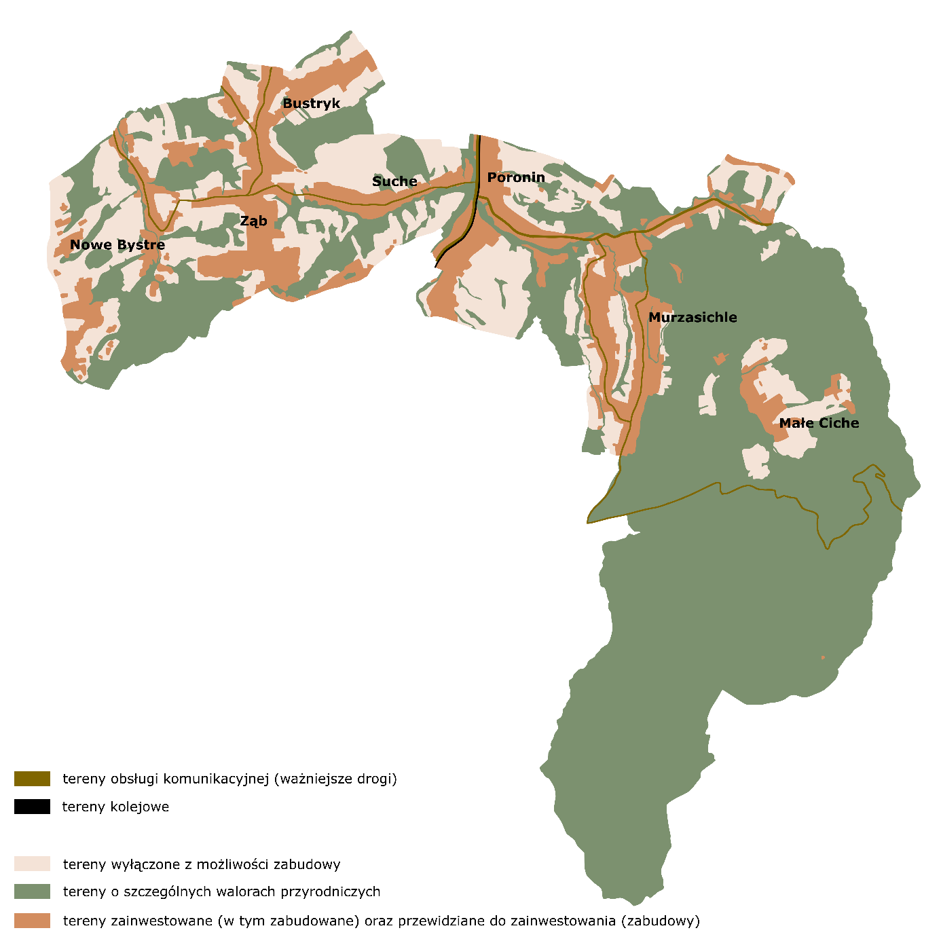
Źródło: Opracowanie własne

Ustalenia i rekomendacje w zakresie kształtowania i prowadzenia polityki przestrzennej w gminie
Przedstawione w poniższej tabeli ustalenia i rekomendacje wynikają z uwarunkowań wskazanych we wcześniejszym fragmencie modelu struktury funkcjonalno-przestrzennej, pośrednio z wniosków płynących z poszczególnych etapów pracy nad strategią rozwoju, a także z działań, które wskazano jako kluczowe dla rozwoju Gminy Poronin do 2030 roku. Prezentowana lista nie jest pełnym, wyczerpującym katalogiem uwarunkowań polityki przestrzennej jednostki, należy traktować ją jako ich syntezę, wskazującą na ogólne kierunki kształtowania struktury przestrzennej jednostki w strategicznym horyzoncie czasowym.
Tabela 8. Ustalenia i rekomendacje w zakresie kształtowania i prowadzenia polityki przestrzennej w Gminie
Lp. | Zakres tematyczny | Ustalenia i rekomendacje
1. | Ochrona środowiska naturalnego i jego zasobów | Ukierunkowanie działań w zakresie rozwoju przestrzennego gminy na ochronę zasobów środowiska przyrodniczego (w szczególności powietrza, wód, gleb oraz terenów najcenniejszych przyrodniczo i krajobrazowo), poprzez racjonalne gospodarowaniem zasobami, zgodne z zasadą zrównoważonego rozwoju, przeciwdziałanie procesom degradacji środowiska oraz przywracanie elementom przyrodniczym właściwego stanu. Podstawowe kierunki obejmować będą przede wszystkim:  - zabezpieczenie obszarów najcenniejszych przyrodniczo i krajobrazowo oraz ich aktywną ochronę;  - utrzymanie i powiększanie bioróżnorodności;  - kształtowanie trwałej sieci korytarzy ekologicznych znaczenia ponadlokalnego i lokalnego;  - racjonalne korzystanie z zasobów naturalnych;  - prowadzenie odpowiednio dobranych działań informacyjnych, popularyzacyjnych i edukacyjnych.  Zakres działań ochronnych jest dodatkowo rozszerzony w odniesieniu do obszarów i obiektów chronionych (Tatrzański Park Narodowy, Południowomałopolski Obszar Chronionego Krajobrazu), zgodnie z odpowiednimi przepisami oraz dokumentami, regulującymi zasady ochrony środowiska na ich terenie.  Podstawę stanowią przepisy oraz wytyczne europejskie i krajowe, na czele z Ustawą z dnia 27 kwietnia 2001 r. Prawo ochrony środowiska.
2. | Ochrona dziedzictwa kulturowego, zabytków i dóbr kultury współczesnej | Podejmowanie działań, zmierzających do:  - objęcia bądź utrzymania stałej, skutecznej ochrony w odniesieniu do obiektów i zespołów zabytkowych (w tym historycznych układów przestrzennych miejscowości), ujętych w rejestrze oraz gminnej ewidencji;  - racjonalnego wykorzystywania obiektów oraz przestrzeni zabytkowych i włączanie ich w obieg społeczny, gospodarczy czy turystyczny tam, gdzie jest to możliwe, bez szkody dla substancji zabytkowej;  - zachowania naturalnego otoczenia obiektów i zespołów zabytkowych, w tym zieleni towarzyszącej i osi widokowych, włącznie z harmonijnym wkomponowaniem nowej zabudowy;  - uregulowania na poziomie dokumentów planistycznych (plan ogólny, miejscowe plany zagospodarowania przestrzennego) nakazów, zakazów, dopuszczeń i ograniczeń w zagospodarowaniu obiektów zabytkowych i ich otoczenia, jak również wytycznych co do form architektonicznych, detali wykończeniowych itd. dla nowopowstałej zabudowy kubaturowej.  W przypadku gminy Poronin działania te będą mieć kluczowe znaczenie z uwagi na bogactwo podhalańskiego dziedzictwa kulturowego, jakim dysponuje jednostka (w tym w zakresie obiektów architektury) oraz na jego znaczenie dla szeroko pojętego rozwoju gminy.  Podstawę stanowią przepisy oraz wytyczne europejskie i krajowe, na czele z Ustawą z dnia 23 lipca 2003 r. o ochronie zabytków i opiece nad zabytkami.
3 | Struktura zagospodarowania terenów, w tym w zakresie potrzeb budownictwa mieszkaniowego | W ujęciu ogólnym, zagospodarowanie przestrzenne gminy Poronin będzie prowadzone z uwzględnieniem zasady zrównoważonego rozwoju oraz dbałości o ład przestrzenny. W efekcie niwelowane bądź łagodzone będą problemy w odpowiednim, racjonalnym i efektywnym ekonomicznie zagospodarowaniu przestrzeni, wśród których na pierwszy plan wysuwają się:  - rozproszenie zabudowy mieszkaniowej i ograniczenie jej powiązań funkcjonalnych z centrami miejscowości, miejscami koncentracji usług publicznych i komercyjnych itp.;  - nieracjonalne wykorzystanie przestrzeni skutkujące m.in. utratą potencjału rolniczej przestrzeni produkcyjnej i ograniczeniem dostępności do terenów zielonych o przeznaczeniu rekreacyjnym, wypoczynkowym, izolacyjnym, wodochronnym itp.;  - konflikty przestrzenne w bezpośrednim otoczeniu miejsc o najcenniejszych walorach zabytkowych, przyrodniczych oraz widokowych, skutkujące obniżeniem ich potencjału;  - zaburzanie historycznych układów urbanistycznych miejscowości, zanik tradycyjnego budownictwa, form i detali architektonicznych typowych dla gminy oraz regionu, w którym jest położona;  - chaos przestrzenny oraz zaburzenie estetyki za sprawą elementów przestrzeni (zabudowa kubaturowa, mała architektura) wprowadzanych na potrzeby obsługi ruchu turystycznego i promocji usług okołoturystycznych.  Struktura zagospodarowania przestrzeni gminy Poronin będzie obejmować:  - tereny zainwestowane (w tym zabudowane) – których wyróżnik będzie stanowić jedyna bądź dominująca forma zagospodarowania, np. zabudowa mieszkaniowa, zagrodowa, mieszkaniowo-usługowa, przemysłowa, przemysłowo-usługowa, infrastruktura transportowa, infrastruktura techniczna itd.;  - tereny przeznaczone do zainwestowania (w tym zabudowy) – przede wszystkim w zakresie rozwoju zabudowy mieszkaniowej, zgodnie z przyjętymi standardami zabudowy i przy uwzględnieniu konieczności zapewnienia dostępności do podstawowych usług publicznych i komercyjnych oraz obsługi komunikacyjnej;  - tereny pozbawione możliwości zabudowy – najczęściej stanowiące przestrzeń produkcji rolniczej (np. grunty orne, łąki i pastwiska, sady), szczególnie cenną z uwagi na klasy bonitacyjne gruntów, z wyjątkami w zakresie lokalizowania nowej zabudowy na potrzeby obsługą produkcji rolniczej bądź niemożliwe do zabudowy za sprawą uwarunkowań terenowych (zagrożenie powodziowe, osuwiskowe). W przypadku gminy Poronin odrębną kategorią terenów wyłączonych z zabudowy są dodatkowo otwarcia widokowe na Tatry, w dużej mierze przesądzające o atrakcyjności turystycznej jednostki;  - tereny o szczególnych walorach przyrodniczych – głównie lasy, parki, inne tereny zieleni urządzonej i nieurządzonej, cieki wodne wraz z bezpośrednim otoczeniem, o znaczącym potencjale ekologicznym, umożliwiającym podtrzymywanie i rozwój bioróżnorodności i/lub o funkcji buforowej względem zabudowy przemysłowej, usługowej, infrastruktury komunikacyjnej itp.  Szczegółowe wytyczne w zakresie sposobu zagospodarowania każdej ze stref, jej przeznaczenia oraz funkcjonalności, na poziomie szczegółowości sięgającym poszczególnych działek zgodnie z ich podziałem geodezyjnym, dookreślać będą gminne dokumenty planistyczne – plan ogólny oraz miejscowe plany zagospodarowania przestrzennego, uwzględniające także specyfikę obszarów chronionych na obszarze gminy Poronin – Tatrzańskiego Parku Narodowego oraz Południowomałopolskiego Obszaru Chronionego Krajobrazu.  Z uwagi na specyfikę gminy, wynikającą z jej potencjału turystycznego i znaczenia szeroko pojętej turystyki dla gospodarki lokalnej należy mieć na uwadze, że każdy z wyszczególnionych wyżej obszarów struktury zagospodarowania może być w różnym stopniu wykorzystany na potrzeby lokalizowania infrastruktury usług związanych z obsługą ruchu turystycznego, wypoczynkiem i rekreacją – np. punkty i obiekty gastronomiczne i noclegowe, infrastruktura sportowa oraz rekreacyjna (ścieżki edukacyjne, wiaty i deszczochrony), co w konsekwencji będzie zmierzać do łączenia się i przenikania funkcjonalności tych obszarów.  ***  Wskazane na schematycznym rysunku tereny zainwestowane i przeznaczone do zainwestowania określono z myślą o docelowym, ustawowym obowiązku sporządzenia planu ogólnego, spoczywającym na samorządzie gminnym. Zastąpi on aktualnie obowiązujący dokument kierunkowy, jakim jest studium uwarunkowań i kierunków zagospodarowania przestrzennego. Kierunki zmian w strukturze zagospodarowania terenów, określone w niniejszym modelu, obrazują wyniki analiz szczególnych potrzeb w zakresie zabudowy mieszkaniowej – m.in. wskazuje się na potrzebę utrzymania maksymalnego zasięgu zabudowy, określonego w obowiązującym studium (włącznie z tolerancją granic zasięgów terenów).  Wskazane do rozwoju tereny nowej zabudowy określono z myślą o docelowym zapotrzebowaniu na zabudowę mieszkaniową, przy wypełnieniu scenariusza prognoz demograficznych, z naciskiem na zapobieganie nadmiernemu zagęszczeniu zabudowy. Priorytet w ustaleniach aktów planowania przestrzennego powinny stanowić zapisy planistyczne określające racjonalne wielkości nowo wydzielanych działek budowlanych, wskaźniki intensywności zabudowy, minimalnego udziału powierzchni biologicznie czynnych oraz ograniczenia liczby budynków na działce, na poziomie zapewniającym komfort życia mieszkańców gminy. Takie cele wymagają zabezpieczenia odpowiedniej powierzchni terenów przeznaczonych do inwestycji o charakterze mieszkaniowym i/lub mieszkaniowo-usługowym.  Zapotrzebowanie na nową zabudowę mieszkaniową, obliczone zostanie na etapie sporządzania planu ogólnego zgodnie z wytycznymi, zawartymi w Rozporządzeniu Ministra Rozwoju i Technologii z dnia 8 grudnia 2023 r. w sprawie projektu planu ogólnego gminy, dokumentowania prac planistycznych w zakresie tego planu oraz wydawania z niego wypisów i wyrysów. Przy ustalaniu zasięgu terenów przeznaczonych pod zainwestowanie w planie ogólnym należy jednak wziąć pod uwagę, że funkcja mieszkaniowa stanowi stosunkowo niewielki procent powierzchni obiektów mieszkaniowych użytkowanych na cele turystyczne, co może wymagać proporcjonalnego zwiększenia zapotrzebowania na nową zabudowę przy opracowaniu dokumentu.
4. | Lokalizacja obiektów handlu wielkopowierzchniowego | Zgodnie z treścią Ustawy z dnia 24 sierpnia 2023 r. o zmianie ustawy o planowaniu i zagospodarowaniu przestrzennym oraz niektórych innych ustaw, za handel wielkopowierzchniowy rozumie się handel prowadzony w obiektach o powierzchni sprzedaży powyżej 2000 m². Na obszarze gminy Poronin nie dopuszcza się lokalizowania tego rodzaju inwestycji.
5. | Lokalizacja kluczowych inwestycji celu publicznego | Kluczowe inwestycje celu publicznego, jakich realizacja na terenie gminy Poronin jest najbardziej prawdopodobna, będą wiązać się z zapewnieniem podstawowych potrzeb jej mieszkańców. Do ich głównych kategorii należy zaliczyć:  - infrastrukturę komunikacyjną (m.in. drogi, drogi dla rowerów, chodniki, linie kolejowe);  - elementy infrastruktury sieciowej (m.in. sieć wodociągowa, kanalizacyjna, ciepłownicza, gazownicza);  - obiekty użyteczności publicznej, związane z dostarczaniem usług publicznych z zakresu edukacji, kultury, ochrony zdrowia, pomocy społecznej, administracji itp.;  - infrastrukturę sportową, rekreacyjną, wypoczynkową i związaną z obsługą ruchu turystycznego;  Powyższy katalog obejmuje zarówno budowę nowych obiektów, jak i modernizację bądź rozbudowę istniejących.  Lokalizacja inwestycji każdorazowo podyktowana będzie szeregiem uwarunkowań, zarówno prawnych (np. zgodność z gminnymi dokumentami planistycznymi, ustawami i rozporządzeniami) jak i obiektywnych (np. racjonalność i efektywność ekonomiczna inwestycji). W przypadku inwestycji wykraczających poza obszar gminy, decyzje będą podejmowane w porozumieniu z zainteresowanymi stronami (wójtowie, burmistrzowie, prezydenci miast, bezpośredni inwestorzy publiczni i prywatni itp.).  Podstawę stanowią przepisy oraz wytyczne europejskie i krajowe, na czele z Ustawą z dnia 27 marca 2003 r. o planowaniu i zagospodarowaniu przestrzennym.
6. | Rozwój systemów komunikacji, infrastruktury społecznej i technicznej | Podstawowe kierunki działań obejmować będą:  - w zakresie infrastruktury społecznej – rozbudowa i modernizacja obiektów, nakierunkowana na zapewnienie dostępu (w szczególności na obszarach o występujących deficytach) do podstawowych usług publicznych dobrej jakości oraz na dostosowanie oferty w tym zakresie do zmieniających się uwarunkowań demograficznych i społecznych, współpraca w tym zakresie z podmiotami zewnętrznymi (w tym pozarządowymi) w granicach wyznaczanych przez przepisy prawa;  - w zakresie infrastruktury transportowej – kształtowanie systemu transportowego w taki sposób, aby zapewnić dogodną dostępność celów podróży w akceptowalnych standardach podróżowania, przy jednoczesnym ograniczeniu uciążliwości związanych z rozbudową i funkcjonowaniem sieci transportowej. Działanie to sprowadza się do prowadzenia rozwoju sieci transportowej (drogowej i pomocniczej) równolegle z rozwojem przestrzennym, z wyposażaniem obszarów zabudowywanych w odpowiednią obsługę komunikacyjną oraz likwidację deficytów w miejscach tego wymagających (przede wszystkim w zakresie szerokości pasa drogowego w obrębie ściśle zwartej zabudowy mieszkalnej). Dodatkowo współpraca z inwestorami zewnętrznymi (sektora publicznego i prywatnego) w celu skoordynowania prac i zapewnienia wydolności lokalnego systemu komunikacyjnego dla obsługi tych inwestycji. Kluczowy punkt odniesienia w tym zakresie będą stanowić zapisy Strategii Terytorialnej Podhalańskiego Obszaru Funkcjonalnego na lata 2021-2027, poświęcone planowaniu transportu i mobilności miejskiej w obrębie POF.  - w zakresie infrastruktury technicznej i komunalnej – podejmowanie działań w kierunku ciągłego doskonalenia systemu zaopatrzenia w wodę (w zakresie jego dostępności, niezawodności, jakości dostarczanego surowca, a także unowocześnienia funkcjonowania) oraz rozwoju i uporządkowania systemu odprowadzania i oczyszczania ścieków, z priorytetem skanalizowania pozostałych obszarów zwartej zabudowy oraz stosowania rozwiązań alternatywnych (przydomowe oczyszczalnie, zbiorniki bezodpływowe) na tych obszarach, na których rozbudowa infrastruktury sieciowej jest nieuzasadniona ekonomicznie (m.in. z uwagi na rozproszenie zabudowy czy uksztaltowanie terenu), wraz z prowadzeniem odpowiednich działań edukacyjnych i kontrolnych. Dodatkowo działania w zakresie rozwoju niebiesko-zielonej infrastruktury i retencjonowania wód opadowych, zmierzające do podniesienia poziomu bioróżnorodności oraz dostosowania gminy do zmian klimatycznych.
7. | Lokalizacja urządzeń produkcji energii o mocy zainstalowanej powyżej 500 kW | Wytyczne w zakresie produkcji energii o mocy zainstalowanej powyżej 500 kW na terenie gminy Poronin obejmują:  - dla energii geotermalnej – lokalizacja urządzeń w strefie terenów przeznaczonych do zainwestowania (zabudowy);  - dla energii słonecznej – lokalizacja urządzeń jedynie na obszarach wyznaczonych w miejscowych planach zagospodarowania przestrzennego, wyłącznie jako inne niż wolnostojące (np. na dachach budynków) i przy uwzględnieniu ograniczeń wynikających z ochrony konserwatorskiej;  - dla energii wodnej – lokalizacja pomp ciepła w strefie terenów przeznaczonych do zainwestowania (zabudowy);  - dla energii wiatrowej – zakaz lokalizacji na terenie całej gminy;  - dla energii konwencjonalnej – zakaz lokalizacji na terenie całej gminy.
8. | Lokalizacja przedsięwzięć mogących znacząco oddziaływać na środowisko | Przedsięwzięcia mogące znacząco oddziaływać na środowisko (PMZOŚ) zostały wskazane w Rozporządzeniu Rady Ministrów z 10 września 2019 r. (Dz.U. 2019, poz. 1839 z późn. zm.). Lokalizacja na terenie gminy Poronin każdorazowo przy uwzględnieniu zapisów gminnych dokumentów planistycznych (plan ogólny, miejscowe plany zagospodarowania przestrzennego) oraz wytycznych, wprowadzonych poprzez objęcie poszczególnych obszarów gminy formami ochrony przyrody.
9. | Kształtowanie rolniczej i leśnej przestrzeni produkcyjnej | Podstawowe kierunki działań obejmować będą:  - w odniesieniu do leśnej przestrzeni produkcyjnej – prowadzenie zrównoważonej gospodarki leśnej, w oparciu o programy urządzania lasów i z uwzględnieniem działań zmierzających do ochrony przyrody, utrzymania korytarzy ekologicznych znaczenia krajowego i lokalnego, zachowania siedlisk gatunków rzadkich i/lub zagrożonych oraz utrzymania zasobów wodnych. Grunty o niskiej przydatności rolniczej przeznaczone są do zalesienia;  - w odniesieniu do rolniczej przestrzeni produkcyjnej – z uwagi na uwarunkowania społeczno-gospodarcze i klimatyczne, przewiduje się dwa wiodące kierunki zagospodarowania tej strefy: utrzymanie jej dotychczasowego charakteru z przeznaczeniem na gospodarkę wypasową, prowadzenie ekologicznej hodowli i upraw, w tym w oparciu o metody tradycyjne, typowe dla Podhala, oraz celowe lub samoistne zalesianie oraz zadrzewianie gruntów o dotychczasowym przeznaczeniu rolniczym. W ujęciu ogólnym zagospodarowanie tej przestrzeni skupiać się będzie przede wszystkim na ochronie gleb najwyższych klas bonitacyjnych, odpowiednim kształtowaniu ekosystemów rolnych (m.in. ochrona zadrzewień śródpolnych), popularyzowaniu i wprowadzaniu dobrych praktyk w zakresie gospodarowania ziemią i eksploatowania tego zasobu.
10. | Zagospodarowanie przestrzenne obszarów zdegradowanych, obszarów rewitalizacji oraz obszarów wymagających przekształceń | Obszar zdegradowany oraz obszar rewitalizacji został wyznaczony na terenie gminy Poronin Uchwałą nr XII/128/2016 Rady Gminy Poronin z dnia 7 września 2016 roku, zmienioną Uchwałą nr XXV/142/2016 Rady Gminy Poronin z dnia 14 listopada 2016 roku. Obszar składa się z 13 podobszarów i zajmuje 74,55 ha (0,89% powierzchni gminy). Zagospodarowanie zgodne z dedykowanym Gminnym Programem Rewitalizacji. Zarówno obszar, jak i dotychczasowa polityka rewitalizacyjna określona w ramach Gminnego Programu Rewitalizacji Gminy Poronin na lata 2016-2023, przyjętego Uchwałą nr XXIX/162/2017 Rady Gminy Poronin z dnia 1 lutego 2017 r., wymagają pogłębionej oceny i decyzji co do kontynuacji i ewentualnego kierunku podejmowanych interwencji.
Źródło: Opracowanie własne

Obszary strategicznej interwencji
Zgodnie z definicją ustawową, obszar strategicznej interwencji (OSI) to określony w strategii rozwoju obszar o zidentyfikowanych lub potencjalnych powiązaniach funkcjonalnych, lub o szczególnych warunkach społecznych, gospodarczych czy przestrzennych, decydujących o występowaniu barier rozwoju lub trwałych, możliwych do aktywowania potencjałów rozwojowych, do którego jest kierowana interwencja publiczna łącząca inwestycje, w szczególności gospodarcze, infrastrukturalne albo w zasoby ludzkie, finansowane z różnych źródeł, czy też rozwiązania regulacyjne.
Samorząd regionalny wskazał w Strategii Rozwoju Województwa „Małopolska 2030”, poza OSI określonymi na szczeblu krajowym (miasta średnie tracące funkcje społeczno-gospodarcze i obszary zagrożone trwałą marginalizacją), dodatkowy katalog OSI regionalnych. Ostatecznie w województwie małopolskim wyodrębniono 6 typów obszarów (w rozumieniu zapisów Krajowej Strategii Rozwoju Regionalnego 2030): 3 typy obszarów problemowych (kategoria ta obejmuje zarówno OSI krajowe, jak i OSI regionalne), 2 typy obszarów o wyjątkowym potencjale oraz 1 typ obszarów wzrostu. Wśród nich należy wymienić:
- Miasta średnie tracące funkcje społeczno-gospodarcze
6 miast wskazanych w Strategii na rzecz Odpowiedzialnego Rozwoju do roku 2020 (z perspektywą do 2030 r.) i Krajowej Strategii Rozwoju Regionalnego 2030: Tarnów, Nowy Sącz, Gorlice, Nowy Targ, Zakopane, Chrzanów. Obszary te wspierane będą z poziomu kraju i regionu za pomocą specjalnie dedykowanych instrumentów. Samorząd wojewódzki zdecydował m.in. o specjalnych preferencjach i premiujących kryteriach wyboru projektów, które szczegółowo określa program Fundusze Europejskie dla Małopolski 2021-2027 Małopolska Przyszłości.
Rysunek 22. Krajowe obszary strategicznej interwencji
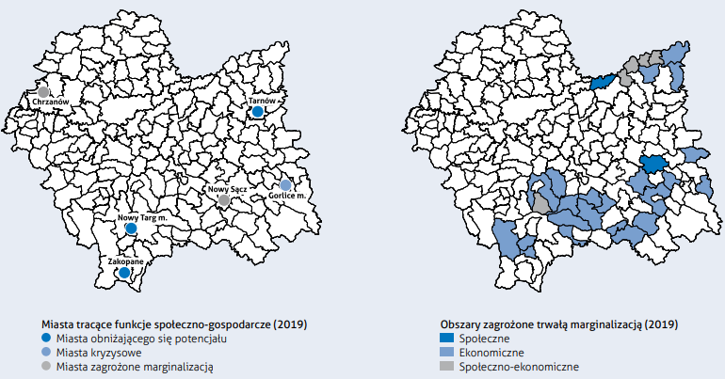
Źródło: Strategia Rozwoju Województwa „Małopolska 2030”, Załącznik do uchwały Nr XXXI/422/20 Sejmiku Województwa Małopolskiego z dnia 17 grudnia 2020 r.

- Miejskie obszary funkcjonalne (MOF)
Za obszary wzrostu, o wyjątkowych możliwościach rozwojowych, uznano miasta i obszary funkcjonalne wokół nich. Przeprowadzono analizę dotyczącą delimitacji optymalnych zasięgów MOF w Małopolsce, w kontekście realizacji zintegrowanych inwestycji terytorialnych (ZIT) na lata 2021-2027, dla stolicy regionu oraz 6 miast średnich tracących funkcję społeczno-gospodarcze. W konsekwencji w Strategii Rozwoju Województwa „Małopolska 2030” wskazano 6 miejskich obszarów funkcjonalnych: MOF Krakowa, MOF Tarnowa, MOF Nowego Sącza, MOF Gorlic, MOF Chrzanowa i MOF Podhala .Ten ostatni obejmuje miasta Nowy Targ i Zakopane wraz z ich obszarami oddziaływania, w tym gminę Poronin. Województwo Małopolskie będzie wspierać gminy współpracujące w ramach MOF. W związku z tym 10 grudnia 2021 r. powołane zostało do Stowarzyszenie Podhalański Obszar Funkcjonalny, skupiające łącznie 13 samorządów z terenu Podhala (miasta: Nowy Targ i Zakopane, gminy: Biały Dunajec, Bukowina Tatrzańska, Kościelisko, Poronin, Czarny Dunajec, Łapsze Niżne, Nowy Targ, Rabka-Zdrój, Szaflary oraz powiaty: nowotarski i tatrzański), którego jednym z głównych celów jest realizacja zintegrowanych projektów, mających przyczyniać się do wykorzystania zasobów i potencjałów oraz rozwiązania wspólnych problemów tego obszaru. W dniu 7 marca 2024 r. przedstawiciele współpracujących samorządów jednogłośnie zatwierdzili Strategię Zintegrowanych Inwestycji Terytorialnych Podhalańskiego Obszaru Podhalańskiego na lata 2021-2027, która określa najważniejsze cele i przedsięwzięcia przewidziane do realizacji we wskazanym okresie. W dniu 25 czerwca 2024 r. dokument otrzymał pozytywną opinię Zarządu Województwa Małopolskiego, pełniącego rolę Instytucji Zarządzającej programem Fundusze Europejskie dla Małopolski na lata 2021-2027, co umożliwia ubieganie się o dofinansowanie dla projektów ujętych w strategii.
Rysunek 23. Delimitacja miejskich obszarów funkcjonalnych w Małopolsce – proponowane optymalne zasięgi MOF (rysunek nie uwzględnia zmiany zasięgu MOF Krakowa, dokonanej Uchwałą nr 307/23 Zarządu Województwa Małopolskiego z dnia 28 lutego 2023 r.)
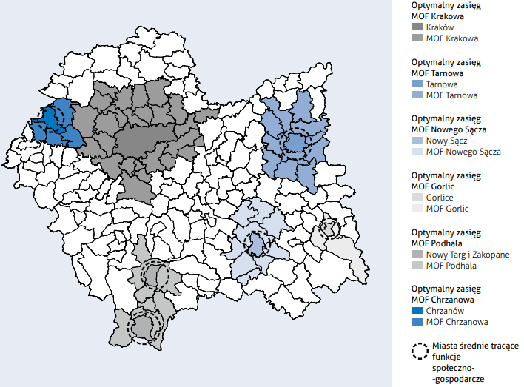
Źródło: Strategia Rozwoju Województwa „Małopolska 2030”, Załącznik do uchwały Nr XXXI/422/20 Sejmiku Województwa Małopolskiego z dnia 17 grudnia 2020 r.

- Obszar transformacji energetycznej – Małopolska Zachodnia
OSI wyznaczone w związku z wyzwaniami procesu transformacji gospodarki w kierunku uzyskania neutralności klimatycznej. Transformacja będzie wymagać dedykowanych interwencji i wsparcia na rzecz tych obszarów, które będą najsilniej dotknięte jej skutkami. W Małopolsce takim obszarem są tereny w najbardziej zurbanizowanej zachodniej części województwa – 4 powiaty: chrzanowski, olkuski, oświęcimski i wadowicki (nie obejmują one gminy Poronin), gdzie gospodarka oparta jest w znacznej mierze na dużych zakładach, w tym związanych z działalnością górniczą. Obszar Małopolski Zachodniej uwzględniony jest do wsparcia w ramach Funduszu na rzecz Sprawiedliwej Transformacji (Just Transition Fund).
Rysunek 24.Obszar transformacji energetycznej – Małopolska Zachodnia
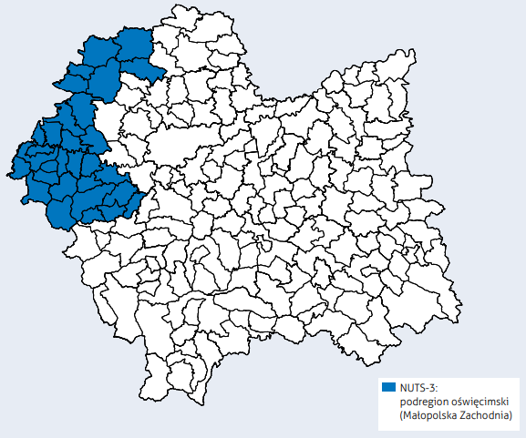
Źródło: Strategia Rozwoju Województwa „Małopolska 2030”, Załącznik do uchwały Nr XXXI/422/20 Sejmiku Województwa Małopolskiego z dnia 17 grudnia 2020 r.

- Gminy zmarginalizowane
Gminy dotknięte problemami i barierami rozwojowymi zostały wyznaczone na podstawie wskaźnika syntetycznego, złożonego z wybranych mierników przedstawiających zagadnienia społeczne, ekonomiczne i środowiskowe. Ostatecznie, jako obszary zmarginalizowane w Małopolsce wskazano gminy, zlokalizowane głównie w południowej i wschodniej części regionu oraz częściowo na północy województwa (nie dotyczy to gminy Poronin). Do tych jednostek zostanie skierowane szczególne wsparcie w celu wyrównania ich szans rozwojowych.

Rysunek 25. Regionalne i krajowe obszary zmarginalizowane w Małopolsce
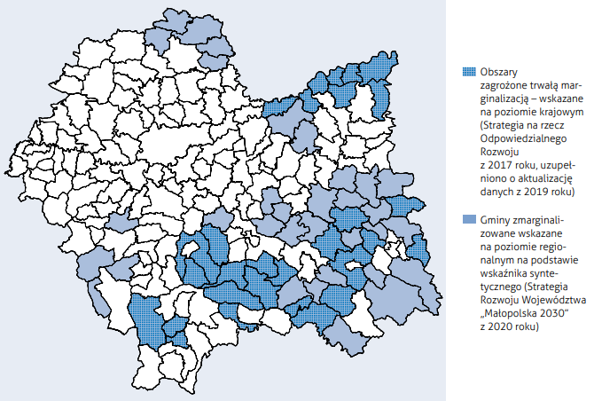
Źródło: Strategia Rozwoju Województwa „Małopolska 2030”, Załącznik do uchwały Nr XXXI/422/20 Sejmiku Województwa Małopolskiego z dnia 17 grudnia 2020 r.
- Miejscowości uzdrowiskowe
Z uwagi na specyfikę województwa, za regionalne OSI uznano miejscowości uzdrowiskowe. Są to obszary o szczególnych walorach (przyrodniczych, krajobrazowych, klimatycznych, rekreacyjnych, turystycznych, zdrowotnych), o uznanej marce, tradycjach i bogatej historii, manifestującej się często w zabytkowej architekturze. Miejscowości te zlokalizowane są głównie na obszarach górskich, które są obszarami o utrudnionym dostępie komunikacyjnym i ograniczonych możliwościach rozwoju przemysłu. Samorząd regionalny zapewni wsparcie dla obecnych, jak i przyszłych uzdrowisk i obszarów ochrony uzdrowiskowej. Do tej grupy nie zalicza się gmina Poronin.
Rysunek 26. Miejscowości uzdrowiskowe w Małopolsce
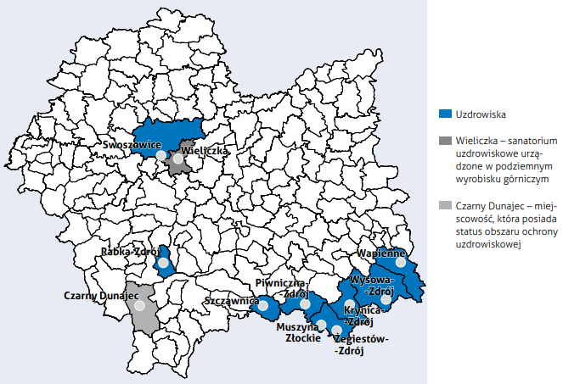
Źródło: Strategia Rozwoju Województwa „Małopolska 2030”, Załącznik do uchwały Nr XXXI/422/20 Sejmiku Województwa Małopolskiego z dnia 17 grudnia 2020 r.

- Obszary prawnie chronione
Specjalnym wsparciem zostaną objęte ponadto obszary prawnie chronione. Są to obszary szczególnie cenne pod względem przyrodniczym, co powoduje konieczność objęcia ich dodatkową ochroną i wsparciem z poziomu regionu. Jednocześnie ich obecność na danym obszarze wprowadza pewne ograniczenia związane z użytkowaniem terenów i realizacją inwestycji. Stąd wsparcie dla terenów chronionych będzie związane nie tylko z kwestiami ochrony środowiska, ale interwencja z poziomu województwa będzie również formą rekompensaty dla gmin, które dotykają bariery wywoływane przez obostrzenia środowiskowe. Ponadto samorząd regionalny będzie wyróżniać gminy, które wykazują się aktywnością w zakresie działań środowiskowych. Będą one mogły uzyskać preferencje w programach konkursowych finansowanych ze środków budżetu województwa oraz w ramach konkursów wspieranych z FEM 2021-2027. Całość obszaru gminy Poronin podlega ochronie przyrody – w południowej części jest nią Tatrzański Park Narodowy, w pozostałej Południowomałopolski Obszar Chronionego Krajobrazu. Dodatkowo, z granicami TPN pokrywają się terytoria dwóch Obszarów Natura 2000 „Tatry” – ochrony ptasiej oraz siedliskowej.
Rysunek 27. Obszary cenne przyrodniczo w Małopolsce
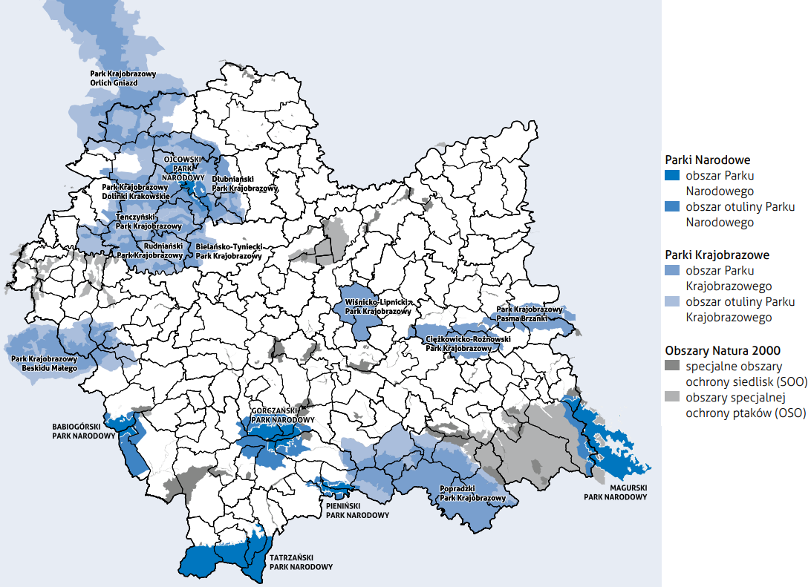
Źródło: Strategia Rozwoju Województwa „Małopolska 2030”, Załącznik do uchwały Nr XXXI/422/20 Sejmiku Województwa Małopolskiego z dnia 17 grudnia 2020 r.

Spójność założeń Strategii Rozwoju Gminy Poronin do 2030 roku z celami i kierunkami rozwoju zawartymi w strategii rozwoju województwa oraz w innych dokumentach wyższego rzędu
Strategia Rozwoju Gminy Poronin do 2030 roku jest spójna z dokumentami strategicznymi szczebla unijnego, krajowego, regionalnego i ponadlokalnego, m.in.:
- Rozporządzeniem ogólnym, które ustanawia wspólne przepisy dotyczące funduszy europejskich. Strategia Rozwoju Gminy Poronin wpisuje się we wszystkie określone w tym dokumencie cele. Zgodność widoczna jest przede wszystkim na poziomie wspólnych priorytetów w zakresie doskonalenia dostępności i jakości usług publicznych oraz aktywizacji i włączenia społecznego, wszelkich inicjatyw wynikających z założeń zrównoważonego rozwoju.
Tabela 9. Zgodność celów określonych przez Rozporządzenie ogólne i celów operacyjnych Strategii Rozwoju Gminy Poronin do 2030 roku
Cele określone przez Rozporządzenie ogólne | Cele operacyjne Strategii Rozwoju Gminy Poronin do 2030 roku
Bardziej inteligentna Europa – innowacyjna i inteligentna transformacja gospodarcza | 1.1. Rozwój i promocja oferty czasu wolnego, wykorzystującej walory przyrodniczo-krajobrazowe i kulturowe gminy oraz lokalną infrastrukturę sportowo-turystyczną.  1.2. Rozwój lokalnej przedsiębiorczości i aktywizacja zawodowa mieszkańców, z wykorzystaniem potencjałów obszarów górskich.
Bardziej przyjazna dla środowiska niskoemisyjna Europa | 2.1. Eliminacja zanieczyszczeń oraz poprawa odporności gminy na skutki zmian klimatu.  2.2. Wdrożenie zintegrowanej polityki środowiskowej i przestrzennej.  2.3. Zwiększenie dostępności komunikacyjnej oraz rozwój bezpiecznej i zrównoważonej mobilności.
Lepiej połączona Europa – mobilność i regionalne połączenia teleinformatyczne | 2.3. Zwiększenie dostępności komunikacyjnej oraz rozwój bezpiecznej i zrównoważonej mobilności.
Europa o silniejszym wymiarze społecznym – wdrażanie Europejskiego filaru praw socjalnych | 1.2. Rozwój lokalnej przedsiębiorczości i aktywizacja zawodowa mieszkańców, z wykorzystaniem potencjałów obszarów górskich.  3.1. Zwiększenie efektywności i funkcjonalności lokalnego systemu oświaty i wychowania.  3.2. Wzmocnienie kapitału ludzkiego i społecznego w oparciu o kulturę i dziedzictwo oraz sport i rekreację.  3.3. Wdrożenie skutecznej polityki włączenia społecznego i ochrony zdrowia.  3.4. Zapewnienie porządku i bezpieczeństwa publicznego.
Europa bliżej obywateli – zrównoważony i zintegrowany rozwój obszarów miejskich, wiejskich i przybrzeżnych w ramach inicjatyw lokalnych | Zgodność zachodzi we wszystkich aspektach, a najbardziej widoczna jest poprzez cel 4.2. Rozwój współpracy na poziomie lokalnym i ponadlokalnym wraz ze wsparciem aktywizacji i partycypacji społecznej.
Źródło: Opracowanie własne
- Strategią na rzecz Odpowiedzialnego Rozwoju do roku 2020 (z perspektywą do 2030 r.), będącą podstawowym dokumentem państwa polskiego w obszarze średnio- i długofalowej polityki gospodarczej, który wdraża nowy model rozwoju – rozwój odpowiedzialny oraz społecznie i terytorialnie zrównoważony. Strategia Rozwoju Gminy Poronin wpisuje się we wszystkie określone w tym dokumencie cele szczegółowe. Zgodność widoczna jest na poziomie wspólnych priorytetów dotyczących wzmacniania lokalnych przewag konkurencyjnych w oparciu o specjalizacje gospodarcze (turystyka), jak również w nadrzędnej dbałości o zapewnienie całemu społeczeństwu wysokiej jakości życia.
Tabela 10. Zgodność celów szczegółowych Strategii na rzecz Odpowiedzialnego Rozwoju do roku 2020 (z perspektywą do 2030 r.) i celów operacyjnych Strategii Rozwoju Gminy Poronin do 2030 roku
Cele szczegółowe Strategii na rzecz Odpowiedzialnego Rozwoju do roku 2020 (z perspektywą do 2030 r.) | Cele operacyjne Strategii Rozwoju Gminy Poronin do 2030 roku
I – Trwały wzrost gospodarczy oparty coraz silniej o wiedzę, dane i doskonałość organizacyjną | 1.1. Rozwój i promocja oferty czasu wolnego, wykorzystującej walory przyrodniczo-krajobrazowe i kulturowe gminy oraz lokalną infrastrukturę sportowo-turystyczną.  1.2. Rozwój lokalnej przedsiębiorczości i aktywizacja zawodowa mieszkańców, z wykorzystaniem potencjałów obszarów górskich.
II – Rozwój społecznie wrażliwy i terytorialnie zrównoważony | Zgodność zachodzi we wszystkich celach.
III – Skuteczne państwo i instytucje służące wzrostowi oraz włączeniu społecznemu i gospodarczemu | 4.1. Doskonalenie administracji oraz wielowymiarowego zarządzania publicznego.  4.2. Rozwój współpracy na poziomie lokalnym i ponadlokalnym wraz ze wsparciem aktywizacji i partycypacji społecznej
Źródło: Opracowanie własne
- Krajową Strategią Rozwoju Regionalnego 2030, gdzie odzwierciedlenie znajdują postanowienia Strategii na rzecz Odpowiedzialnego Rozwoju określone w filarze rozwój społecznie i terytorialnie zrównoważony. Strategia Rozwoju Gminy Poronin jest zgodna z celami i kierunkami interwencji określonymi w tym dokumencie, szczególnie w zakresie działań dotyczących podnoszenia skuteczność zarządzania oraz dostępności i jakości infrastruktury i usług publicznych, kształtujących kapitał ludzki i społeczny, a także wzmacniania specjalizacji i przewag gospodarczych.
Tabela 11. Zgodność celów i kierunków interwencji Krajowej Strategią Rozwoju Regionalnego 2030 oraz celów operacyjnych Strategii Rozwoju Gminy Poronin do 2030 roku
Cele i kierunki interwencji Krajowej Strategią Rozwoju Regionalnego 2030 | Cele operacyjne Strategii Rozwoju Gminy Poronin do 2030 roku
Cel 1. Zwiększenie spójności rozwoju kraju w wymiarze społecznym, gospodarczym, środowiskowym i przestrzennym:
1.1. Wzmacnianie szans rozwojowych obszarów słabszych gospodarczo | -
1.2. Zwiększenie wykorzystania potencjału rozwojowego miast średnich tracących funkcje społeczno-gospodarcze | -
1.3. Przyspieszenie transformacji profilu gospodarczego Śląska | -
1.4. Przeciwdziałanie kryzysom na obszarach zdegradowanych | -
1.5. Rozwój infrastruktury wspierającej dostarczanie usług publicznych i podnoszącej atrakcyjność inwestycyjną obszarów | Zgodność zachodzi we wszystkich celach.
Cel 2. Wzmacnianie regionalnych przewag konkurencyjnych:
2.1. Rozwój kapitału ludzkiego i społecznego | 1.2. Rozwój lokalnej przedsiębiorczości i aktywizacja zawodowa mieszkańców, z wykorzystaniem potencjałów obszarów górskich.  3.1. Zwiększenie efektywności i funkcjonalności lokalnego systemu oświaty i wychowania.  3.2. Wzmocnienie kapitału ludzkiego i społecznego w oparciu o kulturę i dziedzictwo oraz sport i rekreację  3.3. Wdrożenie skutecznej polityki włączenia społecznego i ochrony zdrowia.  4.2. Rozwój współpracy na poziomie lokalnym i ponadlokalnym wraz ze wsparciem aktywizacji i partycypacji społecznej
2.2. Wspieranie przedsiębiorczości na szczeblu regionalnym i lokalnym | 1.1. Rozwój i promocja oferty czasu wolnego, wykorzystującej walory przyrodniczo-krajobrazowe i kulturowe gminy oraz lokalną infrastrukturę sportowo-turystyczną.  1.2. Rozwój lokalnej przedsiębiorczości i aktywizacja zawodowa mieszkańców, z wykorzystaniem potencjałów obszarów górskich.
2.3. Innowacyjny rozwój regionu i doskonalenie podejścia opartego na Regionalnych Inteligentnych Specjalizacjach
Cel 3. Podniesienie jakości zarządzania i wdrażania polityk ukierunkowanych terytorialnie:
3.1. Wzmacnianie potencjału administracji na rzecz zarządzania rozwojem | 4.1. Doskonalenie administracji oraz wielowymiarowego zarządzania publicznego.
3.2. Wzmacnianie współpracy i zintegrowanego podejścia do rozwoju na poziomie lokalnym, regionalnym i ponadregionalnym | 4.2. Rozwój współpracy na poziomie lokalnym i ponadlokalnym wraz ze wsparciem aktywizacji i partycypacji społecznej
3.3. Poprawa organizacji świadczenia usług publicznych | 3.1. Zwiększenie efektywności i funkcjonalności lokalnego systemu oświaty i wychowania.  3.2. Wzmocnienie kapitału ludzkiego i społecznego w oparciu o kulturę i dziedzictwo oraz sport i rekreację  3.3. Wdrożenie skutecznej polityki włączenia społecznego i ochrony zdrowia.  4.1. Doskonalenie administracji oraz wielowymiarowego zarządzania publicznego.  4.2. Rozwój współpracy na poziomie lokalnym i ponadlokalnym wraz ze wsparciem aktywizacji i partycypacji społecznej
Źródło: Opracowanie własne
- Strategią Rozwoju Kapitału Społecznego (współdziałanie, kultura, kreatywność) 2030, która stanowi rozwinięcie zagadnień nakreślonych w ramach jednego z tzw. obszarów wpływających na osiągnięcie celów Strategii na rzecz Odpowiedzialnego Rozwoju, jakim jest „Kapitał ludzki i społeczny”. Strategia Rozwoju Gminy Poronin wpisuje się w określone w tym dokumencie cele szczegółowe, przede wszystkim w zakresie wykorzystania kultury oraz lokalnego i regionalnego dziedzictwa kulturowego w rozwoju społecznym i gospodarczo-turystycznym.
Tabela 12. Zgodność celów szczegółowych Strategii Rozwoju Kapitału Społecznego (współdziałanie, kultura, kreatywność) 2030 i celów operacyjnych Strategii Rozwoju Gminy Poronin do 2030 roku
Cele szczegółowe Strategii Rozwoju Kapitału Społecznego (współdziałanie, kultura, kreatywność) 2030 | Cele operacyjne Strategii Rozwoju Gminy Poronin do 2030 roku
1: Zwiększenie zaangażowania obywateli w życie publiczne | 4.2. Rozwój współpracy na poziomie lokalnym i ponadlokalnym wraz ze wsparciem aktywizacji i partycypacji społecznej
2: Wzmacnianie roli kultury w budowaniu tożsamości i postaw obywatelskich | 1.1. Rozwój i promocja oferty czasu wolnego, wykorzystującej walory przyrodniczo-krajobrazowe i kulturowe gminy oraz lokalną infrastrukturę sportowo-turystyczną.  3.2. Wzmocnienie kapitału ludzkiego i społecznego w oparciu o kulturę i dziedzictwo oraz sport i rekreację
3: Zwiększenie wykorzystania potencjału kulturowego i kreatywnego dla rozwoju
Źródło: Opracowanie własne
- Strategią Rozwoju Kapitału Ludzkiego 2030, stanowiącą odpowiedź na wyzwania w zakresie lepszego wykorzystania potencjału ludzkiego i zapewnienia spójności społecznej (kwestie zatrudnienia i polityki społecznej, zapewnienia odpowiednich warunków mieszkaniowych, edukacyjne i szeroko rozumianej ochrony zdrowia). Strategia Rozwoju Gminy Poronin wpisuje się we wszystkie określone w tym dokumencie cele, głównie poprzez działania ukierunkowane na aktywizację edukacyjną, zawodową i przedsiębiorcza mieszkańców, a także doskonalenie polityki włączenia społecznego i ochrony zdrowia.
Tabela 13. Zgodność celów szczegółowych Strategii Rozwoju Kapitału Ludzkiego 2030 i celów operacyjnych Strategii Rozwoju Gminy Poronin do 2030 roku
Cele szczegółowe Strategii Rozwoju Kapitału Ludzkiego 2030 | Cele operacyjne Strategii Rozwoju Gminy Poronin do 2030 roku
1: Podniesienie poziomu kompetencji oraz kwalifikacji obywateli, w tym cyfrowych | 1.2. Rozwój lokalnej przedsiębiorczości i aktywizacja zawodowa mieszkańców, z wykorzystaniem potencjałów obszarów górskich.  3.1. Zwiększenie efektywności i funkcjonalności lokalnego systemu oświaty i wychowania.  4.1. Doskonalenie administracji oraz wielowymiarowego zarządzania publicznego.
2: Poprawa zdrowia obywateli oraz efektywności systemu opieki zdrowotnej | 3.3. Wdrożenie skutecznej polityki włączenia społecznego i ochrony zdrowia.
3: Wzrost i poprawa wykorzystania potencjału kapitału ludzkiego na rynku pracy | 1.2. Rozwój lokalnej przedsiębiorczości i aktywizacja zawodowa mieszkańców, z wykorzystaniem potencjałów obszarów górskich.
4: Redukcja ubóstwa i wykluczenia społecznego oraz poprawa dostępu do usług świadczonych w odpowiedzi na wyzwania demograficzne | 3.3. Wdrożenie skutecznej polityki włączenia społecznego i ochrony zdrowia.
Źródło: Opracowanie własne
- Strategią Zrównoważonego Rozwoju Transportu do 2030 roku, której celem jest zwiększenie dostępności transportowej kraju oraz poprawa bezpieczeństwa uczestników ruchu i efektywności sektora transportowego. Realizacja tego celu wiąże się z wdrażaniem sześciu kierunków interwencji właściwych dla każdej z gałęzi transportu. Strategia Rozwoju Gminy Poronin realizuje te założenia, głownie poprzez cel operacyjny 2.3. Zwiększenie dostępności komunikacyjnej oraz rozwój bezpiecznej i zrównoważonej mobilności, obejmujący działania z zakresu rozwoju infrastruktury, zwiększania dostępności, jakości i różnorodności usług transportowych, a także doskonalenia bezpieczeństwa ruchu drogowego.
Tabela 14. Zgodność kierunków interwencji Strategii Zrównoważonego Rozwoju Transportu do 2030 roku i celów operacyjnych Strategii Rozwoju Gminy Poronin do 2030 roku
Kierunki interwencji Strategii Zrównoważonego Rozwoju Transportu do 2030 roku | Cele operacyjne Strategii Rozwoju Gminy Poronin do 2030 roku
1: Budowa zintegrowanej, wzajemnie powiązanej sieci transportowej służącej konkurencyjnej gospodarce | 2.3. Zwiększenie dostępności komunikacyjnej oraz rozwój bezpiecznej i zrównoważonej mobilności.
2: Poprawa sposobu organizacji i zarządzania systemem transportowym
3: Zmiany w indywidualnej i zbiorowej mobilności
4: Poprawa bezpieczeństwa uczestników ruchu oraz przewożonych towarów
5: Ograniczanie negatywnego wpływu transportu na środowisko
6: Poprawa efektywności wykorzystania publicznych środków na przedsięwzięcia transportowe
Źródło: Opracowanie własne
- Strategią zrównoważonego rozwoju wsi, rolnictwa i rybactwa 2030, której celem głównym jest rozwój gospodarczy wsi umożliwiający trwały wzrost dochodów jej mieszkańców przy minimalizacji rozwarstwienia ekonomicznego, społecznego i terytorialnego oraz poprawie stanu środowiska naturalnego. Będzie się to odbywało przez działania w ramach 3 celów szczegółowych. Strategia Rozwoju Gminy Poronin realizuje te założenia, w szczególności poprzez działania służące rozwojowi i dywersyfikacji gospodarki lokalnej, której główną gałąź stanowi turystyka, wykorzystująca walory górskie gminy, a także dotyczące rozwoju infrastruktury ochrony środowiska oraz doskonalenia usług publicznych, warunkujących lokalną atrakcyjność osadniczą.
Tabela 15. Zgodność celów szczegółowych Strategii zrównoważonego rozwoju wsi, rolnictwa i rybactwa 2030 i celów operacyjnych Strategii Rozwoju Gminy Poronin do 2030 roku
Cele szczegółowe Strategii zrównoważonego rozwoju wsi, rolnictwa i rybactwa 2030 | Cele operacyjne Strategii Rozwoju Gminy Poronin do 2030 roku
Wzmocnienie bezpieczeństwa żywnościowego i odporności na kryzysy | 1.2. Rozwój lokalnej przedsiębiorczości i aktywizacja zawodowa mieszkańców, z wykorzystaniem potencjałów obszarów górskich.
Poprawa jakości życia, infrastruktury i stanu środowiska | 2.1. Eliminacja zanieczyszczeń oraz poprawa odporności gminy na skutki zmian klimatu.  2.2. Wdrożenie zintegrowanej polityki środowiskowej i przestrzennej.  2.3. Zwiększenie dostępności komunikacyjnej oraz rozwój bezpiecznej i zrównoważonej mobilności.  3.1. Zwiększenie efektywności i funkcjonalności lokalnego systemu oświaty i wychowania.  3.2. Wzmocnienie kapitału ludzkiego i społecznego w oparciu o kulturę i dziedzictwo oraz sport i rekreację  3.3. Wdrożenie skutecznej polityki włączenia społecznego i ochrony zdrowia.
Rozwój przedsiębiorczości, pozarolniczych miejsc pracy i aktywnego społeczeństwa | 1.1. Rozwój i promocja oferty czasu wolnego, wykorzystującej walory przyrodniczo-krajobrazowe i kulturowe gminy oraz lokalną infrastrukturę sportowo-turystyczną.  1.2. Rozwój lokalnej przedsiębiorczości i aktywizacja zawodowa mieszkańców, z wykorzystaniem potencjałów obszarów górskich.  4.2. Rozwój współpracy na poziomie lokalnym i ponadlokalnym wraz ze wsparciem aktywizacji i partycypacji społecznej.
Źródło: Opracowanie własne
- Polityką ekologiczną państwa 2030 – strategią rozwoju w obszarze środowiska i gospodarki wodnej, której rolą jest zapewnienie bezpieczeństwa ekologicznego Polski oraz wysokiej jakości życia dla wszystkich mieszkańców. Realizowane to będzie poprzez szczegółowe cele środowiskowe, którym towarzyszą cele horyzontalne, dotyczące edukacji ekologicznej oraz sprawności administracji i poprawy efektywności funkcjonowania instrumentów ochrony środowiska. Strategia Rozwoju Gminy Poronin realizuje te założenia, głownie poprzez cele i działania w zakresie eliminacja zanieczyszczeń, adaptacji do zmian klimatu, zintegrowanej polityki środowiskowej i przestrzennej, a także w zakresie bezpieczeństwa publicznego, ekologicznego i energetycznego.
Tabela 16. Zgodność celów szczegółowych Polityki ekologicznej państwa 2030 i celów operacyjnych Strategii Rozwoju Gminy Poronin do 2030 roku
Cele szczegółowe Polityki ekologicznej państwa 2030 | Cele operacyjne Strategii Rozwoju Gminy Poronin do 2030 roku
I: Środowisko i zdrowie. Poprawa jakości środowiska i bezpieczeństwa ekologicznego | 2.1. Eliminacja zanieczyszczeń oraz poprawa odporności gminy na skutki zmian klimatu.  2.2. Wdrożenie zintegrowanej polityki środowiskowej i przestrzennej.
II: Środowisko i gospodarka. Zrównoważone gospodarowanie zasobami środowiska | 2.2. Wdrożenie zintegrowanej polityki środowiskowej i przestrzennej.
III : Środowisko i klimat. Łagodzenie zmian klimatu i adaptacja do nich oraz zarządzanie ryzykiem klęsk żywiołowych | 2.1. Eliminacja zanieczyszczeń oraz poprawa odporności gminy na skutki zmian klimatu.  3.4. Zapewnienie porządku i bezpieczeństwa publicznego.
Źródło: Opracowanie własne
- Krajowym Planem Odbudowy i Zwiększania Odporności, która jest kompleksowym programem ukierunkowanym na wsparcie odbudowy potencjału rozwojowego gospodarki utraconego w wyniku pandemii COVID-19, wzmocnienie konkurencyjności i podniesienie poziomu życia społeczeństwa. Strategia Rozwoju Gminy Poronin wpisuje się we wszystkie cele określone w tym dokumencie, w szczególności poprzez wsparcie rozwoju gospodarczego i rynku pracy, działania na rzecz środowiska oraz minimalizowania wpływu i adaptacji do zmian klimatu, a także poprawy dostępności i jakości usług społecznych i transportowych, wreszcie funkcjonowania administracji i rozwoju procesów współpracy.
Tabela 17. Zgodność celów Krajowego Planu Odbudowy i Zwiększania Odporności i celów operacyjnych Strategii Rozwoju Gminy Poronin do 2030 roku
Cele Krajowego Planu Odbudowy i Zwiększania Odporności | Cele operacyjne Strategii Rozwoju Gminy Poronin do 2030 roku
A. Zapewnienie odporności gospodarki na kryzysy, wzrostu produktywności oraz tworzenia wysokiej jakości miejsc pracy | 1.1. Rozwój i promocja oferty czasu wolnego, wykorzystującej walory przyrodniczo-krajobrazowe i kulturowe gminy oraz lokalną infrastrukturę sportowo-turystyczną.  1.2. Rozwój lokalnej przedsiębiorczości i aktywizacja zawodowa mieszkańców, z wykorzystaniem potencjałów obszarów górskich.
B. Ograniczenie negatywnego oddziaływania gospodarki na środowisko przy jednoczesnym zapewnieniu konkurencyjności i bezpieczeństwa energetycznego oraz ekologicznego kraju | 2.1. Eliminacja zanieczyszczeń oraz poprawa odporności gminy na skutki zmian klimatu.  2.2. Wdrożenie zintegrowanej polityki środowiskowej i przestrzennej.
C. Wzmocnienie przemian cyfrowych w sektorze publicznym, społeczeństwie i gospodarce | 2.3. Zwiększenie dostępności komunikacyjnej oraz rozwój bezpiecznej i zrównoważonej mobilności.  4.1. Doskonalenie administracji oraz wielowymiarowego zarządzania publicznego.
D. Sprawne funkcjonowanie systemu ochrony zdrowia oraz poprawa efektywności, dostępności oraz jakości świadczeń zdrowotnych | 3.3. Wdrożenie skutecznej polityki włączenia społecznego i ochrony zdrowia.
E. Rozwój zrównoważonego, bezpiecznego i odpornego systemu transportowego zapewniającego odpowiednią obsługę potrzeb gospodarki i społeczeństwa | 2.3. Zwiększenie dostępności komunikacyjnej oraz rozwój bezpiecznej i zrównoważonej mobilności.
F. Poprawa klimatu inwestycyjnego i stworzenie warunków dla skutecznej realizacji Krajowego Planu Odbudowy i Zwiększania Odporności | 4.1. Doskonalenie administracji oraz wielowymiarowego zarządzania publicznego.  4.2. Rozwój współpracy na poziomie lokalnym i ponadlokalnym wraz ze wsparciem aktywizacji i partycypacji społecznej.
Źródło: Opracowanie własne
- Strategią Rozwoju Województwa „Małopolska 2030”, która kładzie nacisk na zrównoważony rozwój Małopolski w wymiarze społecznym, gospodarczym, środowiskowym i terytorialnym, stawiając w centrum polityki regionalnej rodzinę. Strategia Rozwoju Gminy Poronin wpisuje się we wszystkie cele określone w tym dokumencie. Zgodność widoczna jest przede wszystkim na poziomie wspólnych priorytetów w zakresie stymulowania rozwoju gospodarczego ze szczególnym uwzględnieniem turystyki, stanowiącej specjalizację lokalną i regionalną, doskonalenia dostępności i jakości usług publicznych dedykowanych mieszkańcom, dbałości o stan środowiska i dążenia do neutralności klimatycznej, podnoszenia dostępności komunikacyjnej i mobilności mieszkańców, a także doskonalenia administracji i nowoczesnego, partnerskiego i zintegrowanego zarządzania publicznego.
Tabela 18. Zgodność celów szczegółowych i głównych kierunków polityki rozwoju Strategii Rozwoju Województwa „Małopolska 2030” oraz celów operacyjnych Strategii Rozwoju Gminy Poronin do 2030 roku
Cele szczegółowe i główne kierunki polityki rozwoju Strategii Rozwoju Województwa „Małopolska 2030” | Cele operacyjne Strategii Rozwoju Gminy Poronin do 2030 roku
Cel szczegółowy 1. Rozwój społecznie wrażliwy, sprzyjający rodzinie:
1: Małopolskie rodziny | 3.3. Wdrożenie skutecznej polityki włączenia społecznego i ochrony zdrowia.
2: Opieka zdrowotna
3: Bezpieczeństwo | 3.4. Zapewnienie porządku i bezpieczeństwa publicznego.
4: Sport i rekreacja | 1.1. Rozwój i promocja oferty czasu wolnego, wykorzystującej walory przyrodniczo-krajobrazowe i kulturowe gminy oraz lokalną infrastrukturę sportowo-turystyczną.  3.2. Wzmocnienie kapitału ludzkiego i społecznego w oparciu o kulturę i dziedzictwo oraz sport i rekreację.
5: Kultura i dziedzictwo
6: Edukacja | 3.1. Zwiększenie efektywności i funkcjonalności lokalnego systemu oświaty i wychowania.
7: Rynek pracy | 1.2. Rozwój lokalnej przedsiębiorczości i aktywizacja zawodowa mieszkańców, z wykorzystaniem potencjałów obszarów górskich.
Cel szczegółowy 2. Innowacyjna i konkurencyjna gospodarka
1: Innowacyjność | 1.1. Rozwój i promocja oferty czasu wolnego, wykorzystującej walory przyrodniczo-krajobrazowe i kulturowe gminy oraz lokalną infrastrukturę sportowo-turystyczną.  1.2. Rozwój lokalnej przedsiębiorczości i aktywizacja zawodowa mieszkańców, z wykorzystaniem potencjałów obszarów górskich.
2: Konkurencyjność i przedsiębiorczość
3: Turystyka
4: Transport | 2.3. Zwiększenie dostępności komunikacyjnej oraz rozwój bezpiecznej i zrównoważonej mobilności.
5: Cyfrowa Małopolska | 2.3. Zwiększenie dostępności komunikacyjnej oraz rozwój bezpiecznej i zrównoważonej mobilności.  4.1. Doskonalenie administracji oraz wielowymiarowego zarządzania publicznego.
6: Gospodarka o obiegu zamkniętym | 2.2. Wdrożenie zintegrowanej polityki środowiskowej i przestrzennej.
Cel szczegółowy 3. Wysoka jakość środowiska i dążenie do neutralności klimatycznej
1: Ograniczanie zmian klimatycznych | 2.1. Eliminacja zanieczyszczeń oraz poprawa odporności gminy na skutki zmian klimatu.  2.3. Zwiększenie dostępności komunikacyjnej oraz rozwój bezpiecznej i zrównoważonej mobilności.
2: Gospodarowanie wodą | 2.2. Wdrożenie zintegrowanej polityki środowiskowej i przestrzennej.  3.4. Zapewnienie porządku i bezpieczeństwa publicznego.
3: Bioróżnorodność i krajobraz | 2.2. Wdrożenie zintegrowanej polityki środowiskowej i przestrzennej.
4: Edukacja ekologiczna
Cel szczegółowy 4. System zarządzania strategicznego rozwojem dostosowany do wyzwań dekady 2020-2030
1: System zarządzania strategicznego rozwojem | 4.1. Doskonalenie administracji oraz wielowymiarowego zarządzania publicznego.
2: Współpraca i partnerstwo | 4.2. Rozwój współpracy na poziomie lokalnym i ponadlokalnym wraz ze wsparciem aktywizacji i partycypacji społecznej.
3: Promocja Małopolski | 1.1. Rozwój i promocja oferty czasu wolnego, wykorzystującej walory przyrodniczo-krajobrazowe i kulturowe gminy oraz lokalną infrastrukturę sportowo-turystyczną.
Cel szczegółowy 5. Zrównoważony i trwały rozwój oparty na endogenicznych potencjałach
1: Ład przestrzenny | 2.2. Wdrożenie zintegrowanej polityki środowiskowej i przestrzennej.
2. Wsparcie miast | 4.2. Rozwój współpracy na poziomie lokalnym i ponadlokalnym wraz ze wsparciem aktywizacji i partycypacji społecznej.
3: Rozwój obszarów wiejskich | Zgodność zachodzi we wszystkich celach.
4: Spójność wewnątrzregionalna i dostępność | 2.2. Wdrożenie zintegrowanej polityki środowiskowej i przestrzennej.  2.3. Zwiększenie dostępności komunikacyjnej oraz rozwój bezpiecznej i zrównoważonej mobilności.  4.1. Doskonalenie administracji oraz wielowymiarowego zarządzania publicznego.  4.2. Rozwój współpracy na poziomie lokalnym i ponadlokalnym wraz ze wsparciem aktywizacji i partycypacji społecznej.
Źródło: Opracowanie własne
- Strategią Zintegrowanych Inwestycji Terytorialnych Podhalańskiego Obszaru Podhalańskiego na lata 2021-2027, która jest podstawowym i najważniejszym dokumentem, określającym obszary i cele rozwojowe oraz kierunki wspólnego działania 13 samorządów z terenu Podhala (miasta: Nowy Targ i Zakopane, gminy: Biały Dunajec, Bukowina Tatrzańska, Kościelisko, Poronin, Czarny Dunajec, Łapsze Niżne, Nowy Targ, Rabka-Zdrój, Szaflary oraz powiaty: nowotarski i tatrzański), stanowiącym jednocześnie instrument pozyskiwania środków zewnętrznych na najważniejsze inwestycje i działania rozwojowe (dokument otrzymał pozytywną opinię Zarządu Województwa Małopolskiego, pełniącego rolę Instytucji Zarządzającej programem Fundusze Europejskie dla Małopolski na lata 2021-2027, co umożliwia ubieganie się o dofinansowanie dla projektów ujętych w strategii). Zgodność obu dokumentów dotyczy wspólnych priorytetów w zakresie ochrony środowiska, poprawy bezpieczeństwa energetycznego i ekologicznego, doskonalenia dostępności komunikacyjnej gminy i całego subregionu, dbałości o dziedzictwo kulturowe oraz jego wykorzystania w procesach rozwoju społecznego i turystyczno-gospodarczego, wzmocnienia roli turystyki w gospodarce lokalnej, a także zapewnienia dostępności wysokiej jakości usług edukacyjnych, społecznych i zdrowotnych wraz z wielowymiarową aktywizacją mieszkańców.
Tabela 19. Zgodność celów strategicznych Strategii Zintegrowanych Inwestycji Terytorialnych Podhalańskiego Obszaru Podhalańskiego na lata 2021-2027 i celów operacyjnych Strategii Rozwoju Gminy Poronin do 2030 roku
Cele strategiczne Strategii Zintegrowanych Inwestycji Terytorialnych Podhalańskiego Obszaru Podhalańskiego na lata 2021-2027 | Cele operacyjne Strategii Rozwoju Gminy Poronin do 2030 roku
1. Rozwój usług edukacyjnych | 1.2. Rozwój lokalnej przedsiębiorczości i aktywizacja zawodowa mieszkańców, z wykorzystaniem potencjałów obszarów górskich.  3.1. Zwiększenie efektywności i funkcjonalności lokalnego systemu oświaty i wychowania.
2. Wzmocnienie funkcjonowania i rozwój usług społecznych | 3.3. Wdrożenie skutecznej polityki włączenia społecznego i ochrony zdrowia.
3. Budowanie kapitału społecznego | 1.2. Rozwój lokalnej przedsiębiorczości i aktywizacja zawodowa mieszkańców, z wykorzystaniem potencjałów obszarów górskich.  3.1. Zwiększenie efektywności i funkcjonalności lokalnego systemu oświaty i wychowania.  3.3. Wdrożenie skutecznej polityki włączenia społecznego i ochrony zdrowia.  4.2. Rozwój współpracy na poziomie lokalnym i ponadlokalnym wraz ze wsparciem aktywizacji i partycypacji społecznej.
4. Ożywienie sektora kultury | 1.1. Rozwój i promocja oferty czasu wolnego, wykorzystującej walory przyrodniczo-krajobrazowe i kulturowe gminy oraz lokalną infrastrukturę sportowo-turystyczną.  3.2. Wzmocnienie kapitału ludzkiego i społecznego w oparciu o kulturę i dziedzictwo oraz sport i rekreację.
5. Wzmocnienie konkurencyjności turystyki i rozpoznawalności obszaru Podhala | 1.1. Rozwój i promocja oferty czasu wolnego, wykorzystującej walory przyrodniczo-krajobrazowe i kulturowe gminy oraz lokalną infrastrukturę sportowo-turystyczną.
6. Poprawa efektywności energetycznej | 2.1. Eliminacja zanieczyszczeń oraz poprawa odporności gminy na skutki zmian klimatu.
7. Dostosowanie obszaru do warunków klimatycznych i ich skutków | 2.1. Eliminacja zanieczyszczeń oraz poprawa odporności gminy na skutki zmian klimatu.  2.2. Wdrożenie zintegrowanej polityki środowiskowej i przestrzennej.  3.4. Zapewnienie porządku i bezpieczeństwa publicznego.
8. Rozwój mobilności na terenie MOF Podhala | 2.3. Zwiększenie dostępności komunikacyjnej oraz rozwój bezpiecznej i zrównoważonej mobilności.
9. Wzmacnianie poziomu rozwoju gospodarki komunalnej | 2.2. Wdrożenie zintegrowanej polityki środowiskowej i przestrzennej.
Źródło: Opracowanie własne
Podsumowując, porównanie celów określonych Strategii Rozwoju Gminy Poronin do 2030 roku z celami polityki europejskiej, krajowej i regionalnej potwierdza, że zaplanowana polityka rozwoju gminy wpisuje się w założenia określone na wyższych szczeblach. Uprawdopodabnia to współpracę i wsparcie, w tym również finansowe dla przewidzianych w strategii kierunków i pakietów działań, oraz wystąpienie efektu synergii.

System realizacji Strategii Rozwoju Gminy Poronin do 2030 roku

System wdrażania
Organizacja i podmioty zaangażowane w realizację strategii
System realizacji Strategii Rozwoju Gminy Poronin do 2030 roku stanowi kontynuację i rozwinięcie modelu przyjętego dla realizacji dotychczasowej strategii określonej na lata 2016-2025.
Instytucjonalną strukturę systemu wdrażania, jak również monitorowania, oceny oraz aktualizacji Strategii Rozwoju Gminy Poronin do 2030 roku tworzą:
- Wójt Gminy Poronin, jako organ wykonawczy,
- Rada Gminy Poronin, jako organ uchwałodawczy,
- wyznaczona przez Wójta Gminy Poronin komórka/stanowisko w strukturze Urzędu Gminy Poronin, jako podmiot zarządzający wdrażaniem Strategii Rozwoju Gminy Poronin do 2030 roku,
- poszczególne referaty oraz stanowiska pracy w strukturze Urzędu Gminy Poronin i jednostki organizacyjne gminy, jako współrealizatorzy działań,
- zewnętrzne podmioty współpracujące przy realizacji działań określonych w Strategii Rozwoju Gminy Poronin do 2030 roku.
Kluczową rolę w procesie realizacji Strategii Rozwoju Gminy Poronin do 2030 roku odgrywa przywództwo polityczne i organizacyjne Wójta Gminy Poronin, rozumiane jako strategiczna rola organu wykonawczego samorządu gminnego w stymulowaniu i koordynacji działań podejmowanych przez różnorodne podmioty i środowiska, jak również w mobilizowaniu oraz integrowaniu zasobów pozostających w ich dyspozycji – na rzecz realizacji celów oraz kierunków działań, które pozwolą urzeczywistnić wspólnie zdefiniowaną wizję rozwoju gminy do 2030 r.
Na poziomie merytorycznym ważną rolę przypisuje się Radzie Gminy Poronin, która pozostaje odpowiedzialna za uchwalenie strategii, wsparcie merytoryczne w zakresie jej realizacji i oceny oraz podejmowanie decyzji strategicznych, jak np. aktualizacja dokumentu.
Podobnie jak miało to miejsce w przypadku procesu opracowania niniejszego dokumentu, zakłada się wielopodmiotowy, partycypacyjny model zarządzania wdrażaniem Strategii Rozwoju Gminy Poronin do 2030 roku. Za zapewnienie sprawności i efektywności tego procesu odpowiada wyznaczona przez Wójta Gminy Poronin komórka/stanowisko w strukturze Urzędu Gminy Poronin. Ramowy zakres jej zadań obejmuje realizację przypisanych jej zadań, koordynację operacyjną działań pozostałych realizatorów, harmonizowanie i poszerzanie partnerstw, poszukiwanie nowych źródeł finansowania, monitorowanie, ocenę i przygotowanie zmian w strategii (w tym kreowanie i przyjmowanie propozycji nowych zadań od partnerów realizacyjnych, odbiorców i innymi interesariuszami), zapewnienie działań w zakresie informacji i promocji zapisów strategii, stałą współpracę z Wójtem Gminy Poronin i Radą Gminą Poronin, a także współrealizatorami wewnętrznymi i zewnętrznymi.
Poszczególne referaty oraz stanowiska pracy w strukturze Urzędu Gminy Poronin i jednostki organizacyjne gminy, jako współrealizatorzy, odpowiadają za realizację przypisanych im działań oraz biorą udział w procedurze monitoringu, oceny i aktualizacji strategii, pozostając w stałym kontakcie i współpracy z podmiotem zarządzającym wdrażaniem Strategii Rozwoju Gminy Poronin do 2030 roku.
Partnerzy zewnętrzni wdrażają zbieżne ze swoimi celami funkcjonowania oraz zakresem kompetencyjnym kierunki działań określone w strategii lub wspierają je (administracja rządowa, inne jednostkami samorządu terytorialnego i ich związki, biznes, organizacje pozarządowe i społeczne, mieszkańcy, partnerzy zagraniczni itp.).
Odpowiedzialność za poszczególne kierunki działań została określona w ramach planu operacyjnego strategii poprzez opisanie w kolumnie „Realizacja lub nadzór nad procesem po stronie Gminy”. Może ona zostać dookreślona przez Wójta Gminy Poronin, np. w formie zarządzenia.
Zasady realizacji strategii
Sprawne i efektywne wdrażanie zapisów Strategii Rozwoju Gminy Poronin do 2030 roku będzie możliwe dzięki budowie i ciągłemu wzmacnianiu sieci aktywnej współpracy międzysamorządowej, międzysektorowej i międzyorganizacyjnej. Współdziałanie powinno bazować w szczególności na zasadach:
- wzajemnego zrozumienia, partnerstwa i zaufania,
- determinacji oraz pełnego zaangażowania w proces osiągania wspólnie zdefiniowanych celów rozwojowych gminy Poronin,
- otwartości, przejrzystości i dialogu,
- poszanowania wzajemnej autonomii,
- racjonalizmu i realizmu, a jednocześnie adekwatności i efektywności podejmowanych interwencji,
- elastyczności, kreatywności i innowacyjności,
- partycypacji społecznej.
Zasada partnerskiego współdziałania obejmuje mobilizowanie i angażowanie różnorodnych zasobów oraz kompetencji dla osiągania celów strategii, w zasadniczych trzech obszarach:
- partnerstwa publiczno-społecznego - w relacjach samorządu gminnego z mieszkańcami oraz ich formalnymi i nieformalnymi zrzeszeniami, w ramach efektywnej formuły partycypacji, dialogu i współdecydowania o kluczowych sprawach dla wspólnoty lokalnej,
- partnerstwa publiczno-publicznego - w relacjach samorządu gminnego z samorządami innych gmin, samorządem powiatowym i regionalnym, administracją rządową oraz innymi jednostkami sektora finansów publicznych,
- partnerstwa publiczno-prywatnego - w relacjach samorządu gminnego z sektorem gospodarczym.
Strategia Rozwoju Gminy Poronin do 2030 roku traktuje o tym w szczególności w ramach dedykowanego celu operacyjnego 4.2. Rozwój współpracy na poziomie lokalnym i ponadlokalnym wraz ze wsparciem aktywizacji i partycypacji społecznej.

Mechanizmy i instrumenty realizacji strategii
W ramach realizacji Strategii Rozwoju Gminy Poronin do 2030 roku wykorzystane zostaną różne mechanizmy i instrumenty realizacyjne, wśród których można wymienić:
- uchwały budżetowe Rady Gminy Poronin i wieloletnią prognozę finansową Gminy, określające krótko i długookresowe priorytety finansowe jednostki,
- inne merytoryczne uchwały Rady Gminy Poronin i zarządzenia Wójta Gminy Poronin w obszarach oddziaływania strategii,
- różne dokumenty wykonawcze (plany i programy branżowe) na poziomie gminy, w szczególności określone w niniejszej strategii,
- plan ogólny gminy, miejscowe plany zagospodarowania przestrzennego oraz inne akty przestrzenne, uszczegóławiające założenia modelu struktury funkcjonalno-przestrzennej gminy, określonego w strategii,
- projekty inwestycyjne i nieinwestycyjne, mieszczące się w katalogu działań przewidzianych strategią, w szczególności realizowane przy wykorzystaniu funduszy krajowych i europejskich,
- różne umowy, kontrakty i porozumienia pomiędzy gminą a innymi samorządami, administracją rządową, partnerami społecznymi i gospodarczymi, realizowane zgodnie z zasadami określonymi wyżej (ze szczególnym uwzględnieniem współpracy w ramach Stowarzyszenia Podhalańska Lokalna Grupy Działania, Stowarzyszenia Podhalański Obszar Funkcjonalny, Stowarzyszenia Gmin Górskich, Związku Euroregion Tatry i Europejskiego Ugrupowania Współpracy Terytorialnej TATRY z o.o.),
- zespoły zadaniowe i projektowe, ciała o charakterze opiniodawczo-doradczym (jak np. Gminna Rada Seniorów, Młodzieżowa Rady Gminy, Społeczna Rada Rozwoju), powoływane w celu usprawnienia procesu wdrażania strategii,
- działania edukacyjne, informacyjne, promocyjne i konsultacyjne, stanowiące o poparciu społecznym i jakości podejmowanych interwencji.
Poziom społeczny
Ważnym poziomem wdrażania strategii jest ponadto poziom społeczny, który dotyczy upowszechniania i promocji zapisów Strategii Rozwoju Gminy Poronin do 2030 roku wśród społeczności lokalnej, a także pozyskiwania wsparcia dla realizacji zdefiniowanych w niej kierunków działań. W tym celu proponuje się opracowanie krótkiego materiału informacyjno-promocyjnego, przybliżającego treść strategii, oraz jego szeroką dystrybucję - razem z finalną, pełną wersją dokumentu strategii lub wyłącznie, wśród wszystkich obecnych i potencjalnych partnerów gminy, zarówno lokalnych, jak i zewnętrznych (np. do urzędów sąsiadujących gmin, Starostwa Powiatowego w Zakopanem i najważniejszych instytucji powiatowych, Zarządu Województwa Małopolskiego i kluczowych instytucji regionalnych, Wojewody Małopolskiego, ponadlokalnych organizacji turystycznych, partnerów zagranicznych, itd.). Rekomendowanym działaniem jest również organizowanie spotkań popularyzujących założenia Strategii Rozwoju Gminy Poronin do 2030 roku, w tym w trakcie różnych wydarzeń gminnych.

Wytyczne do sporządzania dokumentów wykonawczych
Dokumenty wykonawcze względem strategii należy rozumieć jako obowiązkowe oraz pożądane plany i programy gminne, które pozwolą skutecznie wdrożyć jej założenia w życie. Opisują one w większym przybliżeniu niż strategia lub w sposób bardziej specjalistyczny podejście do danego zagadnienia, obszaru czy grupy społecznej, uszczegóławiają priorytety oraz sposób postępowania w ramach konkretnych obszarów. Zgodnie z powyższym, w ramach prac nad Strategią Rozwoju Gminy Poronin do 2030 roku, dokonano przeglądu dokumentów w kluczowych obszarach działania gminy, w kontekście ich aktualności, przydatności i spójności ze strategią. Zgodnie z tym, podzielono je na kilka zasadniczych grup:
- dokumenty aktualne, kierunkowo zgodne z założeniami strategii (zmiany, uzupełnienia, aktualizacja zgodnie z nowymi potrzebami), m.in.:
- Wieloletni plan rozwoju i modernizacji urządzeń kanalizacyjnych dla Gminy Poronin na lata 2023-2025, sporządzony przez Podhalańskie Przedsiębiorstwo Komunalne Sp. z o.o. w Nowym Targu, przyjęty Uchwałą nr LVII/383/2022 Rady Gminy Poronin z dnia 13 grudnia 2022 r. (nowy program do uchwalenia na przełomie 2025 i 2026 r.);
- Wieloletni program gospodarowania mieszkaniowym zasobem Gminy Poronin w latach 2022-2026 wraz z zasadami wynajmowania lokali wchodzących w skład mieszkaniowego zasobu Gminy Poronin, przyjęty Uchwałą nr XLIV/317/2021 Rady Gminy Poronin z dnia 30 grudnia 2021 r.;
- Program Ochrony Środowiska dla Gminy Poronin na lata 2022-2025 z perspektywą do roku 2029, przyjęty Uchwałą nr LVIII/418/2022 Rady Gminy Poronin z dnia 29 grudnia 2022 r. (nowy program do uchwalenia na przełomie 2025 i 2026 r.);
- Program usuwania wyrobów zawierających azbest z terenu Gminy Poronin wraz ze szczegółową inwentaryzacją, przyjęty Uchwałą nr V/25/2015 Rady Gminy Poronin z dnia 11 lutego 2015 r.;
- Plan sieci publicznych szkół podstawowych prowadzonych przez Gminę Poronin wraz z określeniem granic obwodów publicznych szkół podstawowych mających siedzibę na obszarze Gminy Poronin, przyjęty Uchwałą nr LXIV/447/2023 Rady Gminy Poronin z dnia 20 czerwca 2023 r.; Plan sieci publicznych przedszkoli i oddziałów przedszkolnych w szkołach podstawowych prowadzonych przez Gminę Poronin, przyjęty Uchwałą nr LXIV/448/2023 Rady Gminy Poronin z dnia 20 czerwca 2023 r. (rekomenduje się monitorowanie sieci placówek oświatowych w gminie oraz dostosowywanie jej do obecnych i przyszłych potrzeb oraz zmian przestrzenno-urbanizacyjnych i demograficznych, z uwzględnieniem możliwości organizacyjno-finansowych gminy);
- Strategia Rozwiązywania Problemów Społecznych w Gminie Poronin na lata 2025-2030, przyjęta Uchwałą nr X/63/2025 Rady Gminy Poronin z dnia 30 stycznia 2025 r.;
- Gminny Program Przeciwdziałania Przemocy Domowej i Ochrony Osób Doznających Przemocy Domowej na lata 2024-2027 w Gminie Poronin, przyjęty Uchwałą nr LXXI/500/2024 Rady Gminy Poronin z dnia 25 stycznia 2024 r.;
- Program Wspierania Rodziny w Gminie Poronin na lata 2023-2025, przyjęty Uchwałą nr LVIII/420/2022 Rady Gminy Poronin z dnia 29 grudnia 2022 r. (nowy program do uchwalenia na przełomie 2025 i 2026 r.);
- Gminny Program Profilaktyki i Rozwiązywania Problemów Alkoholowych oraz Przeciwdziałania Narkomanii dla Gminy Poronin na lata 2022-2025, przyjęty Uchwałą nr XLVII/328/2022 Rady Gminy Poronin z dnia 31 marca 2022 r. (nowy program do uchwalenia na przełomie 2025 i 2026 r.);
- Roczny Program Współpracy Gminy Poronin z Organizacjami Pozarządowymi i Podmiotami wymienionymi w art. 3 ust. 3 ustawy z dnia 24 kwietnia 2003 r. o działalności pożytku publicznego i o wolontariacie na rok 2025, przyjęty Uchwałą nr IX/54/2024 Rady Gminy Poronin z dnia 17 grudnia 2024 r. (dokument przyjmowany corocznie, możliwość opracowania i przyjęcia programu wieloletniego);
- Wieloletnia Prognoza Finansowa Gminy Poronin, ostatnio zmieniona Uchwałą nr XV/94/2025 Rady Gminy Poronin z dnia 11 czerwca 2025 r. (aktualizacja zgodne z potrzebami);
- dokumenty wymagające zmiany, uzupełnienia, aktualizacji, przy zachowaniu spójności ze strategią, m.in.:
- Studium uwarunkowań i kierunków zagospodarowania przestrzennego Gminy Poronin, obowiązując zgodnie z Uchwałą nr LVII/384/2022 Rady Gminy Poronin w sprawie zmiany Studium uwarunkowań i kierunków zagospodarowania przestrzennego Gminy Poronin – zmiana nr 1 (zgodnie z Uchwałą nr LVII/389/2022 Rady Gminy Poronin z dnia 13 grudnia 2022 r. przystąpiono do sporządzenia kolejnej zmiany Studium uwarunkowań i kierunków zagospodarowania przestrzennego Gminy Poronin; w 2024 r. dokonano oceny aktualności dokumentu; ponadto, zgodnie z nowymi przepisami, studium ma zostać zastąpione planem ogólnym gminy do dnia 31 grudnia 2025 r.);
- Miejscowe plany zagospodarowania przestrzennego dla obszaru gminy Poronin (według BDL GUS na koniec 2023 r. 64,8% powierzchni gminy objętych było miejscowymi planami zagospodarowania przestrzennego; rekomenduje się prace nad nowymi planami i aktualizacją już funkcjonujących, w tym m.in. z uwagi na liczbę wniosków dotyczących zmiany przeznaczenia terenów, zmian w zakresie uwarunkowań przestrzennych, nadrzędnych dokumentów strategicznych na poziomie wojewódzkim, zmian przepisów ustawy o planowaniu i zagospodarowaniu przestrzennym, zmian studium; zgodnie z Uchwałą nr XII/84/2019 Rady Gminy Poronin z dnia 29 sierpnia 2019 r. oraz Uchwałą nr LXVII/467/2023 Rady Gminy Poronin z dnia 12 października 2023 r. trwają finalne prace projektowe nad planami dla sołectwa Murzasichle – uchwalono etap A, realizowany jest etap B; zgodnie z Uchwałą nr LVII/387/2022 Rady Gminy Poronin z dnia 13 grudnia 2022 r. oraz Uchwałą nr LVII/388/2022 Rady Gminy Poronin z dnia 13 grudnia 2022 r. przystąpiono do zmian planów odpowiednio dla części sołectwa Suche oraz Nowe Bystre w jego granicach administracyjnych; zgodnie z Uchwałą nr IV/31/2024 Rady Gminy Poronin z dnia 24 lipca 2024 r. przystąpiono do sporządzenia zmiany miejscowego planu dla fragmentu sołectwa Poronin oraz sołectwa Stasikówka), który został przyjęty Uchwałą nr XI/69/2025 Rady Gminy Poronin z dnia 20 lutego 2025 r.;
- Plan zarządzania kryzysowego Gminy Poronin, zgodnie z Zarządzeniem nr 35/2012 Wójta Gminy Poronin z dnia 29 sierpnia 2012 r. (aktualizacja zgodnie z doświadczeniami okresu pandemii oraz nowymi zagrożeniami i wyzwaniami, związanymi m.in. z konfliktem zbrojnym w Ukrainie i możliwymi scenariuszami jego rozwoju, a także cyberzagrożeniami);
- dokumenty wymagające opracowania, przy zachowaniu spójności ze strategią, m.in.:
- Gminny program opieki nad zabytkami – zgodnie z Ustawą z dnia 23 lipca 2003 r. o ochronie zabytków i opiece nad zabytkami, wójt jest odpowiedzialny za opracowanie gminnego programu opieki nad zabytkami; program sporządza się na okres 4 lat; program przyjmuje rada, po uzyskaniu opinii wojewódzkiego konserwatora zabytków (dotychczasowy Program opieki nad zabytkami Gminy Poronin na lata 2021-2024, przyjęty Uchwałą nr XXX/212/2020 Rady Gminy Poronin z dnia 30 grudnia 2020 r., utracił ważność z początkiem 2025 r.);
- Założenia do planu zaopatrzenia w ciepło, energię elektryczną i paliwa gazowe - zgodnie z Ustawą z dnia 10 kwietnia 1997 r. – Prawo energetyczne, wójt gminy jest odpowiedzialny za opracowanie projektu założeń do planu zaopatrzenia w ciepło, energię elektryczną i paliwa gazowe;
- Plany rozwoju sieci drogowej wraz planami finansowania w zakresie dróg gminnych - zgodnie z Ustawą z dnia 21 marca 1985 r. o drogach publicznych, zarządca drogi jest zobowiązany do opracowywania planów rozwoju sieci drogowej (gmina opracowała założenia dokumentu, które wymagają aktualizacji oraz wdrożenia);
- Inne dokumenty:
- Plan gospodarki niskoemisyjnej - obowiązku stworzenia planu nie wymuszają ustawy, jednak jest on kluczowy dla prowadzenia niskoemisyjnego rozwoju, w tym w kontekście celów polityki klimatyczno-energetycznej Unii Europejskiej na lata 2021-2030 (gmina posiadała taki dokument, przyjęty Uchwałą nr XII/54/2015 Rady Gminy Poronin z dnia 30 września 2015 r., który zasadniczo obowiązywał jednak do 2020 r.);
- Program małej retencji – ważny z uwagi na konsekwencje zmian klimatu oraz wysokie zagrożenie suszą dla obszary gminy Poronin (szczególnie hydrologiczna), a jednocześnie dostępność środków zewnętrznych na inwestycje retencyjne;
- Plany odnowy miejscowości – plany mogą uszczegółowić zapisy strategii, tworząc przestrzeń do realizacji wielu działań lokalnych, w tym przy zaangażowaniu mieszkańców, a jednocześnie stać się instrumentami pozyskiwania środków na dedykowane przedsięwzięcia;
- W 2023 r. zakończył się okres obowiązywania Gminnego Program Rewitalizacji, przyjętego uchwałą XXIX/162/2017 Rady Gminy Poronin z dnia 1 lutego 2017 r.; potrzeba przeprowadzenia oceny jego aktualności (pod kątem potrzeb) i stopnia realizacji (osiągnięcia celów rewitalizacji), a następnie na tej podstawie podjęcia decyzji co do ewentualnego opracowania nowego dokumentu, z uwzględnieniem faktu, że środki zabezpieczone w ramach programu Fundusze Europejskie dla Małopolski na lata 2021-2027 (w priorytecie nr 7) dostępne są tylko dla wybranych 18 miast w regionie;
- W dniu 7 marca 2024 r. gmina Poronin oraz pozostałe współpracujące w ramach Stowarzyszenia Podhalański Obszar Funkcjonalny samorządy zatwierdziły Strategię Zintegrowanych Inwestycji Terytorialnych Podhalańskiego Obszaru Podhalańskiego na lata 2021-2027. Wskazuje ona najważniejsze cele i działania o charakterze zintegrowanym do realizacji w perspektywie najbliższych lat, Mogą one liczyć na współfinansowanie z programu Fundusze Europejskie dla Małopolski na lata 2021-2027.

Monitoring, ocena i aktualizacja dokumentu
Realizatorzy poszczególnych działań zapisanych w Strategii Rozwoju Gminy Poronin do 2030 roku będą co roku w określonym przez Wójta Gminy Poronin terminie składali sprawozdania cząstkowe na wystandaryzowanym wzorze formularza do podmiotu zarządzającego wdrażaniem strategii, opisując przebieg realizacji zaplanowanych działań w zakończonym roku kalendarzowym oraz osiągnięte efekty, w szczególności w wymiarze wskaźnikowym. Podstawowe źródło informacji będą stanowiły ich statystyki własne, statystyka gminna oraz generowana przez Główny Urząd Statystyczny w ramach Banku Danych Lokalnych – z uwzględnieniem opóźnienia w zamieszczaniu aktualnych danych. Na tej podstawie podmiot ten będzie opracowywał zbiorcze podsumowanie. Wójt Gminy Poronin zatwierdza je i przekazuje Radzie Gminy Poronin w określonym terminie. Raport będzie stanowił podstawę oceny wdrażania Strategii Rozwoju Gminy Poronin do 2030 roku, wprowadzania uzupełnień oraz dokonywania niezbędnych i uzasadnionych zmian (jako reakcja na zmieniające się uwarunkowania w otoczeniu wewnętrznym i zewnętrznym). Opisana ramowa procedura może także zostać uszczegółowiona przez Wójta Gminy Poronin, np. w formie zarządzenia. Zakłada się, że będzie ona realizowana w ramach opracowania raportu o stanie gminy (art. 28aa. Ustawy z dnia 8 marca 1990 r. o samorządzie gminnym), który obejmuje podsumowanie działalności wójta w roku poprzednim, w szczególności realizację polityk, programów i strategii.
Sprawozdawczość powinna uwzględniać kierunki działań określone w planie operacyjnym strategii, a także przypisane im wskaźniki, z których kluczowe znaczenie mają wskaźniki zgromadzone w poniższej tabeli, którym przypisano wartości bazowe i docelowe. Zostały one określone w oparciu o dostępne dane historyczne oraz na podstawie założonych efektów działań. Należy pamiętać, że wpływ na ich osiągnięcie będzie miał szereg czynników wewnętrznych i zewnętrznych, niemożliwych do określenia w momencie tworzenia strategii. Mogą one być poszerzane, zamieniane lub aktualizowane, zgodnie z potrzebami.
Tabela 20. Oczekiwane rezultaty planowanych działań oraz wskaźniki ich osiągnięcia
OBSZAR STRATEGICZNY 1. TURYSTYKA I GOSPODARKA
Cele operacyjne: | Rezultat | Wskaźnik rezultatu | Źródło pozyskiwania informacji | Wartość bazowa wskaźnika | Wartość docelowa wskaźnika
1.1. Rozwój i promocja oferty czasu wolnego, wykorzystującej walory przyrodniczo-krajobrazowe i kulturowe gminy oraz lokalną infrastrukturę sportowo-turystyczną | Poszerzenie i uatrakcyjnienie infrastruktury i oferty rekreacyjnej, sportowej i turystycznej  Zwiększenie liczby turystów i gości odwiedzających gminę | Liczba nowych masowych atrakcji turystycznych na terenie gminy oraz liczba osób odwiedzających w skali roku | Urząd Gminy Poronin  Statystyki inwestorów | 0 atrakcji  0 odwiedzających  [2025] | 2 atrakcje  100 000 odwiedzających  [2030]
 | Poszerzenie i uatrakcyjnienie infrastruktury i oferty rekreacyjnej, sportowej i turystycznej, w tym dla turystyki pieszej i rowerowej | Długość dróg dla rowerów na terenie gminy | Urząd Gminy Poronin | 4 km dróg dla rowerów [2024] | 10 km dróg dla rowerów [2030]
 | Wzrost rozpoznawalności i zainteresowania ofertą turystyczną na terenie gminy | Liczba odwiedzin strony internetowej gminy (strefa dla turystów) | Urząd Gminy Poronin | 12 000 odwiedzających  [2024] | 20 000 odwiedzających  [2030]
 | Poszerzenie i uatrakcyjnienie oferty wydarzeń | Liczba różnego rodzaju wydarzeń w skali roku | Gminny Ośrodek Kultury w Poroninie,  Gminna Biblioteka Publiczna w Poroninie  Urząd Gminy Poronin | 30 wydarzeń  [2024] | 35 wydarzeń  [2030]
1.2. Rozwój lokalnej przedsiębiorczości i aktywizacja zawodowa mieszkańców, z wykorzystaniem potencjałów obszarów górskich | Wzrost konkurencyjności, dochodowości oraz liczebności lokalnego biznesu, zwiększenie bazy podatników i dochodów własnych gminy | Liczba podmiotów zarejestrowanych w REGON w przeliczeniu na 1 tys. mieszkańców | Urząd Gminy Poronin  BDL GUS | 161 podmiotów  [2023] | 180 podmiotów  [2030]
 |  | Dochody gminy z tytułu podatku od nieruchomości | Urząd Gminy Poronin | 8 267 400,00 zł  [2025] | 9 100 000,00 zł  [2030]
OBSZAR STRATEGICZNY 2. INFRASTRUKTURA, PRZESTRZEŃ I ŚRODOWISKO
Cele operacyjne: | Rezultat | Wskaźnik rezultatu | Źródło pozyskiwania informacji | Wartość bazowa wskaźnika | Wartość docelowa wskaźnika
2.1. Eliminacja zanieczyszczeń oraz poprawa odporności gminy na skutki zmian klimatu | Poprawa efektywności energetycznej budynków na terenie gminy | Liczba budynków użyteczności publicznej poddanych termomodernizacji | Urząd Gminy Poronin | 10 budynków  [2024] | 17 budynków  [2030]
 | Wzrost wykorzystania energii z OZE na terenie gminy | Liczba budynków i obiektów użyteczności publicznej, które korzystają z energii z OZE | Urząd Gminy Poronin | 5 budynków  [2024] | 8 budynków  [2030]
2.2. Wdrożenie zintegrowanej polityki środowiskowej i przestrzennej | Poprawa dostępności i jakości infrastruktury oraz usług kanalizacyjnych | Odsetek mieszkańców i gospodarstw domowych korzystających z kanalizacji | Urząd Gminy Poronin  Podhalańskie Przedsiębiorstwo Komunalne Spółka z o.o.  BDL GUS | 55% mieszkańców  56% gospodarstw  [2024] | 60% mieszkańców  60% gospodarstw  [2030]
 | Poprawa dostępności i jakości infrastruktury oraz usług zaopatrzenia w wodę | Odsetek mieszkańców i gospodarstw domowych korzystających z wodociągu | Zakład Gospodarki Komunalnej w Poroninie  BDL GUS | 69% mieszkańców  61% gospodarstw  [2023] | 75% mieszkańców  75%  gospodarstw  [2030]
2.3. Zwiększenie dostępności komunikacyjnej oraz rozwój bezpiecznej i zrównoważonej mobilności | Poprawa dostępności i jakości infrastruktury komunikacyjnej i towarzyszącej  Poprawa | Długość nowych i zmodernizowanych dróg na terenie gminy | Urząd Gminy Poronin | 9 km dróg  [2024] | 20 km dróg  [2030]
 | Poprawa komfortu i bezpieczeństwa podróżnych | Liczba nowych obiektów typu „parkuj i jedź” na terenie gminy wraz z liczbą dostępnych miejsc parkingowych | Urząd Gminy Poronin | 0 obiektów  0 miejsc  [2024] | 1 obiekt  15 stanowisk postojowych  rowerowych  15 miejsc parkingowych dla samochodów  [2030]
OBSZAR STRATEGICZNY 3. USŁUGI PUBLICZNE DLA MIESZKAŃCÓW
Cele operacyjne: | Rezultat | Wskaźnik rezultatu | Źródło pozyskiwania informacji | Wartość bazowa wskaźnika | Wartość docelowa wskaźnika
3.1. Zwiększenie efektywności i funkcjonalności lokalnego systemu oświaty i wychowania | Poprawa dostępności i jakości opieki nad dzieckiem do lat 3 | Liczba dzieci korzystających z opieki żłobkowej na terenie gminy | Urząd Gminy Poronin | 0 dzieci  [2024] | 48 dzieci  [2030]
 | Podniesienie jakości i efektów kształcenia | Wyniki egzaminów końcowych | Placówki oświatowe,  OKE Kraków | j. polski 61,68,  matematyka 54,96,  j. angielski 55,70  [2023] | j. polski 70%,  matematyka 60%,  j. angielski 70%  [2030]
3.2. Wzmocnienie kapitału ludzkiego i społecznego w oparciu o kulturę i dziedzictwo oraz sport i rekreację | Poszerzenie i uatrakcyjnienie oferty kulturalnej, z uwzględnieniem potrzeb i oczekiwań oraz możliwości różnych grup odbiorców  Wzrost integracji i wieloaspektowej aktywności mieszkańców | Liczba nowych zajęć stałych i czasowych w ofercie instytucji kultury w skali roku oraz liczba ich uczestników | Gminny Ośrodek Kultury w Poroninie,  Gminna Biblioteka Publiczna w Poroninie | 18 zajęć  631 uczestników  [2024] | 21 zajęć  730 uczestników  [2030]
 | Zachowanie i wzmocnienie tożsamości historyczno-kulturowej gminy i mieszkańców  Wzrost integracji i wieloaspektowej aktywności mieszkańców | Liczba grup, zespołów, orkiestr itp. kultywujących dziedzictwo kulturowe gminy i Podhala, działających przy Gminnym Ośrodku Kultury w Poroninie oraz liczba ich członków | Gminny Ośrodek Kultury w Poroninie,  Gminna Biblioteka Publiczna w Poroninie | 5 zespołów  ok. 480 członków  [2024] | 5 zespołów  ok. 600 członków  [2030]
3.3. Wdrożenie skutecznej polityki włączenia społecznego i ochrony zdrowia | Poprawa dostępności i jakości systemu promocji, pomocy i wsparcia rodzin, w szczególności tych w trudnej sytuacji | Liczba rodzin korzystających z pomocy społecznej | Ośrodek Pomocy Społecznej w Poroninie | 96 rodzin  [2023] | 96 rodzin  [2030]
 | Poprawa skuteczności systemu przeciwdziałania i rozwiązywanie problemów społecznych i rodzinnych, w szczególności alkoholowych, narkotykowych i uzależnień behawioralnych, oraz pomocy potrzebującym | Liczba osób objętych leczeniem odwykowym | Ośrodek Pomocy Społecznej w Poroninie  Gminna Komisja Rozwiązywania Problemów Alkoholowych w Poroninie  Pełnomocnik ds. Profilaktyki i Rozwiązywania Problemów Alkoholowych | 57 osób  [2024] | 70 osób  [2030]
3.4. Zapewnienie porządku i bezpieczeństwa publicznego | Poprawa gotowości interwencyjnej służb pożarniczych | Średni wiek grup sprzętowych użytkowanych przez jednostki OSP | Urząd Gminy Poronin | 13 lat  [2024] | 7 lat  [2030]
3.4. Zapewnienie porządku i bezpieczeństwa publicznego | Wzrost świadomości mieszkańców w zakresie bezpieczeństwa  Upowszechnienie postaw i zachowań unikania oraz właściwego reagowania w sytuacjach zagrożeń | Liczba zajęć z zakresu szeroko pojętego bezpieczeństwa w szkołach z udziałem Policji i/lub Straży Pożarnej oraz liczba ich uczestników | Placówki oświatowe | 7 zajęć  553 uczestników [2024] | 13 zajęć  1 000 uczestników [2030]
OBSZAR STRATEGICZNY 4. ZARZĄDZANIE I PARTNERSTWO
Cele operacyjne: | Rezultat | Wskaźnik rezultatu | Źródło pozyskiwania informacji | Wartość bazowa wskaźnika | Wartość docelowa wskaźnika
4.1. Doskonalenie administracji oraz wielowymiarowego zarządzania publicznego | Zwiększenie wielowymiarowej dostępności administracji lokalnej dla wszystkich mieszkańców, w tym ze szczególnymi potrzebami | Liczba zlikwidowanych barier architektonicznych w administracji publicznej | Urząd Gminy Poronin | 5 zlikwidowanych barier  [2024] | 10 zlikwidowanych barier  [2030]
 | Unowocześnienie i usprawnienie pracy administracji  Wzrost dostępności, liczby, różnorodności i jakości e-usług | Liczba dostępnych  e-usług | Urząd Gminy Poronin | 47 e-usług [2024] | 60 e-usług [2030]
4.2. Rozwój współpracy na poziomie lokalnym i ponadlokalnym wraz ze wsparciem aktywizacji i partycypacji społecznej | Wzrost znaczenia i profesjonalizacja organizacji pozarządowych  Rozwój procesów współpracy międzysektorowej | Liczba zadań publicznych gminy realizowanych przez organizacje pozarządowe oraz ich sumaryczna wartość | Urząd Gminy Poronin | 13 zadań  130 000 zł  [2024] | 20 zadań  200 000 zł  [2030]
 | Zacieśnianie i koncentracja współpracy w ramach Stowarzyszenia Podhalański Obszar Funkcjonalny | Liczba projektów w ramach Stowarzyszenia Podhalański Obszar Funkcjonalny, ich wartość oraz liczba beneficjentów | Urząd Gminy Poronin | 0 projektów  0 zł  0 beneficjentów  [2023] | 5 projektów  11 608 668 zł  1 beneficjent (samorząd gminy)  [2030]
Źródło: opracowanie przez UG Poronin
Ponadto, rekomenduje się, aby w połowie okresu obowiązywania Strategii Rozwoju Gminy Poronin do 2030 roku dokonać oceny jej aktualności (pod kątem potrzeb) i stopnia realizacji (celów rozwojowych). Kluczowym źródłem danych i informacji dla przeprowadzenia oceny będzie coroczny monitoring. Możliwa jest ponadto realizacja dodatkowych analiz oraz badań społecznych. Ocena w miarę możliwości powinna uwzględniać szerszy kontekst - zmiany w otoczeniu przekładające się na sytuację gminy. Ocena opiera się o odpowiednie kryteria oraz służy doskonaleniu realizowanej interwencji. Podobnie zaleca się przeprowadzenie badania ewaluacyjnego po zakończeniu wdrażania strategii, które powinno przynieść rekomendacje co do dokumentu na nową perspektywę czasową.
W przypadku stwierdzenia, że strategia wymaga zmiany, Wójt Gminy Poronin występuje do Rady Gminy Poronin z wnioskiem o jej zmianę.

Ramy finansowe i potencjalne źródła finansowania Strategii Rozwoju Gminy Poronin do 2030 roku

Ramy finansowe
Ramy finansowe wskazują wysokość środków szacowanych na wdrożenie w życie zapisów strategii, w szczególności w odniesieniu do kosztów kluczowych inwestycji, a jednocześnie potwierdzają możliwość i chęć realizacji przez gminę zaplanowanych działań w kontekście zapewnienia ich finansowania. Przy ich konstruowaniu wzięto pod uwagę m.in. analizę dochodów i wydatków gminy w ostatnich kilku latach, analizę możliwości inwestycyjnych gminy, analizę zadłużenia gminy, analizę aktywności i skuteczności gminy w pozyskiwaniu pozabudżetowych źródeł finansowania działań, zapisy wieloletniej prognozy finansowej gminy, informacje na temat potencjalnych zewnętrznych źródeł finansowania, bazę wiedzy i doświadczeń gminy w zakresie realizacji różnego typu inwestycji w ostatnich latach, informacje zapisane w opracowanych już projektach, studiach wykonalności itp.
W poddanym analizie okresie 2014-2023 dochody i wydatki budżetu gminy rosły, zwiększając się z 35,4 mln do 57,8 mln zł w przypadku dochodów i z 36,4 do 69,7 mln zł w przypadku wydatków. W latach 2014-2020 samorządowi udało się osiągać równowagę budżetową zaburzoną w roku wybuchu pandemii COVID-19 w 2020 r. W tym samym roku budżet gminy odnotował bardzo wysoką nadwyżkę się sięgającą 9 mln zł, zaś w ostatnim z analizowanych lat (2023) rekordowy deficyt na poziomie -11,9 mln zł
Wykres 21. Poziom dochodów i wydatków gminy Poronin w latach 2014-2023
Źródło: Opracowanie własne na podstawie BDL GUS
Wzrostom tym towarzyszyły zmiany struktury budżetu. Dochody własne w 2014 r. wynosiły 11,7 mln zł (32,9% ogółu dochodów), by w 2023 r. osiągnąć 25,3 mln zł (43,9% dochodów). Oznacza to wzrost o +117,3%. Trend ten ocenia się pozytywnie - to kluczowa klasa dochodów, w największym stopniu determinująca zdolność gminy do podejmowania przedsięwzięć rozwojowych w długim czasie. Średniorocznie, wpływy z podatków dochodowych (w dominującym stopniu od osób fizycznych) stanowiły 31,7% ich części.
Drugim kluczowym źródłem dochodów samorządu w ostatnich latach były dotacje z budżetu państwa. Ich wzrost na przestrzeni lat 2014-2022 był niemal 3-krotny: z poziomu 10,2 mln w 2014 r. do 27,3 mln zł w roku 2022 (+17,1 mln zł). W 2023 r. nastąpiło jednak załamanie i osiągnęły one poziom 8 mln zł. W stosunku do roku bazowego (2014) oznacza to spadek o 2,2 mln zł. W 2014 r. stanowiły one 28,8% ogółu dochodów, w 2013 r. 38,3% dochodów (były wtedy największym źródłem finansowania gminy), a w ostatnim roku analizy (2023) tylko 13,9%. Zależy to częściowo od skuteczności samorządu w pozyskiwaniu środków z budżetu państwa, ale nade wszystko jest związane z czynnikami od niego niezależnymi. Najważniejszym z nich było wprowadzenie rządowych transferów pieniężnych przekazywanych samorządom w ramach programu „Rodzina 500+”. Kwoty te gmina w całości dystrybuowała wśród mieszkańców i nie miały one przełożenia na jej realne zdolności finansowe. Odpowiedzialność za wydawanie świadczeń przeszła w 2022 r. na Zakład Ubezpieczeń Społecznych, co ilustruje spadek poziomu dotacji na poniższym wykresie (częściowo zrekompensowany kwotami pozyskanymi z innych źródeł).
Najmniej zmienne i jednocześnie zyskujące na znaczeniu źródło dochodów gminy Poronin w ostatniej dekadzie stanowiły subwencje (13,6 mln zł w 2014 r., tzn. 38,3% ogóły dochodów oraz 24,4 mln zł, tzn. 42,3% ogółu dochodów w 2023 r.). W dominującym stopniu składały się na nie dwa rodzaje subwencji: oświatowa (średniorocznie 58,3%) oraz wyrównawcza (34,1%), przysługująca gminom, w których wskaźnik dochodów podatkowych na jednego mieszkańca jest niższy niż 92% średniej krajowej. Skok poziomu subwencji w 2021 roku związany był z wypłatą dodatkowej puli subwencji rządowej z przeznaczeniem na inwestycji wodno-kanalizacyjne, a także uzupełnieniem subwencji ogólnej w związku ze skutkiem zmian w sposobie ustalania dochodów samorządowych. Podobnie w 2023 r. Sejm przyjął ustawę o zmianie ustawy budżetowej na rok 2023 wraz z ustawą o zmianie ustawy o szczególnych rozwiązaniach służących realizacji ustawy budżetowej na rok 2023 oraz niektórych innych ustaw, która określała m.in. zwiększenie środków dla samorządów na realizację zadań, dodatkowe środki dla pracowników sfery budżetowej na jednorazowe wypłaty wynagrodzeń w 2023 r. oraz dodatkowe środki dla nauczycieli.
Wykres 22. Poziom dochodów własnych, dotacji i subwencji gminy Poronin w latach 2014-2023

Źródło: Opracowanie własne na podstawie BDL GUS
Podstawowym czynnikiem, który kształtuje zdolność gminy do finansowania rozwoju w krótkim i średnim okresie jest wypracowywana przez nią nadwyżka operacyjna, stanowiąca różnicę pomiędzy kwotą dochodów bieżących a kwotą wydatków bieżących. Nadwyżka może zostać przeznaczona na spłatę długu i/lub finansowanie zadań majątkowych w zależności od potrzeb jednostki samorządu terytorialnego. Samorząd generował nadwyżkę operacyjną przez cały badany okres, w średniorocznej wysokości 2,8 mln zł (przeciętnie 5,6% dochodów bieżących).
Wykres 23. Poziom dochodów i wydatków bieżących gminy Poronin w latach 2014-2023
Źródło: Opracowanie własne na podstawie BDL GUS i monitorrozwoju.pl
Obraz kondycji finansowej gminy uzupełnia zestawienie wysokości długu i jego relacji dochodów ogółem. Ilustruje utrzymanie poziomu zadłużenia w granicach 11,9-20,9 mln zł (skrajna wartość odnotowana w 2023 r.) w całej analizowanej dekadzie (co daje średniorocznie 14,1 mln zł). W relacji do dochodów ogółem, wysokość długu osiągnęła w ostatnim roku analizy (2023) poziom 36,13% (jeszcze w 2022 r. było to 16,9%, natomiast poziom średnioroczny w całym analizowanym okresie wyniósł 27,3%).
Wykres 24. Wysokość zadłużenia oraz relacja długu do dochodów ogółem gminy Poronin w latach 2014-2023

Źródło: Opracowanie własne na podstawie BDL GUS i monitorrozwoju.pl
Szczególnym rodzajem aktywności samorządu terytorialnego jest jego polityka inwestycyjna, służąca tworzeniu podstaw rozwoju gminy dla obecnych i przyszłych pokoleń. Z perspektywy analizowanych 10 lat polityka inwestycyjna samorządu gminy Poronin nabrała szczególnej intensywności w ostatnich 3 latach (również w 2018 r. obserwowany był bardzo wysoki poziom inwestycji). Kwota inwestycji w latach 2021-2023 wyniosła 28,2 mln zł, więcej niż razem w latach 2014-2020, kiedy było to 33,8 mln zł. Średniorocznie w ostatnich 3 latach samorząd wydawał na inwestycje 12,7 mln zł, w całym dziesięcioleciu 7,2 mln zł. Średnioroczna stopa inwestycji w ostatnich 3 latach wyniosła 17,9%, natomiast w całym analizowanym okresie 12,5%. Duży udział w tych wydatkach miały środki z Unii europejskiej i innych źródeł niepodlegające zwrotowi na finansowanie programów i projektów unijnych stanowiące dochód budżetów gmin – średniorocznie, w ostatnich 10 latach odpowiadały za 38,1% kwot wydatkowanych na ogół inwestycji (wynik ten obniża ostatni rok, kiedy udział ten wyniósł tylko 0,9%, co jest związane z opóźnieniami w zakresie wdrażania nowej perspektywy finansowej Unii Europejskiej w Polsce). Gmina aktywnie pozyskuje również środki z budżetu centralnego.
Wykres 25. Wydatki inwestycyjne oraz środki z Unii Europejskiej i innych źródeł niepodlegające zwrotowi na finansowanie programów i projektów unijnych pozyskane przez gminę Poronin w latach 2014-2023
Źródło: Opracowanie własne na podstawie BDL GUS
Konkludując stwierdza się, że gmina Poronin wchodzi w okres realizacji nowej strategii rozwoju w umiarkowanie dobrej kondycji finansowej. W okresie do 2022 r. możliwie proporcjonalnie zwiększały się dochody i wydatki gminy, przy rosnącej aktywności inwestycyjnej, której szczyt przypadał na lata 2021-2023 (28,2 mln zł na inwestycje). Wzmożony wysiłek inwestycyjny (realizacja projektów, na które gmina skutecznie pozyskiwania finansowanie przy konieczności wykazania wkładu własnego), pokrywający się w gospodarce z okresem rosnących kosztów inwestycji, a jednocześnie przejęcie przez Zakład Ubezpieczeń Społecznych rządowych transferów pieniężnych przekazywanych dotychczas samorządom w ramach programu „Rodzina 500+”, doprowadziły w ostatnim roku (2023) do deficytu budżetowego i wzrostu zadłużenia gminy, które jednak stale utrzymuje się w ryzach dyscypliny finansowej. Nie bez wpływu na to pozostają również opóźnienia w zakresie wdrażania nowej perspektywy finansowej Unii Europejskiej w Polsce, co ograniczało możliwości pozyskiwania środków zewnętrznych na ostatnie inwestycje. Należy przy tym podkreślić, iż gmina realizowała swoją politykę rozwojową przy relatywnie niewielkich wpływach z tytułu podatków dochodowych, kwalifikując się do wsparcia subwencją wyrównawczą. W kontekście realizacji strategii należy pamiętać o regułach limitowania zadłużenia samorządu terytorialnego, które pozwalają na zachowanie bezpieczeństwa finansowego w ramach prowadzonej polityki inwestycyjnej. Warto również zwrócić uwagę na możliwości alternatywnego finansowania inwestycji np. we współpracy z sektorem prywatnym. Szansę na zwiększenie dochodów budżetu lokalnego, a tym samym możliwości finansowych gminy Poronin, stanowią planowane zmiany w ustawy o dochodach jednostek samorządu terytorialnego, a także coraz liczniejsze konkursy, umożliwiające pozyskiwanie środków krajowych i unijnych na działalność rozwojową.
Strategia określa kierunki interwencji podejmowanej w perspektywie roku 2030, w tym kluczowe inwestycje gminne. Przedstawia je poniższa tabela, wskazując jednocześnie ich szacunkowe koszty. Wycena wykorzystuje m.in. bazę wiedzy i doświadczeń powstałą w wyniku prac nad ramami finansowymi dla innych dokumentów funkcjonujących na poziomie gminy, realizacji różnego typu inwestycji w ostatnich latach w gminie, informacje finansowe zapisane w opracowanych już projektach, studiach wykonalności itp., a także informacje o możliwym dofinansowaniu.
Tabela 21. Inwestycje kluczowe wraz z szacowanymi ramami i potencjalnymi źródłami finansowania oraz działania przewidziane do finansowania w ramach ZIT
Lp. | Nazwa lub krótki opis inwestycji | Lokalizacja inwestycji | Planowy rok lub okres realizacji | Szacowane koszty inwestycji  [zł] | Potencjalne źródło finansowania inwestycji
Cel operacyjny 1.1. Rozwój i promocja oferty czasu wolnego, wykorzystującej walory przyrodniczo-krajobrazowe i kulturowe gminy oraz lokalną infrastrukturę sportowo-turystyczną.
 | Utworzenie muzeum/skansenu dudziarskiego w Poroninie (dud podhalańskich) | Poronin | 2025-2026 | 6 000 000,00 | FEM 2021-2017
Cel operacyjny 2.2. Wdrożenie zintegrowanej polityki środowiskowej i przestrzennej.
 | Wymiana wodomierzy na ujęciach | Ząb, Suche, Poronin | 2024-2026 | 200 000,00 | Gmina
 | Wykonanie przepływomierzy na sieci wodociągowej | Poronin -Suche, ul. Józefa Piłsudskiego, Za Torem, Kasprowicza | 2024-2025 | 359 000,00 | Gmina
 | Budowa Stacji Uzdatniania Wody | Budowa przy istniejących zbiornikach na drodze prowadzącej do Małego Cichego | 2026 | 12 300 000,00 | NFOŚiGW,  WFOŚiGW,  FEnIKS
 | Remont i rozbudowa pompowni wody wraz z zbiornikami | Suche | 2026 | 7 380 000,00 | NFOŚiGW,  WFOŚiGW,  FEnIKS
 | Remont i rozbudowa pompowni wody wraz z zbiornikami | Poronin – Frączkówka | 2025 | 14 305 000,00 | NFOŚiGW,  WFOŚiGW,  FEnIKS
 | Przebudowa przejść przez rzekę ul. Tatrzańska | Poronin | 2027 | 738 000,00 | Gmina
 | Przebudowa magistrali | Gmina Poronin | 2025-2030 | 18 000 000,00 | NFOŚiGW,  WFOŚiGW,  FEnIKS
 | Rozbudowa sieci kanalizacyjnej | Poronin | 2022-2025 | 900 000,00 | Gmina  (zadanie zapisane w WPF)
Cel operacyjny 2.3. Zwiększenie dostępności komunikacyjnej oraz rozwój bezpiecznej i zrównoważonej mobilności.
 | Zintegrowany system transportu na terenie POF – Gmina Poronin, w tym budowa parkingów "parkuj i jedź" przy przystanku kolejowym Poronin-Misiagi oraz przy stacji kolejowej Poronin | Gmina Poronin POF | 2024-2026 | 7 828 085,88 | Dofinansowanie z FEM 2021-2017:  6 653 873,00
Cel operacyjny 3.1. Zwiększenie efektywności i funkcjonalności lokalnego systemu oświaty i wychowania.
 | Utworzenie żłobka w Gminie Poronin (Aktywny maluch) | Poronin | 2025-2026 | 3 400 000,00 | Dofinansowanie z KPO
 | Budowa Gminnego Przedszkola Publicznego w Poroninie | Poronin | 2024-2026 | 9 500 000,00 | Dofinansowanie z Polskiego Ładu w kwocie: 7 999 995,00 zł  (zadanie zapisane w WPF)
 | Podhalański Inkubator Edukacyjny (edukacja włączająca) – Gmina Poronin | Gmina Poronin POF | 2025-2026 | 409 000,00 | Dofinansowanie z FEM 2021-2017:  388 700,92
 | Podhalański Inkubator Edukacyjny (podnoszenie jakości nauczania) – Gmina Poronin | Gmina Poronin POF | 2025-2026 | 305 000,00 | Dofinansowanie z FEM 2021-2017:  260 768,00
 | Wychowanie i edukacja przedszkolna – Gmina Poronin | Gmina Poronin POF | 2025-2027 | 1 656 000,00 | Dofinansowanie z FEM 2021-2017:  1 440 638,02
Cel operacyjny 3.3. Wzmocnienie kapitału ludzkiego i społecznego w oparciu o kulturę i dziedzictwo oraz sport i rekreację.
 | SKS – sportowo, kreatywnie z sąsiadem – budowa sali sportowej w Nowem Bystrem | Nowe Bystre teren obok szkoły | 2017-2028 | 4 500 000,00 | Dofinansowanie  (zadanie zapisane w WPF)
Cel operacyjny 3.3. Wzmocnienie kapitału ludzkiego i społecznego w oparciu o kulturę i dziedzictwo oraz sport i rekreację.
 | Utworzenie mieszkań:  - socjalnych,  - treningowych i wspomaganych | Poronin | 2025-2030 | 3 500 000,00 | Dofinansowanie ze środków zewnętrznych
Źródło: opracowanie przez UG Poronin
Zasada dodatkowości środków finansowych w realizacji projektów zapisanych w strategii oznacza, że to od potencjału inwestycyjnego gminy zależy, w jakim czasie i ile środków finansowych będzie mogła przeznaczyć na działania związane z rozwojem, czyli przede wszystkim na realizację strategii. Dlatego tak istotne jest oszacowanie potencjału inwestycyjnego gminy.
Wskaźniki do szacowania potencjału inwestycyjnego gminy zaczerpnięto z prognoz finansowych zawartych w Wieloletniej Prognozie Finansowej Gminy Poronin zmienionej Uchwałą nr III/19/2024 Rady Gminy Poronin z dnia 19 czerwca 2024 r. Przyjęto w niej prognozowaną, średnioroczną wysokość zsumowanych wydatków gminy na poziomie ok. 68,9 mln zł.
Określając potencjał inwestycyjny Gminy Poronin, posłużono się metodologią opartą na równaniu obejmującym założenie, że:
PI = W_{og} x W_{i}
gdzie:
PI= potencjał inwestycyjny jednostki samorządu terytorialnego
W_{og}= wydatki budżetowe ogółem
W_{i} = średni procentowy udział wydatków inwestycyjnych w wydatkach ogółem jednostki samorządu terytorialnego.
Potencjał inwestycyjny gminy stanowi iloczyn jej prognozowanych wydatków w okresie objętym prognozą i średniego procentowego udziału wydatków inwestycyjnych w wydatkach w okresie poprzednim do prognozowanego. Tak wyliczony potencjał inwestycyjny przyjęto za ramy przyszłej aktywności inwestycyjnej Gminy.
Analizując dane historyczne, ustalono że średnia wartość procentowego udziału wydatków inwestycyjnych ponoszonych przez gminę w latach 2014-2023 wynosiła 12,5%. Wykorzystując wskazane wyżej równanie oszacowano, iż przy utrzymaniu zdolności inwestycyjnych z analizowanego okresu, gmina mogłaby co roku przeznaczyć na inwestycje w okresie 2024-2030 ok. 8,6 mln zł. W latach 2014-2023 gmina wydatkowała na inwestycje przeciętnie ok. 7,2 mln zł w ciągu roku. W perspektywie do 2030 roku, wydatki inwestycyjne wykazane w dokumencie Wieloletniej Prognozy Finansowej oszacowano na wysokość 7 mln zł. W tym kontekście szacowana kwota na inwestycje w latach 2023-2030 jest możliwa do realizacji, przy założeniu wsparcia kluczowych inwestycji ze środków zewnętrznych (co wynika z szacowanego potencjału inwestycyjnego gminy oraz przybliżonej sumy kosztów inwestycji wskazanych w tabeli). Rekomenduje się realizację w pierwszej kolejności tych projektów inwestycyjnych, które będą zmierzały do wzmocnienia budżetu gminy. Równocześnie przewiduje się, iż rozpisane plany inwestycyjne mogą wymagać aktualizacji ze względu na zachodzące zmiany w gminie oraz jej otoczeniu, w szczególności makroekonomicznym, finansowo-podatkowym i prawnym.

Potencjalne źródła finansowania
Finansowanie działań opisanych w Strategii Rozwoju Gminy Poronin do 2030 roku będzie się odbywać za pomocą środków pochodzących z różnych źródeł, aby zwiększyć możliwości realizacyjne oraz efektywność podejmowanych interwencji. W tym kontekście należy wskazać kilka podstawowych źródeł:
- środki pochodzące z budżetu Gminy, w tym środki przeznaczone na pokrycie wkładu własnego do zadań współfinansowanych ze środków UE,
- środki pochodzące z Unii Europejskiej pozyskiwane w ramach programów krajowych oraz programu regionalnego,
- środki pochodzące z innych instrumentów i mechanizmów europejskich, w tym fundusze norweskie i fundusze Europejskiego Obszaru Gospodarczego,
- środki z budżetu państwa oraz regionu, w tym środki celowe i dotacje państwowe, dedykowane fundusze i programy,
- środki z funduszy celowych, w tym: Narodowego Funduszu Ochrony Środowiska i Gospodarki Wodnej, Wojewódzkiego Funduszu Ochrony Środowiska i Gospodarki Wodnej, Banku Gospodarstwa Krajowego, Państwowego Funduszu Rehabilitacji Osób Niepełnosprawnych, Funduszu Pracy, Funduszu Rozwoju Kultury Fizycznej,
- środki sektora prywatnego, w tym środki inwestorów prywatnych, sektora pozarządowego lub środki pozyskane w formule partnerstwa publiczno-prywatnego.
Z punktu widzenia dostępnych środków zewnętrznych, najistotniejszym źródłem finansowania, zarówno w zakresie zadań inwestycyjnych, jak i projektów ukierunkowanych na rozwój zasobów ludzkich, są fundusze europejskie. Mając na względzie okres obowiązywania Strategii Rozwoju Gminy Poronin do 2030 roku, należy przyjąć, iż finansowanie działań w niej określonych obejmie przede wszystkim okres Wieloletnich Ram Finansowych na lata 2021-2027 oraz wsparcie w ramach nowego Planu Odbudowy dla Europy (Next Generation EU).
Podstawę wydatkowania środków, które mają pomóc złagodzić społeczno-gospodarcze skutki pandemii Covid-19, stanowi w Polsce Krajowy Plan Odbudowy i Zwiększania Odporności (KPO). Jego budżet to prawie 60 mld euro (268 mld złotych), w tym 25,27 mld euro (113,28 mld zł) w postaci dotacji i 34,54 mld euro (154,81 mld zł) w formie preferencyjnych pożyczek. Środki pochodzą z europejskiego Funduszu na rzecz Odbudowy i Zwiększania Odporności (Recovery and Resilience Facility), który jest częścią wspomnianego Planu Odbudowy dla Europy. KPO to plan, który wzmocni polską gospodarkę i rynek pracy po pandemii oraz sprawi, że będzie ona łatwiej znosić różne kryzysy. Składa się z 57 inwestycji i 54 reform. Znaczna część budżetu zostanie przeznaczona na cele klimatyczne (44,96%) oraz na transformację cyfrową (21,28%). Beneficjentem środków mogą być m.in. samorządy. Pierwsze środki z KPO zostały uruchomione.
Rysunek 28. Podział środków w ramach Krajowego Planu Odbudowy i Zwiększania Odporności
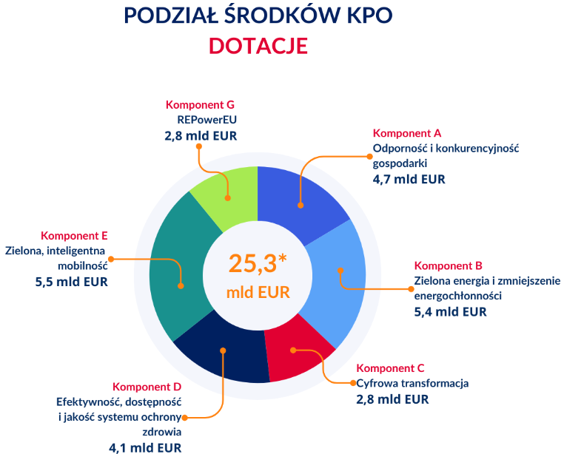
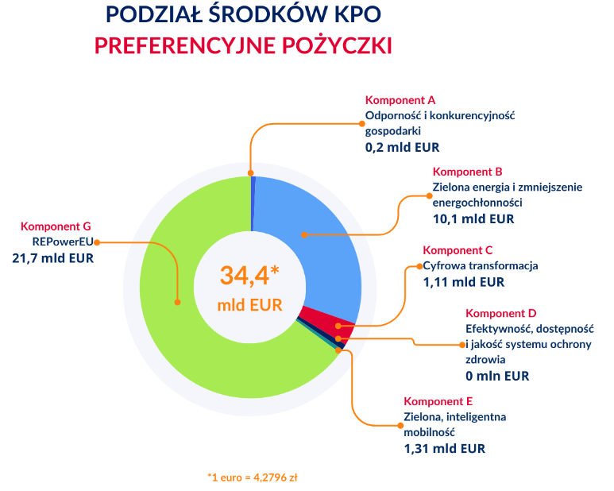
Źródło: https://www.kpo.gov.pl/strony/o-kpo/o-kpo/informacje/
Fundusze unijne w latach 2021-2027 realizowane będą poprzez dedykowane programy krajowe (blisko 60% środków) i regionalne (ponad 40% środków), zarządzane przez marszałków województw. Podział środków na poszczególne programy krajowe przedstawia poniższa tabela. W ramach programów krajowych możliwa będzie realizacja projektów również przez pojedyncze jednostki samorządu terytorialnego, jak gmina Poronin.
Tabela 22. Programy, które będą realizowane w Polsce w latach 2021-2027
Lp. | Program | Kwota | Priorytety / podstawowe kategorie projektów
 | Fundusze Europejskie na Infrastrukturę, Klimat, Środowisko (FEnIKS) | 125,8 mld zł | - Bezpieczeństwo energetyczne Polski,  - rozwój odnawialnych źródeł energii,  - ochrona środowiska,  - bezpieczny i ekologiczny transport,  - rozwój ochrony zdrowia,  - kultura i ochrona dziedzictwa kulturowego.
 | Fundusze Europejskie dla Nowoczesnej Gospodarki (FENG) | 42,9 mld zł | - Projekty badawczo-rozwojowe,  - Innowacje,  - zwiększenie konkurencyjności gospodarki,  - wsparcie przedsiębiorców i sektora nauki.
 | Fundusze Europejskie dla Rozwoju Społecznego 2021-2027 (FERS) | 20,9 mld zł | - Wsparcie osób na zmieniającym się rynku pracy,  - rozwój edukacji,  - wsparcie usług zdrowotnych,  - pomoc rodzicom w opiece nad dziećmi,  - wsparcie osób ze szczególnymi potrzebami .
 | Fundusze Europejskie na Rozwój Cyfrowy (FERC) | 11 mld zł | - Dostęp do szerokopasmowego Internetu,  - rozwój e-usług,  - cyberbezpieczeństwo,  - wzmocnienie kompetencji cyfrowych społeczeństwa.
 | Fundusze Europejskie dla Polski Wschodniej (FEPW) - lubelskie, podlaskie, podkarpackie, świętokrzyskie, warmińsko-mazurskie, część mazowieckiego | 13,4 mld zł | - Rozwój biznesu,  - nowoczesny transport,  - inwestycje w sieci energetyczne,  - ochrona środowiska,  - rozwój turystyki.
 | Fundusze Europejskie na Pomoc Żywnościową (FEPŻ) | 2,5 mld zł | - Wsparcie najuboższych i najbardziej potrzebujących.
 | Fundusze Europejskie dla Rybactwa | 3,1 mld zł | - Modernizacja obszaru rybactwa,  - innowacje i dywersyfikacja (różnicowanie) branży rybackiej,  - dbałość o bezpieczeństwo oraz czystość mórz i oceanów,  - zrównoważone rybołówstwo i ochrona żywych zasobów morza.
 | Fundusze Europejskie na Migracje, Granice i Bezpieczeństwa | 2,4 mld zł | - Fundusz Azylu, Migracji i Integracji (FAMI),  - Instrument Wsparcia Finansowego na rzecz Zarządzania Granicami i Polityki Wizowej w ramach Funduszu Zintegrowanego Zarządzania Granicami (IZGW),  - Fundusz Bezpieczeństwa Wewnętrznego (FBW).
 | Pomoc Techniczna dla Funduszy Europejskich (PTFE) | 2,5 mld zł | - Wzmocnienie potencjału beneficjentów funduszy,  - przedsięwzięcia koordynacyjne,  - działania informacyjne.
 | 16 programów regionalnych | 155,4 mld zł | - Rozwój przedsiębiorczości,  - poprawa dostępu do edukacji, ochrony zdrowia i kultury,  - poprawa infrastruktury społecznej,  - dbałość o środowisko,  - technologie cyfrowe, energetyka i transport  .
 | Programy Europejskiej Współpracy Terytorialnej (Interreg) | 2,2 mld zł | - Międzynarodowa współpraca naukowa, biznesowa, samorządowa,  - wymiana kulturowa ponad granicami państw.
Źródło: Opracowanie własne na podstawie https://www.funduszeeuropejskie.gov.pl/strony/o-funduszach/fundusze-2021-2027/umowa-partnerstwa/
Na poziomie województwa małopolskiego, wdrażany będzie program Fundusze Europejskie dla Małopolski, o łącznej wartości 2,69 mld euro (w tym 1,7 mld euro na EFRR oraz 687 mln euro na EFS+ oraz 264 mln euro na FST). Priorytety programu regionalnego Fundusze Europejskie dla Małopolski 2021-2027 określa poniższa tabela.
Tabela 23. Opis priorytetów programu Fundusze Europejskie dla Małopolski 2021-2027 Małopolska Przyszłości
Numer i nazwa priorytetu |  | Cele realizowane w ramach priorytetu
 | Fundusze europejskie dla badań i rozwoju oraz przedsiębiorczości | - Rozwijanie i wzmacnianie zdolności badawczych i innowacyjnych oraz wykorzystywanie zaawansowanych technologii,  - czerpanie korzyści z cyfryzacji dla obywateli, przedsiębiorstw i rządów,  - wzmacnianie trwałego wzrostu i konkurencyjności MŚP oraz tworzenie miejsc pracy w MŚP, w tym poprzez inwestycje produkcyjne.
 | Fundusze europejskie dla środowiska | - Wspieranie efektywności energetycznej i redukcji emisji gazów cieplarnianych,  - wspieranie energii odnawialnej zgodnie z dyrektywą (UE) 2018/2001, w tym określonymi w niej kryteriami zrównoważonego rozwoju,  - wspieranie przystosowania się do zmian klimatu i zapobiegania ryzyku związanemu z klęskami żywiołowymi i katastrofami, a także odporności, z uwzględnieniem podejścia ekosystemowego,  - wspieranie dostępu do wody oraz zrównoważonej gospodarki wodnej,  - wspieranie transformacji w kierunku gospodarki o obiegu zamkniętym i gospodarki zasobooszczędnej,  - wzmacnianie ochrony i zachowania przyrody, różnorodności biologicznej oraz zielonej infrastruktury, w tym na obszarach miejskich, oraz ograniczanie wszelkich rodzajów zanieczyszczenia.
 | Fundusze europejskie dla transportu miejskiego | - Wspieranie zrównoważonej multimodalnej mobilności miejskiej jako elementu transformacji w kierunku gospodarki zeroemisyjnej.
 | Fundusze europejskie dla transportu regionalnego | - Rozwój i udoskonalanie zrównoważonej, odpornej na zmiany klimatu, inteligentnej i intermodalnej mobilności na poziomie krajowym, regionalnym i lokalnym, w tym poprawę dostępu do TEN-T oraz mobilności transgranicznej.
 | Fundusze europejskie wspierające infrastrukturę społeczną | - Poprawa równego dostępu do wysokiej jakości usług sprzyjających włączeniu społecznemu w zakresie kształcenia, szkoleń i uczenia się przez całe życie poprzez rozwój łatwo dostępnej infrastruktury, w tym poprzez wspieranie odporności w zakresie kształcenia i szkolenia na odległość oraz online,  - wspieranie włączenia społeczno-gospodarczego społeczności marginalizowanych, gospodarstw domowych o niskich dochodach oraz grup w niekorzystnej sytuacji, w tym osób o szczególnych potrzebach, dzięki zintegrowanym działaniom obejmującym usługi mieszkaniowe i usługi społeczne;],  - zapewnianie równego dostępu do opieki zdrowotnej i wspieranie odporności systemów opieki zdrowotnej, w tym podstawowej opieki zdrowotnej, oraz wspieranie przechodzenia od opieki instytucjonalnej do opieki rodzinnej i środowiskowej,  - wzmacnianie roli kultury i zrównoważonej turystyki w rozwoju gospodarczym, włączeniu społecznym i innowacjach społecznych.
 | Fundusze europejskie dla rynku pracy, edukacji i włączenia społecznego | - Poprawa dostępu do zatrudnienia i działań aktywizujących dla wszystkich osób poszukujących pracy, w szczególności osób młodych, zwłaszcza poprzez wdrażanie gwarancji dla młodzieży, długotrwale bezrobotnych oraz grup znajdujących się w niekorzystnej sytuacji na rynku pracy, jak również dla osób biernych zawodowo, a także poprzez promowanie samozatrudnienia i ekonomii społecznej;  - wspieranie zrównoważonego pod względem płci uczestnictwa w rynku pracy, równych warunków pracy oraz lepszej równowagi między życiem zawodowym a prywatnym, w tym poprzez dostęp do przystępnej cenowo opieki nad dziećmi i osobami wymagającymi wsparcia w codziennym funkcjonowaniu,  - wspieranie dostosowania pracowników, przedsiębiorstw i przedsiębiorców do zmian, wspieranie aktywnego i zdrowego starzenia się oraz zdrowego i dobrze dostosowanego środowiska pracy, które uwzględnia zagrożenia dla zdrowia,  - wspieranie równego dostępu do dobrej jakości, włączającego kształcenia i szkolenia oraz możliwości ich ukończenia, w szczególności w odniesieniu do grup w niekorzystnej sytuacji, od wczesnej edukacji i opieki nad dzieckiem przez ogólne i zawodowe kształcenie i szkolenie, po szkolnictwo wyższe, a także kształcenie i uczenie się dorosłych, w tym ułatwianie mobilności edukacyjnej dla wszystkich i dostępności dla osób z niepełnosprawnościami,  - wspieranie uczenia się przez całe życie, w szczególności elastycznych możliwości podnoszenia i zmiany kwalifikacji dla wszystkich, z uwzględnieniem umiejętności w zakresie przedsiębiorczości i kompetencji cyfrowych, lepsze przewidywanie zmian i zapotrzebowania na nowe umiejętności na podstawie potrzeb rynku pracy, ułatwianie zmian ścieżki kariery zawodowej i wspieranie mobilności zawodowej,  - wspieranie aktywnego włączenia społecznego w celu promowania równości szans, niedyskryminacji i aktywnego uczestnictwa, oraz zwiększanie zdolności do zatrudnienia, w szczególności grup w niekorzystnej sytuacji,  - wspieranie integracji społeczno-gospodarczej obywateli państw trzecich, w tym migrantów,  - wspieranie integracji społeczno-gospodarczej społeczności marginalizowanych, takich jak Romowie,  - zwiększanie równego i szybkiego dostępu do dobrej jakości, trwałych i przystępnych cenowo usług, w tym usług, które wspierają dostęp do mieszkań oraz opieki skoncentrowanej na osobie, w tym opieki zdrowotnej; modernizacja systemów ochrony socjalnej, w tym wspieranie dostępu do ochrony socjalnej, ze szczególnym uwzględnieniem dzieci i grup w niekorzystnej sytuacji; poprawa dostępności, w tym dla osób z niepełnosprawnościami, skuteczności i odporności systemów ochrony zdrowia i usług opieki długoterminowej,  - wspieranie integracji społecznej osób zagrożonych ubóstwem lub wykluczeniem społecznym, w tym osób najbardziej potrzebujących i dzieci.
 | Fundusze europejskie dla wspólnot lokalnych | - Wspieranie zintegrowanego i sprzyjającego włączeniu społecznemu rozwoju społecznego, gospodarczego i środowiskowego, kultury, dziedzictwa naturalnego, zrównoważonej turystyki i bezpieczeństwa na obszarach miejskich,  - wspieranie zintegrowanego i sprzyjającego włączeniu społecznemu rozwoju społecznego, gospodarczego i środowiskowego, na poziomie lokalnym, kultury, dziedzictwa naturalnego, zrównoważonej turystyki i bezpieczeństwa na obszarach innych niż miejskie.
 | Fundusze europejskie dla sprawiedliwej transformacji Małopolski Zachodniej | - Sprawiedliwa i efektywna transformacja regionu węglowego w kierunku zielonej, cyfrowej gospodarki, zapewniająca wysoką jakość życia mieszkańców w czystym środowisku.
Źródło: Opracowanie własne na podstawie dokumentu Fundusze Europejskie dla Małopolski 2021-2027, wersja z dnia 30.12.2022 r., https://www.fundusze.malopolska.pl/program
Gmina Poronin skorzysta z dwóch instrumentów terytorialnych, które służą wzmocnieniu współpracy i partnerstw samorządów, realizujących wspólne działania rozwojowe na podstawie strategii terytorialnych:
- rozwój lokalny kierowany przez społeczność (RLKS) – instrument reprezentujący oddolne podejście terytorialne w rozwoju lokalnym, gdzie kluczową rolę w procesie wdrażania RLKS odgrywają Lokalne Grupy Działania, działające w oparciu o lokalne strategie rozwoju (LSR); gmina Poronin jako członek Podhalańskiej Lokalnej Grupy Działania będzie mogła wnioskować o środki na zadania spójne z założeniami LSR;
- zintegrowane inwestycje terytorialne – dedykowane miejskim obszarom funkcjonalnym uznanym za obszary strategicznej interwencji, realizowane przez partnerstwa samorządowe na podstawie strategii ZIT; dzięki współpracy w ramach Stowarzyszenia Podhalański Obszar Funkcjonalny oraz opracowaniu Strategii Zintegrowanych Inwestycji Terytorialnych Podhalańskiego Obszaru Podhalańskiego na lata 2021-2027 gmina Poronin ma dostęp do dedykowanych środków w ramach programu regionalnego; wspomniana strategia zawiera listę projektów do realizacji, uzgodnioną wspólnie przez gminy i zaakceptowaną przez Zarząd Województwa Małopolskiego, pełniący rolę Instytucji Zarządzającej programem Fundusze Europejskie dla Małopolski na lata 2021-2027; lista obejmuje m.in. zadania zgłoszone przez gminę Poronin; wartość alokacji ujęta w strategii to 38 579 132 euro, w tym: EFRR: 27 657 227 euro, EFS+: 10 921 905 euro; dodatkowo w ramach strategii przewidziano projekty na rozwój turystyki, instytucji kultury i zabytków w ramach działania 7.2 FEM, na kwotę 30 000 000 euro (nabór konkursowy); na gminę Poronin przypada budżet w wysokości ok. 2 070 756 euro, a jej planowane projekty dotyczą przede wszystkim: infrastruktury do obsługi podróżnych, wychowania przedszkolnego i edukacji szkolnej; budżet na konkursowy projekt turystyczny gminy to 563 148 euro.
Oprócz wskazanych powyżej programów, istnieją także inne możliwości pozyskania finansowania, w szczególności obejmujące fundusze krajowe:
- Programy Ministerstwa Kultury i Dziedzictwa Narodowego mają na celu dofinansowanie zadań z zakresu kultury o charakterze projektowym i kierowane są m.in. do instytucji kultury, organizacji pozarządowych, podmiotów prywatnych i jednostek samorządu terytorialnego (np. Edukacja kulturalna, Infrastruktura domów kultury, Kultura cyfrowa, Kultura Dostępna, Kultura ludowa i tradycyjna, Ochrona zabytków, Partnerstwo dla książki, Promocja czytelnictwa, Wydarzenia artystyczne dla dzieci i młodzieży) ;
- Programy Ministerstwa Sportu i Turystyki zakładają rozwój bazy sportowej oraz aktywizację ruchową społeczeństwa, ze szczególnym uwzględnieniem dzieci i młodzieży; obszary priorytetowe stanowią: sport powszechny, sport wyczynowy, sport młodzieżowy, sport osób z niepełnosprawnościami, infrastruktura i turystyka (np. Sportowa Polska – Program rozwoju lokalnej infrastruktury sportowej, Program modernizacji kompleksów sportowych „Moje Boisko – ORLIK 2012”, Program budowy kompleksów sportowych Orlik, programy „Szkolny Klub Sportowy”, „Klub”, „Aktywna Szkoła”, „Umiem pływać”);
- Programy Ministerstwa Rodziny i Polityki Społecznej koncentrują się na wsparciu rodziny na wszystkich etapach jej rozwoju, w tym zapewniając współfinansowanie dla tworzenia nowych placówek, a także na rozwoju usług opiekuńczych oraz aktywności seniorów (np. Program „Maluch+”, Program „Posiłek w szkole i w domu” na lata 2024-2028, Program wieloletni „Senior+” na lata 2021-2025, Program wieloletni na rzecz Osób Starszych „Aktywni+” na lata 2021–2025);
- Narodowy Fundusz Ochrony Środowiska i Gospodarki Wodnej oraz Wojewódzki Fundusz Ochrony Środowiska i Gospodarki Wodnej wspierają przedsięwzięcia (zazwyczaj w formie instrumentów zwrotnych) z zakresu ochrony środowiska, efektywności energetycznej, energii odnawialnej, ekologii, ochrony przyrody oraz zarządzania gospodarką wodną i odpadową;
- Rządowy Fundusz Rozwoju Dróg umożliwia współfinansowanie przedsięwzięć ukierunkowanych na poprawę bezpieczeństwa ruchu drogowego i parametrów technicznych lokalnej sieci drogowej, a także poprawę oraz zwiększenie atrakcyjności i dostępności terenów inwestycyjnych;
- Fundusz Inwestycji Samorządowych zarządzany przez Polski Fundusz Rozwoju oferuje jednostkom samorządu terytorialnego wsparcie finansowe na zadania użyteczności publicznej i zadania własne, w tym głównie drogi, ulice, mosty, sektor wodno-kanalizacyjny, infrastruktura społeczna, gospodarka odpadami, transport zbiorowy, ciepłownictwo, ochrona zdrowia;
- Program Inwestycji Strategicznych, zbudowany wokół głównych założeń Polskiego Ładu, zapewniają bezzwrotne dofinansowanie inwestycji publicznych realizowanych przez gminy, powiaty i województwa w całej Polsce (m.in. inwestycji w infrastrukturę wodno-kanalizacyjną, modernizację źródeł ciepła na zeroemisyjne, czy w gospodarowanie odpadami, a także inwestycji społecznych tj. żłobki, przedszkola czy ścieżki rowerowe).

Spisy

Spis wykresów
Wykres 1. Struktura demograficzna gminy Poronin w latach 2018-2022 10
Wykres 2. Struktura demograficzna jednostek porównywanych w 2022 r. 11
Wykres 3. Przyrost naturalny w przeliczeniu na 1 tys. osób w okresie 2018-2022 11
Wykres 4. Saldo migracji ogółem w przeliczeniu na 1 tys. osób w okresie 2018-2022 12
Wykres 5. Budynki mieszkalne oddane do użytkowania w gminach powiatu tatrzańskiego w okresie 2018-2022 12
Wykres 6. Struktura gospodarcza jednostek porównywanych w roku 2023 14
Wykres 7. Zmiana liczby podmiotów zarejestrowanych na terenie gminy Poronin w danej sekcji PKD pomiędzy 2019 a 2023 rokiem 14
Wykres 8. Obiekty noclegowe oraz miejsca noclegowe w przeliczeniu na 1 tys. mieszkańców w jednostkach porównywanych w 2022 r. 20
Wykres 9. Średni dobowy ruch pojazdów silnikowych na odcinku DK47 Szaflary - Poronin w okresie 2000-2020 22
Wykres 10. Średni dobowy ruch pojazdów silnikowych na odcinku DK47 Poronin – Zakopane w okresie 2000-2020 22
Wykres 11. Struktura świadczeń pomocy społecznej w gminie Poronin w latach 2019 i 2023, ze względu na powody ich udzielania 23
Wykres 12. Statystyka dot. konkursów ofert dla organizacji pozarządowych w gminie Poronin w latach 2019-2023 27
Wykres 13. Różnica [w zł] w poziomie dochodów w przeliczeniu na 1 mieszkańca pomiędzy gminą Poronin a średnią dla gmin powiatu i regionu w latach 2018-2022 29
Wykres 14. Udział dochodów własnych w ogólnej kwocie dochodów jednostek porównywanych w okresie 2018-2022 30
Wykres 15. Zmiana liczby ludności gmin tworzących POF pomiędzy 2018 a 2022 rokiem 32
Wykres 16. Odsetek osób w wieku poprodukcyjnym w ogólnej liczbie mieszkańców gmin tworzących POF w 2022 r. 32
Wykres 17. Liczba podmiotów gospodarczych zarejestrowanych w REGON w przeliczeniu na 10 tys. mieszkańców gmin tworzących POF w 2022 r. 33
Wykres 18.Odsetek dochodów własnych w ogólnej kwocie dochodów budżetów gmin tworzących POF w 2022 r. 33
Wykres 19. Odsetek podmiotów gospodarczych zarejestrowanych w sekcji I (zakwaterowanie i gastronomia) w ogólnej liczbie podmiotów w REGON w gminach tworzących POF w 2023 r. 34
Wykres 20. Odsetek powierzchni chronionej w ogólnej powierzchni gmin tworzących POF w 2022 r. 34
Wykres 21. Poziom dochodów i wydatków gminy Poronin w latach 2014-2023 149
Wykres 22. Poziom dochodów własnych, dotacji i subwencji gminy Poronin w latach 2014-2023 150
Wykres 23. Poziom dochodów i wydatków bieżących gminy Poronin w latach 2014-2023 151
Wykres 24. Wysokość zadłużenia oraz relacja długu do dochodów ogółem gminy Poronin w latach 2014-2023 151
Wykres 25. Wydatki inwestycyjne oraz środki z Unii Europejskiej i innych źródeł niepodlegające zwrotowi na finansowanie programów i projektów unijnych pozyskane przez gminę Poronin w latach 2014-2023 152

Spis rysunków
Rysunek 1. Odsetek powierzchni pokrytej miejscowymi planami zagospodarowania przestrzennego wybranych jednostek w 2022 r. 8
Rysunek 2. Liczba mieszkańców na koniec 2022 r. oraz zmiana liczby mieszkańców [%] w latach 2018-2022 w poszczególnych miejscowościach gminy Poronin 9
Rysunek 3. Liczba mieszkańców na koniec 2022 r. oraz zmiana liczby mieszkańców [%] w latach 2018-2022 w jednostkach porównywanych 10
Rysunek 4. Liczba podmiotów zarejestrowanych w REGON w przeliczeniu na 10 tys. mieszkańców w 2022 r. 13
Rysunek 5. Udział zarejestrowanych bezrobotnych w liczbie ludności w wieku produkcyjnym w 2022 r. 15
Rysunek 6. Odsetek powierzchni porównywanych jednostek zajętej przez obszary chronione w 2022 r. 16
Rysunek 7. Odsetek budynków mieszkalnych w wybranych jednostkach posiadających dostęp do wodociągu w 2022 r. 17
Rysunek 8. Odsetek budynków mieszkalnych w wybranych jednostkach posiadających dostęp do kanalizacji w 2022 r. 17
Rysunek 9. Odsetek odpadów zebranych selektywnie w ogólnej masie odpadów zebranych w 2022 r. 18
Rysunek 10. Beneficjenci pomocy społecznej na 10 tysięcy mieszkańców wybranych jednostek w 2022 r. 23
Rysunek 11. Rozmieszczenie przedszkoli, szkół podstawowych i obwody szkolne w gminie Poronin w 2023 r. 26
Rysunek 12. Dochody budżetów gminy w przeliczeniu na 1 mieszkańca wybranych jednostek – wartość uśredniona dla lat 2018-2022 29
Rysunek 13. Wydatki budżetów gminy w przeliczeniu na 1 mieszkańca wybranych jednostek – wartość uśredniona dla lat 2018-2022 30
Rysunek 14. Schematyczne rozmieszczenie podstawowych elementów wpływających na hierarchię jednostek osadniczych gminy Poronin, w tym głównych elementów infrastruktury społecznej 100
Rysunek 15. Schematyczne rozmieszczenie podstawowych elementów infrastruktury technicznej w gminie Poronin 103
Rysunek 16. Schematyczne rozmieszczenie podstawowych elementów infrastruktury transportowej gminy Poronin 105
Rysunek 17. Schematyczne rozmieszczenie podstawowych elementów środowiskowych gminy Poronin 106
Rysunek 18. Schematyczne rozmieszczenie podstawowych elementów materialnego dziedzictwa kulturowego i infrastruktury kultury gminy Poronin 108
Rysunek 19. Schematyczne rozmieszczenie podstawowych elementów oferty sportowo-rekreacyjnej gminy Poronin 110
Rysunek 20. Schematyczne rozmieszczenie kluczowych inwestycji przewidzianych do realizacji w gminie Poronin przez samorząd gminny do 2030 r. 112
Rysunek 21. Schematyczne przedstawienie docelowej struktury funkcjonalno-przestrzennej gminy Poronin 115
Rysunek 22. Krajowe obszary strategicznej interwencji 122
Rysunek 23. Delimitacja miejskich obszarów funkcjonalnych w Małopolsce – proponowane optymalne zasięgi MOF (rysunek nie uwzględnia zmiany zasięgu MOF Krakowa, dokonanej Uchwałą nr 307/23 Zarządu Województwa Małopolskiego z dnia 28 lutego 2023 r.) 123
Rysunek 24.Obszar transformacji energetycznej – Małopolska Zachodnia 124
Rysunek 25. Regionalne i krajowe obszary zmarginalizowane w Małopolsce 125
Rysunek 26. Miejscowości uzdrowiskowe w Małopolsce 125
Rysunek 27. Obszary cenne przyrodniczo w Małopolsce 126
Rysunek 28. Podział środków w ramach Krajowego Planu Odbudowy i Zwiększania Odporności 157

Spis tabel
Tabela 1. Średnie wyniki [% punktów] uczniów wybranych jednostek z egzaminu ósmoklasisty (j. polski, matematyka, j. angielski) w latach 2019-2023 26
Tabela 2. Wyniki analizy SWOT dla gminy Poronin 36
Tabela 3. Kierunki działań, oczekiwane rezultaty planowanych działań i wskaźniki ich osiągnięcia, podmioty odpowiedzialne – w ramach obszaru strategicznego 1. TURYSTYKA I GOSPODARKA 47
Tabela 4. Kierunki działań, oczekiwane rezultaty planowanych działań i wskaźniki ich osiągnięcia, podmioty odpowiedzialne – w ramach obszaru strategicznego 2. INFRASTRUKTURA, PRZESTRZEŃ I ŚRODOWISKO 59
Tabela 5. Kierunki działań, oczekiwane rezultaty planowanych działań i wskaźniki ich osiągnięcia, podmioty odpowiedzialne – w ramach obszaru strategicznego 3. USŁUGI PUBLICZNE DLA MIESZKAŃCÓW 71
Tabela 6. Kierunki działań, oczekiwane rezultaty planowanych działań i wskaźniki ich osiągnięcia, podmioty odpowiedzialne – w ramach obszaru strategicznego 4. ZARZĄDZANIE I PARTNERSTWO 87
Tabela 7. Charakterystyka jednolitych części wód powierzchniowych oraz jednolitych części wód podziemnych położonych w granicach gminy Poronin wraz z przypisanymi celami i działaniami środowiskowymi 95
Tabela 8. Ustalenia i rekomendacje w zakresie kształtowania i prowadzenia polityki przestrzennej w Gminie 116
Tabela 9. Zgodność celów określonych przez Rozporządzenie ogólne i celów operacyjnych Strategii Rozwoju Gminy Poronin do 2030 roku 127
Tabela 10. Zgodność celów szczegółowych Strategii na rzecz Odpowiedzialnego Rozwoju do roku 2020 (z perspektywą do 2030 r.) i celów operacyjnych Strategii Rozwoju Gminy Poronin do 2030 roku 128
Tabela 11. Zgodność celów i kierunków interwencji Krajowej Strategią Rozwoju Regionalnego 2030 oraz celów operacyjnych Strategii Rozwoju Gminy Poronin do 2030 roku 128
Tabela 12. Zgodność celów szczegółowych Strategii Rozwoju Kapitału Społecznego (współdziałanie, kultura, kreatywność) 2030 i celów operacyjnych Strategii Rozwoju Gminy Poronin do 2030 roku 130
Tabela 13. Zgodność celów szczegółowych Strategii Rozwoju Kapitału Ludzkiego 2030 i celów operacyjnych Strategii Rozwoju Gminy Poronin do 2030 roku 130
Tabela 14. Zgodność kierunków interwencji Strategii Zrównoważonego Rozwoju Transportu do 2030 roku i celów operacyjnych Strategii Rozwoju Gminy Poronin do 2030 roku 131
Tabela 15. Zgodność celów szczegółowych Strategii zrównoważonego rozwoju wsi, rolnictwa i rybactwa 2030 i celów operacyjnych Strategii Rozwoju Gminy Poronin do 2030 roku 131
Tabela 16. Zgodność celów szczegółowych Polityki ekologicznej państwa 2030 i celów operacyjnych Strategii Rozwoju Gminy Poronin do 2030 roku 132
Tabela 17. Zgodność celów Krajowego Planu Odbudowy i Zwiększania Odporności i celów operacyjnych Strategii Rozwoju Gminy Poronin do 2030 roku 132
Tabela 18. Zgodność celów szczegółowych i głównych kierunków polityki rozwoju Strategii Rozwoju Województwa „Małopolska 2030” oraz celów operacyjnych Strategii Rozwoju Gminy Poronin do 2030 roku 133
Tabela 19. Zgodność celów strategicznych Strategii Zintegrowanych Inwestycji Terytorialnych Podhalańskiego Obszaru Podhalańskiego na lata 2021-2027 i celów operacyjnych Strategii Rozwoju Gminy Poronin do 2030 roku 135
Tabela 20. Oczekiwane rezultaty planowanych działań oraz wskaźniki ich osiągnięcia 144
Tabela 21. Inwestycje kluczowe wraz z szacowanymi ramami i potencjalnymi źródłami finansowania oraz działania przewidziane do finansowania w ramach ZIT 153
Tabela 22. Programy, które będą realizowane w Polsce w latach 2021-2027 157
Tabela 23. Opis priorytetów programu Fundusze Europejskie dla Małopolski 2021-2027 Małopolska Przyszłości 159

Spis map
Mapa 1. Obszary szczególnego zagrożenia powodzią, na których prawdopodobieństwo wystąpienia powodzi jest wysokie i wynosi raz na 10 lat (Q10%) – w granicach granatowego pola, z oznaczonym na żółto zbiegiem Białego Dunajca i potoku Poroniec 94
Mapa 2. Obszary szczególnego zagrożenia powodzią, na których prawdopodobieństwo wystąpienia powodzi jest średnie i wynosi raz na 100 lat (Q1%) – w granicach granatowego pola, z oznaczonym na żółto zbiegiem Białego Dunajca i potoku Poroniec 94
Mapa 3. Obszary, na których prawdopodobieństwo wystąpienia powodzi jest niskie i wynosi raz na 500 lat (Q0,2%) 94

Spis schematów
Schemat 1. Cele strategiczne i operacyjne w ramach Strategii Rozwoju Gminy Poronin do 2030 roku 43


Urząd Gminy Poronin
ul. Józefa Piłsudskiego 5
34-520 Poronin
telefon kontaktowy: 18 207 41 12
e-mail: gmina@poronin.pl
www.poronin.pl

W wszystkich przypadkach oczekiwany trend wzrostowy należy rozumieć jako co najmniej utrzymanie aktualnego stanu, szczególnie jeśli chodzi o dostępność i jakość usług publicznych.
Katalog partnerów stanowi każdorazowo pewną propozycję realizacyjną i ma charakter otwarty. Współpraca partnerów może przybierać zarówno formę finansową, jak i pozafinansową. Będzie to zależało m.in. od typu danego działania oraz rodzaju i możliwości poszczególnych partnerów.
Do określenia roli i hierarchii poszczególnych jednostek osadniczych posłużyła w szczególności analiza uwarunkowań historycznych, liczby ludności oraz obecności, rodzaju i rozmieszczenia przestrzennego podstawowych elementów tworzących tę hierarchię – infrastruktury i podmiotów administracji publicznej działających w różnych sferach, zakładów pracy, miejsc generujących ruch turystyczny i rekreacyjny, obszarów koncentracji usług. Uwzględnione zostały przede wszystkim te elementy, których zasięg oddziaływania przekracza najbliższe otoczenie, np. poprzez efekt skali (np. koncentracja kilkunastu punktów usług komercyjnych zamiast jednego) lub ich nietypowość w odniesieniu do przeciętnej gminy o zbliżonym charakterze (np. kompleks rekreacyjno-sportowy zamiast boiska sportowego).
Są to niebędące zabytkami dobra kultury, takie jak pomniki, miejsca pamięci, budynki, ich wnętrza i detale, zespoły budynków, założenia urbanistyczne i krajobrazowe, będące uznanym dorobkiem współcześnie żyjących pokoleń, jeżeli cechuje je wysoka wartość artystyczna lub historyczna, Ustawa z dnia 27 marca 2003 r. o planowaniu i zagospodarowaniu przestrzennym, art. 2 pkt 10
Rozporządzenie Parlamentu Europejskiego i Rady ustanawiającym wspólne przepisy dotyczące Europejskiego Funduszu Rozwoju Regionalnego, Europejskiego Funduszu Społecznego Plus, Funduszu Spójności i Europejskiego Funduszu Morskiego i Rybackiego, a także przepisy finansowe na potrzeby tych funduszy oraz na potrzeby Funduszu Azylu i Migracji, Funduszu Bezpieczeństwa Wewnętrznego i Instrumentu na rzecz Zarządzania Granicami i Wiz Strategią na rzecz Odpowiedzialnego Rozwoju do roku 2020 (z perspektywą do 2030 r.)
Według metodologii zbierania danych przez GUS do tej kategorii zalicza się: środki z Unii Europejskiej na finansowanie programów i projektów unijnych, środki z budżetu państwa lub inne przekazane jako współfinansowanie programów i projektów realizowanych z udziałem środków z funduszy strukturalnych i Funduszu Spójności Unii Europejskiej, płatności w zakresie budżetu środków europejskich.
Kwoty prezentowane w rozdziale są orientacyjne i mogą ulec zmianie w związku z prowadzonymi negocjacjami i zmianami w przedmiotowych programach i dokumentach na etapie ich finalnego opracowywania czy modyfikowania w trakcie samej realizacji.
Fundusze Europejskie dla Małopolski 2021-2027, Załącznik nr 1 do Uchwały Nr 2282/22 Zarządu Województwa Małopolskiego z dnia 30 grudnia 2022 r.
https://www.gov.pl/web/kultura/programy-2024
https://www.gov.pl/web/sport/sport666
https://www.gov.pl/web/rodzina/programy-i-projekty
http://nfosigw.gov.pl/oferta-finansowania/srodki-krajowe/programy-priorytetowe/
https://www.wfos.krakow.pl/oferta/wedlug-rodzaju-wnioskodawcy/jednostki-samorzadu-terytorialnego/
https://www.gov.pl/web/infrastruktura/rzadowy-fundusz-rozwoju-drog---dawniej-fundusz-drog-samorzadowych
https://pfr.pl/oferta/fundusz-inwestycji-samorzadowych.html
https://www.gov.pl/web/premier/program-inwestycji-strategicznych

